ФІЗИКА
БОЙКО М.П., ВЕНГЕР Є.Ф., МЕЛЬНИЧУК О.В.

Фізика
підручник для 8 класу загальноосвітніх навчальних закладів
УДК 53 (075.3)
Підручник "Фізика, 8 клас" відповідає навчальній програмі "Фізика, 7—9 класи". Наведено лабораторні роботи, запитання, якісні та розрахункові задачі різних рівнів, завдання творчого та практичного спрямування.
© М.П. Бойко, Є.Ф. Венгер, О.В. Мельничук, 2016
ЗМІСТ
ВСТУП 7
Розділ 1. ТЕПЛОВІ ЯВИЩА 9
Внутрішня енергія. Кількість теплоти 10
§ 1. Тепловий стан тіл. Температура. Теплова рівновага . . . . 10
§ 2. Термометри. Шкала Цельсія 13
§ 3. Агрегатні стани речовини. Фізичні властивості твердих
тіл, рідин і газів 20
§ 4. Зміна розмірів фізичних тіл залежно від температури . . . 22
§ 5. Внутрішня енергія 26
§ 6. Два способи зміни внутрішньої енергії тіла 28
§ 7. Види теплообміну 32
§ 8. Застосування і врахування різних видів теплообміну . . . 41
§ 9. Кількість теплоти. Питома теплоємність речовини 43
§ 10. Розрахунок кількості теплоти при нагріванні (охолодженні) тіла 48
ГОЛОВНЕ В ТЕМІ
"ВНУТРІШНЯ ЕНЕРГІЯ. КІЛЬКІСТЬ ТЕПЛОТИ" 51
Перевір себе 52
Зміна агрегатних станів речовини 54
§ 11. Кристалічні та аморфні тіла 54
§ 12. Плавлення і кристалізація твердих тіл. Температура плавлення 58
§ 13. Питома теплота плавлення 60
§ 14. Розрахунок кількості теплоти при плавленні (твердненні)
тіл 64
Рідкі кристали. Полімери. Наноматеріали 66
§ 15. Пароутворення і конденсація 69
§ 16. Кипіння. Температура кипіння 73
§ 17. Питома теплота пароутворення 76
§ 18. Розрахунок кількості теплоти при пароутворенні (конденсації) 78
§ 19. Тепловий баланс. Рівняння теплового балансу 81
/дМ Лабораторна робота № 1. Вивчення теплового балан-
\IjtfBj су за умов змішування води різної температури .... 85
Лабораторна робота № 2. Визначення питомої теплоти™™ ємності речовини 87
ГОЛОВНЕ В ТЕМІ
"ЗМІНА АГРЕГАТНИХ СТАНІВ РЕЧОВИНИ" 88
Перевір себе 89
Згоряння палива. Теплові двигуни 91
§ 20. Згоряння палива 91
§21. Розрахунок кількості теплоти внаслідок згоряння палива 92
Коефіцієнт корисної дії нагрівника 94
§ 22. Перетворення енергії в механічних і теплових процесах 96
§ 23. Принцип дії теплових двигунів 101
§ 24. Двигуни внутрішнього згоряння 104
§25. Парові та газові турбіни 109
Холодильні машини. Кондиціонер. Теплові насоси ... 113 ГОЛОВНЕ В ТЕМІ
"ЗГОРЯННЯ ПАЛИВА. ТЕПЛОВІ ДВИГУНИ" 116
Перевір себе 117
Розділ 2. ЕЛЕКТРИЧНІ ЯВИЩА 119
Електричні заряди. Електричне поле 120
§ 1. Електризація тіл. Електричний заряд 120
§ 2. Два роди електричних зарядів 122
§ 3. Подільність електричних зарядів 127
§ 4. Закон збереження електричного заряду 129
§ 5. Взаємодія заряджених тіл. Закон Кулона 133
§ 6. Електричне поле 136
§ 7. Провідники, напівпровідники, діелектрики 138
ГОЛОВНЕ В ТЕМІ
"ЕЛЕКТРИЧНИЙ ЗАРЯД. ЕЛЕКТРИЧНЕ ПОЛЕ" 140
Перевір себе 141
Електричний струм 143
§ 8. Електричний струм 143
§ 9. Струм у металах 145
§ 10. Джерела електричного струму 148
§ 11. Електричне коло та його основні елементи 153
§ 12. Дії електричного струму 158
§ 13. Сила струму 164
§ 14. Амперметр. Вимірювання сили струму 168
§15. Електрична напруга 172
§ 16. Вимірювання напруги. Вольтметр 174
jjflOr Лабораторна робота № 3. Вимірювання сили струму
-^ЧРІЯЙ та електричної напруги 178
§17. Електричний опір 180
§ 18. Залежність опору провідника від його довжини, площі
перерізу та матеріалу 185
§ 19. Реостати 191
^^^^ Резистори 195
Лабораторна робота № 4. Вимірювання опору провідника за допомогою амперметра й вольтметра .... 197
§ 20. Закон Ома для ділянки кола 198
§ 21. Послідовне з'єднання провідників 202
'jvPpf Лабораторна робота № 5. Дослідження електричного кола з послідовним з'єднанням провідників .... 207 § 22. Паралельне з'єднання провідників 208
Лабораторна робота Л® 6. Дослідження електричного
^ЧРИ кола з паралельним з'єднанням провідників 211
ГОЛОВНЕ В ТЕМІ
"ЕЛЕКТРИЧНИЙ СТРУМ" 213
Перевір себе 215
Робота і потужність електричного струму 217
§ 23. Робота електричного струму 217
§ 24. Закон Джоуля—Ленца 219
§ 25. Потужність електричного струму 220
г" ■ ^ Лічильники електричної енергії 223
§ 26. Електронагрівальні прилади 224
§27. Коротке замикання. Запобіжники 229
§ 28. Природа електричного струму в розчинах і розплавах
електролітів 233
§ 29. Закон Фарадея для електролізу 236
Застосування електролізу 238
§ 30. Електричний струм у газах 242
§ 31. Типи газового розряду 248
Застосування газового розряду в техніці 255
§ 32. Безпека людини під час роботи з електричними приладами
й пристроями 259
ГОЛОВНЕ В ТЕМІ
"РОБОТА І ПОТУЖНІСТЬ ЕЛЕКТРИЧНОГО СТРУМУ" 263
Перевір себе 264
СПИСОК ТАБЛИЦЬ 267
ВІДПОВІДІ ДО ЗАДАЧ І ВПРАВ 268
ВІДПОВІДІ ДО ТЕСТІВ "ПЕРЕВІР СЕБЕ" 271
ПРЕДМЕТНО-ІМЕННИЙ ПОКАЖЧИК 273
ВСТУП
Завдання фізики як науки — правильно і повно описати природні явища, виявивши їхні характерні властивості, з'ясувати чому, як і за яких умов вони відбуваються, а також передбачати їхні можливі наслідки.
У 8 класі вивчаються теплові й електричні явища, які повсякчасно відбуваються навколо вас. Розігріваючи сніданок, дмухаючи на склянку з гарячим чаєм, щоб він швидше охолов, одягаючи перед виходом з дому теплий одяг, ми використовуємо і враховуємо закономірності перебігу теплових явищ.
Вивчення теплових явищ і відкриття їх законів дало змогу створити машини, які полегшують працю людей, допомагають їм швидко долати значні відстані, перевозити великі вантажі, занурюватися в морські глибини й, подолавши земне тяжіння, здійснювати подорожі в Космосі.
Не менш важливу роль у житті сучасної людини відіграють електричні явища. їх ми постійно використовуємо в побуті, техніці, сільському господарстві. Нам важко уявити домівку без електричного освітлення, без таких приладів, як холодильник, телевізор, комп'ютер та багатьох інших.
Особливість явищ, які вивчаються у 8 класі, — те, що вони є наслідком процесів, які відбуваються в світі молекул і атомів — мікросвіті.
Вивчаючи фізику, не слід намагатися просто заучити викладений у підручнику матеріал. Фізичні поняття і закони відбивають певні властивості, притаманні тілам і явищам навколишнього світу, й встановлюють взаємозв'язок між ними. Тому найважливіше — це з'ясувати, як пов'язані між собою властивості тіл і явищ.
Головне у вивченні фізики зрозуміти, що увесь навколишній світ — це фізика, адже фізика — це природа. З фізикою
ви маєте справу повсякчасно і вивчення фізики — це, перш за все, набуття вмінь пізнавати і розуміти природу.
Щоб полегшити орієнтацію в матеріалі підручника, зверху на сторінках вказано назви розділів та параграфів. Окрім змісту є предметно-іменний покажчик та список таблиць.
Нові поняття, означення та закони, які доцільно запам'ятати, у тексті виділено особливим шрифтом. Певні частини тексту в підручнику виділено кольором. Цей текст не є ^^ обов'язковим для опрацювання. Проте автори сподіваються, що ознайомлення з ним буде корисне тим, хто хоче:
— детальніше ознайомитися з особливостями явищ, які вивчаються.

- більше дізнатися про цікаві факти з історії розвитку фізичної науки, сучасні досягнення фізики і техніки, практичне використання законів і явищ.


Частина позначок стосується різних завдань і запитань для повторення та перевірки засвоєння навчального матеріалу, які пропонуються в кінці параграфів:
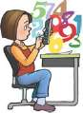
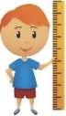
- запитання, відповівши на які, ви можете перевірити свої знання, повторити й узагальнити вивчений матеріал.
— задачі розрахункового характеру. Складніші задачі додатково позначено зірочкою (*).
— завдання, в яких пропонується провести самостійний експеримент, виконати вимірювання тих чи інших фізичних величин.

- завдання на конструювання та самостійне виготовлення приладів і пристроїв.

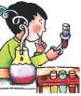
- лабораторні роботи, які передбачено програмою з фізики у 8 класі. їх ви виконуватимете на уроках фізики.
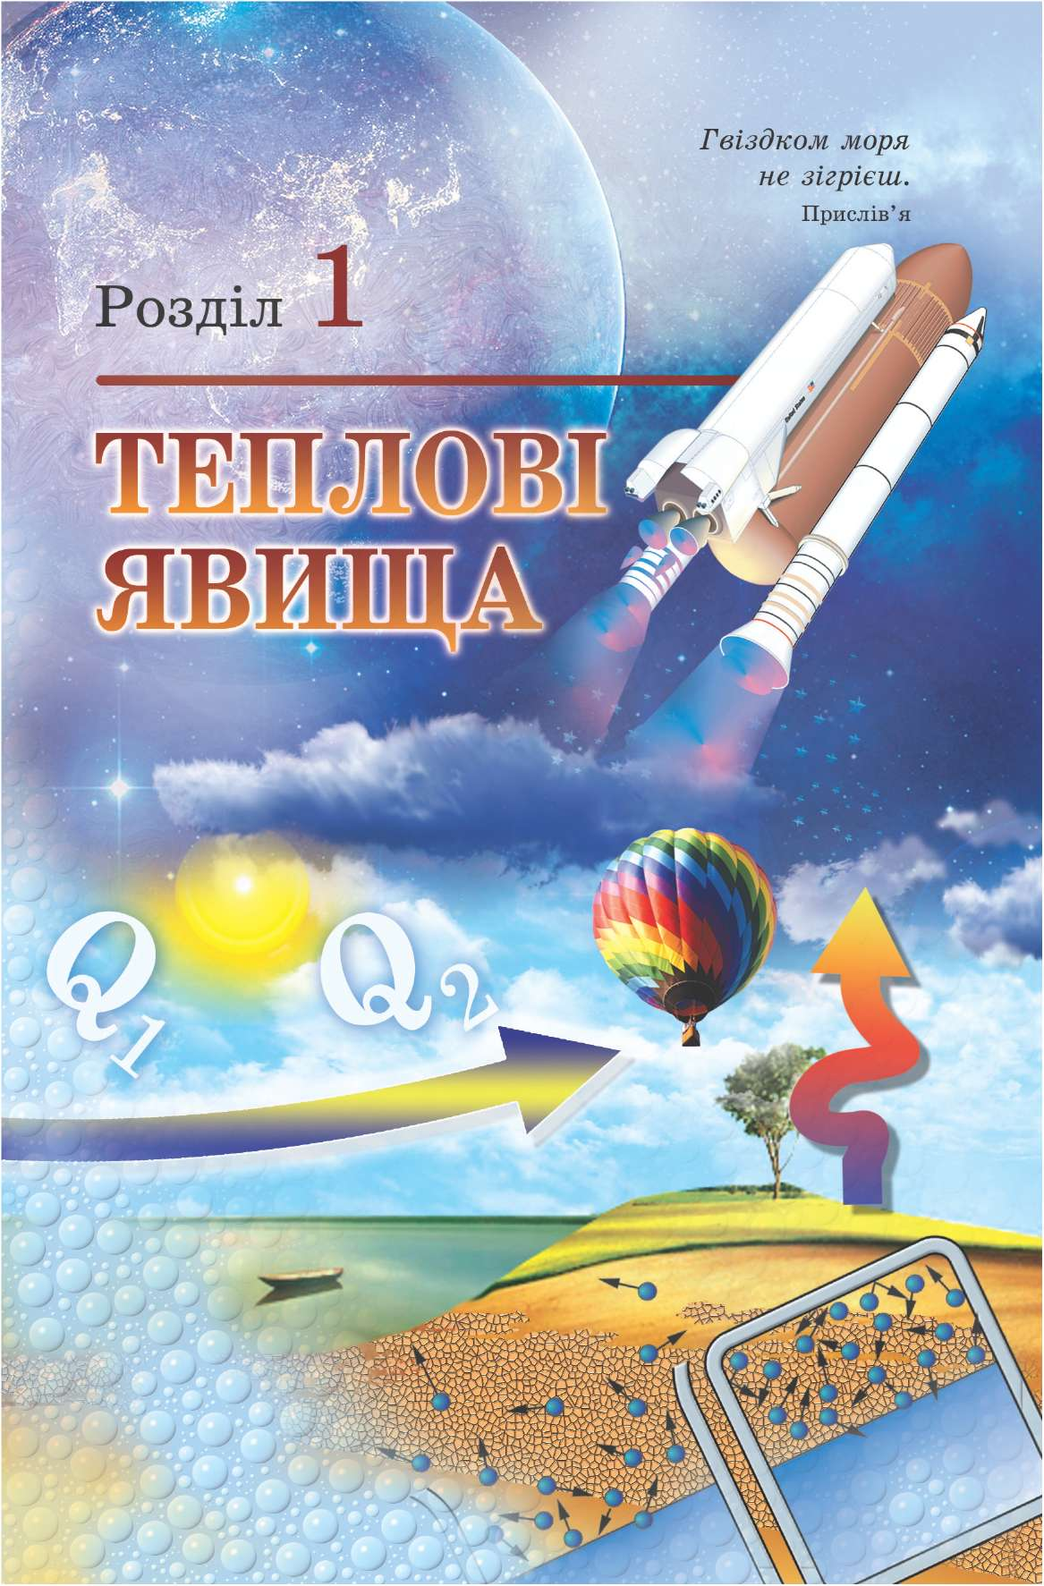

ВНУТРІШНЯ ЕНЕРГІЯ. КІЛЬКІСТЬ ТЕПЛОТИ
У 7 класі ви ознайомилися з механічними явищами — рухом макроскопічних тіл та величинами, які їх характеризують. Проте рух притаманний не лише тілам, які ми можемо бачити. Ви вже знаєте, що усі фізичні тіла складаються з мікроскопічних часточок, які перебувають у постійному русі. Цей рух невидимий, проте саме рух молекул дає нам відчуття тепла і холоду. Проявами змін у русі та взаємному розташуванні молекул є перетворення рідин на тверді тіла та гази й навпаки. Цей невидимий рух молекул і атомів називають тепловим рухом, а його прояви, які ми можемо спостерігати, — тепловими явищами.
Теплові явища відіграють надзвичайно важливу роль у житті людини. їх пізнання значною мірою зумовило розвиток цивілізації. Вважається, що найважливіший винахід в історії людства — це оволодіння людиною способами добування вогню. Навчившись добувати вогонь, люди могли зігріватися в суворі зимові морози, готувати їжу, виробляти знаряддя праці.
У цьому розділі ви докладніше ознайомитеся з найпоширенішими тепловими явищами та їх використанням у різних сферах народного господарства та техніці.
§ 1. ТЕПЛОВИЙ СТАН ТІЛ. ТЕМПЕРАТУРА. ТЕПЛОВА РІВНОВАГА
У повсякденному житті нам часто доводиться враховувати тепловий стан тіл, що нас оточують. Своїми органами чуття ми оцінюємо тепловий стан тіл і можемо розрізняти теплі, гарячі, холодні тіла. Проте наші органи чуття дають змогу лише порівнювати теплові стани, до того ж не досить точно. Коли ви заходите взимку знадвору в приміщення, вам здається, що в
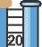

>с

1С

10
с
1с 2с
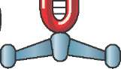
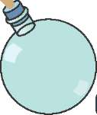
С 1С 2С
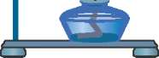

Мал. 1.1
ньому тепло. Проте через деякий час ви почнете відчувати, що замерзаєте. Якщо ваші руки замерзли і ви обіллєте їх холодною водою з-під крана, вода здаватиметься теплою.
Як же можна охарактеризувати той чи інший тепловий стан тіла? Візьмемо колбу й закриємо її корком із вставленою в нього скляною трубкою. З'єднаємо колбу за допомогою гумової трубки з водяним манометром. Тиск повітря в колбі до з'єднання з манометром був такий самий, як і навколишнього атмосферного повітря. Якщо колбу залишити в спокої на поверхні стола, то ніяких змін, принаймні протягом кількох хвилин, ви не помічатимете.
Охопіть колбу долонями. Ви відразу побачите, що рівень води в коліні манометра, приєднаного до колби, знижується, а у відкритому коліні підвищується. Ваші теплі долоні нагрівають колбу, і об'єм повітря в ній збільшується. Разом із збільшенням об'єму зростає й тиск повітря, про що свідчить різниця рівнів води в колінах манометра. Через деякий час розширення повітря припиниться. Щоб ще збільшити об'єм повітря і тиск, колбу можна занурити в гарячу воду або скористатися спиртівкою (мал. 1.1).
Нагріваючи повітря, ви змінюєте його тепловий стан. Свідченням зміни теплового стану повітря, яке міститься в колбі, є зміни його об'єму й тиску. Рідини й тверді тіла внаслідок нагрівання чи охолодження теж змінюють свій об'єм. Зміна тиску, об'єму тіл — це прояви зміни їхнього теплового стану.
Чому ж відбуваються ці зміни? Що визначає тепловий стан тіла? Ви вже здогадалися, що тепловий стан тіла визначаєть
ся рухом і взаємодією молекул і атомів, з яких воно складається. Чим швидше рухаються молекули тіла, тим тепліше тіло. Якщо газ у закритій посудині нагрівають, збільшується швидкість його молекул і зростає сила їхнього удару під час зіткнення із стінкою посудини. Кількість таких зіткнень за одиницю часу теж зростає. Тому внаслідок зміни теплового стану змінюється тиск газу на стінки посудини. Зміна теплового стану твердих тіл спричиняє зміну їхнього об'єму. У цьому випадку не лише зростає швидкість руху молекул (атомів, йонів), а й збільшуються проміжки між молекулами.
Для характеристики ступеня "нагрітості" тіл здавна використовують поняття "температура". Наше розуміння температури пов'язане із суб'єктивним сприйняттям "тепла" і "холоду". Теплі тіла мають вищу температуру, холодні — нижчу. Температура (від лат. Іешрегаїига — належне змішування, нормальний стан) — фізична величина, яку застосовують для порівняння теплових станів тіл. Якщо температура двох тіл, що контактують, стає однаковою, їхні тиски й об'єми перестають змінюватися. Такий стан називають тепловою рівновагою.
Об'єм, тиск і температура визначають тепловий стан тіл. Особливістю температури є те, що температура всіх тіл, які перебувають у стані теплової рівноваги, однакова. Тиски і об'єми тіл, між яким встановилася теплова рівновага, можуть бути різними, але залишаються незмінними як завгодно довго.
Якщо температури тіл різні, то під час контакту тіло з вищою температурою охолоджується, а з нижчою — нагрівається. У такому випадку кажуть, що гаряче тіло віддало тепло, а холодне його одержало. Цей процес називають теплообміном або теплопередачею. Температура тіл визначає напрямок теплообміну між ними. Тепло завжди передається від тіла з більшою температурою до тіла, температура якого нижча.
На тому, що тіла, між якими встановилася теплова рівновага, мають однакову температуру, а їхні тиски, об'єми й інші властивості перестають змінюватися, ґрунтується вимірювання температури. Вимірюючи температуру свого тіла, ви підкладаєте термометр під руку, притискаєте його до тіла й чекаєте п'ять хвилин. За цей час між вашим тілом і термометром встановлюється теплова рівновага, і його показання перестають змінюватися.
Вимірюючи температуру, слід пам'ятати, що будь-який термометр завжди показує власну температуру, що збігається з температурою середовища, в якому він знаходиться. У разі контакту термометра з фізичним тілом між ним і тілом відбувається теплообмін. Досить скоро між термометром і тілом встановлюється теплова рівновага, і всі фізичні величини, які характеризують тіла (термометр і, наприклад, вода, температуру якої вимірюють), перестають змінюватися. З цього моменту температури термометра і тіла, що контактує з ним, однакові. Тому термометр, показуючи власну температуру, одночасно показує температуру тіла, яке контактує з ним.


Температура — фізична величина, вимірювана термометром. Температура є однаковою в усіх тілах або частинах тіла, які перебувають у стані теплової рівноваги одне з одним.

ЗАПИТАННЯ ТА ЗАВДАННЯ
- Зміна яких фізичних величин свідчить про зміну теплового стану тіла?
- Як пов'язаний тепловий стан тіла із рухом молекул, з яких воно складається?
- Що таке теплова рівновага? Які особливості притаманні тілам, що перебувають у стані теплової рівноваги?
- Чому можна казати, що температура характеризує стан теплової рівноваги?
- Як за температурою тіл можна визначити напрямок теплообміну між ними?

§ 2. ТЕРМОМЕТРИ. ШКАЛА ЦЕЛЬСІЯ
У більшості термометрів використовують те, що зі зміною температури змінюються й інші характеристики тіл: розміри й об'єм, тиск, колір, електричні властивості та ін.
Винахідником термометра вважають Г. Галілея. У 1597 р. він винайшов термоскоп, який являв собою невелику скляну кульку із припаяною до неї скляною трубкою. Кульку трішки нагрівали, а кінець трубки опускали в посудину з водою (мал. 1.2). Через деякий час повітря в кульці охолоджувалося
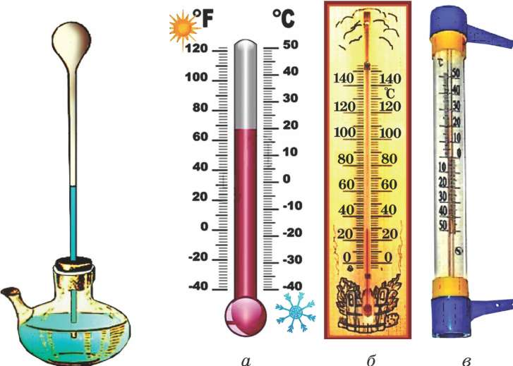
Мал. 1.2 Мал. 1.3

до температури навколишнього середовища, його тиск зменшувався, і вода під дією атмосферного тиску піднімалася в трубці на деяку висоту. Якщо температура зовнішнього повітря підвищувалася, то тиск повітря в кульці збільшувався, а рівень води в трубці знижувався. При зменшенні температури повітря вода в трубці піднімалася. Термоскоп Галілея давав змогу порівнювати тепловий стан тіл. Проте його показання залежали від атмосферного тиску.
Температура безпосередньо не вимірюється. Вимірюється величина, що залежить від температури. У термоскопі Галілея використовувалася залежність об'єму повітря від температури. Проте об'єм повітря залежить і від атмосферного тиску.
Пізніше для вимірювання температури скористалися тим, що рідини теж змінюють свій об'єм під час нагрівання й охолодження. У рідинних термометрів об'єм рідин майже не залежить від атмосферного тиску. Сучасні рідинні термометри (мал. 1.3) — це скляні трубки-капіляри з маленьким резервуаром у вигляді кульки або балончика на одному кінці. У резервуар заливають підфарбований спирт або ртуть. Трубку запаюють, щоб зовнішній тиск не впливав на покази термометра, і закріплюють на шкалі. Коли резервуар термометра контактує із тілом, температуру якого вимірюють, рівень рідини
у трубці піднімається або опускається до досягнення стану теплової рівноваги.
Числові значення показань термометра залежать від обраної температурної шкали. Наприклад, збираючись на прогулянку і побачивши, що стовпчик термометра за вікном відповідає позначці 18 градусів вище нуля, англійський школяр тепло вдягнеться. Український учень, побачивши таке саме значення температури, вдягнеться досить легко. Числові значення показань цих термометрів однакові, але свідчать про різні температури повітря. Річ у тому, що в Англії користуються термометрами із шкалою Фаренгейта, а в Україні — із шкалою Цельсія.
Понад триста років тому флорентійські вчені виявили, що температура суміші льоду й води завжди однакова. Через 50 років після них німецький фізик Даніель Фаренгейт (1686— 1736 рр.) помітив, що температура кипіння води не змінюється, якщо не змінюється тиск. Цим постійним температурам можна приписати певні числові значення. Температури, яким приписують певні значення й відповідні їм позначки рівня рідини на шкалах термометрів, називають реперними точками (від франц. гериге — мітка, позначка).
Температури кипіння і замерзання води (танення льоду) можна легко відтворити. Тому їх використовують як реперні точки для побудови температурних шкал. Відомо кілька температурних шкал, запропонованих різними вченими. У більшості країн, у тому числі й в Україні, застосовують термометри зі шкалою, запропонованою шведським ученим А. Цельсі- єм (1701—1744 рр.).
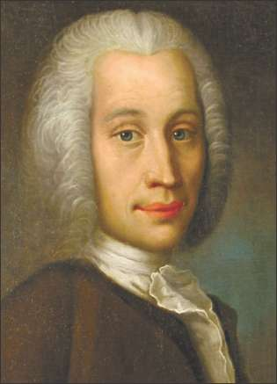
Андерс Цельсій
За нульове значення температури (0 °С) А. Цельсій прийняв температуру танення льоду (суміші льоду й води), а за 100 градусів (100 °С) — температуру кипіння води за нормального атмосферного тиску. Поділивши відстань на шкалі між реперними точками на 100 рівних частин, він одержав поділки, які
відповідають одному градусу Цельсія (1 °С). Залежно від призначення на шкалах термометрів відтворюється та чи інша частина температурного діапазону, у межах якого працює термометр (мал. 1.3, а—в). На мал. 1.3, а зображено термометр із шкалами Цельсія та Фаренгейта.
У Міжнародній системі одиниць СІ одиниця температури називається кельвін і позначається літерою К. Зміна температури на один кельвін (1 К) відповідає зміні температури на один градус Цельсія (1 °С).
^^ Слово "температура" виникло в ті часи, коли люди ^> вважали, що в більш нагрітих тілах утримується більша кількість особливої невидимої речовини — теплецю, чим у менш нагрітих. Температура сприймалася як міцність суміші речовини тіла й теплецю. Тому за аналогією до одиниці міцності спиртних напоїв одиницю температури назвали так само — градус. Оскільки температура пов'язана з швидкостями й відтак з кінетичною енергією молекул, її краще було б вимірювати в одиницях енергії — джоулях. Але вимірювання температури почалося задовго до появи молекулярно-кінетичної теорії й загальноприйнятих систем одиниць фізичних величин. Тому за традицією ми продовжуємо користуватися терміном температура і вимірювати температуру в умовних одиницях — градусах, до яких усі звикли.
Німецький фізик Д. Фаренгейт одним із перших запропонував зручні для користування термометри. У 1709 р. він виготовив спиртовий термометр, а в 1714 р. — ртутний. У скляну трубку з кулькою на одному кінці він налив ртуть, відкачав з неї повітря й запаяв. Потім занурив трубку в суміш льоду, кухонної солі й нашатирю (найхо- лоднішу речовину в рідкому стані, яку він зміг одержати) і позначив висоту стовпчика ртуті як 0 градусів. Далі він помістив свій термометр у суміш води і льоду (без солі) й одержав відмітку на шкалі, яку прийняв за 32 градуси. Наступна реперна точка за Фаренгейтом — температура людського тіла — 96 градусів (це число добре ділиться на 32). За температуру кипіння води він прийняв 212 градусів. У Англії та США до цього часу користуються шкалою
Фаренгейта й вимірюють температуру в градусах Фаренгейта (позначають °¥).
Зрозуміло, що жителі Англії й ми, українці, користуємось різними температурними шкалами, приписуючи однаковій температурі різні значення.
Французький вчений Рене Реомюр (1683—1757рр.) у 1730 р. описав винайдений ним спиртовий термометр, шкала якого теж визначалася точками кипіння і замерзання води, але відстань між ними він поділив на 80 градусів. Термометри зі шкалою Реомюра мають позначку °И.
Як ви вже помітили, у термометрах Фаренгейта, Цельсія, Реомюра значення реперних точок і початок відліку температури обиралися за уподобаннями винахідників. За шкалами цих термометрів можна порівняти температури різних тіл, визначити на скільки більшою чи меншою є температура того чи іншого тіла. Проте вважати, що температура 50 °С у 5 разів більша за температуру 10 °С не можна, так само не можна дати відповідь на питання у скільки разів температура -10 °С нижча ніж 20 °С.
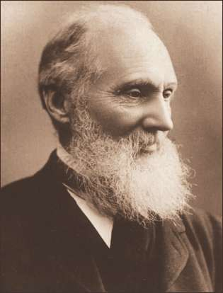
Уільям Томсон
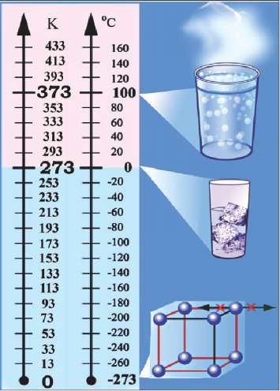
Мал. 1.4
У 1848 р. видатний англійський вчений У. Томсон (за наукові досягнення удостоєний титулу лорд Кельвін) (1824—1907рр.) запропонував шкалу температур, в якій нульова точка, або абсолютний нуль температури, відповідає такому тепловому стану речовини, коли тепловий рух молекул припиняється. Власне, У. Томсон визначив температуру
за якої газ не чинив би ніякого тиску. Так виникла температурна шкала Кельвіна (мал. 1.4).
Одиницею температури за цією шкалою є кельвін (К). Унаслідок розрахунків Кельвін отримав, що абсолютний нуль температури відповідає —273, 15 °С, тобто 0 °С = = 273,15 К. (На практиці 0 °С прирівнюють до 273 К.) Тому зміна температури на 1 К відповідає зміні температури на 1 °С. Щоб температуру, визначену у градусах Цельсія, виразити у кельвінах, потрібно до значення температури за шкалою Цельсія додати 273. Температуру, яку визначають за абсолютною шкалою, позначають літерою Т, тоді Т = і + 273 (і — температура, визначена у градусах Цельсія). У СІ кельвін (1 К) — одна з семи основних одиниць фізичних величин.
На сьогодні використовують багато різних конструкцій термометрів. На мал. 1.5 зображено металевий термометр, в якому застосовують стрічку, виготовлену з двох різних металів, скручену в спіраль, — біметалеву стрічку. Унаслідок зміни температури така спіраль скручується або розкручується, і приварена до неї стрілка відхиляється. У рідкокристалічних термометрах (мал. 1.6) використовують залежність оптичних властивостей рідких кристалів від температури. Є також електронні інфрачервоні термометри (мал. 1.7), які при контакті з тілом миттєво показують температуру. Інфрачервоні лазерні термометри дають змогу визначати температуру на значній відстані, фіксуючи інфрачервоне випромінювання, яке тим інтенсивніше, чим тепліше тіло (мал. 1.8).
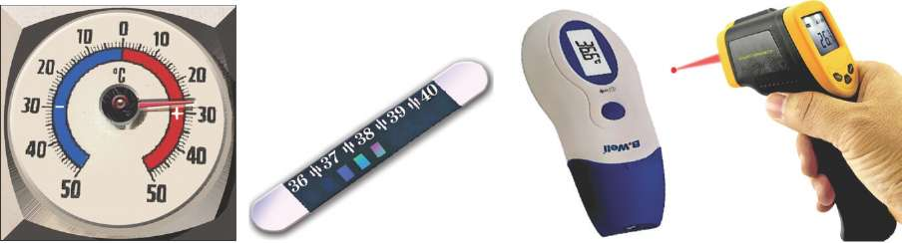
Мал. 1.5
Мал. 1.6
Мал. 1.7
Мал. 1.8

Добре відомий ртутний медичний термометр має особливість, якої немає в більшості інших термометрів (мал. 1.9). Річ у тому, що для визначення температури його доводиться підносити до очей. За цей час покази термометра можуть суттєво змінитися. Щоб стовпчик ртуті не опустився, канал біля балончика із ртуттю має звужену ділянку, на якій ртутний стовпчик розривається під час охолодження. Тому ртуть самовільно униз не опускається. Щоб ртуть пройшла крізь звуження в балончик, термометр струшують, і тим самим він набуває робочого стану.
Верхня межа шкали медичного термометра — 42 °С. За температури, вищої ніж 42 °С, ртуть, розширюючись, може розірвати капіляр і термометр вийде з ладу.

З термометрами, особливо ртутними, треба дуже обережно поводитися. Випари ртуті отруйні. Необхідно оберігати балон і капіляр термометра від ударів, щоб їх не пошкодити.

ЗАПИТАННЯ ТА ЗАВДАННЯ
- Які фізичні явища можна використати для вимірювання температури?
- Чому висота стовпчика рідини в термоскопі Галілея навіть за однакової температури в різний час може бути різною?
- Чи можна стверджувати, що температура 20 °С у два рази більша за температуру 10 °С?

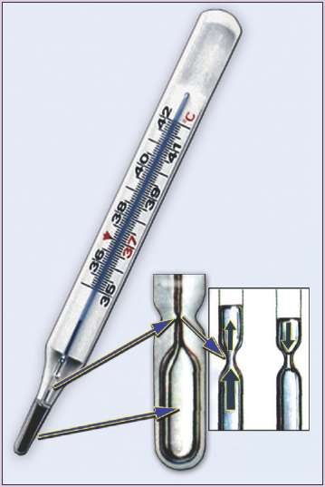
Мал. 1.9
- Які точки називають реперними?

§ 3. АГРЕГАТНІ СТАНИ РЕЧОВИНИ. ФІЗИЧНІ ВЛАСТИВОСТІ ТВЕРДИХ ТІЛ, РІДИН І ГАЗІВ
Ви вже знаєте, що одна й та сама речовина може перебувати у трьох агрегатних станах — твердому, рідкому і газоподібному. Пояснити це можна на підставі уявлень про молекулярну будову речовини. Молекули перебувають у постійному русі. Із зростанням температури зростає швидкість руху молекул, а також збільшуються проміжки між молекулами.
Сили взаємодії між молекулами виявляються лише на малих відстанях. У твердих тілах молекули розміщені досить щільно. Якщо відстань між двома сусідніми молекулами відповідає розмірам молекул, то сили притягання й відштовхування зрівноважують одна одну. Якщо з будь-яких причин ця відстань зменшується, то сили відштовхування і притягання зростають. Проте сили відштовхування збільшуються швидше, ніж сили притягання. Тому сили відштовхування починають переважати сили притягання, і молекули намагаються повернутися у попереднє положення. Навпаки, у разі збільшення відстані зменшуються і сили притягання, і сили відштовхування. Але сили притягання зменшуються повільніше, ніж сили відштовхування. Тому починають переважати сили притягання. Цим можна пояснити те, що під час стискання й розтягування тверді тіла намагаються відновити свою форму.
Щільне розміщення молекул і атомів у твердих тілах зумовлює впорядкованість їхнього взаємного розміщення. На фотографіях, зроблених за допомогою електронного мікроскопа (мал. 1.10, а, б), видно чіткий порядок розміщення атомів і молекул. Затиснені з усіх боків своїми "сусідами", молекули твердої речовини можуть лише коливатися, залишаючись на своїх місцях. Тому тверді тіла добре зберігають свою форму та об'єм, їх майже не можна стиснути.
У разі нагрівання твердих тіл швидкості коливань їхніх молекул і відстані між ними зростають. Настає момент, коли молекули вже не можуть утриматися разом і переміщуються. За певної температури тверде тіло, в якому всі молекули були вишикувані у відповідному порядку, перетворюється на рідину.
У рідинах відстані між молекулами не набагато більші за їхні розміри. Сили взаємодії між ними ще досить значні. Проте всі молекули рухаються хаотично. Молекули рідин часто
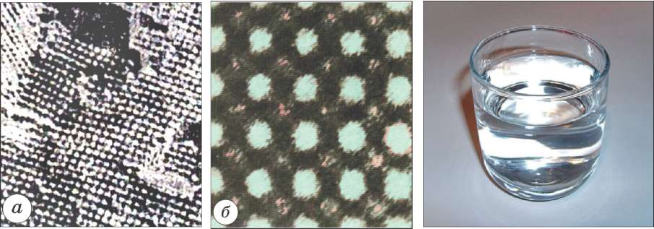
Мал. 1.10 Мал. 1.11

змінюють своє положення, ніби танцюючи танок, у якому постійно змінюються партнери. Внаслідок частих хаотичних переміщень молекули в рідині не мають певного порядку розміщення. Лише впродовж невеликого проміжку часу окремі групи молекул можуть розташовуватися впорядковано. Оскільки на молекули, як і на будь-які тіла, діє сила земного тяжіння, вони намагаються переміститися до дна посудини. Цим пояснюється плинність рідин.
Рідини розтікаються поверхнею або набувають форми тієї посудини, в яку їх наливають (мал. 1.11). Оскільки сили взаємодії між молекулами є досить значними, рідини зберігають свій об'єм. Проте досить щільне розміщення молекул не дає змоги їх істотно стиснути.
Унаслідок подальшого нагрівання молекули набувають дедалі більших швидкостей, і відстані між ними зростають. Сили притягання між молекулами зменшуються настільки, що вже не в змозі утримувати їх разом. Усе більше і більше молекул, які знаходяться біля поверхні, можуть подолати сили притягання з боку сусідніх молекул і вилетіти з рідини. Рідина перетворюється на пару. Відстані між молекулами, що вилетіли з рідини, у десятки разів перевищують їхні розміри. За цих умов сили притягання і відштовхування виявляються лише під час зіткнень. Зіштовхуючись між собою на великих швидкостях, молекули знову розлітаються в різні боки. їхній рух стає безладним. Такий стан речовини називають газоподібним, або просто газом.
Термін "газ" виник не випадково — це походить від грецького слова "хаос", що означає безладдя. Гази не мають ні власної
форми, ні об'єму і займають увесь простір (наприклад, балон, кімнату, м'яч), рівномірно розподіляючись по ньому. Оскільки між молекулами великі відстані і малі сили взаємного відштовхування, гази можна легко стиснути, тобто у багато разів зменшити їхній об'єм.

ЗАПИТАННЯ ТА ЗАВДАННЯ
- За вченням про молекулярну будову речовини всі тіла складаються з молекул. Як можна пояснити те, що тверді тіла не розпадаються на окремі молекули?
- Як змінюються сили притягання і відштовхування між молекулами у разі зміни відстані між ними?
- Чому дві грудочки крейди або частини зламаної лінійки не з'єднуються навіть тоді, коли їх притиснути одна до одної? Чому можна легко з'єднати два шматочки пластиліну?
- Чому рідини зберігають лише свій об'єм і не мають власної форми?
- Чому гази не мають ні власної форми, ні об'єму?
- Як можна пояснити плинність рідини?

§ 4. ЗМІНА РОЗМІРІВ ФІЗИЧНИХ ТІЛ ЗАЛЕЖНО ВІД ТЕМПЕРАТУРИ
Результати спостережень і досліджень свідчать, що тіла внаслідок нагрівання розширюються, а внаслідок охолодження стискаються. У випадку рідин і газів, які не мають власної форми, може йтися лише про зміну об'єму. Розширення чи стискання твердих тіл у разі підвищення або зниження температури відбувається в усіх напрямках зі змінами всіх лінійних розмірів тіл та їх об'ємів.

Для демонстрації розширення тіл унаслідок нагрівання голландський фізик Вільгельм Гравезанд (1688—1742 рр.) винайшов прилад, який складався з кулі, що підвішувалася над кільцем на ланцюжку або дротині і вільно проходила крізь його отвір. Куля, нагріта за допомогою спиртівки, не проходила крізь кільце і трималась на ньому, допоки не охолоне (мал. 1.12).
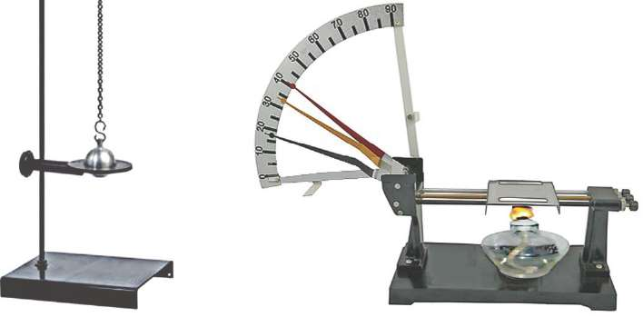
Мал. 1.12 Мал. 1.13

Тверді тіла, виготовлені з різних матеріалів, видовжуються по-різному. Переконатися у цьому можна, скориставшись приладом, який дає змогу одночасно фіксувати малі видовження трьох стрижнів (мал. 1.13). Стрижні однакової довжини і перерізу, але виготовлені з різних матеріалів (залізний, мідний та алюмінієвий), нагрівають одночасно. Видовжуючись, стрижні тиснуть на стрілки, відхилення яких свідчать про їхнє видовження. Виявляється, що мідний стрижень видовжується менше, ніж алюмінієвий, але більше, ніж сталевий.
Знання і врахування того, як тіла розширюються під час нагрівання, має важливе значення. У техніці й будівництві широко застосовують конструкції, виготовлені з різних матеріалів. Цеглу, залізобетонні плити й сталеві балки використовують під час будівництва різних споруд, а деталі з алюмінію, сталі, міді, нікелю, бронзи і пластмаси — в автомобілях, літаках та інших виробах. Щоб запобігти руйнуванню конструкцій унаслідок неоднакового розширення різних матеріалів під час нагрівання, їх добирають так, щоб за однакових змін температури вони видовжувалися (скорочувалися) однаково. Наприклад, греблі гідроелектростанцій будують із залізобетону. Залізобетонні конструкції греблі залежно від пори року вдень і вночі то нагріваються, то охолоджуються. Уявіть собі, що сталося б, якби залізна арматура розширювалася під час нагрівання істотніше, ніж бетон! Дуже скоро в греблі утворилися б тріщини, і через кілька років вона не змогла б протистояти тиску води.
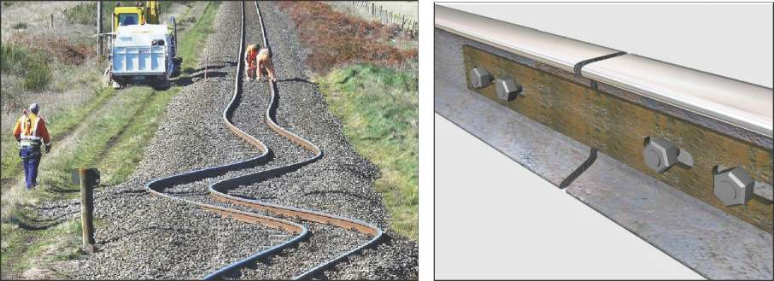
Мал. 1.14 Мал. 1.15

Теплове розширення твердих тіл значно менше, ніж теплове розширення рідин, та в сотні чи й тисячі разів менше, ніж розширення газів. Проте незначне, здавалося б, розширення твердих тіл може призвести до серйозних наслідків. У разі нагрівання сталевого стрижня на 1 °С його довжина зростає лише трохи більше ніж на одну стотисячну частку. Щоб перешкодити такому видовженню стрижня перерізом 1 см², потрібно прикласти силу 200 Н.
Сили, що виникають унаслідок теплового розширення різних конструкцій, якщо їх не враховувати, можуть призвести до руйнувань і катастроф (мал. 1.14). Тому рейки залізничних колій укладають так, щоб між ними були проміжки (мал. 1.15). їх закріплюють на залізобетонних шпалах, що дає змогу зменшити кількість стиків та забезпечити більш плавний рух потягів. Паропроводи на теплових електростан-
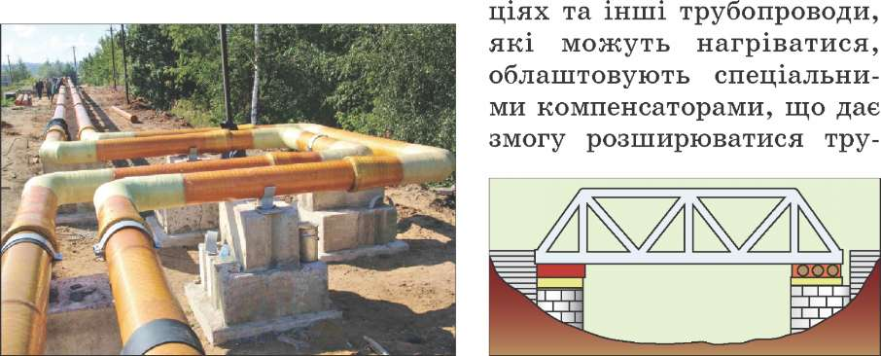
Мал. 1.16 Мал. 1.17

бам (мал. 1.16). Будуючи мости, один з кінців їхніх прольотів кріплять до опори, а інший розташовують вільно або на спеціальних котках (мал. 1.17). При цьому між прольотами залишають невеликий проміжок, інакше за зміни температури міст може зруйнуватися.
Теплове розширення доводиться враховувати, прокладаючи лінії електропередач, магістральні газові та нафтопроводи, а також виготовляючи точні вимірювальні прилади.
Ви знаєте, що звичайний скляний посуд часто тріскається, коли нагрівати в ньому рідину на відкритому вогні або електричній плитці. Це відбувається тому, що поверхні посуду, які контактують з рідиною і нагрівником, нагріваються й розширюються по-різному. Проте існують спеціальні сорти скла, які містять до 96 % кварцу. Таке скло у разі нагрівання дуже мало розширюється, тому в посуді, виготовленому з нього, можна кип'ятити воду. Воно не тріскається навіть, якщо після нагрівання до 1000 °С його помістити в холодну воду.
Із заліза і бетону створюють різні споруди, будують греблі гідроелектростанцій та ін., оскільки залізо й бетон однаково розширюються під час нагрівання та однаково стискаються під час охолодження. Однаково розширюються й стискаються також скло електричних лампочок і дротинки, які підводять електричний струм до спіралей.
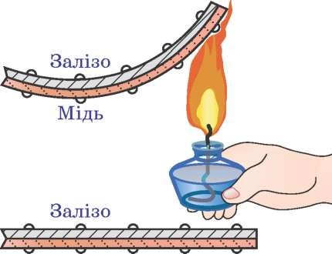
Мідь
Мал. 1.18
Властивість різних металів по-різному змінювати свої лінійні розміри під час нагрівання застосовують для виготовлення біметалевих пластин. Дві металеві пластинки, виготовлені з матеріалів з різними температурними коефіцієнтами лінійного розширення, наприклад заліза й міді, з'єднують між собою — склепують у кількох місцях або зварюють (мал. 1.18). За кімнатної температури біметалева пластинка є рівною. Під час нагрівання мідь розширюється більше, ніж залізо, тому пластинка вигинається. На цьому явищі ґрунтується робота термореле — пристроїв, які вимикають живлення приладів,
коли їхня температура досягає певного значення, та автоматичних запобіжників. Після зниження температури термореле знову вмикає прилад. Термореле зазвичай використовують у прасках, інкубаторах, термостатах тощо.

Біметалева стрічка (стрічка виготовлена з двох різних металів), яку згорнуто в пружину й піддано термічній обробці в печі, "запам'ятовує" свою форму. При підвищенні температури пружина розкручується (або скручується) залежно від різниці коефіцієнтів теплового розширення використаних металів. Саме таку пружину використовують у металевих (біметалевих) термометрах.

ЗАПИТАННЯ ТА ЗАВДАННЯ
- Які досліди дають змогу продемонструвати розширення тіл унаслідок їхнього нагрівання?
- Чому проводи ліній електропередач, які монтують улітку, не можна дуже натягувати?
- Чому трубопроводи обладнують компенсаторами розширення від нагрівання?
- Чому потрібно враховувати теплове розширення тіл під час будівництва?
- Чому в паспортах вимірювальних приладів і на мірах зазначають робочу температуру (найчастіше 20 °С)?
- Що являє собою біметалева пластина? Чому біметалева пластина згинається у разі нагрівання?
- Чому, муруючи печі, каміни, для скріплення цегли використовують глиняні, а не цементні розчини?

§ 5. ВНУТРІШНЯ ЕНЕРГІЯ
Температура, характеризуючи тепловий стан тіл, відображує зміни, які відбуваються в тілах під час їхнього нагрівання й охолодження. Проведіть простий дослід. Візьміть порожню скляну пляшку і підберіть до неї корок так, щоб він легко ковзав у отворі, але повністю його закривав. Можна змастити корок соняшниковою олією. Покладіть відкриту пляшку на деякий час у морозильну камеру холодильника або підставте
під струмінь холодної води. Вийнявши з холодильника, швидко закрийте пляшку корком, заглибивши його на кілька міліметрів, і помістіть її у гарячу воду. За лічені секунди ви почуєте хлопок і корок вилетить із пляшки. Отже, повітря, що було в пляшці, виконало роботу з виштовхування корка. Проте виконання роботи можливе, якщо тіло (повітря) має енергію. Яка саме це енергія?
Щоб відповісти на питання, пригадайте, що всі тіла складаються з молекул. Молекули перебувають у постійному русі й взаємодіють між собою. Кожна молекула, яка рухається, має кінетичну енергію. Оскільки молекули взаємодіють між собою силами притягання й відштовхування, то вони мають і потенціальні енергії. Звичайно, молекули малі й енергія кожної окремої молекули незначна. Проте тіла складаються з величезної кількості молекул Ч Тому загальна (кінетична та потенціальна) енергія усіх молекул, з яких складається тіло, може бути дуже великою. Унаслідок нагрівання закритої корком пляшки внутрішня енергія повітря, яке було в ній, збільшилася і стала достатньою, щоб виконати роботу проти сили атмосферного тиску і сили тертя, що діяли на корок.

Енергію, що характеризує рух і взаємодію усіх частинок, з яких складається тіло, називають внутрішньою енергією тіла.
Тіла складаються з молекул, атомів, іонів, які в свою чергу мають складну будову. Частинки, з яких складаються атоми (протони, нейтрони, електрони), теж перебувають у русі та взаємодіють між собою. Загалом поняття "внутрішня енергія" включає в себе енергію руху та взаємодії молекул і тих частинок, з яких вони складаються. Тепловий стан тіла визначають рух і взаємодія молекул і атомів. Тому, коли йдеться про теплові явища, під внутрішньою енергією розуміють лише сумарну потенціальну і кінетичну енергію молекул, з яких складаються тіла.
Кінетична енергія молекул визначає температуру тіла. Чим вища температура, тим швидше рухаються молекули і тим більша їхня енергія. Зміна температури, яку ми можемо виз-
¹ У 1 см³ повітря за нормальних умов (Ь = 0 °С, Р = 101 325 Па) міститься 2,68 • 10¹⁹ молекул.
начати за показаннями термометра або оцінювати за своїми відчуттями, свідчить про зміни в швидкостях руху молекул тіла, тобто про зміну його внутрішньої енергії. Із зміною температури пов'язана й зміна відстаней та сил взаємодії між молекулами тіла — їхня потенціальна енергія.

Внутрішня енергія є загальною характеристикою руху і взаємодії молекул (атомів, іонів), з яких складається тіло.

Внутрішня енергія не залежить від швидкості руху самого тіла та його положення відносно інших тіл. Внутрішня енергія повітря в салоні авіалайнера, що летить на великій висоті, така сама, як і під час перебування літака на злітній смузі. Про це свідчить температура повітря в салоні. Не змінилася також внутрішня енергія й інших предметів у літаку, незважаючи на те, що механічна енергія літака зросла.

ЗАПИТАННЯ ТА ЗАВДАННЯ
  - Який вид механічної енергії притаманний кожній молекулі речовини унаслідок її руху?
  - Енергію якого виду має кожна молекула речовини унаслідок взаємодії з іншими молекулами?
  - Що розуміють під внутрішньою енергією тіла?
  - Чому зміна температури тіла свідчить про зміну його внутрішньої енергії?
  - Чому внутрішня енергія визначає тепловий стан тіла?
  - Температури двох сталевих виробів — один масою 0,2 кг, другий 5 кг, однакові. В якого з виробів внутрішня енергія більша?

§ 6. ДВА СПОСОБИ

ЗМІНИ ВНУТРІШНЬОЇ ЕНЕРГІЇ ТІЛА
Про зміну внутрішньої енергії тіла свідчить зміна його температури. Якщо температура підвищується, ми кажемо, що тіло нагрівається. При цьому його внутрішня енергія збільшується, адже ми знаємо, що з підвищенням температури швидкість руху частинок, з яких складаються тіла, збільшується.
Зниження температури тіла свідчить про його охолодження і зменшення внутрішньої енергії.
Коли у вас замерзли руки, ви можете двома способами їх зігріти, тобто збільшити їхню внутрішню енергію: піднести до більш нагрітого тіла чи занурити у теплу воду або потерти руку об руку. У першому випадку відбувається теплообмін: тепло передається від гарячого тіла до холодного. У другому випадку ви виконуєте роботу з подолання сили тертя і переміщення однієї руки відносно іншої.
Є два способи зміни внутрішньої енергїі (нагрівання) тіл: виконання роботи і теплообмін.
Наприклад, щоб запалити сірник, ми чиркаємо покритим сіркою кінцем по спеціальній смужці, нанесеній на поверхню сірникової коробки. Сірка нагрівається, і сірник спалахує. Переміщуючи його, ми долаємо тертя і виконуємо роботу. Отже, внутрішня енергія голівки сірника збільшується унаслідок виконаної нами роботи. Спосіб добування вогню тертям був винайдений ще давніми людьми. Вони не мали в своєму розпорядженні таких легкозаймистих матеріалів, які сьогодні використовуються при виготовленні сірників. Тому, тручи палицю об палицю, щоб одержати вогонь, їм доводилося виконувати досить важку роботу.
Унаслідок виконання роботи нагріваються різці токарних верстатів, свердла і деталі, що обробляються, інструменти, які заточують на точилі, полотна пилок, коли ними пиляють деревину чи метал. Якщо кілька разів зігнути й розігнути дротину, вона теж нагріється.
Накачуючи шини велосипеда, ви, певно, помітили, що корпус насоса помітно нагрівається. У разі нагнітання повітря насосом ви виконуєте роботу зі стиснення повітря — повітря нагрівається. Якщо трубка насоса не з'єднана з камерою і її отвір відкритий, то для переміщення поршня потрібно прикладати значно меншу силу. Тоді виконувана робота є незначною і повітря майже не нагрівається. Швидко стиснувши повітря, його можна нагріти до температури, достатньої для запалювання легкозаймистих речовин. Це можна продемонструвати за допомогою приладу, що називається "повітряне кресало". Прилад являє собою товстостінний циліндр із дном, виготовлений із прозорого пластику. Всередині циліндра може переміщуватися
поршень. У циліндр поміщають клаптик гігроскопічної вати або кілька крапель сірчистого ефіру. Якщо, натиснувши на ручку, з'єднану з поршнем, швидко стиснути повітря в циліндрі, то вата або ефір спалахують (мал. 1.19). Проведені досліди й спостереження свідчать, що внутрішню енергію тіла можна збільшувати, виконуючи над ним роботу.
Якщо спочатку повільно стиснути повітря в циліндрі під поршнем, а потім, відпустивши поршень, дати можливість стисненому повітрю швидко розширитися (можна швидко витягнути поршень із циліндра за ручку), то у циліндрі утвориться туман. Це відбулося внаслідок охолодження повітря, яке, розширюючись, виконало роботу із переміщення поршня.
Якщо тіло виконує роботу проти зовнішніх сил, то його внутрішня енергія зменшується.
Зменшення внутрішньої енергії (і температури) внаслідок виконання газом роботи застосовують, зокрема, у вуглекислотних вогнегасниках, а також для одержання штучного снігу й льоду. У вогнегасниках вуглекислий газ, вириваючись із розтруба назовні, розширюється, його температура знижується до -60 °С. Унаслідок такого охолодження з вуглекислого газу утворюються кристалики снігу, які охолоджують джерело займання (мал. 1.20). Вуглекислий газ, що утворюється з них при нагріванні, не підтримує горіння. Тому такі вогнегасники є дуже ефективними. Проте, використовуючи вуглекислотний вогнегасник, слід пам'ятати, що його розтруб дуже сильно охолоджується. Доторкнувшись до нього незахищеною рукою, її можна обморозити.
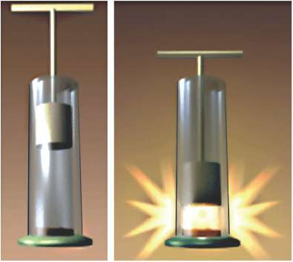
Мал. 1.19
За відсутності снігу під час проведення лижних змагань використовують снігові гармати, за допомогою яких і створюють сніговий покрив (мал. 1.21). Стиснене повітря, вириваючись із сопел такої гармати, розширюється, і його температура стає нижчою, ніж температура замерзання води. Тому крапельки води, яка підводиться до гармати і розпилюється цим повіт-
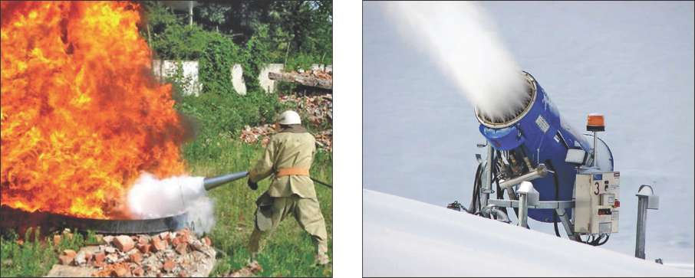
Мал. 1.20 Мал. 1.21

рям, замерзають, утворюючи дрібні кристалики льоду — сніжинки, навіть якщо температура довкілля перевищує 0 °С.
Якщо два тіла з різною температурою контактують, то температура і внутрішня енергія більш нагрітого тіла зменшуються, а менш нагрітого — зростають.
Спосіб зміни внутрішньої енергії, за якого внутрішня енергія збільшується внаслідок передачі тепла від більш нагрітого тіла до менш нагрітого або від більш нагрітої частини тіла до менш нагрітої, називають теплообміном або теплопередачею.
Щоб нагріти, наприклад, воду для чаю, ми вмикаємо в мережу електричний чайник з водою. Температура нагрівального елемента чайника підвищується і стає більшою за температуру води. Оскільки нагрівальний елемент контактує з водою, тепло передається воді. Температура, а отже, і внутрішня енергія води зростають — вода нагрівається. Завдяки теплообміну від батареї опалення нагрівається повітря в кімнаті, Сонце зігріває Землю, нагрівається чайна ложка, занурена у склянку з окропом.
У процесі теплообміну (теплопередачі) відбувається зміна внутрішньої енергії тіл або частин тіл унаслідок їхньої різної температури.

ЗАПИТАННЯ ТА ЗАВДАННЯ
- Як можна змінити внутрішню енергію тіла?
- Який спосіб зміни внутрішньої енергії називають теплообміном?
- Наведіть приклади, які підтверджують, що внаслідок виконання роботи над тілом його внутрішня енергія збільшується?
- Після обробки на гострильному крузі зубило стало гарячим. Чому змінилася його внутрішня енергія?
- Чому нагрівається пилка, якщо нею тривалий час пиляють дрова?
- Чому, якщо швидко зісковзувати по канату, можна опекти руки?
- Чому кульковий підшипник у машині нагрівається менше, ніж підшипник ковзання?
- Чому більшість невеликих метеоритів згорають в атмосфері Землі й не долітають до її поверхні?

§ 7. ВИДИ ТЕПЛООБМІНУ
Щоб створювати ефективні системи нагрівників та холодильників, потрібно знати особливості процесів теплообміну між різними тілами.
Існує три типи теплообміну між тілами і частинами одного й того самого тіла: теплопровідність, конвекція та випромінювання.

Теплопровідність. Якщо ви візьметесь рукою за один кінець металевого стрижня, а другий піднесете до полум'я спиртівки або газового пальника, то через лічені хвилини він прогріється настільки, що далі його не можна буде утримати у руці (мал. 1.22, а). Це є наслідком того, що у металів висока теплопровідність. Від розігрітого кінця стрижня тепло швидко поширюється по всій його довжині. Як же відбувається передача тепла від однієї частини стрижня до іншої? Атоми металу (іони), розміщені у вузлах кристалічної ґратки, коливаються навколо своїх станів рівноваги. Коли ми вводимо кінець стрижня у полум'я спиртівки, атоми, які знаходяться на його поверхні, взаємодіють з атомами газів і часточок полум'я, які мають великі швидкості (мал. 1.22, б). Унаслідок цієї взаємодії швидкість їх коливань і енергія зростають.

'і І±аііри.ши±ч,
'І теплопередачі а ¹ ¹ б
Мал. 1.22
Атоми, енергія яких зростає за рахунок співударів із часточками полум'я, взаємодіють з іншими, сусідніми атомами стрижня. Поступово змінюються швидкості коливань і енергія теплового руху усіх атомів стрижня. Завдяки низці міжатомних взаємодій тепло швидко поширюється від одного кінця стрижня до іншого. Збільшення енергії атомів на другому з кінців стрижня призводить до підвищення його температури. Настає момент, коли його вже не можна втримати в руці, щоб не обпектися. Такий процес передачі теплоти називають теплопровідністю.
Теплопровідність — це збільшення кінетичної енергії руху атомів або молекул, з яких складається тіло, внаслідок їх взаємодії між собою у напрямку від більш нагрітих частин тіла до менш нагрітих.
Унаслідок теплопровідності швидкість теплового руху атомів змінюється, проте самі атоми (молекули) залишаються на своїх місцях, і речовина не переноситься.
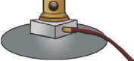
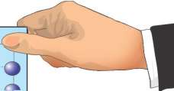
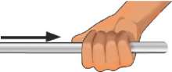
• • Ф Э Ф ^
ф" о л* о і 6 6 І ч»
Швидкість теплопередачі за рахунок теплопровідності залежить від особливостей взаємодії молекул і атомів речовини та є різною для різних речовин. Переконаємося у цьому за допомогою простого досліду. Однакові за розміром стрижні, виготовлені з алюмінію, міді й сталі, закріплено в металевій шайбі (мал. 1.23). Стрижні мають по кілька лунок, розташованих на однакових відстанях. Лунки заповнюють воском або пластиліном і в них вставляють однакові цвяхи. Шайбу нагрівають у полум'ї спиртівки, від неї нагріваються і стрижні. Внаслідок нагрівання стрижнів віск у лунках плавиться, і цвяхи
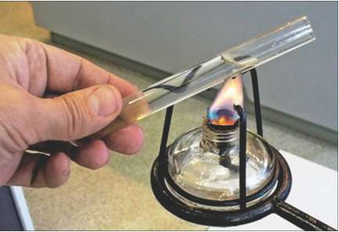
Мал. 1.24

відпадають. Першими відпадають цвяхи на мідному стрижні, потім на алюмінієвому і, нарешті, на залізному. Дослід доводить, що із цих трьох речовин у міді найкраща теплопровідність, а в заліза найгірша.
Висока теплопровідність металів дає змогу використовувати їх для виготовлення кухонного посуду (каструлі, сковорідки), батарей опалення, радіаторів автомобілів, прасок та інших виробів, які повинні швидко нагріватися і передавати тепло іншим тілам (повітрю, страві, що вариться, білизні).
Низькою є теплопровідність дерева, багатьох пластмас, гуми, паперу, пінобетону, пінопласту. Ці матеріали використовують для виготовлення ручок паяльників, кухонного посуду, застосовують у будівництві для теплоізоляції приміщень.
У рідин теплопровідність значно менша, ніж у металів. Якщо пробірку з холодною водою тримати за денце, нагріваючи
у полум'ї спиртівки лише її верхню частину, то вода у верхній частині скоро закипить, а в нижній — ледь нагріється (мал. 1.24). Якщо на дно пробірки з водою помістити шматочок льоду, закріпивши його так, щоб він не спливав, і нагрівати верхню частину пробірки, то вода в пробірці теж закипає, а лід не встигає повністю розплавитися.
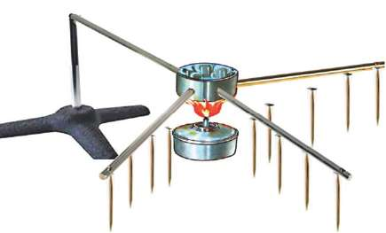
Мал. 1.23
Ще меншу теплопровідність мають гази. Саме тому для тепло- Мал. 1.25 ізоляції будинків, холодильників
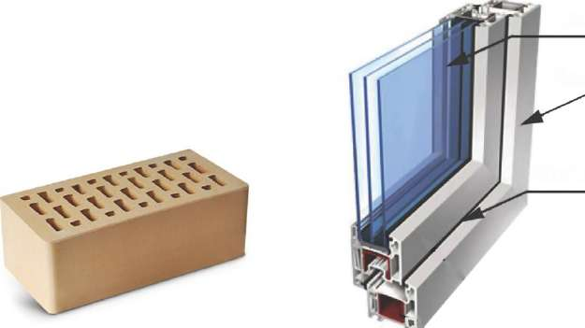
Мал. 1.26
Мал. 1.27
Склопакет
Віконна рама
Ущільнювач

використовують пористі матеріали: пінопласт, мінеральну вату (мал. 1.25), піно- і газобетон, цеглу з порожнинами (мал. 1.26). Теплий одяг шиють з бавовни, хутра та ін. У порожнинах і між волокнами цих матеріалів утримується повітря, теплопровідність якого низька. Для збереження тепла в будинках вікна виготовляють із подвійними і потрійними склопаке- тами, між якими є повітряний прошарок (мал. 1.27).
Якщо кількість молекул у тому чи іншому об'ємі газу зменшувати, знижуючи його тиск, то його теплопровідність теж буде зменшуватися, адже зменшиться кількість молекул, які взаємодіють. Тому розріджені гази є гарними теплоізоля- торами, а у вакуумі передача теплоти завдяки теплопровідності взагалі неможлива.
Конвекція. Розглядаючи теплообмін у різних речовинах, ми зауважили, що у рідин та газів низька теплопровідність. Проте увімкнуті батареї опалення досить швидко прогрівають повітря в кімнаті. Небагато часу потрібно й для того, щоб нагріти воду в чайнику. Зверніть увагу, рідини і гази, як правило, нагрівають знизу: посудину з рідиною розміщують над вогнем; батареї опалення кріплять до нижньої частини стіни.
Як же передається тепло рідинами та газами? Проведемо простий дослід. У колбу наллємо воду. Кілька дрібок легкорозчинного фарбника помістимо в маленький пакетик із пористого паперу, вкладемо туди дробинку або інший тягарець і, зав'язавши отвір, вкинемо на дно колби. Це потрібно для того, щоб фарбник розчинявся поволі.
Почнемо підігрівати колбу над полум'ям. Через деякий час побачимо забарвлені струмені, які піднімаються в центрі колби з пакетика до поверхні рідини і, досягнувши її, опускаються донизу біля стінок. Цей процес називають конвекцією (від лат. сопуєсііо — перенесення, доставка).
На дні колби вода починає прогріватися знизу за рахунок теплопровідності скла колби, й відбувається її розширення. Внаслідок розширення густина теплої води стає меншою, ніж шарів холодної води, що її оточують, і вона піднімається вгору. Пригадайте, якщо густина тіла менша, ніж густина рідини, воно спливає.
З боку оточуючої холодної води, густина якої перевищує густину води, яка прогрілася, починає діяти виштовхувальна сила. Місце теплої води займає холодна вода, яка теж прогрівається і, у свою чергу, піднімається вгору.
У верхніх шарах температура нижча. Унаслідок взаємодії молекул теплої води з молекулами оточуючої холоднішої води їх кінетична енергія зменшується, потік теплої води поступово охолоджується, густина води знову збільшується, і біля стінок колби вона знову опускається до дна (мал. 1.28). За рахунок такого переміщення вода поступово прогрівається в усьому об'ємі. Такі самі процеси відбуваються й під час нагрівання інших рідин.
Гази, як і рідини, під час нагрівання теж розширюються, а їхня густина зменшується. На тепле повітря, відповідно до закону Архімеда, починає діяти виштовхувальна сила. Густина повітря, яке, наприклад, контактує з гарячою батареєю в кімнаті, зменшується, й воно піднімається вгору, а його місце займає холодне повітря. Піднімаючись до стелі, тепле повітря поступово охолоджується й опускається донизу. Так виникають конвекційні потоки повітря і відбувається його перемішування та нагрівання (мал. 1.29).
Нагрівання рідин і газів відбувається завдяки конвек- ціі: утворенню потоків речовини та їі перемішуванню.
Конвекційні потоки повітря над увімкнутою електричною плиткою, лампочкою чи батареєю опалення можна виявити, скориставшись легкою паперовою змійкою або млинком, встановленим на вістря голки. Потоки теплого повітря й газів, що
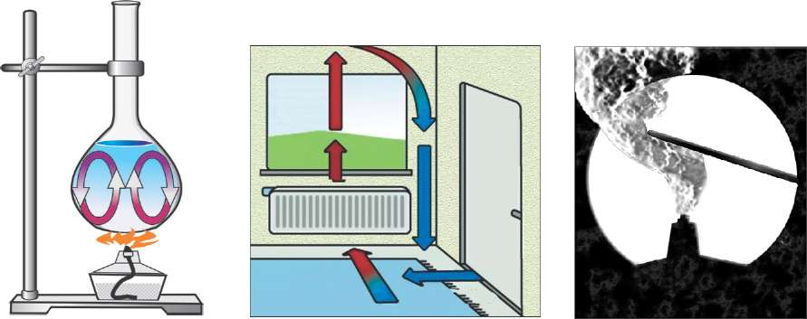
Мал. 1.28 Мал. 1.29 Мал. 1.30

піднімаються, добре видимі в тіньовій проекції. Якщо, скориставшись освітлювачем для тіньового проектування (або діапроектором), спрямувати на екран широкий пучок світла і в нього ввести, наприклад, запалену спиртівку або свічку, то на екрані можна спостерігати тіні від струменів нагрітого повітря й газів, які утворилися під час горіння. Розмістивши над полум'ям пластину, можна побачити, як вони її обтікають, піднімаючись угору (мал. 1.30).
Конвекція — дуже поширений у природі вид теплообміну. У земній атмосфері виявом конвекції є вітри. Сонячні промені, досягаючи Землі, нагрівають її поверхню неоднаково. Наприклад, у літні дні суходіл нагрівається швидше й до вищої температури, ніж вода в морі. Пригадайте, пісок на пляжі, асфальт, каміння у літній сонячний день нагріваються так, що на них неможливо ступити босою ногою, а вода має нижчу температуру. Тому повітря над суходолом нагрівається істотніше. Тепле повітря піднімається вгору, а його місце займає холодніше повітря. Так виникають конвекційні потоки повітря на узбережжі великих водойм, наприклад морські вітри — бризи, що дмуть на узбережжі морів і великих озер. Удень вітер (денний бриз) дме з моря на суходіл (мал. 1.31), а вночі, навпаки, нічний бриз дме з суходолу в бік моря. Суходіл охолоджується швидше, ніж вода в морі чи великому озері. Якщо ви купалися рано-вранці або пізно увечері, то знаєте, що температура води й повітря над нею в цей час вища за температуру суходолу й повітря над ним. Тому холод-
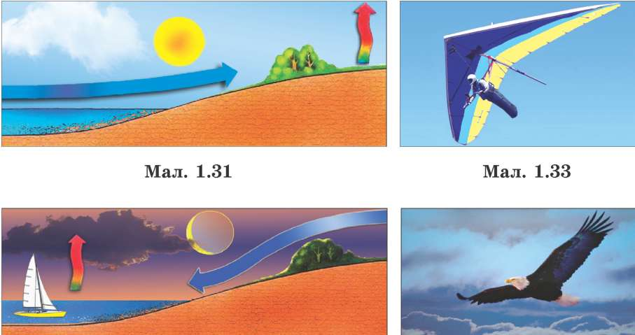
Мал. 1.32 Мал. 1.34

ніше повітря з суходолу починає переміщуватися до моря, займаючи місце більш теплого повітря, яке піднімається вгору (мал. 1.32).
Конвекційні потоки теплого повітря, що піднімаються, застосовують пілоти безмоторних літальних апаратів (планеристи та дельтапланеристи; мал. 1.33), орли (мал. 1.34) та інші великі птахи, щоб тривалий час утримуватися в повітрі.
Для швидшого нагрівання рідин і газів або, навпаки, їхнього охолодження використовують примусову конвекцію, збільшуючи швидкість потоків рідин і газів за допомогою вентиляторів або просто перемішуючи рідини, гази. Саме тому, щоб швидше охолов чай, його помішують ложкою. Для охолодження в спеку люди застосовують віяла та вентилятори.
Конвекція — це такий вид теплообміну, за якого внутрішня енергія тіла (газу, рідини) збільшується завдяки перенесенню речовини.
Збільшивши внутрішню енергію в одному місці, речовина переміщується в інше, де внутрішня енергія менша. У цьому головна відмінність конвекції від теплопровідності.
Випромінювання. Коли Сонце піднімається на небосхилі, ми відчуваємо його тепло. Сонце — не лише джерело світла. Сонячні промені нагрівають поверхню Землі. Відстань між Сонцем і Землею становить 150 млн км — це космічний простір, в якому неможливі конвекція й теплопровідність.
Піднісши руку до електричної лампочки знизу, ми відчуємо тепло, незважаючи на те, що конвекційний потік нагрітого нею повітря піднімається вгору. На значній відстані відчувається жар від багаття. В цих випадках теплопередача відбувається за рахунок випромінювання. На відміну від теплопровідності та конвекції для випромінювання наявність речовини не має значення.
Усі тіла випромінюють особливі інфрачервоні хвилі. Тіло людини, двигун автомобіля, батарея опалення, електрична праска, склянка гарячого чаю — джерела інфрачервоного випромінювання. На відміну від світла ці теплові хвилі невидимі — їх не сприймає око людини. Чим вища температура тіла, тим більша енергія інфрачервоного випромінювання. Коли інфрачервоне випромінювання потрапляє на поверхню якого- небудь тіла (долоню, поверхню Землі, дах будинку), воно взаємодіє з молекулами і атомами речовини. Це приводить до збільшення енергії молекул і атомів спочатку поверхні, а потім і всього тіла, й відтак до зростання його внутрішньої енергії та температури.
Проведемо дослід. З'єднаємо теплоприймач — плоску круглу коробочку, один бік якої відполіровано до блиску, а інший — пофарбовано чорною фарбою, із манометром і розташуємо так, щоб зачорнена поверхня була обернена до нагрітої електричної плитки із закритим нагрівником або праски, як показано на мал. 1.35.
Конвекційний потік повітря від нагрітої плитки (праски) піднімається вгору й не може нагрівати теплоприймач. Проте за кілька секунд стрілка манометра починає відхилятися. Це свідчить про те, що повітря в теплоприймачі нагрівається і його тиск збільшується. Чорна матова поверхня майже повністю поглинає усі види випромінювання. їх енергія перетворюється на енергію теплового руху молекул тіла. Але саме взаємодія інфрачервоних променів із речовиною найбільше змінює швидкість теплового руху молекул речовини.
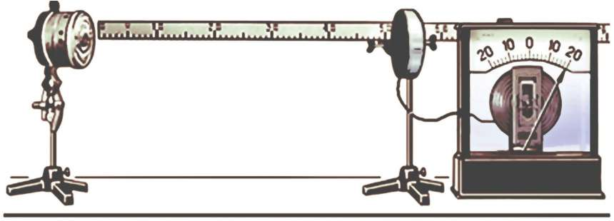

Мал. 1.35

Якщо повернути коробочку теплоприймача так, що до плитки буде обернена її відполірована поверхня, нагрівання коробочки помітно зменшиться. Білі дзеркальні поверхні значно менше нагріваються порівняно з чорними, оскільки теплові й інші промені добре відбиваються від них. Інфрачервоні промені краще, ніж видиме випромінювання, відбиваються від металевих поверхонь і добре поглинаються водою та деякими видами скла.

ЗАПИТАННЯ ТА ЗАВДАННЯ
- Який спосіб зміни внутрішньої енергії називають теплопередачею?
- Які є види теплопередачі?
- Як відбувається передача теплоти завдяки теплопровідності?
- Який вид теплообміну називають конвекцією?
- Чи можлива конвекція в твердих тілах? У вакуумі?
- Поясніть, як відбувається конвекція в рідинах та газах?
- Як відбувається передача теплоти випромінюванням?
- В яких середовищах можлива передача теплоти за рахунок випромінювання?
- Чому хутро, пух, пір'я на тілі тварин захищають їх від холоду?
- У яких речовин гарна теплопровідність?
- Чому радіатори автомобілів виготовляють із металів, які мають гарну теплопровідність?
- Чому рідини і гази нагрівають знизу?

§ 8. ЗАСТОСУВАННЯ І ВРАХУВАННЯ РІЗНИХ ВИДІВ ТЕПЛООБМІНУ
Особливості теплопровідності, конвекції, випромінювання враховують і використовують під час створення різноманітних джерел тепла у випадках, коли необхідно його зберегти або, навпаки, забезпечити швидке охолодження різних приладів. Випромінювання є важливим для підтримання певної температури в приміщеннях та в багатьох інших випадках.
У комп'ютерах для охолодження процесорів та інших мікросхем встановлюють спеціальні радіатори з алюмінію, міді, які виготовляють як окремі пластини і мають великі ребристі площі поверхонь. Метал радіаторів унаслідок гарної теплопровідності швидко нагрівається. їх ребристість збільшує площу поверхні, яка контактує з навколишнім повітрям і не перешкоджає утворенню конвекційних потоків. У молекул повітря, які взаємодіють з молекулами металевого радіатора, збільшується швидкість, а швидкість молекул радіатора зменшується. Повітря, яке контактує з ребристою поверхнею радіаторів, швидко нагрівається, його внутрішня енергія і температура зростають. Щоб тепле повітря швидше замінювалося більш холодним, на радіатори часто встановлюють вентилятори. Так, у разі проганяння повітря між ребрами радіаторів, встановлених на процесорах комп'ютерів, мікросхемах, спеціальні вентилятори (кулери) сприяють їх швидшому охолодженню (мал. 1.36).
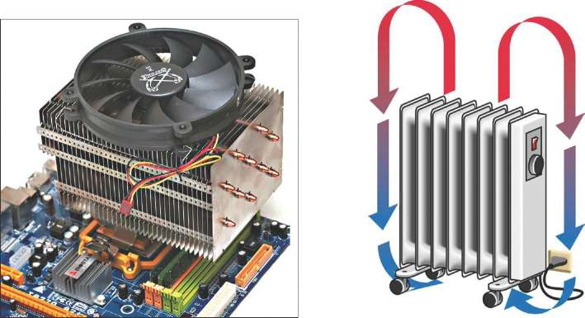
Мал. 1.36
Мал. 1.37

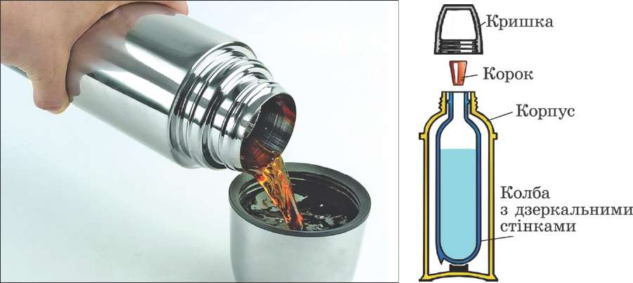
Мал. 1.38 Мал. 1.39

Так само вирішують і обернену проблему — швидкий обігрів приміщень: адже чим більша поверхня радіатора і чим швидше змінюється повітря біля нього, тим швидше нагріється повітря в кімнаті (мал. 1.37). Нагріта поверхня радіатора і є джерелом інфрачервоного (теплового) випромінювання. Внаслідок випромінювання також зменшується внутрішня енергія випромінювального тіла — воно охолоджується.
Для уповільнення передачі тепла від більш нагрітих тіл до менш нагрітих (збереження теплоти) використовують спеціальні пристрої — термоси. Приємно випити під час лижної прогулянки гарячої кави чи чаю (мал. 1.38). Тут і стає у нагоді термос. Щоб напої довше зберігалися гарячими, термоси мають скляні або металеві колби з тонкими подвійними стінками. Повітря між стінками колб відкачують. Скло і нержавіюча сталь порівняно з іншими металами мають досить низьку теплопровідність. Повітря — поганий провідник тепла, а в розрідженому повітрі відсутня навіть конвекція. Залишається ще один механізм втрати теплоти — випромінювання. Адже інфрачервоні промені поширюються й у вакуумі. Тому металеві колби полірують, а поверхні скляних колб роблять дзеркальними. Скляні колби для захисту від пошкоджень вміщують у захисні металеві або пластмасові корпуси, а їх горличка закривають пробками з корка або пластику (мал. 1.39). Така конструкція термосів дає змогу суттєво зменшити втрати теплоти внаслідок теплопровідності, конвекції та випромінювання.
Паливо не може горіти за відсутності надходження повітря. У топках і печах зазвичай використовують приплив повітря завдяки конвекції — тягу. Для забезпечення гарної тяги над топкою в котельних установках електростанцій, заводів, котелень централізованих систем опалення будинків встановлюють труби. Нагріті гази, що виділяються під час спалювання палива, піднімаються угору. Тиск газів у топці й трубі стає меншим за тиск зовнішнього повітря. Унаслідок різниці тисків холодне повітря надходить у топку. Чим вища труба, тим більша різниця тисків атмосферного повітря і газів у трубі.

ЗАПИТАННЯ ТА ЗАВДАННЯ
- Чому поверхні радіаторів опалення роблять ребристими?
- Чому шоломи й костюми космонавтів, які вони надягають, виходячи у відкритий космос, виготовляють із білого, сріблястого матеріалу?
- В якому чайнику довше остигатиме вода: закопченому чи відполірованому до блиску?
- Чому в космічних кораблях використовують примусову конвекцію?
- Чому в сонячний літній день ви намагаєтеся одягнути світлий одяг?
- Чому у разі втрати колбою термоса герметичності він втрачає здатність тривалий час зберігати гарячими напої, які в нього заливають?
- Навіщо оболонки стратостатів покривають сріблястими фарбами?
- Чи можна термос використати для збереження води холодною?

§ 9. КІЛЬКІСТЬ ТЕПЛОТИ. ПИТОМА ТЕПЛОЄМНІСТЬ РЕЧОВИНИ
Підсумовуючи все, що було сказано про теплопередачу та її види, зазначимо, що в природі теплота чи енергія не передається від одного тіла до іншого. Адже і теплота (тепло), і енергія (внутрішня чи механічна) — це фізичні поняття. Вони визначають певні властивості, притаманні тілам, які перебувають у тому чи іншому стані. Ці властивості зумовлені особливостями руху тіл або частинок, з яких вони складаються.

Взаємодія між тілами та між частинками, з яких складаються тіла, може відбуватися по-різному. В одних випадках змінюються швидкості самих тіл, які взаємодіють, наприклад,
коли стикаються дві кулі під час гри в більярд, або коли тіло падає з певної висоти. Тоді вже йдеться про зміну їхньої механічної енергії і виконання механічної роботи. В інших випадках унаслідок взаємодії змінюються лише швидкості частинок (молекул, атомів, іонів, електронів), з яких складаються тіла. У таких випадках відбувається зміна їхньої внутрішньої енергії — тіла нагріваються та охолоджуються, й ми кажемо про теплообмін між ними. Приклад такої взаємодії — нагрівання чайної ложки в склянці щойно налитого чаю й остигання самого чаю.
Унаслідок взаємодії може одночасно змінюватися і внутрішня, і механічна енергії тіл. Так, у момент удару ковальського молота по розпеченій металевій заготовці змінюються його швидкість і кінетична енергія. Водночас унаслідок взаємодії із заготовкою змінюється її форма, нагріваються молот і сама заготовка. Водяна пара, що утворилася під час кипіння води завдяки збільшенню внутрішньої енергії, піднімає кришку чайника і примушує її підстрибувати, тобто виконує роботу. Можуть змінюватися й інші характеристики стану тіла: об'єм, тиск, густина.
Історично так склалося, що процеси нагрівання одних і охолодження інших тіл, що мають різну температуру, внаслідок їх контакту у фізиці називають передачею теплоти. Поняття "теплота" як кількість особливої речовини — "теплецю" з'явилося значно раніше, ніж поняття "енергія". І хоч теплецю в природі не існує, а під передачею теплоти ми розуміємо зміну внутрішньої енергії тіла внаслідок теплообміну з іншими тілами, користуватися поняттям теплоти виявилось досить зручно. Тому цей термін продовжують використовувати для опису теплових процесів. Коли говорять: "тіло отримує теплоту", то розуміємо, що внаслідок взаємодії з іншими тілами одне з них нагрівається і його температура підвищується. Навпаки, якщо тіло віддає теплоту, то воно охолоджується, його внутрішня енергія зменшується.
Щоб визначити, як змінився стан тіла унаслідок теплообміну, і характеризувати його результати, необхідно знати, скільки теплоти тіло отримало чи віддало внаслідок теплопередачі. Для кількісної характеристики процесу теплообміну (зміни внутрішньої енергії унаслідок теплопередачі) використовують фізичну величину, яку називають кількість теплоти.
Якщо зміна внутрішньої енергії тіла відбувається лише унаслідок теплообміну і механічний стан тіла не змінюється (тіло не виконує роботу проти зовнішніх сил), то вважають: кількість теплоти передана тілу чисельно дорівнює зміні його внутрішньої енергії.
Кількість теплоти позначають великою літерою Q. Оскільки кількість теплоти, отримана або віддана тілом унаслідок теплопередачі, чисельно дорівнює зміні його внутрішньої енергії, то її одиницею у СІ є джоуль (1 Дж).
Від чого і як залежить кількість теплоти, яку тіло отримує під час нагрівання чи охолодження?
Про те, що тіло отримало або віддало якусь кількість теплоти, свідчить зміна його температури: чим більше змінилася температура, тим більшою є зміна його внутрішньої енергії, а отже, і кількість переданої (втраченої) теплоти. Це підтверджує і наш повсякденний досвід. Якщо ми хочемо нагріти воду до вищої температури, ми маємо довше тримати її над вогнем або іншим нагрівником.
Тілу потрібно передати тим більшу кількість теплоти, чим на більше градусів ми хочемо його нагріти.
Внутрішня енергія тіла визначається не лише його температурою. Пригадайте, внутрішня енергія — це сумарна (кінетична і потенціальна) енергія тіла, яку мають його молекули. Чим більша кількість молекул у тілі, тим більшу кількість теплоти потрібно передати, щоб змінити їх швидкість. Чим більше молекул, тим більша маса тіла. Дійсно, результати досліду свідчать, що для нагрівання 200 г води потрібно вдвічі більше теплоти, ніж для нагрівання 100 г до тієї самої температури.
Кількість теплоти, яку потрібно передати тілу для його нагрівання до певної температури, тим більша, чим більша маса тіла.
Пригадайте дослід зі стрижнями з різного матеріалу, які нагрівали одночасно з одного кінця на тому самому полум'ї. Першими відпали цвяшки, закріплені на мідному стрижні, а потім — на алюмінієвому. Отже, алюмінієвому стрижню потрібно було передати більше теплоти, щоб нагріти його до температури, коли віск починає плавитися, хоч його маса найменша. Мідний стрижень з найбільшою масою нагрівся швидше, йому для нагрівання до тієї самої температури потрібно передати меншу кількість теплоти. Отже, кількість теплоти, яку отримує чи втрачає тіло під час теплопередачі, залежить від речовини, з якої воно складається.
Перевірити цей висновок можна за допомогою ще одного простого досліду. Візьміть дві однакові невеликі посудини і налийте в них воду: в одну 100 г, а в іншу 200 г. Опустіть у першу посудину сталеву гирьку масою теж 100 г. Загальна маса обох посудин однакова. Вставте у посудини термометри і переконайтеся, що вони показують однакову температуру. Поставте посудини на однакові пальники, а краще — на одну й ту саму електричну плитку, щоб за однаковий час до них надходила однакова кількість теплоти. Вже за кілька десятків секунд ви помітите, що в посудині з гирькою температура підвищуватиметься швидше. Щоб нагріти, наприклад, на 20 °С посудину зі сталевою гирькою, потрібно менше часу, ніж для нагрівання на таку саму температуру посудину з самою водою.
Із власного досвіду ми знаємо: щоб нагріти навіть однакові кількості різних речовин до однієї й тієї самої температури, потрібно надати їм різну кількість теплоти. Тому за однакової маси молоко закипає швидше, ніж вода.
Для порівняння теплових властивостей різних речовин у фізиці використовують величину, яку називають питома теплоємність.

Питома теплоємність — це фізична величина, що чисельно дорівнює кількості теплоти, яку необхідно передати 1 кг речовини, щоб нагріти її на 1 °С.
Питому теплоємність позначають маленькою латинською літе-
Дж
рою с. Одиниця питомої теплоємності — 1 (1 Дж/(кг • °С)).
кг • °С
Питомі теплоємності усіх відомих речовин визначено експериментально, їхні значення можна знайти в довідниках. Теплоємності деяких речовин подано в табл. 1.1.
Таблиця 1.1. Питомі теплоємності деяких речовин
Речовина | с, Дж/(кг • °С) | Речовина | с, Дж/(кг • °С)
Золото | 130 | Графіт | 750
Ртуть | 140 | Скло лабораторне | 840
Свинець | 140 | Цегла | 880
Олово | 230 | Алюміній | 930
Срібло | 250 | Соняшникова олія | 1700
Мідь | 390 | Лід | 2100
Цинк | 390 | Гас | 2100
Латунь | 400 | Ефір | 2350
Залізо | 460 | Дерево (дуб) | 2400
Сталь | 500 | Спирт | 2500
Чавун | 540 | Вода | 4200


Зверніть увагу!
Для того щоб нагріти 1 кг води на 1 К (або 1 °С), необхідно передати їй 4200 Дж теплоти, а для такого самого нагрівання 1 кг гасу потрібно в два рази меншу кількість теплоти. Пригадайте: зміна температури на 1 К відповідає зміні температури на 1 °С, а у СІ одиницею температури є кельвін.
тури уявляли так само, як здатність більшої за місткістю (об'ємом) посудини вмістити більше рідини. Звідси й увійшло у фізику поняття "теплоємність" — здатність вміщувати більшу чи меншу кількість теплоти (теплецю) при нагріванні до однієї й тієї самої температури.

?
ЗАПИТАННЯ ТА ЗАВДАННЯ

- Яку фізичну величину називають кількістю теплоти?
- Що прийнято за одиницю кількості теплоти в СІ?
- Як пов'язані між собою кількість теплоти, передана тілу під час теплообміну, і його внутрішня енергія?
- Від чого і як залежить кількість теплоти, яку тіло віддає або отримує під час теплопередачі?
- Що називають питомою теплоємністю речовини?
- Що показує питома теплоємність речовини?
- Питома теплоємність води становить 4 200 Дж/(кг • °С). Що це означає?
- Поблизу великих водойм клімат більш м'який. Чому близькість великих водойм впливає на температуру повітря в місцевості?

§ 10. РОЗРАХУНОК КІЛЬКОСТІ ТЕПЛОТИ ПРИ НАГРІВАННІ (ОХОЛОДЖЕННІ) ТІЛА
Розглянемо таку задачу. Деталь масою т = 10 кг, виготовлену зі сталі, потрібно нагріти від ^ = 20 °С до £₂ = 100 °С. Яка кількість теплоти необхідна для Ті нагрівання?
За таблицею питомих теплоємностей різних речовин знаходимо, що питома теплоємність сталі с = 500 ^{ДЖ} . Це означає,
кг • °С
що для нагрівання 1 кг сталі на 1 °С (1 К) їй потрібно передати кількість теплоти, що дорівнює 500 Дж.
Зрозуміло, що для нагрівання на 1 °С сталевої деталі масою 10 кг необхідна у 10 разів більша кількість теплоти.
У нашому випадку потрібно нагріти не на 1 °С, а на
(г₂ - = 100 °С - 20 °С = 80 °С = 80 К.
Підсумувавши ці міркування, дійшли висновку: щоб знайти кількість теплоти, необхідну для нагрівання сталевої дета
лі, потрібно питому теплоємність сталі помножити на масу деталі і на зміну її температури. Цей висновок можна записати у вигляді такої формули: Q = ст(£₂-
Очевидно, так само можна розраховувати кількість теплоти при нагріванні будь якого тіла.
Щоб знайти значення кількості теплоти, яку потрібно витратити на нагрівання тіла, необхідно його питому теплоємність помножити на масу і на різницю температур до і після нагрівання:
т | = 10 кг,
Ч | = 20 °С,
Ч | = 100 °С,
с | = 500 ^{Дж}
 | кг • °С
Q | ?
Q = 500
Q = ст(і₂~і₁).
Повернемося до наведеної задачі. В умові значення питомої теплоємності деталі не наведено, але вказано, що вона зі сталі. Тому використовуємо табл. 1.1, де наведено значення питомої теплоємності сталі. Оформимо визначення кількості теплоти як розв'язування задачі:
Q = ст(г₂ - ,
Дж
• 10 кг • 80 °С = 40 000 Дж =
кг • С
= 40 кДж . Отже, для нагрівання сталевої
деталі масою 10 кг від 20 до 100 °С необхідно їй передати 40 кДж теплоти.
В і д п о в і д ь: Q = 40 кДж.
Якщо відома кількість теплоти Q, передана тілу, його питома теплоємність с і маса т, можна визначити на скільки змінилася температура тіла в процесі теплопередачі:
і₂ - і₁ = Ді =
ст
За відомими кількістю теплоти Q, переданої тілу, зміною його температури та питомою теплоємністю с можна знайти масу тіла, що нагрівалося:
Q
т =
^{с(}Ч ⁻ ^
Охолоджуючись, тіла віддають у навколишнє середовище таку саму кількість теплоти, яку вони одержали під час нагрівання. На цьому базується принцип роботи систем опалення та таких обігрівальних пристроїв, як грілки.
Задача. Що ефективніше використовувати як грілку: цеглину масою 4 кг чи воду об'ємом 2 л, налиту, наприклад, у пластикову пляшку? Вважаємо, що і цегла, і вода охолоджуватимуться на однакову температуру.
Р о з в ' я з у в а н н я. Очевидно, що ефективнішою буде та грілка, яка за однакових умов буде довше остигати і віддасть більшу кількість теплоти. Тому, щоб порівняти ефективність використання води і цеглини як грілки, необхідно з'ясувати у скільки разів більшу кількість теплоти віддасть під час охолодження на одну й ту саму температуру вода порівняно з цеглиною.
В умові задачі наведено лише масу цеглини й об'єм води. Тому умову потрібно доповнити довідковими даними. Знаходимо за таблицею питомі теплоємності води с_{в} і цегли с_{ц} та густину води р_{в}, оскільки в умові зазначено об'єм, а не маса води.
Наведемо скорочену умову цієї задачі та її розв'язування. Кількість теплоти, яку виділить вода, остигаючи від температури і_{1в} до температури і_{2в}, можна визначити так:
^{Я}в = ^{С}в^{т}в(*1в ⁻ *2в).
Кількість теплоти, яку виділить цеглина, остигаючи від температури і_{1ц} до температури і_{2ц}, розраховуємо за формулою
= ^{с}д^{т}д⁽^1д ⁻ *2ц).
Масу води можна знайти, знаючи її об'єм У_{в} і густину:
^{т}в = Рв^в.
Тоді
О = ^{С}_{В}^{т}_{В}^{(І}1_{В} ⁻ *2в⁾ = ^{С}вРвУ_{В}^{(І}1_{В} ⁻ *2в) .
т_{ц} = 4 кг, V, = 2 л = = 0,002 м³,
*1ц ⁼ *1в, ^2ц ⁼ ^2в,
с = 880- ^{Дж}
кг • °С Дж кг • °С кг
с = 4200
Рв =1000 з
м
Я
Я '
^{ц}
^{С}ц ^{т}ц ⁽*1ц ⁻ ^2ц ^{) С}ц ^{т}ц ^{(І}1ц ^{- І}2ц⁾
Оскільки різниця початкової і кінцевої температур води і цегли однакова, то скоротивши цей вираз, отримаємо
= ^{С}вРвв . ⁰ц ^{с}ц^{т}ц '
Підставивши відповідні значення, одержимо
4200 ^{ДЖ} • 1000 ^Т • 0,002 м³
2,4.

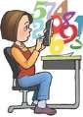
0_{в} кг • °С м
°ц 880^5^ • 4 кг
кг • С
Зрозуміло, що як грілку краще використовувати воду, оскільки за удвічі меншої маси вода може виділити у 2,4 раза більше теплоти, ніж цеглина, охолоджуючись на таку саму температуру.
В і д п о в і д ь: —— = 2,4.
^ц

7

ЗАПИТАННЯ ТА ЗАВДАННЯ
- Як обчислити кількість теплоти, надану тілу під час його нагрівання (віддану ним під час охолодження)?
- Кульки, виготовлені зі сталі, міді та алюмінію, кожна масою 200 г, нагріли від 20 °С до 120 °С. Яку кількість теплоти було передано кожній з цих кульок?
- Яка кількість теплоти потрібна для нагрівання 0,5 л води від 20 °С до 80 °С?
- Як зміниться температура свинцевого тіла масою 2 кг, якщо йому передати кількість теплоти, що дорівнює 260 Дж?
- На скільки градусів зміниться температура алюмінієвої заготовки масою 2 кг, якщо їй передати таку кількість теплоти, яка витрачається на нагрівання води масою 880 г від 0 до 100 °С?
6. До якої температури охолоне 4 л води, температура якої 100 °С, якщо вона віддасть у навколишнє середовище 630 кДж теплоти?
Головне в темі
"Внутрішня енергія. Кількість теплоти"
Існують два способи зміни внутрішньої енергії тіл: теплообмін і виконання роботи.
Зміну внутрішньої енергії, за якої внутрішня енергія збільшується внаслідок передачі теплоти від більш нагрітого тіла до менш нагрітого або від більш нагрітої частини тіла до менш нагрітої, називають теплообміном, або теплопередачею.
Є три види теплообміну між тілами і частинами одного й того самого тіла: теплопровідність, конвекція та випромінювання.
Фізичну величину, яка чисельно визначає зміну внутрішньої енергії тіла, що відбувається тільки внаслідок теплообміну, у фізиці називають кількістю теплоти.
Щоб знайти значення кількості теплоти, яку потрібно витратити на нагрівання тіла, потрібно питому теплоємність помножити на масу і на різницю температур до і після нагрівання:
Q = сш^-^).
Питома теплоємність показує, яку кількість теплоти необхідно надати 1 кг речовини, щоб нагріти її на 1 °С.
ПЕРЕВІР СЕБЕ

  - У яких з названих ситуацій зміна внутрішньої енергії відбувається унаслідок теплопередачі?
    - нагрівання свердла, коли роблять отвори за допомогою свердлильного станка;
Б) зниження температури газу внаслідок його розширення;
    - охолодження продуктів у холодильнику;
Г) нагрівання оболонки космічного корабля під час входу в атмосферу Землі.
  - У вакуумі теплопередача відбувається завдяки ...
А) теплопровідності;
Б) конвекції;
В) випромінюванню; Г) конвекції та випромінюванню.
  - Який вид теплопередачі супроводжується перенесенням речовини?
    - теплопровідність; Б) конвекція;
    - випромінювання;
Г) теплопровідність та конвекція.
  - У яких тіл краща теплопровідність?
    - дерев'яних; Б) пластмасових;
    - гумових; Г) металевих.
  - Тепловою рівновагою називають стан системи тіл, за якого ...
    - значення всіх параметрів стану тіл, що входять у систему, однакові;
Б) значення всіх параметрів стану тіл, що входять у систему, не змінюються з часом;
    - значення всіх параметрів стану тіл, що входять у систему, однакові і не змінюються з часом;
Г) значення всіх параметрів стану тіл, що входять у систему, окрім температури, однакові і не змінюються з часом.
  - Внутрішня енергія тіла не змінюється у разі ...
    - зміни швидкості усього тіла;
Б) нагрівання тіла;
    - деформації тіла;
Г) виконання роботи над тілом.
  - Одиницею кількість теплоти у СІ е ...
А) °С; Б) Вт; в) Па; Г) Дж.
  - Внутрішня енергія тіла залежить від ...
    - температури тіла та його маси;
Б) швидкості тіла та його маси;
    - взаємного розміщення тіл; Г) температури та швидкості
тіла.
  - Питома теплоємність цинку 390 Дж/(кг • °С). Яку кількість теплоти потрібно передати 2 кг цинку, щоб нагріти його на 10 °С?
    - 3900 Дж;
Б) 7800 Дж;
    - 780 Дж;
Г) 390 Дж.
  - Теплопередача завжди відбувається в напрямку від тіла з ...
    - більшою внутрішньою енергією до тіла з меншою внутрішньою енергією;
Б) більшою теплоємністю до тіла з меншою теплоємністю;
    - вищою температурою до тіла з нижчою температурою;
Г) кращою теплопровідністю до тіла з гіршою теплопровідністю.
  - Яку кількість теплоти віддасть свинець, масою 5 кг, охолоджуючись від 327 до 27 °С?
    - 115 000 Дж;
Б) 460 000 Дж;
    - 230 000 Дж;
Г) 210 000 Дж.
  - Однаковим масам води, спирту, соняшникової олії та гасу передано однакові кількості теплоти. Яка з цих рідин нагріється до вищої температури?
    - соняшникова олія;
Б) спирт;
    - вода;
Г) гас.

ЗМІНА АГРЕГАТНИХ СТАНІВ РЕЧОВИНИ

§ 11. КРИСТАЛІЧНІ ТА АМОРФНІ ТІЛА
Одними із найдивовижніших і найзагадковіших творінь природи є кристали. Вони бувають різних кольорів, милують око чудовою грою світла на гранях, і'м притаманна дивовижно правильна форма у вигляді багатогранників, грані яких ідеально плоскі, а ребра — прямі (мал. 1.40). Кристалам приписують чудодійні властивості.
Дехто вважає, що кристали — це просто рідкісні красиві камені. Проте це не так. Придивіться до звичайної кухонної солі (хлориду натрію), ви побачите, що кожна її крупинка — це маленький паралелепіпед або кубик. Якщо трапляється кристал солі розмірами у кілька міліметрів, то, вдаривши по ньому, можна отримати менші кристалики, але всі вони матимуть форму чи паралелепіпедів, чи кубиків. Сніжинки, що падають узимку, — це також кристалики — кристалики замерзлої води (мал. 1.41). Відомий німецький математик і астроном Йоганн Кеплер (1571 —1630 рр.) ще в 1615 р. виявив, що між окремими промінчиками сніжинок кути однакові — 60°.
З кристалами ми маємо справу повсякчас, не звертаючи на це уваги. Мідна дротина, алюмінієва ложка, цвях, чавунна батарея, крига на річці, гранітний камінь або пісок — це все кристалічні тіла. Просто кристали, з яких вони складаються, дуже малі. У природі іноді трапляються тіла у вигляді окремих великих кристалів, які називають монокристалами (мал. 1.42). Найчастіше речовини перебувають у вигляді міцно зчеплених окремих кристаликів, розмірами в соті чи ти-
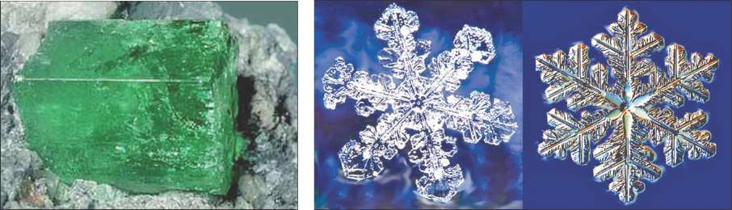
Мал. 1.40
Мал. 1.41

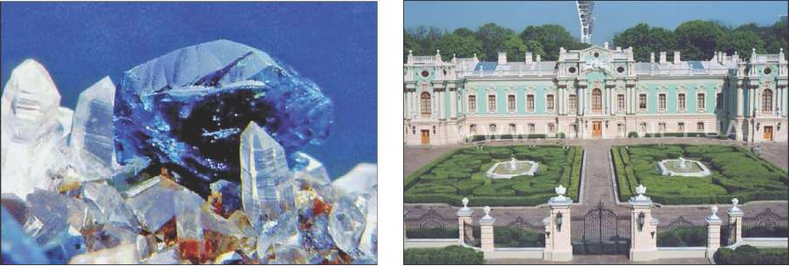
Мал. 1.42 Мал. 1.43

сячні частки міліметра. Такі кристали можна побачити лише під мікроскопом.
Кристали можна розпізнати за правильністю форм. Плоскі грані й прямі ребра — характерна властивість кристала. Природна форма ніби свідчить про те, що кристал у різних напрямках має різні властивості. І це дійсно так. Найтвердіший на нашій планеті матеріал — алмаз. Проте й алмази обробляють та отримують коштовні камені — діаманти. Для цього застосовують інші алмази, використовуючи те, що в одних напрямках твердість алмазу більша, а в інших менша.
Чим пояснюється така правильна і гарна форма кристалів? Витонченість кристала — наслідок правильної внутрішньої структури. Уявіть, який негарний вигляд у паркана, зробленого із безладно прибитих штахетин різної довжини й ширини, чи побудованого абияк будинку. Порівняйте цю картину з вишуканою симетрією й періодичністю орнаменту ґрат та елементів будівлі, наприклад, Маріїнського палацу в Києві (мал. 1.43).
Симетрія й повторюваність просторових елементів притаманні й кристалам. Як і неповторні творіння великих архітекторів, при спорудженні яких використовували однакові елементи, неповторними є створені природою кристали різних речовин. Будову кристала можна уявити як багаторазову повторюваність особливим чином розміщених груп молекул, атомів або йонів. Тому кажуть, що атоми кристала утворюють просторову кристалічну ґратку, або просто кристалічну ґратку.
Учені вже точно знають, як розміщені атоми, іони та молекули в різних кристалах. Щоб краще уявити будову кристалів
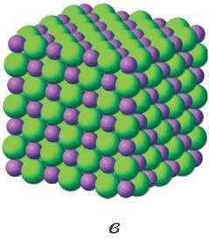

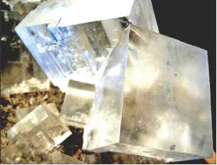
а
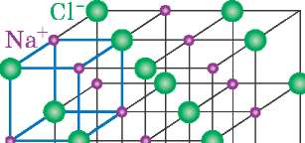
б

Мал. 1.44
різних речовин, скористаємося моделями. Уявіть, що жирними точками позначено центри атомів чи іонів хімічних елементів, з яких складається речовина кристала. Лінії, що їх з'єднують, відображують взаємозв'язки між ними. Атоми (іони) розміщені дуже щільно і можуть лише коливатися відносно своїх станів рівноваги. Просторові моделі кристалів можна виготовити з пластмасових або пластилінових кульок і з'єднати їх дротинками. З таких окремих комірок і вибудовується увесь кристал.
У кристалів кухонної солі (мал. 1.44, а) одна з найпростіших кристалічних ґраток — кубик, у вершинах якого почергово розміщені іони Натрію і Хлору (мал. 1.44, б). Модель щільної "упаковки" іонів кристала кухонної солі зображено на мал. 1.44, в. Іонам Натрію відповідають фіолетові кульки, а іонам Хлору — зелені.
Відомо, що графіт і алмаз складаються з атомів одного й того самого хімічного елемента — Карбону. Алмаз — взірець міцності. Модель його кристалічної ґратки наведено на мал. 1.45, а. Кристалічна ґратка графіту ніби поділена на шари (мал. 1.45, б). Відстань між сусідніми шарами в атомів графіту в 2,5 раза більша, ніж між сусідніми атомами одного шару. Якщо ви пишете олівцем, то шари графіту легко зсуваються і його лусочки залишаються на папері. Завдяки властивості розшаровуватися графіт використовують як мастильний матеріал. Наприклад, коли температури дуже низькі й звичайне мастило загусає або коли температури дуже високі й мастило вигорає, використовують графітове змащення.
Люди здавна використовували кристали як прикраси (мал. 1.46). Пізнавши їх будову, навчилися вирощувати штуч-
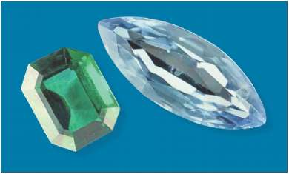
Мал. 1.46
б

Мал. 1.45
ні кристали. Нині важко уявити галузь техніки, де б не використовували ті або інші штучні кристали. На кристалах виготовляють елементи комп'ютерної і лазерної техніки, їх застосовують на бурових установках та у вимірювальних приладах. Із штучних кристалів виробляють надміцні й легкі матеріали для космічних апаратів та авіації.
У природі існує багато твердих тіл, які не є кристалічними. Подібно, як і в рідинах, у склі, пластмасах, бурштині, різних смолах, пластиліні молекули розміщені невпорядковано. Такі тіла називають аморфними. З підвищенням температури вони розм'якшуються, легко змінюють свою форму і починають "текти". Вам, можливо, доводилося бачити, як з часом вигинається довга воскова свічка, особливо тоді, коли вона стоїть у теплому місці. Нагрівши скляну трубку над полум'ям спиртівки, її можна зігнути. Ударивши по шматочку застиглої смоли, його можна розбити. Якщо шматочок смоли залишити на тривалий час, він змінить свою форму та розтечеться поверхнею, навіть за досить низьких температур. Залежно від тривалості дії сил на аморфні тіла вони можуть виявляти властивості крихких твердих тіл або поводитися як загуслі рідини (виявляти плинність).
Це пояснюється тим, що частинки, з яких складаються аморфні тіла, не утворюють кристалічної ґратки. Характер розташування молекул й атомів цих тіл, хоча вони і мають дещо більший час "осідлого" життя порівняно з рідинами, подібний до розміщення молекул у рідині. Тому у фізиці аморфні тіла часто розглядають як застиглі рідини. Крім того, на відміну від кристалів аморфні тіла в усіх напрямках мають однакові властивості.

ЗАПИТАННЯ ТА ЗАВДАННЯ
- Які тіла називають кристалічними?
- Вкажіть особливості будови кристалів.
- Чим зумовлена правильність форм кристалів?
- Які тіла називають аморфними? За якими властивостями ці тіла можна відрізнити від кристалічних?
- Наведіть приклади монокристалічних, полікристалічних і аморфних

§ 12. ПЛАВЛЕННЯ І КРИСТАЛІЗАЦІЯ ТВЕРДИХ ТІЛ. ТЕМПЕРАТУРА ПЛАВЛЕННЯ
Ви вже знаєте, що одна й та сама речовина може перебувати в різних агрегатних станах: твердому, рідкому, газоподібному. Зміна агрегатних станів речовини, тобто перетворення рідин на тверді тіла і гази та навпаки, пов'язана зі змінами в русі, взаємодії та взаємному розташуванні молекул, а отже, зі зміною внутрішньої енергії та температури тіл.

Перехід речовини з твердого стану в рідкий називають

плавленням.
Якщо нагрівати яке-небудь кристалічне тіло, то його температура підвищуватиметься доти, доки тіло не почне плавитися — перетворюватися на рідину. Якщо тіло продовжити нагрівати, то з моменту початку плавлення до моменту його повного перетворення на рідину (поки триває плавлення) температура тіла не підвищуватиметься.
Під час плавлення кристалічного тіла, коли речовина перебуває одночасно в рідкому і твердому станах, температура тіла залишається незмінною.

Температуру, за якої дана речовина плавиться, називають її температурою плавлення.


Кристалічні речовини, наприклад мідь, залізо, лід, нафталін, мають певні температури плавлення (табл. 1.2). Після то
го як тверде тіло повністю перетвориться на рідину, температура рідини знову почне підвищуватися.

Перехід речовини з рідкого стану в твердий називають

кристалізацією.
При охолодженні до певної температури рідина почне тверднути. Допоки вся речовина не перетвориться на тверде тіло, температура не зміниться. Як тільки рідина повністю затвердіє, температура твердого тіла почне знижуватися.
Кристалічні тверді тіла плавляться і тверднуть за однієї і тієї самої температури, певної для даної речовини.
Температура плавлення кристалічних речовин залежить від тиску, під яким вони перебувають. У табл. 1.2 подано температури плавлення речовин, які зазнають впливу нормального атмосферного тиску. Із збільшенням тиску температура плавлення більшості тіл дещо знижується.
Плавлення і тверднення кристалічних тіл можна пояснити, ґрунтуючись на молекулярно-кінетичній теорії. У разі підвищення температури зростає середня швидкість хаотичного руху частинок речовини. Унаслідок збільшення швидкостей руху частинок, з яких складається речовина (атомів, молекул), та збільшення відстаней між ними, зменшуються сили, які зв'язують частинки в твердому тілі й зумовлюють його певну структуру. При підвищенні температури до температури плавлення швидкість і амплітуда коливань частинок, з яких складається тіло, зростають настільки, що кристалічна структура твердого тіла руйнується і речовина переходить у рідкий стан.
Таблиця 1.2. Температури плавлення (кристалізації) деяких речовин
Речовина | Температура плавлення,°С | Речовина | Температура плавлення,°С
Етиловий спирт | -115 | Алюміній | 660
Ртуть | -39 | Срібло | 962
Вода (лід) | 0 | Золото | 1064
Олово | 232 | Мідь | 1085
Свинець | 327 | Залізо | 1539
Цинк | 420 | Вольфрам | 3421

Коли речовина, що перебуває в рідкому стані, охолоджується, середня кінетична енергія і швидкість молекул зменшуються. Сили притягання можуть знову утримувати молекули, які повільно рухаються одна біля одної. Розташування молекул стає впорядкованим.

Інакше поводять себе під час нагрівання аморфні речовини, наприклад смола, віск, каніфоль, скло тощо. Оскільки в аморфних тіл немає кристалічної ґратки, при нагріванні вони розм'якшуються і їхня температура змінюється безперервно. Так само безперервно зменшується їхня температура під час тверднення. Аморфні тіла не мають певної температури плавлення і тверднення.

ЗАПИТАННЯ ТА ЗАВДАННЯ
  - Який процес називають плавленням?
  - Який процес називають кристалізацією?
  - Яку температуру називають температурою плавлення?
  - Яка особливість процесу плавлення твердої кристалічної речовини?
  - Чи можна розплавити цинк в алюмінієвій посудині?
  - Чому в північних районах, де температура повітря опускається нижче за -40 °С, для вимірювання температури повітря не користуються ртутними термометрами?
  - Чому протягом усього часу плавлення температура кристалічного тіла не змінюється?
  - Чому аморфні тіла не мають визначеної температури плавлення?
  - Чому скляну трубку рівня, яким користуються будівельники, наповнюють спиртом, а не водою?

§ 13. ПИТОМА ТЕПЛОТА ПЛАВЛЕННЯ
Руйнування кристалічної ґратки у процесі плавлення пов'язане зі збільшенням швидкості коливань частинок речовини і внутрішньої енергії тіла. Швидкість руху частинок у рідині більша. Тому навіть за однакової температури внутрішня енергія рідини більша, ніж внутрішня енергія твердого тіла, з якого утворюється рідина. Теплова енергія, яка надходить до тіла від нагрівника, під час плавлення повністю витрачається
на руйнування кристалічної ґратки і збільшення його внутрішньої енергії. Внаслідок цього внутрішня енергія тіла в процесі плавлення збільшується, хоч температура, за якої відбувається плавлення, не змінюється.

Кількість теплоти, необхідної для перетворення тіла з твердого стану в рідкий за температури плавлення, називають теплотою плавлення.
У процесі тверднення (кристалізації) тіла його внутрішня енергія зменшується, частина її при цьому виділяється й передається навколишнім тілам. Результати дослідів свідчать, що кількість теплоти, витраченої на плавлення тіла, дорівнює кількості теплоти, яку це тіло виділяє у процесі кристалізації. У цьому факті проявляється загальний закон збереження і перетворення енергії.
Якщо внести в теплу кімнату лід, температура якого —20 °С, то спочатку він нагрівається, отримуючи теплоту від навколишніх тіл і повітря кімнати. Коли температура льоду підвищується до температури плавлення 0 °С, він починає танути. Як наслідок утворюється суміш льоду і води, температура якої залишається однаковою, доки весь лід не розтопиться. Далі вода продовжує нагріватися. Якщо ж воду, яка була в кімнаті й мала температуру, наприклад, 20 °С, винести на мороз або помістити в морозильну камеру, то все відбуватиметься у зворотному порядку. Вода охолоджується, віддаючи теплоту навколишньому середовищу. Коли її температура знизиться до 0 °С — температури кристалізації, вона почне перетворюватися на лід. Під час кристалізації температура суміші лід—вода залишається постійною. Проте відбувається передача теплоти навколишньому середовищу. Адже внутрішня енергія кристалічного тіла (льоду) менша, ніж рідини за тієї самої температури. Після того як уся вода кристалізується, лід далі охолоджуватиметься. Процеси зміни температури при плавленні й твердненні льоду можна відобразити за допомогою графіків (мал. 1.47, 1.48).
Поблизу морів чи великих рік і озер під час похолодань і потеплінь не спостерігаються різкі зміни температури, що пояснюється вбиранням енергії при плавленні льоду і виділенням її при замерзанні води.
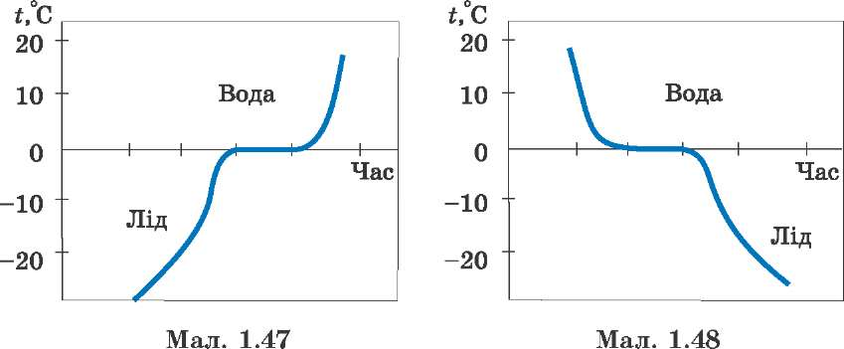

Щоб розплавити однакові кількості різних речовин, потрібно витратити різну кількість теплоти. Теплоту плавлення різних речовин характеризують кількістю теплоти, яку потрібно витратити для плавлення одиниці маси (1 кг) даної речовини.

Кількість теплоти, яка потрібна для перетворення одиниці маси (1 кг) кристалічної речовини з твердого стану в рідкий, називається питомою теплотою плавлення.
Кристалізація — зворотний до плавлення процес. Питома теплота кристалізації дорівнює питомій теплоті плавлення (табл. 1.3).
Питому теплоту плавлення (кристалізації) позначають
грецькою літерою X (лямбда), а її одиницею в СІ є 1 .
кг
Таблиця 1.3. Питома теплота плавлення (кристалізації) деяких речовин
Речовина | X, кДж/кг | Речовина | X, кДж/кг
Алюміній | 390 | Сталь | 84
Лід (вода) | 340 | Золото | 67
Мідь | 210 | Олово | 59
Парафін | 150 | Свинець | 25
Спирт етиловий | 110 | Кисень | 14
Срібло | 87 | Ртуть | 12


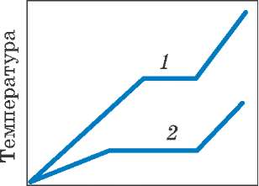
Час
Мал. 1.49

Як ви вже знаєте, плавлення (кристалізація) твердих тіл відбувається за певної температури — температури плавлення. Внутрішня енергія речовини в твердому стані за температури плавлення менша, ніж цієї самої речовини в рідкому стані за тієї самої температури. Тому питома теплота плавлення (кристалізації) показує, на скільки внутрішня енергія 1 кг речовини в твердому стані, узятої за температури плавлення, менша, ніж внутрішня енергія цієї самої речовини в рідкому стані за тієї самої температури.

ЗАПИТАННЯ ТА ЗАВДАННЯ

§ 14. РОЗРАХУНОК КІЛЬКОСТІ ТЕПЛОТИ ПРИ ПЛАВЛЕННІ (ТВЕРДНЕННІ) ТІЛ
Оскільки питома теплота плавлення показує, яку кількість теплоти потрібно передати твердому тілу масою 1 кг, щоб перетворити його на рідину за температури плавлення, то для плавлення тіла масою 5 кг, виготовленого з цієї самої речовини, потрібно витратити у 5 разів більшу кількість теплоти.
Для визначення кількості теплоти, яку потрібно витратити, щоб розплавити тіло за температури плавлення, слід питому теплоту плавлення тіла помножити на його масу:
т | = 5 кг,
Х | = 3,4 • 10⁵ | Дж
 |  | кг
Я | ?
Я = Хш.
Задача. Знайти кількість теплоти, яку потрібно витратити, щоб розплавити 5 кг льоду, температура якого становить 0 °С?
Р о з в ' я з у в а н н я. Оскільки температура плавлення льоду 0 °С, то все тепло, що потрібно йому передати, витрачатиметься лише на його перетворення на рід кий стан — воду. Щоб визначити кількість теплоти, потрібну для плавлення льоду, необхідно знати масу льоду і його питому теплоту плавлення (знаходимо за таблицею):
Я = Хт, Дж
Я = Хт = 3,4 • 10 ~' 5 кг = 17 • 10⁵ Дж =
= 1,7 • 10⁶ Дж = 1,7 МДж. Отже, щоб розплавити 5 кг льоду, потрібно 1,7 МДж кількості теплоти. Така сама кількість теплоти виділиться під час утворення льоду з води, температура якої 0 °С. В і д п о в і д ь: Я = 1,7 МДж.
Температура більшості твердих тіл нижча за температуру плавлення. Під час перетворення твердого кристалічного тіла на рідину можна виділити принаймні два теплових процеси, під час яких зростає його внутрішня енергія: 1) нагрівання твердого тіла до температури плавлення; 2) плавлення криста
лічного тіла за температури плавлення. Можливе й подальше нагрівання розплавленої рідини.
т = 200 г = 0,2 кг, г₁ = 20 °С, г₂ = 660 °С,
с = 930-^, кг • °С
Х = 3,9 • 10
5 ДЖ
кг
?
Я
Задача. Для виготовлення деталі розплавили 200 г алюмінію, температура якого 20 °С. Яку кількість теплоти потрібно витратити для цього?
Р о з в ' я з у в а н н я. Можна виділити дві складові перетворення твердого алюмінію на рідину.
- Щоб алюміній почав плавитися, його спочатку потрібно нагріти від і₁ = = 20 °С до температури плавлення і₂ = = 660 °С. У разі нагрівання алюміній одержить кількість теплоти Я₁.
- Під час плавлення без зміни температури він одержує ще деяку кількість теплоти Я₂.
Для плавлення алюмінію потрібна кількість теплоти
Я = Я1 + Я₂-
Кількість теплоти, що витрачається на нагрівання, Я1 = ст(І2 -
Кількість теплоти, що витрачається на плавлення, становить Я₂ = Хт.
Тоді загальна кількість теплоти —
• 0,2 кг • (660 °С -
Дж
Я = ст(і₂ - і ₁) + Хт, Я = 930
кг • °С

Дж
- 20 °С) + 3,9 • 10⁵
кг
0,2 кг = 197 040 Дж = 197 кДж.

Щоб розплавити 200 г алюмінію температурою 20 °С, потрібно приблизно 197 кДж теплоти. В і д п о в і д ь: Я ~ 197 кДж.

ЗАПИТАННЯ ТА ЗАВДАННЯ
  - Як визначити кількість теплоти, потрібну для перетворення на рідину кристалічного тіла за температури плавлення?

  - Чи можливе таке явище: тіло віддає деяку кількість теплоти в навколишнє середовище, але при цьому не охолоджується? (Мається на увазі, що віддана кількість теплоти не поповнюється.)
  - Яку кількість теплоти потрібно передати 2 кг свинцю, який нагріто до температури 327 °С, щоб його розплавити?
  - Яку масу льоду, температура якого 0 °С, можна розплавити, якщо передати йому 3,4 • 10⁶ Дж теплоти?
5*. Яка кількість теплоти виділилася в навколишнє середовище під час утворення на поверхні озера криги товщиною 5 см, якщо площа поверхні озера 1 км²?

6*. 12 кг льоду, внесені знадвору в кімнату за температури -25 °С, розтанули, а вода, що утворилася, нагрілася до 16 °С. Яка кількість теплоти витратилася на ці процеси?
РІДКІ КРИСТАЛИ. ПОЛІМЕРИ. НАНОМАТЕРІАЛИ
Рідкі кристали. Деякі речовини у разі підвищення температури переходять з твердого кристалічного стану в рідкий не відразу, а через стан, в якому їхня структура є проміжною між структурою рідини і кристала. В такому стані вони називаються рідкими кристалами (thin crystal).
Для речовин, що перебувають в рідкокристалічному стані, характерною є плинність. Вони утворюють краплі, як і рідини. Однак їх краплі можуть мати не кулеподібну, а видовжену форму. Молекули у краплі, як і в твердих кристалах, розміщуються у певному порядку. Проте, якщо в твердих кристалах спостерігається дальній порядок розміщення частинок у трьох взаємно перпендикулярних напрямках, то в рідких вони можуть бути впорядковані в одному або двох напрямках. Тому в різних напрямках їх фізичні властивості неоднакові.
Рідкі кристали можуть існувати в певному інтервалі температур, різному для різних речовин. Під час нагрівання вони перетворюються на звичайні рідини, а внаслідок охолодження — на тверді кристали. На мал. 1.50 схематично зображені розташування молекул у кристалічному (а), рідкокристалічному (б) і рідкому (в) станах однієї й тієї самої речовини.
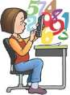
Рідкі кристали можуть утворювати речовини з дуже витягнутими молекулами або молекулами, що мають форму дисків. Нині відомо понад 3000 різних рідкокристалічних речовин, багато з яких мають природне біологічне походження. Складна рідкокристалічна структура притаманна
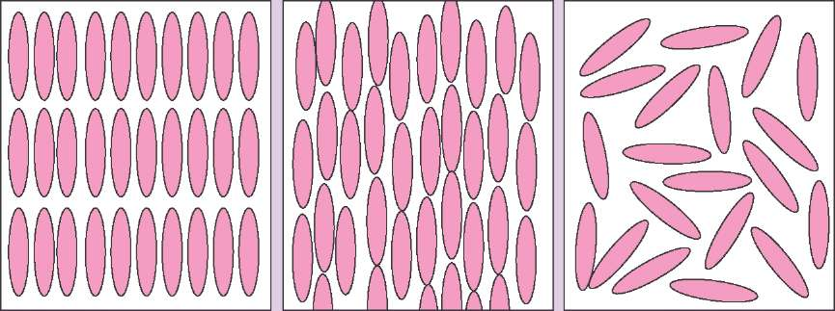
а б в
Мал. 1.50

мозку людини. Дезоксирибонуклеїнова кислота — це рідкий кристал із величезних молекул. Також повсякденно ми користуємось розчином мила, який теж є рідким кристалом.
Оскільки кристали рідкі, орієнтацією молекул можна легко керувати за рахунок незначних зовнішніх впливів (нагрівання, електричні й магнітні поля). Тому рідкі кристали широко застосовуються в техніці. їх використовують у цифровій індикації, для перетворення інфрачервоного випромінювання на видиме, для виготовлення плоских екранів моніторів, для термоіндикації, в ультразвуковій медичній діагностиці та ін.
Полімери. У практичній діяльності людини великого значення набули речовини, які називають полімерами. Молекули полімеру складаються із величезної кількості однакових ланок — мономерів, об'єднаних у довгі ланцюги. До них належать такі природні речовини, як бавовна, вовна, дерево, шкіра, натуральний шовк, каучук тощо. Багато полімерних матеріалів одержують штучно: віскозний шовк, целофан, органічне скло, поліетилен, штучні волокна, епоксидні смоли та багато ін. До природних полімерів належать біополімери, з яких побудовано клітини всіх живих організмів.
Полімери — основа гуми, лаків, фарб, клеїв тощо. Завдяки введенню до полімерів домішок, можна створювати речовини з дуже цінними якостями: високою твердістю, легкістю, вогнестійкістю та ін.
Наноматеріали. Люди вже набули досвіду з використання об'єктів найрізноманітніших розмірів. Розщеплюючи ядра атомів, отримують атомну енергію. Проводячи хімічні реакції, одержують нові молекули і речовини з унікальними властивостями. За допомогою спеціальних інструментів людина навчилася створювати вироби розмірами від часток міліметра до величезних споруд.
Однак тривалий час існував інтервал розмірів, які вчені майже не досліджували — це світ так званих наночасти- нок. У перекладі з грецької мови нано — карлик. Один нанометр (нм) — це одна мільярдна частина метра (10⁻⁹ м). У більшості атомів діаметр становить від 0,1 до 0,2 нм, а товщина людської волосини — 80 000 нм. Нанометр порівнювати з метром, це те саме, що товщину пальця порівнювати з діаметром Землі.
Частинки, розміром від 1 до 100 нм, називають нано- частинками, а виготовлені з них матеріали — наномате- ріалами. Наноструктуры можна розглядати як особливий стан речовини, оскільки властивості матеріалів, утворених з використанням наноструктурних елементів, значно відрізняються від властивостей речовин без них.
Наноматеріали дають змогу створювати супермініатюрні електронні пристрої, зокрема комп'ютерні системи, системи запису і збереження інформації. Завдяки малим розмірам такі пристрої можуть проникати в будь-які ділянки людського тіла чи мікромашин.
Застосовуючи наночастинки і виготовлені з них наноматеріали, можна прискорювати хімічні та біохімічні реакції. Супермініатюрні пристрої з наноматеріалів можна використовувати для виведення отруйних (токсичних) речовин з людського організму і для доставки ліків безпосередньо до вражених місць, а також для відфільтровування шкідливих бактерій.
Зміни основних характеристик речовин, що складаються з наночастинок, зумовлені не лише їх мініатюрними розмірами, а й тим, що вони перебувають в особливому стані. При цьому виявляються дивовижні ефекти. Наночастинки не мають дефектів у впорядкованості розташування атомів, тому їх можна використовувати для створення енергозбері- гальних, лазерних, випромінювальних пристроїв. Так, міцність вуглецевих нанотрубок у десятки разів перевищує міцність найкращої сталі.
§ 15. ПАРОУТВОРЕННЯ І КОНДЕНСАЦІЯ
Вивішена мокра білизна за деякий час стає сухою, висихають клеї й фарби, калюжі після дощу. Ці явища знайомі нам як процеси висихання або випаровування рідин. Вийшовши вранці з дому, ви бачите на траві крапельки води — росу, хоч дощу й не було. Та й чому дощ раптом проливається на нас з неба і що являють собою хмари? Звичайно і на ці питання ви вже знаєте відповіді: пара, яка міститься в повітрі, за певних умов перетворюється на воду і утворює крапельки роси, туману й дощу. У природі й у технічному устаткуванні постійно відбуваються процеси взаємного перетворення рідини й пари. Рідини перетворюються на невидиму для нас пару, тобто переходять у газоподібний стан.
Процес перетворення рідини на пару (газ) називають пароутворенням.
Найчастіше ми спостерігаємо пароутворення, яке відбувається з вільної поверхні рідини.
Пароутворення з вільної поверхні рідини, що відбувається за будь-якої температури, називають випаровуванням.
Досить часто відбуваються і зворотні процеси — невидима для нас пара (газ) перетворюється на рідину Ч Процеси перетворення рідини на газ, а газу на рідину відбуваються на поверхні та в атмосфері Землі й відомі як кругообіг води у природі.
Природа випаровування. Молекули рідини перебувають у постійному безперервному русі. Безладно рухаючись, молекули стикаються одна з одною. Під час зіткнень змінюються значення і напрямки їхніх швидкостей. Серед безлічі молекул рі-
¹ Терміни "пара" і "газ" означають один і той самий газоподібний стан речовини. Парою ми називаємо газоподібний стан речовини, яка у звичних для нас умовах (тиск близький до нормального і температура близька до кімнатної) може перебувати у рідкому стані: вода — водяна пара, ртуть — випари ртуті, бензин — пара бензину та ін. Якщо речовини за цих умов можуть існувати лише в газоподібному стані, а для їхнього перетворення на рідину потрібні температури значно нижчі за 0 °С, то їх називають газами.
дини є молекули, які у той чи інший момент часу мають більші й менші швидкості. Молекула, яка опинилася в поверхневому шарі, зіштовхнувшись із іншою молекулою, може набути швидкості яка буде достатньою, щоб подолати сили притягання сусідніх молекул і вилітіти за межі рідини. Оскільки молекул дуже багато, то під час їхньої взаємодії за будь-якої температури частина молекул набуває швидкостей, достатніх для подолання сил притягання сусідніх молекул рідини й виходу за її межі. Тому над поверхнею будь-якої рідини завжди є пара — та сама речовина в газоподібному стані.
Випаровування різних рідких речовин за різних умов відбувається з різною швидкістю. Із збільшенням температури рідини швидкість випаровування зростає. Чим вища температура рідини, тим більша кількість молекул набуває швидкостей, достатніх для виходу за її межі. Тому з підвищенням температури рідини процес випаровування стає інтенсивні- шим — кількість молекул рідини, що вилітають з неї за одиницю часу, збільшується.
Ви знаєте, що витерта мокрою ганчіркою підлога швидко висихає, а у відкритій склянці навіть невелика кількість води зберігається тривалий час. Швидкість випаровування рідини залежить від площі її поверхні. Справді, чим більша площа поверхні, тим більше молекул розташовується на межі рідини і повітря, а отже, й більше їх може вилетіти з рідини.
Мокра білизна, калюжі, що утворилися після дощу, значно швидше висихають, коли дме вітер. Це пояснюється тим, що молекули, які вилетіли з рідини, хаотично рухаючись над нею, зазнають зіткнень із молекулами повітря. Зіштовхуються вони й між собою. Під час таких зіткнень частина молекул, які вилетіли з рідини, набуває швидкостей, направлених назад до поверхні, й може повертатися у рідину. Це зменшує швидкість випаровування. Коли дме вітер або штучно створюється рух повітря над поверхнею рідини за допомогою вентилятора, молекули пари відносяться потоком повітря і не можуть повернутися назад у рідину. Тому, наприклад, у пристроях для сушіння фруктів крізь сітку, на яку їх кладуть, за допомогою вентиляторів проганяють тепле повітря.
Намочивши однакові ватні тампони у воді, олії та ацетоні або ефірі, ви легко помітите, що ефір та ацетон випаровуються значно швидше, ніж вода, а олія, моторне мастило — значно повільніше, ніж вода. Інтенсивність випаровування рідини за однакової температури залежить від хімічного складу самої рідини.
Охолодження під час випаровування. Оскільки з рідини вилітають молекули, які мають великі швидкості, середня швидкість решти молекул рідини зменшується, зменшується й їхня кінетична енергія. Якщо ззовні тепло до рідини не надходить, випаровування спричинює зменшення її внутрішньої енергії та охолодження. Охолодження рідини у разі випаровування легко спостерігати, обмотавши марлею або ватою кульку термометра й обливши її ефіром або навіть водою. Швидко випаровуючись, ефір відбирає частину внутрішньої енергії від кульки термометра, внаслідок цього його температура значно знижується. Вода випаровується не так швидко, проте й у цьому випадку термометр з обмотаною вологою марлею кулькою покаже температуру на 2—3 °С нижчу, ніж термометр, кулька якого суха. У жарких країнах воду зазвичай тримають у пористих глиняних посудинах. Вода повільно просочується крізь пори посудини й випаровується. Внаслідок випаровування з поверхні посудини вода в посудині лишається холодною. Те, що під час випаровування температура рідини знижується, ви відчували й на собі. Коли після купання виходиш із води, її залишки інтенсивно випаровуються, "забираючи" тепло тіла людини.
Конденсація. Процес, зворотний до випаровування, називається конденсацією. Під час охолодження швидкість молекул газу зменшується, зменшуються і відстані між ними. За цих умов сили взаємодії між молекулами пари виявляються достатніми для того, щоб притягнути й утримати їх одна біля одної. Пригадайте, вам досить просто втримати товариша, який проходить повз вас. Якщо ж він швидко біжить, то, навіть ухопивши за руку, утримати його не завжди вдається. Зниження температури зумовлює зменшення швидкості молекул рідини, які містяться в повітрі. Молекули води, наприклад, під час зіткнення притягуються одна до одної, і пара починає скраплюватися, утворюючи маленькі крапельки туману. Саме такий туман ми бачимо біля носика чайника, в якому закипіла вода, та коли видихаємо повітря в холодну погоду.
Густина водяної пари менша за густину повітря. Тому водяна пара піднімається угору, де температура нижча, ніж біля поверхні Землі. Охолоджуючись на висоті, водяна пара конденсується, утворюючи туман, який ми спостерігаємо у вигляді хмар. Коли крапельки туману об'єднуються у великі краплі, вони вже не можуть утримуватися висхідними потоками повітря і проливаються на землю у вигляді дощу.
Випаровуються не тільки рідини, а й тверді тіла. Якщо вивісити мокру білизну на мороз, то вода, яка міститься в ній, замерзає й перетворюється на лід. Проте через деякий час білизна стає сухою. Камфора, нафталін — тверді тіла, але в приміщенні, де вони знаходяться, з'являється їхній запах — це результат випаровування. Випаровування твердих тіл називають сублімацією, або перегонкою. Якщо нагрівати кристали йоду, то, не плавлячись, він перетворюється на газ, що має фіолетовий колір.

При охолодженні пара теж може відразу утворювати кристали. Саме без перетворення на рідину внаслідок охолодження пари, що міститься в повітрі, виникають кристалики льоду, утворюючи іній, сніжинки, морозяні візерунки на шибках вікон.

ЗАПИТАННЯ ТА ЗАВДАННЯ
- Який процес називають випаровуванням?
- Як можна пояснити процес випаровування на підставі уявлень про молекулярну будову речовини?
- Від чого залежить швидкість процесу випаровування?
- Що таке сублімація?
- Який процес називають конденсацією?
- Чому на вітрі білизна висихає швидше?
- Чому скручена ганчірка довше, ніж не скручена, залишається вологою?

- Чому під час випаровування рідина охолоджується?
§ 16. КИПІННЯ. ТЕМПЕРАТУРА КИПІННЯ
Найінтенсивніше випаровування відбувається, коли рідина кипить. Що ж являє собою процес кипіння? Вам, мабуть, неодноразово доводилося кип'ятити воду, чекаючи, поки вона закипить у чайнику. Відтворимо процес кип'ятіння так, щоб його можна було спостерігати. Наллємо воду в прозору посудину і почнемо її нагрівати (мал. 1.51). На дні і стінках посудини після наповнення її водою можна помітити бульбашки повітря, що залишаються на нерівностях. Також у воді завжди є розчинене повітря, яке під час нагрівання теж утворює бульбашки. Кожна бульбашка — це закритий об'єм повітря, обмежений поверхнею води, з якої теж відбувається випаровування. Тому в бульбашках є і водяна пара.
Під час нагрівання спочатку прогрівається та частина води, яка контактує з дном посудини. Внаслідок нагрівання кількість молекул пари і відповідно тиск у бульбашках зростають, і вони збільшують свій об'єм (мал. 1.52, а). Коли бульбашка стає досить великою, вона під дією сили Архімеда відривається від дна, стінок посудини і починає спливати до поверхні рідини (мал. 1.52, б). На місці бульбашки, що відірвалася, залишається маленький пухирець, заповнений парою води, з якого знову починає рости бульбашка.
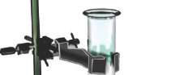
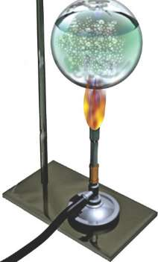
Уважно спостерігаючи за процесом нагрівання води, ви помітите, що, піднімаючись до поверхні, бульбашки знову зменшуються і навіть зникають (мал. 1.52, в). Це пояснюється тим, що бульбашки містять пару й дуже небагато повітря. У верхніх шарах ще деякий час температура води нижча, ніж біля дна. Тому пара в бульбашках, які спливають і потрапляють у холодніші шари рідини, конденсується. Збільшення, а потім зменшення бульбашок можна не лише побачити, а й почути: під час нагрівання вода "шумить". Нарешті уся рідина в посудині прогрілася. Внаслідок прогрівання води і підвищення температури кількість молекул, що вилітають з поверхні рідини, яка оточує бульбашки, збільшується і тиск у ній зростає. Об'єм бульбашок, що піднімаються, вже не зменшується, а дедалі збільшується, Мал. 1.51
Мал. 1.52
адже із зменшенням глибини тиск у рідині зменшується. Коли тиск пари у бульбашці, що сплила до поверхні рідини, досягає атмосферного, вона лопається, викидаючи пару в навколишнє середовище (мал. 1.52, г). "Шум" припиняється і починається "булькання" — вода закипіла.
Процес кипіння — це процес інтенсивного випаровування рідини, який супроводжується утворенням пари не лише на її поверхні, а й у бульбашках всередині рідини.
Температура кипіння. Оскільки рідина закипає тоді, коли тиск пари у бульбашках досягає зовнішнього тиску, температура, за якої кипить рідина, залежить від значення тиску над її поверхнею. Як свідчать результати дослідів, за нормального атмосферного тиску (101 325 Па = 760 мм рт. ст.) вода закипає, коли її температура в усьому об'ємі дорівнює 100 °С.
Температуру, за якої рідина кипить, називають температурою кипіння або точкою кипіння.
Показання термометра, опущеного у киплячу воду, свідчать, що температура кипіння залишається незмінною доти, поки уся вода не перетвориться на пару (мал. 1.53).
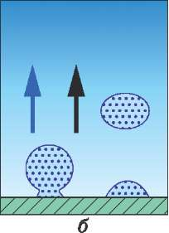
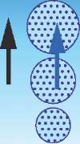
\
У разі, коли тиск, менший за нормальний атмосферний, наприклад високо в горах, вода закипає за нижчих температур. Тому альпіністам, які піднімаються на високі вершини, доводиться значно довше готувати собі страву. Вода закипатиме за температури, значно нижчої ніж 100 °С, якщо з колби, в яку
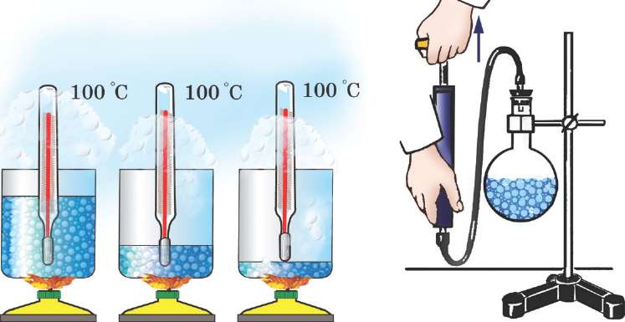
Мал. 1.53 Мал. 1.54

налито дещо підігріту воду, відкачувати повітря за допомогою насоса (мал. 1.54). Зниження температури кипіння рідини за малих тисків широко використовують у цукроварінні, щоб цукрова маса не пригорала, а вода випаровувалася, а також у процесі виготовлення сухого молока та ін.
Із збільшенням зовнішнього тиску вода закипає за температури, вищої за 100 °С. Це використовують для дезінфекції медичних інструментів, швидкого приготування різних страв у каструлях-скороварках, для отримання пари, яка має високу температуру і тиск, у котлах парових турбін та ін.
Температура кипіння різних рідин залежить не лише від тиску над її поверхнею, а й від хімічного складу рідини. Температури кипіння різних рідин за нормального атмосферного тиску наведено в табл. 1.4.
Таблиця 1.4. Температури кипіння деяких рідин за нормального атмосферного тиску
Рідина | Температура кипіння, °С | Рідина | Температура кипіння, °С
Рідкий гелій | -269 | Ефір | 35
Рідкий водень | -253 | Спирт | 78
Рідкий кисень | -183 | Вода | 100
Рідкий азот | -196 | Ртуть | 357
Хлор | -34 | Розплавлений цинк | 906
Вуглекислий газ | -78,5 | Розплавлене залізо | 2880

- Який процес називають кипінням?
- Опишіть, як відбувається закипання води?
- Яку температуру називають температурою кипіння?
- Від чого і як залежить температура кипіння рідини?
§ 17. ПИТОМА ТЕПЛОТА ПАРОУТВОРЕННЯ
Під час випаровування з рідини вилітають найбільш швидкі молекули. Тому випаровування спричиняє зниження температури рідини. Щоб температура рідини не знижувалася, до неї необхідно підводити певну кількість теплоти.
Найінтенсивніше випаровування відбувається під час кипіння. Як тільки чайник, в якому кипить вода, зняти з плити, кипіння відразу припиняється. Щоб підтримувати кипіння рідини, вже нагрітої до температури кипіння, необхідно продовжувати підводити до неї теплоту. При цьому з'ясовується наступне: щоб випарувати однакові кількості різних рідин за незмінної температури, потрібно надавати їм різну кількість теплоти. Так, щоб перетворити на пару 1 кг води, яка кипить, потрібно передати їй 2260 кДж теплоти. Випаровування 1 кг ефіру за його температури кипіння потребує лише 373 кДж теплоти.
Кількість теплоти, яка потрібна для перетворення 1 кг рідини на пару без зміни температури, є питомою теплотою пароутворення.
Питому теплоту пароутворення позначають латинською літерою г. Кількість теплоти у СІ вимірюють у джоулях, тому
одиницею питомої теплоти пароутворення є 1 ^{Дж} . Питома
кг
теплота пароутворення у різних рідин різна. Дещо різниться вона і у випадках випаровування за різних температур. У табл. 1.5 наведено значення питомої теплоти пароутворення деяких рідин за температури кипіння.

7
ЗАПИТАННЯ ТА ЗАВДАННЯ
Виникає низка питань. Чому, щоб підтримувати кипіння, потрібно постійно підводити теплоту? Чому не змінюється тем-
Таблиця 1.5. Питома теплота пароутворення деяких рідин за температури кипіння
Речовина | Питома теплота пароутворення, кДж/кг | Речовина | Питома теплота пароутворення, кДж/кг
Вода | 2 300 | Ртуть | 300
Ацетон | 521 | Кисень | 213
Спирт | 900 | Скипидар | 161

пература під час кипіння рідини? Щоб відповісти на них, пригадаємо будову рідин і газів (пари).
Рідина та її пара складаються з одних і тих самих молекул. В однакових масах рідини й пари однієї й тієї самої речовини кількості молекул однакові. Проте швидкості руху молекул пари (газу) і відстані між ними значно більші, ніж швидкості і відстані між цими молекулами у рідині. Щоб перетворити рідину на пару за тієї самої температури, необхідно збільшити швидкості руху її молекул та відстані між ними, подолати сили їх взаємного притягання. Тепло, яке надходить від нагрівника, витрачається на те, щоб збільшити внутрішню енергію пари порівняно з рідиною. Усе тепло, що надходить, витрачається на збільшення швидкостей молекул, які вилітають із рідини, і відстаней між ними. Тому за однакової температури пари і рідини внутрішня енергія пари значно більша.
Питома теплота пароутворення показує, наскільки внутрішня енергія 1 кг пари більша за внутрішню енергію 1 кг рідини за тієі самої температури.
Питома теплота конденсації. Під час конденсації пара перетворюється на рідину. Внутрішня енергія рідини менша, адже швидкості молекул і відстані між ними у рідині менші, ніж коли речовина перебуває в газоподібному стані. Тому під час конденсації пари в навколишнє середовище виділяється певна кількість теплоти. У цьому можна легко переконатися. Якщо пару, яка утворюється в колбі під час кипіння, за допомогою трубки спрямувати в посудину з холодною водою, то внаслідок конденсації пари вода в посудині швидко нагріється. При перетворенні пари на рідину виділяється така
сама кількість теплоти, як і під час пароутворення за тієї самої температури.
Питома теплота конденсації чисельно дорівнює питомій теплоті пароутворення за тієї самої температури і
так само позначається — літерою г.

Внутрішня енергія 1 кг водяної пари за температури 100 °С на 2300 кДж більша за енергію 1 кг води за тієї самої температури. Тому під час конденсації кожен кілограм пари виділяє значну кількість теплоти, яку надалі можна використовувати. Зокрема, на теплових електростанціях відпрацьована в парових турбінах пара застосовується для нагрівання води для опалення будинків та для інших потреб.

ЗАПИТАННЯ ТА ЗАВДАННЯ
  - Що називають питомою теплотою пароутворення?
  - Чому протягом усього процесу кипіння температура рідини залишається постійною?
  - Є однакові маси рідини і пари, температури яких однакові (температури кипіння). Чи однакові їх внутрішні енергії?
  - Про що свідчить питома теплота пароутворення?
  - Що називають питомою теплотою конденсації?
  - Чому температура води у відкритій склянці завжди дещо нижча за температуру повітря в кімнаті?
§ 18. РОЗРАХУНОК КІЛЬКОСТІ ТЕПЛОТИ ПРИ ПАРОУТВОРЕННІ (КОНДЕНСАЦІЇ)
Щоб перетворити на пару 1 кг рідини, необхідно передати їй кількість теплоти, яка чисельно дорівнює питомій теплоті пароутворення. Зрозуміло, якщо необхідно випарувати за тієї самої температури 5 кг рідини, потрібно витратити у 5 разів більше теплоти.
Щоб визначити кількість теплоти, необхідної для перетворення на пару речовини, що перебуває в рідкому стані, потрібно питому теплоту пароутворення речовини помножити на її масу:
Я = гт.
Наприклад, питома теплота пароутворення води за темпе

Дж
. Тоді для випаровуван
ратури кипіння — г = 2 300 000
кг
ня т = 5 кг води під час її кипіння слід витратити таку кількість теплоти:
Я = гт = 2 300 000
ш
Ші
птт
Я
Ч.
і, С 100 80 60 40 20
 |  | В | К | ипі | Н.НЯ | С |  | <
 |  | Ь
 |  | і
 |  | 5
і | *
г „ | і
0 10 20 ЗО 40 *,хв Мал. 1.55
да
Вв
20,
60
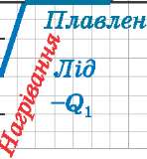
нл
Мал. 1.56
Дж
5 кг = 11 500 000 Дж = 11,5 МДж.
кг
Така сама кількість теплоти виділиться під час перетворення 5 кг пари, яка мала температуру 100 °С, на воду, що має таку саму температуру.
Процес зміни температури рідини під час її нагрівання й кипіння можна відобразити за допомогою графіка. Наприклад, для води, яку ми нагріваємо в чайнику, графік залежності її температури від часу нагрівання матиме приблизно такий вигляд, як показано на мал. 1.55. Ділянка АВ графіка відповідає нагріванню води від початкової температури 20 °С до температури кипіння 100 °С протягом 10 хв. Ділянка ВС відповідає кипінню води. Точка С графіка відповідає моменту, коли уся вода википіла — перетворилася на пару (минуло 40 хв від початку нагрівання і 30 хв від моменту, коли вода почала кипіти). З цього моменту теплота, яка надходить від нагрівника, витрачається на нагрівання пари і, звичайно, чайника.
Процес нагрівання тіла може розпочатися, коли тіло перебуває ще в твердому стані, і закінчитися його повним або частковим випаровуванням у процесі кипіння. Графік такого процесу наведено на мал. 1.56.
і," С 100
80 60 40 20 0 -20 -40
У такому випадку повна кількість теплоти, яку необхідно затратити, є сумою: 1) кількості теплоти, яку необхідно надати тілу, щоб нагріти його до температури плавлення (ф^; 2) кількості теплоти, яку необхідно витратити, щоб перетворити тверде тіло на рідину (розплавити — Q₂); 3) кількості теплоти, яку необхідно надати рідині, щоб нагріти її до температури кипіння (ф₃); 4) кількості теплоти, яка витрачається на випаровування рідини за температури кипіння (ф₄).
і 1 кг випарувати т_{л} = 3 кг, т_{п} = 1 кг,
Дж
Сл = 2100
Дж
Х= 340 000
кг
^ = -30 °С,
^2 = 0 °С,
г₃ = 100 °С,
Дж
С_{в} = 4200
°С Дж кг
кг
г = 1 260 000
Задача. Початкова температура льоду масою т_{л} = 3 кг становила ^ = —30 °С. Яку кількість теплоти необхідно затратити, щоб його розплавити, нагріти одержану воду до кипіння
т_{п} = 1 кг)?
Р о з в ' я з у в а н н я. Щоб лід, температура якого —30 °С, почав плавитися, його потрібно спочатку нагріти до температури к_{г} плавлення £₂ = 0 °С і передати йому кіль
кість теплоти
= Стл^ - *1). Кількість теплоти, необхідну для плавлення льоду, можна визначити так:
Я2 = Ат_{л}.
Коли увесь лід перетвориться на воду, вона почне нагріватися. На нагрівання води, що утворилася з льоду (маса води дорівнює масі льоду), до температури кипіння = = 100 °С необхідно витратити кількість теплоти
$3 = ^{С}в^{т}л(*3 ⁻ *2).
? Визначимо кількість теплоти, яка витрачається на випаровування рідини масою т_{п} за температури кипіння:
Ф4 = гтп.
На весь процес потрібно кількість теплоти
Я = + $2 + $3 + $4 = ^{С}л^{т}л^{(і}2 ^{- І}1⁾ + ^^{т}л + ^{С}в^{т}л^{(і}3 ^{- і}2⁾ + ^{гт}^
Підставивши дані умови задачі і виконавши обчислення, одержимо
кг
$ = 2100 ^{Дж} • 3 кг + 340 000 ^{Дж} • 3 кг +
кг
+ 4200 ^{Дж} • 3 кг • 100 °С +
кг • °С
+1 кг • 1 260 000 ^^{Ж}= 9 369 000 Дж =9,4 МДж. кг
Отже, на плавлення льоду, температура якого -30 °С, нагрівання водн, що утворилася з нього, до кипіння і одержання 1 кг пари необхідно затратити приблизно 9,4 МДж кількості теплоти.

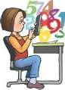
В і д п о в і д ь: Я = 9,4 МДж.

ЗАПИТАННЯ ТА ЗАВДАННЯ
рівнюється. Наприклад, якщо у посудину з холодною водою опустити нагріту гирю, то через деякий час ми помітимо, що гиря охолола, вода і посудина нагрілися — їхні температури стали однаковими. Такий стан тіл називають тепловою рівновагою.
Результати дослідження процесу теплообміну під час встановлення теплової рівноваги свідчать про те, що в одних тіл зменшується внутрішня енергія: вони передають певну кількість теплоти іншим тілам; інші тіла отримують цю саму кількість теплоти і їхня внутрішня енергія збільшується.
Рівність кількості теплоти, яку віддає одне тіло (або тіла), кількості теплоти, яку отримує інше тіло (або тіла) у процесі теплообміну, називають тепловим балансом.
Процеси теплообміну дослідити досить складно. Наприклад, у випадку занурення у воду нагрітої гирі не лише гиря і вода обмінюються теплом. У теплообміні бере участь навколишнє повітря, посудина, підставка, на якій стоїть посудина з водою, та інші тіла. Щоб зменшити теплообмін із навколишнім середовищем, під час досліджень використовують спеціальні пристрої — калориметри. Найпростіший калориметр — це дві циліндричні посудини різного діаметра, які можна вставити одна в одну (мал. 1.57, а).
Для виготовлення внутрішнього стакана, як правило, використовують речовини з малою питомою теплоємністю. Коли менший стакан вставляють у більший, між ними залишається повітряний прошарок, що є досить добрим теплоізолятором. У

Зовнішня посудина
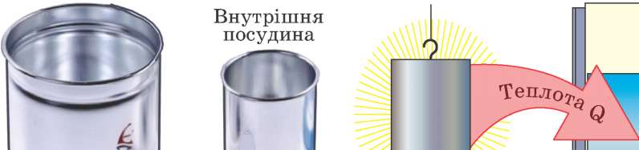
І
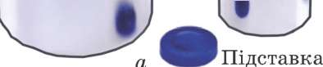
б
Ж ж

Мал. 1.57
деяких калориметрах між зовнішньою та внутрішньою посудинами розміщують спеціальні термоізоляційні вставки, зокрема з пінопласту. Така конструкція дає змогу наблизити систему тіл у калориметрі до замкненої і вважати, що теплообмін відбувається лише між тілами, які знаходяться у внутрішній посудині калориметра (мал. 1.57, б).
Теплообмін між тілами, внаслідок якого настає теплова рівновага, можна записати у вигляді рівності кількостей теплоти, які одні тіла віддають, кількостям теплоти, які інші тіла отримують. Цю рівність називають рівнянням теплового балансу. Вона є відображенням закону збереження і перетворення енергії в теплових процесах.
Задача. Сталеву гирю масою т₁ = 200 г нагріли до температури і₁ = 80 °С. У калориметр налили т₂ = 100 г води, температура якої і₂ = 20 °С. Якою стане температура і води (і гирі) у калориметрі, якщо гирю після нагрівання опустили у
воду? Питома теплоємність сталі с, = 500 ^{Дж} , питома теп-
кг • °С
лоємність води с₂ = 4200-
лориметром знехтувати.
т₁ | = 200 г = 0,2 кг,
І1 = | 80 °С,
т2 = | = 100 г = 0,1 кг,
І 2 = | 20 °С,
С1 = | 500 ^{Дж} ,  кг • °С
С 2 = | 4200 ^{Дж} кг • С
і — | ?
Дж
Теплообміном води і гирі з ка-
кг • С
Р о з в ' я з у в а н н я. Опишемо процес теплообміну під час встановлення теплової рівноваги між гирею і водою в калориметрі.
- Якщо розглядати теплообмін лише між водою й гирею, то можна записати рівняння, яке визначає їх тепловий баланс: Q₁ = Q₂, де Q₁ — кількість теплоти, яку віддала гиря воді, Q₂ — кількість теплоти, яку одержала вода від гирі.
- Кількість теплоти, яку віддала гиря під час охолодження, —
= С1^1 (£1 - і).
- Кількість теплоти, яку отримала вода від гирі, —
^2 = ^2 (І - £2).
- Тоді рівняння теплового балансу для гирі і води набуде вигляду
С1^1 (І1 - і) = С2^2 (і - £2).
Рівняння дає можливість визначити невідомі величини, що характеризують тіла, між якими відбувається теплообмін.
З'ясуємо, яка температура £ встановиться в калориметрі (температура води і гирі) після вирівнювання температур.
Скориставшись рівнянням теплового балансу і виконавши математичні перетворення, отримаємо
с₁т₁(£₁ - £) = с₂т₂(£ - £₂) = с₁т₁£₁ - с₁т₁£ = с₂т₂£ - с₂т₂£₂ =
c-.m-.t-, + е₂тЛ₂
= с₁т₁£₁ + с₂т₂р₂ = (с₁т₁ + с₂т₂)£ = £ =——— —²-²500 ^{Дж} • 0,2кг • 80 °С + 4200 ^{Дж} • 0,1кг • 20 °С
£ = кг • С кг С _
500 ^{Дж} • 0,2 кг + 4200 ^{Дж} • 0,1 кг
кг• С кг• С
= 31 °С.
В і д п о в і д ь: £ = 31 °С.
У теплообміні найчастіше беруть участь не два, а більше тіл. У нашому випадку слід було б урахувати, що тепло, яке віддала гиря, витрачалося на нагрівання не лише води, а й принаймні внутрішнього стакана калориметра. У такому разі рівняння теплового балансу запишемо так:
= ^2 + Оі,
де О₃ — кількість теплоти, отримана стаканом калориметра. Тому температура, яка встановиться в калориметрі, буде дещо меншою за 30 °С. Звичайно, для ще більшої точності обчислень необхідно враховувати й те, що гиря нагріває також навколишнє повітря і другий стакан калориметра й інші тіла навколо. Проте процеси теплообміну тривають порівняно малий проміжок часу. Тому кількістю теплоти, яка витрачається на нагрівання тіл, що безпосередньо не контактують з водою і гирею, можна знехтувати.
Рівняння теплового балансу доцільно записувати у такій формі: з одного боку від знака рівності записують суму кількостей теплоти, які віддали тіла, що охолоджувалися у процесі теплообміну, а з іншого — суму кількостей теплоти, що їх отримало кожне з тіл, які нагрівалися.

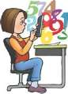
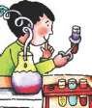

ЗАПИТАННЯ ТА ЗАВДАННЯ
  - Яка особливість процесу встановлення теплової рівноваги?
  - Що розуміють під терміном "тепловий баланс"?
  - У воду, температура якої 80 °С, кинули 300 г льоду за температури 0 °С. Після встановлення теплової рівноваги температура води дорівнює 30 °С. Знайдіть масу води. Втратами теплоти знехтувати.
  - У посудину з 3 л холодної води, температура якої 10 °С, налили 2 л кип'ятку (температура 100 °С). Якою стала температура води в посудині?
5*. У калориметрі, внутрішній стакан якого виготовлений з алюмінію і має масу 80 г, є 150 г води температурою 20 °С. Скільки води температурою 80 °С потрібно долити в калориметр, щоб у ньому встановилася температура 30 °С?
6*. У одну склянку з гарячим чаєм опустили срібну ложку, а в іншу, таку саму склянку, — алюмінієву ложку такого самого об'єму. В якій склянці температура знизилася істотніше?
ЛАБОРАТОРНА РОБОТА № 1
Вивчення теплового балансу за умов змішування води різної температури
Тіло | Маса, кг | Початкова температура, °С | Кінцева температура, °С | Питома теплоємність, Дж/(кг • °С) | Одержана (віддана) кількість теплоти, Дж
Холодна вода Тепла вода Посудина калориметра

3. Продумайте послідовність ваших дій під час проведення експерименту.
Проведення експерименту
    - Скориставшись терезами та набором різноваг або динамометром і ниткою, визначте масу внутрішньої посудини калориметра т_{к}. З'ясуйте, з якого металу її виготовлено, та запишіть у таблицю значення питомої теплоємності с_{к}.
    - Використавши мірний циліндр або мензурку, відміряйте і налийте у калориметр 100—150 г холодної води (бажано кімнатної температури). Визначте початкову температуру води та внутрішньої посудини калориметра (за 1—2 хв температури посудини калориметра і холодної води зрівняються). Питомі теплоємності холодної і теплої води вважайте однаковими і такими, що дорівнюють 4200 Дж/ (кг • °С).
    - Відмірявши мірним стаканом (мензуркою) 100—150 г теплої води, виміряйте її температуру і вилийте в калориметр.
    - Обережно перемішайте його вміст термометром. Як тільки температура суміші перестане змінюватися, визначте температуру, що встановилася в калориметрі.
    - Визначте кількості теплоти, які під час теплообміну з теплою водою одержали холодна вода і внутрішня посудина калориметра.
    - Знайдіть кількість теплоти, яку калориметру і холодній воді віддала тепла вода.
    - Перевірте, чи дорівнює кількість теплоти, яку віддала тепла вода, кількостям теплоти, що одержали калориметр і холодна вода.
    - Зробіть висновки. Вкажіть можливі причини невиконання рівняння теплового балансу у вашому експерименті та можливі шляхи їхнього усунення.
ЛАБОРАТОРНА РОБОТА № 2 Визначення питомої теплоємності речовини
Завдання. Визначити питому теплоємність твердого тіла.
Обладнання: посудина з водою; калориметр; терези з набором різноваг або динамометр; тверде тіло, питома теплоємність якого невідома; посудина з гарячою водою; термометр; мірний циліндр або мензурка; нитка або дротина з гачком.
Підготовка до проведення експерименту
1. Підготуйте таблицю для занесення результатів вимірювань та обчислень, одержаних під час проведення експерименту.
Тіло | Маса, кг | Початкова температура, °С | Кінцева температура, °С | Одержана (віддана) кількість теплоти, Дж | Питома теплоємність, Дж/(кг • °С)
Холодна вода Тверде тіло Посудина калориметра

      - Прив'яжіть нитку до твердого тіла (якщо немає дротяного гачка).
      - Визначте ціну поділки термометра, мірного циліндра (мензурки).
Проведення експерименту
        - Виміряйте масу твердого тіла т_{т}.
        - Виміряйте масу внутрішньої посудини калориметра т_{к} та визначте за таблицею питому теплоємність речовини, з якої вона виготовлена .
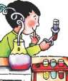
        - Відміряйте і налийте у калориметр 100—150 г води кімнатної температури т_{в}.
        - Виміряйте температуру ^ води в калориметрі, обережно перемішавши її термометром (таку саму температуру має внутрішня посудина калориметра).
        - Нагрійте тверде тіло, опустивши в гарячу воду, і визначте його температуру і₂ (за температурою води).
        - Перенесіть нагріте тіло у калориметр, і після встановлення в ньому теплової рівноваги виміряйте температуру води в калориметрі.
        - Визначте кількість теплоти Q₁, одержану холодною водою в калориметрі, та кількість теплоти Q₂, одержану внутрішньою посудиною калориметра (у разі врахування теплообміну з цією посудиною), та кількість теплоти Q_{т}, яку віддало тверде тіло під час його охолодження в калориметрі.
        - Запишіть рівняння теплового балансу для процесу теплообміну в калориметрі та визначте питому теплоємність речовини, з якої виготовлено тіло. За значенням питомої теплоємності визначте, з якої речовини могло бути виготовлене це тіло.
        - Вкажіть можливі причини виникнення похибок у результатах вимірювань.
Головне в темі
"Зміна агрегатних станів речовини" гія цієї самої речовини в рідкому стані за тієї самої температури.
Для визначення кількості теплоти, яку потрібно затратити, щоб розплавити тіло за температури плавлення, слід питому теплоту плавлення тіла помножити на його масу:
Q = Хт.
Процес перетворення рідини на пару (газ) називають пароутворенням. Пароутворення з вільної поверхні рідини, що відбувається за будь-якої температури, називають випаровуванням.
Процес кипіння — це процес інтенсивного випаровування рідини, який супроводжується утворенням пари не лише на її поверхні, а й у бульбашках всередині рідини.
Температуру, за якої рідина кипить, називають температурою кипіння або точкою кипіння.
Кількість теплоти, яка потрібна для перетворення 1 кг рідини на пару без зміни температури, називають питомою теплотою пароутворення.
Питома теплота пароутворення показує, наскільки внутрішня енергія 1 кг пари більша за внутрішню енергію 1 кг рідини за тієї самої температури.
Питома теплота конденсації чисельно дорівнює питомій теплоті пароутворення за тієї самої температури.
Щоб визначити кількість теплоти, необхідної для перетворення на пару речовини, що перебуває в рідкому стані, потрібно питому теплоту пароутворення речовини помножити на її масу:
Q = гт.

ПЕРЕВІР СЕБЕ
1. У яких агрегатних станах може перебувати одна й та сама речовина?
          - тільки в твердому; Б) тільки в рідкому;
          - тільки в рідкому і газоподібному;
Г) у твердому, рідкому, газоподібному.
2. Під час плавлення теплота витрачається на ...
А) підвищення температури; Б) руйнування кристалічної ґратки;
В) виконання роботи з розширення;
Г) збільшення кінетичної енергії тіла.
            - В алюмінієвій посудині можна розплавити ...
              - цинк;
Б) олово;
              - мідь;
Г) срібло.
            - Питома теплота плавлення алюмінію становить 3,9 -10⁵ Дж/кг. Це означає ...
              - щоб нагріти 1 кг алюмінію від 0 °С до температури плавлення, необхідно передати йому 3,9 х х 10⁵ Дж теплоти;
Б) щоб розплавити 1 кг алюмінію за температури його плавлення, потрібно передати йому 3,9 • 10⁵ Дж теплоти;
              - щоб розплавити 1 кг алюмінію, температура якого 0 °С, необхідно затратити 3,9 • 10⁵ Дж теплоти;
Г) щоб розплавити деяку масу алюмінію, потрібно передати йому 3,9 • 10⁵ Дж теплоти.
            - Кількість теплоти, потрібну для плавлення речовини за температури плавлення, можна визначити за формулою ...
              - Я = гт;
Б) Я = Хт;
              - Я = ст;
Г) Я = стМ.
            - За якою формулою можна знайти кількість теплоти, яка потрібна для випаровування деякої маси рідини за температури кипіння?
              - Я = гт; Б) Я = Хт;
              - Я = ст; Г) Я = стМ.
            - Яку кількість теплоти потрібно затратити, щоб розплавити 10 кг льоду температурою 0 °С?
              - 1,7 • 10⁵ Дж; Б) 3,4 • 10⁵ Дж;
              - 3,4 • 10⁶ Дж; Г) 6,8 Дж.
            - Яка кількість теплоти виділиться при конденсації 200 г спирту температурою 78 °С?
              - 180 кДж; Б) 20 кДж;
              - 3 МДж; Г) 4 МДж.
            - Випаровуванням називають явище .
              - перетворення рідини на газ; Б) вилітання молекул з вільної поверхні рідини;
              - переходу молекул з пари в рідину;
Г) утворення пари в бульбашках повітря всередині рідини.
            - Яке з тверджень неправильне?
              - у процесі кипіння температура не змінюється;
Б) під час кипіння уся теплота, яка надходить до рідини, витрачається на збільшення внутрішньої енергії речовини при перетворенні її на пару;
              - температура кипіння більша за температуру конденсації;
Г) під час кипіння відбувається не лише випаровування, а й пароутворення всередині бульбашок повітря в самій рідині.
11. На скільки внутрішня енергія 2 кг водяної пари, що має температуру 100 °С, більша, ніж внутрішня енергія води за тієї самої температури? А) 460 кДж; Б) 2300 кДж; в) 4600 кДж;
Г) 23 000 кДж. 12. Питома теплота конденсації вимірюється в...
                - Дж/кг; Б) Дж;
                - Дж/(кг • °С); Г) Дж/°С.

ЗГОРЯННЯ ПАЛИВА. ТЕПЛОВІ ДВИГУНИ
§ 20. ЗГОРЯННЯ ПАЛИВА
Здавна і до сьогодні основне джерело одержання теплової енергії — це спалювання палива. Як паливо використовують деревину, природний газ, сланці, торф, нафту, бензин, гас та інші природні й штучні речовини.
Процес горіння — це хімічна реакція окислення, внаслідок якої продукти згоряння мають значно більшу внутрішню енергію, ніж речовини, що вступали в цю реакцію.
У природних умовах окисником здебільшого є кисень повітря. У пороху, паливі для ракетних двигунів як окисник застосовують й інші речовини — азотну кислоту, хлор, інші хімічні сполуки, які можуть підтримувати процес горіння у вакуумі й під водою.
Енергія, якої набувають продукти згоряння палива, визначається кількістю теплоти, що виділяється під час згоряння палива. Під час згоряння однакової маси різних типів палива виділяється різна кількість теплоти. Так, при спалюванні 1 кг соснових дров виділяється значно менше теплоти, ніж при спалюванні такої самої маси кам'яного вугілля. Здатність різних типів палива виділяти при спалюванні різну кількість теплоти характеризує фізична величина, яку називають питомою теплотою згоряння палива. Для порівняння ефективності різних типів палива визначають, яку кількість теплоти можна отримати під час спалювання 1 кг палива.
Питома теплота згоряння палива чисельно дорівнює кількості
теплоти, яка виділяється під час повного згоряння 1 кг палива.
Питому теплоту згоряння палива у фізиці позначають літерою д. Оскільки в СІ одиницею кількості теплоти є 1 Дж, а одиницею маси 1 кг, то одиницею питомої теплоти згоряння
палива в СІ є 1 ^{Дж} . Але під час спалювання навіть кількох кг
грамів палива виділяються сотні й тисячі джоулів теплоти, тому на практиці використовують кратні одиниці теплоти —
МДж
мегаджоуль на кілограм І 1
кг
Питому теплоту згоряння різних типів палива визначають експериментально. Значення питомої теплоти згоряння деяких видів палива наведено в табл. 1.6.
Таблиця 1.6. Питома теплота згоряння деяких типів палива
Речовина | 9>  МДж/кг | Речовина | 9>  МДж/кг | Речовина | 9>  МДж/кг
Торф | 8,1 | Сухе паливо | 30,0 | Гас | 43,0
Дрова (березові, | 10,2 | Вугілля | 31,0 | Бензин | 44,0
соснові) |  | деревне
Вугілля кам'яне | 29,3 | Мазут | 39,2 | Пропан | 47,54
Спирт етиловий | 25,0 | Нафта | 41,0 | Метан | 50,1
Умовне паливо | 29,31 | Дизельне | 42,7 | Водень | 120,9
 |  | паливо



ЗАПИТАННЯ ТА ЗАВДАННЯ
                - Від чого і як залежить кількість теплоти, яка виділяється при спалюванні палива?
                - Що називають питомою теплотою згоряння палива?
                - Яке паливо — березові дрова чи кам'яне вугілля, у випадку спалювання однакової маси виділятиме більшу кількість теплоти?
§ 21. РОЗРАХУНОК КІЛЬКОСТІ ТЕПЛОТИ ВНАСЛІДОК ЗГОРЯННЯ ПАЛИВА
Аналізуючи дані таблиці питомої теплоти згоряння для різних типів палива, можна дійти такого висновку: найефективнішим паливом серед наведених є гази (пропан, метан, водень).
Зокрема, під час спалювання 1 кг природного газу метану виділяється майже у 5 разів більше теплової енергії, ніж під час спалювання 1 кг деревини.
Яс | = 25 ^{МДж} ,
 | кг
^{т}в | = 2 кг,
ь = | = 25 °С,
*2 = | = 50 °С,
С_{в} | = 4200 ^{кДж}
 | кг • °С
тс | — ?
Зрозуміло, що чим більша маса палива, тим більшу кількість теплоти можна отримати внаслідок його спалювання. Якщо, спаливши 1 кг гасу, отримують 43 МДж теплоти, то при спалюванні 10 кг гасу можна отримати у 10 разів більшу кількість теплоти — 430 МДж.
Щоб визначити кількість теплоти, яка виділиться внаслідок спалювання будь-якої маси палива, необхідно питому теплоту згоряння палива помножити на його масу.
У вигляді формули це можна записати так:
Я = дт.
Часто потрібно з'ясувати, яку масу палива потрібно спалити, щоб одержати певну кількість теплоти, на скільки можна нагріти те чи інше тіло унаслідок спалювання певної маси палива та ін.
Задача. Яку масу спирту т_{с} потрібно спалити, щоб нагріти 2 л води (т_{в} = 2 кг) від 25° до 50 °С = 25 °С, г₂ = = 50 °С), якщо вся теплота, яка виділяється внаслідок згоряння спирту, витрачається на нагрівання води? Питома теплота
__ МДж
згоряння спирту = 2 5 .
кг
Р о з в ' я з у в а н н я. На нагрівання води потрібно таку кількість теплоти:
^{Я} = ^{с}в^{т}в^{(і}2 ^{- І}1⁾ .
Цю кількість теплоти одержують унаслідок спалювання спирту: Я = д_{с}т_{с} . Тому можна записати, що
^{С}в^{т}в(*2 ^{- І}1⁾ = Яо^{т}о .
Звідси

4200 ^{кДж} • 2 кг • (50 - 25) °С
^{С}в^{т}в⁽*2 ⁻ *1>
Я_{с} 25 000 000 Дж
кг
^{т}с =
= 0,0084 кг = 8,4 г.

Отже, для нагрівання 2 л водн від 25 до 50 С потрібно спалити 8,4 г спирту.

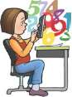
В і д п о в і д ь: т_{с} = 8,4 г.

ЗАПИТАННЯ ТА ЗАВДАННЯ
ся на розігрівання їжі чи кип'ятіння води. Значна частина теплової енергії витрачається на нагрівання повітря в кімнаті, самої конфорки і плити та випромінюється в навколишнє середовище. Це стосується й інших нагрівників, які застосовують у народному господарстві.
Ефективність пристроїв для спалювання палива оцінюють за коефіцієнтом їх корисної дії (ККД). Щоб знайти коефіцієнт корисної дії нагрівника, необхідно визначити, яку кількість теплоти від всієї одержаної внаслідок спалювання палива було витрачено за призначенням (на нагрівання води у котлі, приготування страв, плавлення металу та ін.).
Кількість теплоти, отриману від нагрівника тілом, яке нагрівають, — корисну кількість теплоти, позначимо Q_{k}, а всю кількість теплоти, що виділилася внаслідок згоряння палива (повну кількість теплоти), — Q. Тоді, щоб визначити, яку кількість теплоти від усієї отриманої під час спалювання палива становить корисна кількість теплоти, потрібно її значення поділити на значення повної кількості теплоти. Це і буде коефіцієнт корисної дії нагрівника. Зазвичай ККД нагрівника позначають грецькою літерою П. Згідно із введеними позначеннями коефіцієнт корисної дії нагрівника, виражений у процентах, можна обчислити за формулою
Q
п = • 100 %.
Q
Коефіцієнтом корисної дії нагрівника називають відношення кількості теплоти, яку можна використати корисно, до повної кількості теплоти, яка виділяється під час спалювання палива.
Так, конфорки сучасних побутових газових плит мають ККД близько 60 % . Це означає, що лише 60 % теплової енергії, отриманої при спалюванні газу, можна використовувати для приготування страв. Решта тепла втрачається на нагрівання навколишнього середовища. ККД нагрівника значною мірою залежить і від того, як повно спалюється паливо, а також від розмірів і форми тіл, які нагріваються. Наприклад, якщо маленьку за розміром посудину нагрівати на великій конфорці газової плити, то Ті ККД може становити менше ніж 10 %.
Підвищення коефіцієнта корисної дії нагрівників різних типів — важлива науково-технічна, екологічна й економічна задача. Чим вищий коефіцієнт корисної дії пальника, тим менше палива потрібно спалити для отримання теплової енергії, тим менші затрати коштів і меншим є забруднення атмосферного повітря й усього довкілля. До того ж деревина, нафта, газ та інші типи палива — це цінна сировина для виробництва різноманітних виробів.
^ і Газ широко використовують як природне паливо. Біль-
ї ї і-
І- шість людей в Україні користуються газовими плитами. Пито- ^ г му теплоту згоряння газу часто виражають як кількість тепло- 3 V ^ ти, що виділяється під час спалювання 1 м³ газу. Для природного газу вона становить приблизно 50 кДж/м³. Якщо у вашій квартирі встановлено лічильник газу, ви можете легко визначити ККД конфорок своєї газової плити. Закип'ятіть воду на різних конфорках. З'ясуйте, чи однаковий ККД у різних конфорок. Опишіть проведений вами експеримент. Пригадайте, масу води можна визначити за її об'ємом у чайнику чи іншій посудині.
§ 22. ПЕРЕТВОРЕННЯ ЕНЕРГІЇ В МЕХАНІЧНИХ І ТЕПЛОВИХ ПРОЦЕСАХ
Формулюючи закон збереження і перетворення енергії в механічних процесах, ми звертали увагу на те, що він виконується тоді, коли в замкненій системі діють лише сили тяжіння і сили пружності, а тертя відсутнє. Дія сил тертя і виконання роботи з їх подолання спричиняє нагрівання тіл, що взаємодіють. Унаслідок такої взаємодії механічний рух перетворюєть
ся на інший вид руху — тепловий рух частинок, із яких складаються тіла, що взаємодіють. Відповідно, зміна механічної енергії тіла може привести до зміни його внутрішньої енергії. Енергія — це загальна характеристика будь-яких рухів і взаємодій. Тому у фізиці зміни в одному виді руху і взаємодії, які зумовлюють зміни в інших видах руху і взаємодій, називають перетворенням одного виду енергії в інший.
Коли свинцева кулька падає на сталеву плиту, вона не відскакує від неї, її швидкість відносно плити дорівнює нулю. Проте внаслідок взаємодії кульки з плитою нагріваються і кулька, і плита — змінюється їхня внутрішня енергія. Механічна енергія кульки перетворюється на внутрішню енергію плити і кулі.

Механічна енергія може перетворюватися на внутрішню (теплову) енергію.
Серед тих, хто сумнівався в існуванні теплецю, був і Бенджамін Румфорд (1753—1814 рр.). У 1798 р. він провів експеримент, який переконливо це доводив.
Дослід полягав у наступному. На той час спосіб виготовлення гармат був таким. Спочатку з металу виливали суцільний гарматний ствол, а потім у ньому висвердлювали канал для ядер. Для цього використовували великі свердла. Свердла кріпили у спеціальному свердлильному станку, рух якому надавали коні, що ходили по колу (мал. 1.58). Румфорд помітив, що під час свердління стволи дуже нагріваються. На його думку, причина нагрівання — сили тертя,
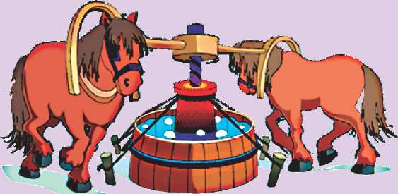
Мал. 1.58

які виникають під час обертання свердла, і, відповідно, виконання механічної роботи. Щоб під час свердління виконати більшу роботу, Румфорд використав тупе свердло, а ствол гармати помістив у діжку з водою. Його припущення підтвердилося: у процесі свердління тупим свердлом виділення теплоти виявилося настільки значним, що досить швидко вода у діжці закипіла. Це справило неабияке враження на свідків, що спостерігали за проведенням досліду.
У XIX ст. англійський вчений Д. Джоуль (1818— 1889 рр.) на підставі низки експериментів довів, що певній кількості теплоти завжди відповідає певне значення виконаної над тілом роботи, і встановив кількісне співвідношення між теплотою і роботою.
Проте не тільки механічний рух може перетворюватися на тепловий, а енергія механічного руху — на внутрішню енергію. Виконаємо простий дослід. У пробірку наллємо воду і закриємо її корком (мал. 1.59). Якщо нагріти пробірку на спиртівці так, щоб вода закипіла, то через деякий час корок вилетить. Його виштовхує пара води, що утворилася під час кипіння. Теплота, одержана внаслідок згоряння палива (спирту), витрачається на збільшення внутрішньої енергії води та перетворення її на пару. Внутрішня енергія нагрітої до 100 °С пари більша за внутрішню енергію води. Тиск пари у разі збільшення кількості молекул, що вилітають із води під час кипіння, зростає. Нагріта пара виконує роботу, надаючи корку кінетичну енергію: внутрішня енергія пари перетворюється на кінетичну енергію корка.
За рахунок внутрішньої енергії пари можна виконати й корисну роботу, наприклад, підняти вантаж на деяку висоту. Товстостінну колбу з водою закриємо корком із вставленою в нього трубкою і приєднаємо до циліндра з легко рухомим поршнем (мал. 1.60). Ця установка фактично нічим не відрізняється від пробірки, закритої корком, тільки замість корка — поршень, на який можна покласти вантаж. Якщо нагрівати колбу, то вода кипітиме й утворюватиметься значна кількість пари. Чим довше кипить вода, тим більшою стають густина і тиск пари. Коли сила тиску яка діє на поршень, почне перевищувати вагу його та покладеного на нього вантажу, пор-
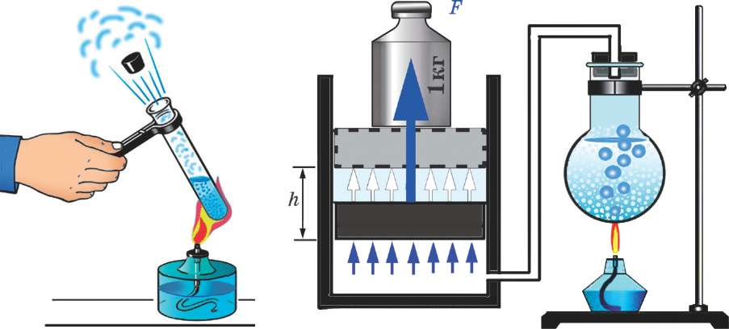
Мал. 1.59 Мал. 1.60

шень підніметься на деяку висоту К. Зміна внутрішньої енергії пари спричиняє зміну механічної енергії, і виконану роботу можна знайти так: А = ЕК.
Внутрішня енергія може перетворюватися на механічну енергію.
У середині XIX ст. німецький вчений Ю. Майєр (1814— 1878 рр.) та англійський вчений Д. Джоуль на підставі аналізу результатів багатьох дослідів і спостережень відкрили закон збереження і перетворення енергії в механічних і теплових процесах. Найточніше цей закон сформулював німецький вчений Г. Гельмгольц (1821 —1894 рр.), який вперше математично його обґрунтував і показав всезагальність.
В ізольованій системі енергія може перетворюватися з однієї форми на іншу, але загальна її кількість не змінюється.
Оскільки енергія є кількісною характеристикою руху і взаємодії тіл та атомів і молекул, з яких вони складаються, закон збереження енергії можна сформулювати так: рух зберігається і його не можна зупинити, він є найважливішою властивістю матерії. Із закону збереження і перетворення енергії випливає, що існує багато видів руху, наприклад механічний, тепловий, "електричний" тощо, які можуть перетворюватися з
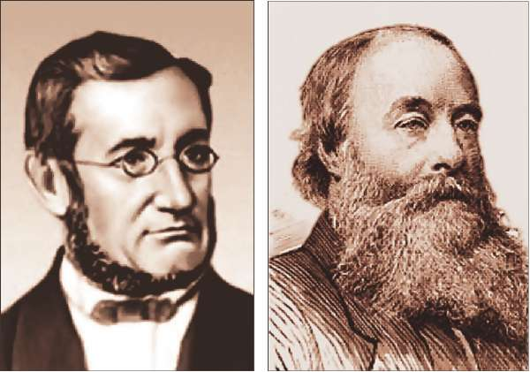
Юліус Роберт Джеймс Прескотт Герман Людвиг Ферди-
фон Майер Джоуль

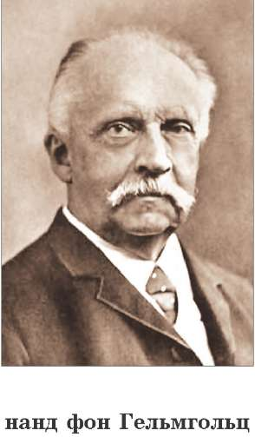

одного на інший. Але за будь-яких із цих перетворень виконується принцип "еквівалентності", тобто рух нікуди не зникає і не виникає "з нічого".
Закон збереження енергії у багатьох випадках ніби суперечить нашому повсякденному досвіду. Часто здається, що рух припиняється і енергія тіла нібито зникає. М'яч, кинутий на підлогу, з часом припиняє підстрибувати і зупиняється. Потяг загальмував — його кінетична енергія зникла. Акумулятор вашого мобільного телефона виснажився — більша частина його хімічної енергії зникла. Можна навести безліч прикладів, які нібито підтверджують зникнення енергії. Однак, якщо детально проаналізувати ці явища, можна переконатися, що при зникненні одного виду енергії завжди одночасно виникає щонайменше один інший вид енергії. Енергія не зникає, а перетворюється на один або декілька інших видів енергії. Кінетична енергія м'яча здебільшого перетворюється на внутрішню (теплову) енергію, потяга, що загальмував, — на теплову, а хімічна енергія акумулятора мобільного телефона під час його роботи — в енергію радіохвиль, енергію світла і звуку.

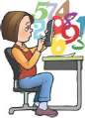
Оскільки енергія характеризує рух тіла, рух і взаємодію атомів та молекул, з яких воно складається, то закон збереження енергії виражає найважливішу властивість матерії: збереження її руху. Існують різні види руху матерії, які можуть перетворюватися з одного в інший. У зв'язку із практичним використанням енергії зазвичай йдеться про втрату енергії з точки зору можливості її корисного використання. Проте така втрата енергії не суперечить закону збереження енергії. Втрачена енергія не зникла: просто частина енергії перетворилася не в ту форму, яка нам на разі потрібна.

ЗАПИТАННЯ ТА ЗАВДАННЯ
ху різним машинам і механізмам, а також для виконання роботи використовувалася мускульна сила людей і тварини. Пізніше люди навчилися застосовувати енергію вітру та падаючої води у вітряних і водяних млинах, що перемелювали зерно на борошно. Водяні колеса перекачували й піднімали воду, надаючи руху різним механізмам. Проте вітер вщухає, вода замерзає, крім того, механічну енергію води можна використати тільки там, де є річка. Сили тварини та людини обмежені. Тому ще в давнину вчені й винахідники звернули увагу на можливості використання теплової енергії — перетворення її на механічну роботу.
Пристрої, які перетворюють теплову енергію на механічну роботу або механічну роботу в теплоту, називають тепловими машинами.
Теплові машини, які перетворюють теплову енергію в механічну роботу, називають тепловими двигунами.
Розглядаючи перетворення внутрішньої енергії на механічну (§ 21), ми з'ясували, що нагріта пара може виконати роботу — перемістити поршень, підняти вантаж. Це і є найпростіша теплова машина. Замість пари можна використати інший газ. Пару та газ, які виконують роботу у такій машині, називають робочим тілом. Для виконання роботи робочому тілу необхідно передати певну кількість теплоти від нагрівника (мал. 1.61, а). Поршень не може переміщуватися як завгодно довго, проте це й не потрібно. Розширення триватиме доти, поки тиск газу в циліндрі не зрівняється із зовнішнім тиском. Частина внутрішньої енергії робочого тіла перетвориться на механічну — буде виконано роботу А з підняття гирі (мал. 1.61, б). Проте після зняття вантажу поршень залишиться у верхньому положенні (мал. 1.61, в). Щоб продовжити виконання роботи (підняти інший вантаж), поршень треба повернути у початкове положення. Для цього слід охолодити робоче тіло, що міститься в циліндрі, і зменшити його внутрішню енергію. Потрібен охолоджувач — холодильник, якому робоче тіло віддасть кількість теплоти Я₂ (мал. 1.61, г), що залишилася після виконання роботи. Потім усе можна повторити спочатку. Отже,
- тепловий двигун повинен працювати циклічно;
- тепловий двигун повинен мати нагрівник, робоче тіло і холодильник.
Нагрівник
1 кг
Т
1 кг

Qi
у-
A
A
Q_{c}
A^{Q}1
Робоче тіло

Q2

Нагрівник Робота
б в Мал. 1.61
а
Холодильник І І
г
Холодильник Т
Мал. 1.62

Схематично принцип дії теплового двигуна можна зобразити так, як показано на мал. 1.62. Від нагрівника робоче тіло одержує певну кількість теплоти, унаслідок чого його внутрішня енергія зростає. Розширюючись, робоче тіло виконує роботу — його внутрішня енергія частково витрачається на виконання механічної роботи. Щоб двигун міг далі виконувати роботу, його необхідно повернути в початковий стан. Для цього залишок одержаної від нагрівника кількості теплоти потрібно передати холодильнику і зменшити внутрішню енергію робочого тіла до початкового значення.
Можна вважати, що виконана двигуном робота дорівнює різниці між кількістю теплоти, одержаної робочим тілом двигуна від нагрівника Q₁, і кількістю теплоти, відданої холодильнику Q₂, а саме: А = Q₁ — Q₂. Зрозуміло, що корисна робота буде ще меншою.
Важливим показником двигуна є його коефіцієнт корисної дії (ККД). ККД теплового двигуна показує, яка частина теплової енергії, що виділилася під час згоряння палива у процесі роботи двигуна, може перетворитися на механічну роботу. ККД двигунів визначають у процентах.
Щоб знайти ККД теплового двигуна, необхідно корисну роботу, виконану двигуном, поділити на кількість теплоти, яка виділилася під час згоряння палива, і помножити на 100 %:

Q
п = ■ 100 %.

Q


Теплові двигуни використовують у різних галузях народного господарства. Вони надають руху автомобілям, тракторам, кораблям, літакам, потягам, виводять на орбіту космічні кораблі та ін.

ЗАПИТАННЯ ТА ЗАВДАННЯ
верхній частині циліндра — кришці — розташовані впускний 6 і випускний 7 клапани та запалювальна свічка 8.
Такти роботи двигуна відображено на мал. 1.64. Для запуску двигуна його вал прокручують, і кривошипно- шатунний механізм спричинює рух поршня униз-угору. Хід поршня вгору або вниз називають тактом. Цикл роботи чотиритактного двигуна становить 4 такти.
- такт — всмоктування. Поршень рухається вниз, як наслідок у циліндрі має місце розрідження. Одночасно відкривається впускний клапан, і завдяки розрідженню у циліндр всмоктується пальна суміш, яка створюється
спеціальним пристроєм — карбюратором і складається з пари бензину та повітря. Випускний клапан закритий. Впускний клапан закривається, коли поршень досягає крайнього нижнього положення. Це положення називають нижньою "мертвою точкою". Перший такт роботи двигуна завершується.
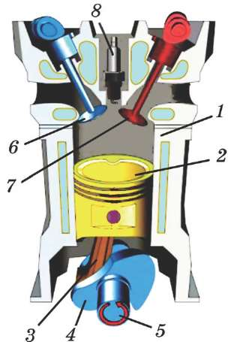
Мал. 1.63
- такт — стиск. Впускний клапан закритий. Випускний клапан теж закритий. Поршень, досягнувши нижньої "мертвої
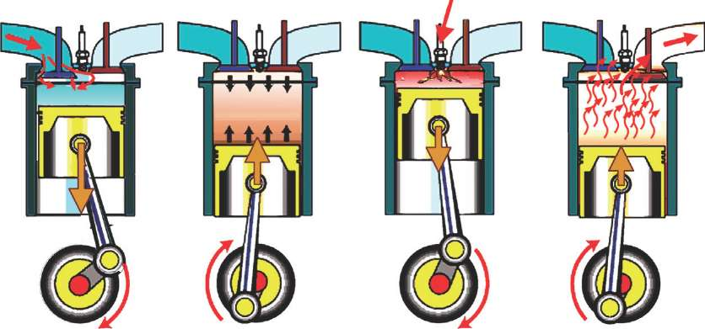
Відкрито впускний клапан
Обидва клапани закриті
Відкрито впускний клапан
Всмоктування Стиснення Робочий хід Випуск
а б в г
Мал. 1.64

точки", починає рухатися вгору і стискає пальну суміш. Коли поршень досягає верхнього положення — верхньої "мертвої точки" — у свічці проскакує електрична іскра, яка запалює суміш. Пальна суміш спалахує і згорає за тисячну частку секунди, її температура досягає майже 2000 °С.
- такт — робочий хід. Гази, які утворилися під час згоряння палива, створюють величезний тиск на поршень і змушують його швидко рухатися до нижньої "мертвої точки". Кривошипно-шатунний механізм передає поступальний рух поршня валу двигуна, що спричиняє його обертання. Внутрішня енергія палива перетворюється на енергію поступального руху поршня і обертального руху колінчатого вала.
- такт — випуск. Коли поршень досягає крайнього нижнього положення, відкривається випускний клапан. Вал двигуна продовжує обертатися, і поршень рухається вгору, виштовхуючи гази, які утворилися після згоряння палива, в атмосферу.
Як бачимо, лише один із чотирьох тактів роботи двигуна є робочим. Саме під час робочого ходу поршня (3-го такту) внутрішня енергія палива перетворюється на механічну, забезпечуючи виконання корисної роботи і рух поршня двигуна протягом решти трьох тактів. Тому, щоб двигун почав працювати, його спочатку потрібно прокрутити принаймні на півоберта. Це здійснюють за допомогою спеціального малопотужного двигуна — стартера, або іншого пристрою.
Для забезпечення більш плавної роботи чотиритактних двигунів їх виготовляють з чотирма і більше циліндрами (зрозуміло, що, як правило, це число кратне 2). Цикл роботи кожного з циліндрів у такому двигуні відстає (випереджає) на один такт від циклу роботи іншого циліндра. Тому колінчатий вал постійно одержує енергію від одного з чотирьох поршнів. Багатоциліндрові двигуни мають також більшу потужність.
Коефіцієнт корисної дії карбюраторного двигуна становить 20—30 %.
Крім карбюраторних поршневих двигунів є інжекторні та дизельні двигуни. У дизельних двигунах під час першого такту (всмоктування) у циліндр засмоктується повітря.
Унаслідок сильного і швидкого стиснення (другий такт) повітря у циліндрі нагрівається до 800—900 °С — це температура, за якої паливо самовільно займається. Тому в момент,
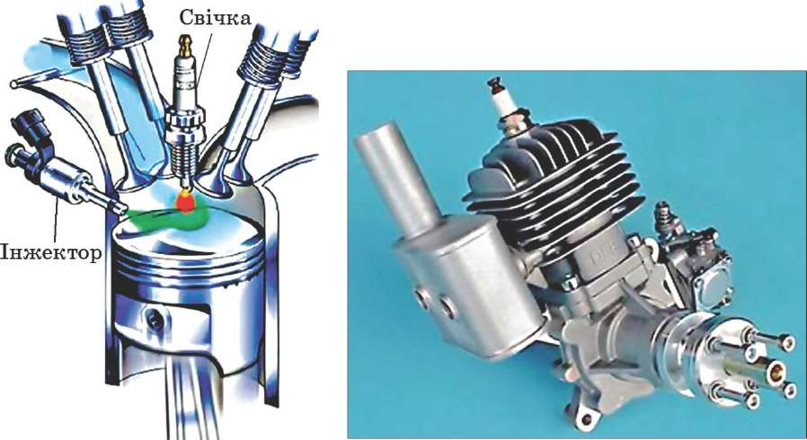
Мал. 1.65 Мал. 1.66

коли поршень дизельного двигуна проходить верхню "мертву точку", у циліндр за допомогою форсунки впорскується і розпиляється паливо, яке миттєво займається. Далі відбуваються такти "робочий хід" і "випуск". Для дизельних двигунів використовують дешевші типи палива: дизельне паливо, мазут.
ККД сучасних дизельних двигунів може досягати 50 %. Паливна суміш у дизельних двигунів утворюється безпосередньо в циліндрі двигуна.
Інжекторні двигуни працюють на бензині й газі, як і карбюраторні. Але подібно до дизельних двигунів паливо у них розпилюється безпосередньо в циліндр у момент максимального стиснення і проскакування іскри у свічці (мал. 1.65). Інжекторні двигуни викидають в атмосферу менше шкідливих газів.
Під час роботи двигуни внутрішнього згоряння дуже нагріваються і потребують охолодження. Охолодження може бути повітряним або водяним. Мотоцикли, бензопили та інші машини, які використовують двигуни порівняно невеликої потужності чи умовами їхньої експлуатації передбачено обдування потоком повітря, мають повітряне охолодження (мал. 1.66). У циліндрах і головках таких двигунів є спеціальні виступи — ребра для забезпечення більшої площі поверхні й кращої передачі теплоти повітрю.
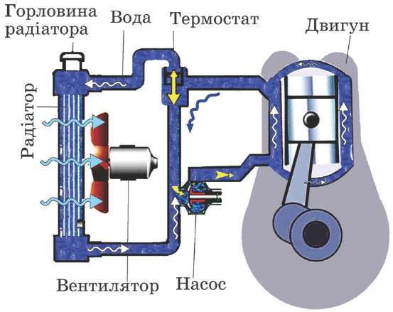

Мал. 1.67
Двигуни, які встановлюють на автомобілях та інших потужних машинах, зазвичай, мають водяне охолодження. У води велика теплоємність, вона добре поглинає тепло. Систему водяного охолодження зображено на мал. 1.67.

Воду в систему охолодження двигуна заливають через горловину радіатора. Циліндри двигунів, де відбувається згоряння палива і де температура досягає понад 2000 °С, омиває вода, циркуляцію якої забезпечує насос. Гаряча вода, рухаючись трубками радіатора, охолоджується потоком повітря, який утворюється внаслідок дії вентилятора та руху автомобіля.

ЗАПИТАННЯ ТА ЗАВДАННЯ
- Двигун мотоблока за годину роботи споживає 0,5 л дизельного палива, розвиваючи потужність 4,4 кВт. Який ККД двигуна мотоблока?
- Двигун мотоцикла споживає 5 л бензину на 100 км шляху за швидкості 90 км/год. Яку потужність розвиває двигун мотоцикла, якщо його ККД становить 25 %?
§ 25. ПАРОВІ ТА ГАЗОВІ ТУРБІНИ
У поршневих двигунах поступальний рух поршня перетворюється на обертальний рух вала двигуна за допомогою кривошипно-шатунного механізму. Тому такі двигуни працюють поштовхами, частина енергії, набутої поршнем, витрачається на подолання сил тертя між поршнем і циліндром та у кривошипно-шатунному механізмі. Потужність і швидкість обертання поршневих двигунів теж є обмеженими. Навіть у сучасних автомобільних двигунах частота обертання вала, як правило, не перевищує 6500 об/хв.
Розвиток промислового виробництва у кінці XIX ст. зумовив створення швидкісних потужних двигунів.
Парові турбіни. Шведський винахідник Густав де Лаваль (1845—1913 рр.) працював над конструкцією молочного сепаратора. Для забезпечення його роботи потрібен був новий швидкісний двигун. Подолавши багато труднощів, Лаваль створив першу парову турбіну. Як робоче тіло він обрав пару, яка широко використовувалася на той час у парових машинах. Пара, яку одержували в котлі, мала високі температуру та тиск. Проте парові машини не могли забезпечити потрібну швидкість обертання. Турбіна Лаваля (мал. 1.68) являла собою легке колесо 1 з особливо зігнутими лопатками — лопатями 2, до яких трубками 3, встановленими під кутом, від котла за допомогою паропроводу підводилася пара. На кінцях трубок були звуження — так звані сопла 4. На виході із сопла утворювався струмінь пари, швидкість якого більша за швидкість звуку.
Потенціальна енергія стисненої пари при виході з сопла перетворювалася на кінетичну енергію її струменя. Цей струмінь, потрапляючи на лопаті турбіни, спричинював їй обертання. Робоче колесо турбіни оберталося і виконувало механічну роботу. Колесо турбіни знаходилося в закритому корпусі.
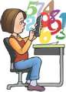
Робоче колесо сучасних турбін — ротор — складається з кількох дисків із лопатями, між якими розміщують нерухомі
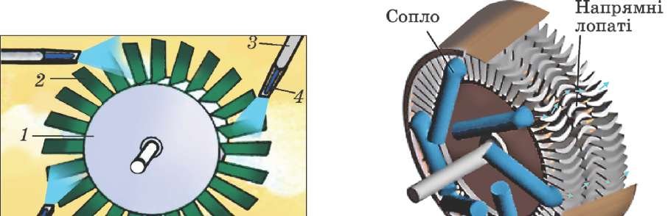

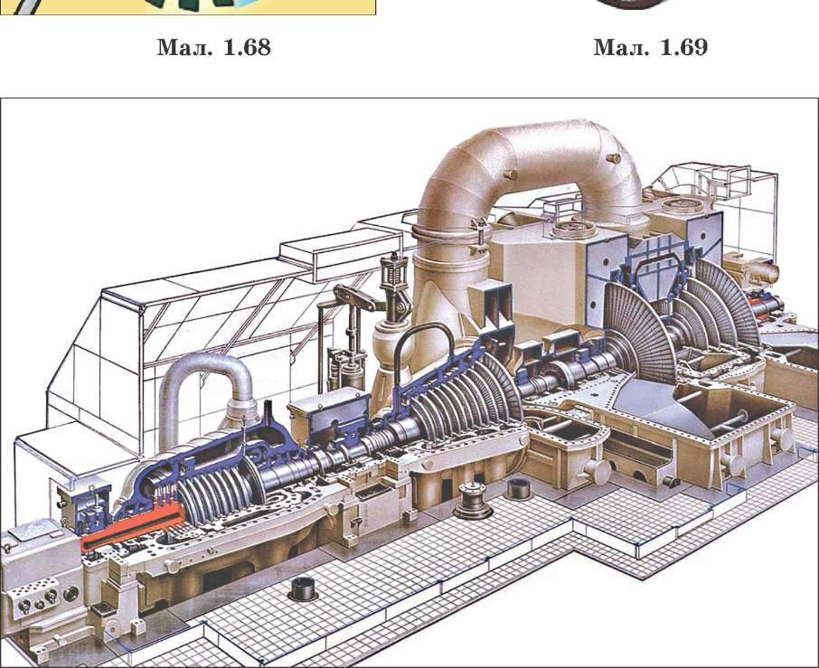
Мал. 1.70

направляючі лопаті (мал. 1.69). Всередині турбіни пара розширюється, охолоджується і надходить по широкій трубі у конденсатор. У конденсаторі вона конденсується, і вода, яка утворилася з неї, перекачується в котел, де знову перетворюється на пару.
Під час роботи турбіни відсутні поштовхи, характерні для теплових двигунів, коли поршень рухається то в один, то в інший бік. Потужність турбін, які встановлюють на теплових і атомних електричних станціях, становить сотні тисяч кіловат, а коефіцієнт корисної дії — приблизно 40 %. Переріз потужної парової турбіни показано на мал. 1.70.
Парові турбіни успішно працюють там, де потрібні великі потужності, а розміри установок не мають особливого значення: на теплових і атомних електростанціях, кораблях, у тому числі з атомними енергетичними установками.

Робочим тілом у парових турбінах є пара, яка утворюється в парових котлах за рахунок спалювання палива або за допомогою атомних реакторів і по трубах надходить до турбіни. Тому парові турбіни є двигунами зовнішнього згоряння. Такі двигуни неможливо розмістити на літаку або невеликому швидкісному судні.
Українське підприємство "Турбоатом" — одна з провідних турбобудівних фірм світу. Воно спеціалізується на створенні та виробництві парових турбін для теплових електростанцій (ТЕС), атомних станцій (АЕС), гідравлічних турбін для гідроелектростанцій (ГЕС) і гідроакумулюючих електростанцій (ГАЕС), газових турбін для ТЕС і парогазових установок (ПГУ) та іншого енергетичного устаткування.
Газові турбіни. Газова турбіна працює подібно до парової, проте робочим тілом у ній є гази, які утворюються при згорянні палива в камері згоряння самої турбіни. Температура продуктів згоряння перевищує 1000 °С і у них високий тиск. З камери згоряння вони надходять до сопел турбіни. У соплах внутрішня енергія продуктів згоряння перетворюється на кінетичну енергію струменів газу, які діють на робочі лопаті дисків турбіни, надаючи їм обертання.
Газові турбіни широко використовують у сучасній авіації та інших швидкісних видах транспорту. Вони можуть розвивати значні потужності, маючи порівняно невеликі розміри і масу. Будову газотурбінного двигуна наведено на мал. 1.71. У передній частині двигуна розташовано вентилятор 1 і компресор 2, які встановлено на одному валу 3 з турбіною 4. За допомогою
1
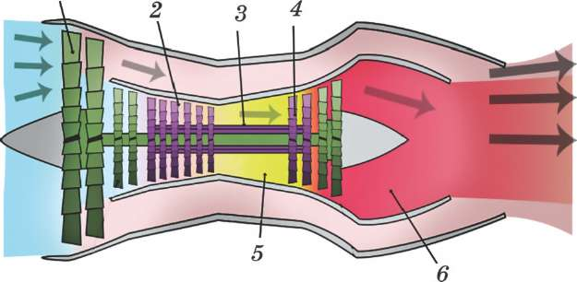

Мал. 1.71
вентилятора повітря засмоктується в двигун, стискається компресором і надходить у камеру згоряння 5. Одночасно в камеру згоряння за допомогою форсунок розпилюється паливо (гас).
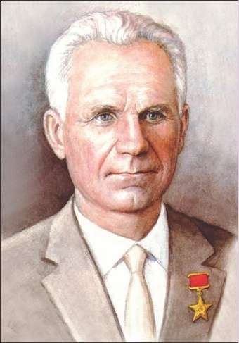
У продуктів згоряння палива високі температура і тиск. Прискорюючись у соплах, вони набувають великої кінетичної енергії і надають обертання турбіні. Витікаючи з великою швидкістю крізь спеціальний отвір двигуна — сопло 6, продукти згоряння створюють тягу (турбореактивні двигуни). Турбіна може приводити в рух гвинти або вентилятори у турбогвинтових і турбовентиляторних двигунах, які встановлюють на літаки, та обертати гвинти швидкісних суден.
Й
Архип Михайлович Люлька (1908—1984)народився в с. Саварка, Богуславсько- го району Київської області. Український конструктор авіаційних двигунів. Розробив конструкцію першого у світі двоконтурного турбореактивного двигуна. Дослідив нові енергетичні речовини. Під його керівництвом створені потужні турбореактивні двигуни нового типу.
Архип Михайлович — піонер розробки турбореактивних двигунів для надзвукової авіації, перші
кроки у цьому напрямі він зробив ще в 1930-ті роки. 28 травня 1947 року літак СУ-11 з двигуном ТР-1 конструкції Люльки розвинув швидкість 900 км/год.

Українське підприємство "Мотор Січ" (місто Запоріжжя) — одне з найбільших у світі виробників сучасних, надійних авіаційних двигунів для літаків і вертольотів. Виготовлені на підприємстві двигуни експлуатуються більш ніж у ста двадцяти країнах світу. Посідає одне з провідних місць у світовому співтоваристві виробників авіаційної техніки. У 2007 році підприємство відзначило 100-річний ювілей з дня заснування заводу.

ЗАПИТАННЯ ТА ЗАВДАННЯ
сора А стискають яку-небудь речовину, що легко переходить з газоподібного стану в рідкий, а з рідкого — в газоподібний. Такими речовинами (у техніці їх називають холодильними агентами) є аміак, фреони, сірчистий ангідрид та інші.
У компресорі внаслідок виконання роботи зі стиснення газів холодильний агент нагрівається і витискається в конденсатор (у побутових холодильниках це змійовик, який знаходиться зовні на задній стінці холодильника). Охолоджуючись у конденсаторі, він конденсується: переходить з газоподібного стану в рідкий. Одночасно з цим компресор створює в змійовику-випарнику С (розташований всередині холодильної камери) розрідження. Через регулювальний клапан і тонку трубку К (капіляр) у випарник із конденсатора просочується рідкий холодильний агент. Там він швидко випаровується й розширюється.
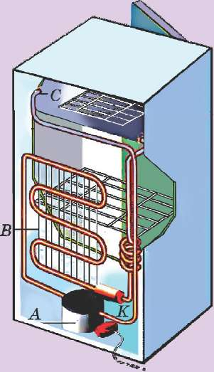
Випаровування і виконання роботи з розширення зумовлюють охолодження холодильного агента і поглинання енергії від стінок змійовика С, від повітря, що з ним контактує, й від продуктів, які є у холодильній камері. Тому в холодильній камері температура знижується і продукти охолоджуються. Компресор приводиться в дію електродвигуном.
Кондиціонер. Принцип роботи кондиціонера не відрізняється від принципу роботи холодильника (див. мал. 1.72). Проте найпоширеніші кондиціонери складаються з двох блоків — внутрішнього і зовнішнього
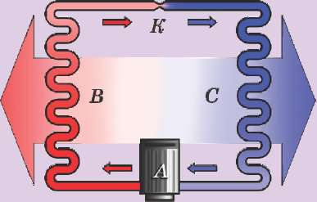

Мал. 1.72
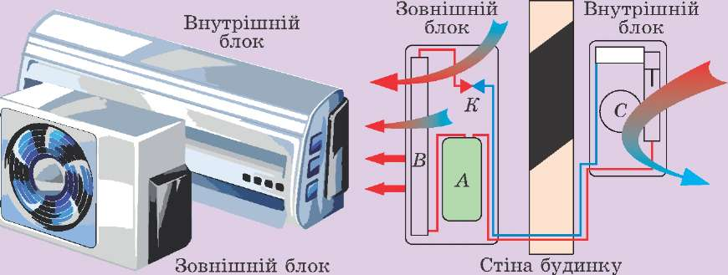

Мал. 1.73
(мал. 1.73) — і вентиляторів. Останні створюють потоки повітря, що обдувають випарник С і конденсатор В, а також забезпечують інтенсивніший теплообмін із навколишнім повітрям. Як і в холодильнику, компресор А стискає фреон і підтримує його рух по холодильному контуру. В конденсаторі В, розташованому в зовнішньому блоці (на вулиці), фреон конденсується з виділенням теплоти. Випарник С знаходиться у внутрішньому блоці. У випарнику фреон випаровується і поглинає теплоту. Терморегулювальний вентиль К знижує тиск фреону перед випарником.
Компресор, конденсатор, терморегулювальний вентиль і випарник з'єднані мідними трубками й утворять холодильний контур, усередині якого циркулює суміш фреону і незначної кількості компресорного масла.
У "теплих" кондиціонерах у холодильний контур додатково встановлюється спеціальний клапан, який дає змогу змінювати напрямок руху фреону. Тоді випарник стає конденсатором, а конденсатор — випарником, і внутрішній блок кондиціонера нагріває повітря в приміщенні.
Тепловий насос. Прикладом теплового насоса є звичайний побутовий холодильник. У ньому тепло з внутрішньої камери переноситься на радіатор. Ми користуємося холодом усередині холодильника, а його радіатор на його задній стінці завжди теплий. Тепловий насос — це холодильник "навпаки". Так само "теплий" кондиціонер — теж тепловий насос. Він переносить тепло з навколишнього середовища в будинок. Але кондиціонери за низьких температур узимку стають неефективними і перестають працювати.
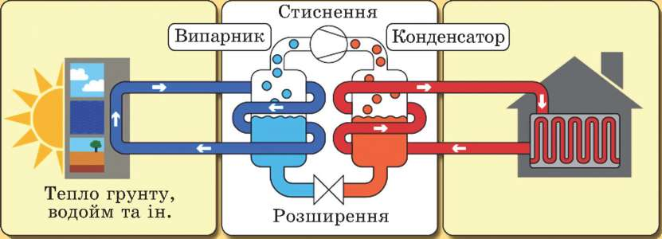
Джерела тепла
Тепловий насос
Споживачі тепла

Мал. 1.74
Практичну теплонасосну систему під назвою "помножувач тепла" запропонував лорд Кельвін у 1852 р.
Тепловий насос бере тепло в одному місці, наприклад тепло землі, помножує його й переносить до будинку (мал. 1.74). (Взимку температура ґрунту на глибині кілька метрів, навіть за сильних морозів, завжди вища як 0 °С.) Теплові насоси дають змогу значно економити на опаленні, одержувати гарячу воду та ін.
Головне в темі
"Згоряння палива. Теплові двигуни"
Процес горіння — це хімічна реакція окислення, внаслідок якої продукти згоряння мають значно більшу внутрішню енергію, ніж речовини, що вступали в цю реакцію.
Енергія, якої набувають продукти згоряння палива, визначається кількістю теплоти, що виділяється під час згоряння палива.
Питома теплота згоряння палива чисельно дорівнює кількості теплоти, яка виділяється під час повного згоряння 1 кг палива.
Щоб визначити кількість теплоти, яка виділиться внаслідок спалювання будь-якої маси палива, необхідно питому теплоту згоряння палива помножити на його масу:
Q = дш.
В ізольованій системі енергія може перетворюватися з однієї форми в іншу, але загальна її кількість не змінюється.
Теплові машини, які перетворюють теплову енергію на механічну роботу, називають тепловими двигунами.
Щоб знайти ККД теплового двигуна, необхідно корисну роботу, виконану двигуном, поділити на кількість теплоти, яка виділилася під час згоряння палива, і помножити на 100 %:
П = ^^{к}£^{р}іоо%.
Я
ПЕРЕВІР СЕБЕ

- За якою формулою можна визначити кількість теплоти, яка виділяється при повному згорянні деякої маси палива?
А) Я = гт; Б) Я = Хт; в) Я = Ст; Г) Я = дт.
- Які величини визначають кількість теплоти, що виділяється під час згоряння палива?
  - маса палива;
Б) теплоємність палива;
  - питома теплота згоряння палива;
Г) усі три, наведені вище, величини.
- Одиницею питомої теплоти згоряння палива є...
  - Дж;
Б) Дж • кг;
  - Дж/кг; Г) Дж/К.
- Яка кількість теплоти виділиться унаслідок повного згоряння 1 л гасу?
А) 34,4 МДж; Б) 43,0 МДж;
В) 52,6 МДж;
Г) 86,0 МДж.
- У випадку спалювання однакової маси соснових дров, чи деревного вугілля можна одержати більшу кількість теплоти й у скільки разів?
  - соснових дров — майже у 3 рази;
Б) деревного вугілля — майже в 3 рази;
  - однакову;
Г) деревного вугілля — у 2 рази.
- Яке з формулювань закону збереження і перетворення енергії в механічних і теплових процесах є найбільш повним?
  - механічна енергія може перетворюватися на внутрішню (теплову) енергію;
Б) внутрішня енергія може перетворюватися на механічну енергію;
  - механічна робота може перетворюватися на теплоту;
Г) в ізольованій системі енергія може перетворюватися з однієї форми в іншу, але загальна її кількість не змінюється.
- Сталева куля у момент зіткнення з бетонною стіною мала швидкість 500 м/с. На скільки нагріється куля унаслідок удару? Вважати, що вся кінетична енергія кулі перетворилася на її внутрішню енергію.
  - 100 °С; Б) 250 °С
  - 500 °С Г) 1000 °С.
- Який з наведених пристроїв не може бути тепловим двигуном?
  - парова турбіна; Б) дизельний двигун;
  - карбюратор;
Г) реактивний двигун.
- Тепловий двигун не може працювати за відсутності ...
  - нагрівника;
Б) охолодника (холодильника);
  - кривошипно-шатунного механізму;
Г) сопла.
- ККД теплового двигуна можна визначити, знаючи кількість теплоти, виділену нагрівником, і корисну роботу, за формулою ...
я
Асор
^{Б)} п =
В) п =
А) п = (я - А<₀р >00%;
100 %;
^{Акор}100 %; я
^{Г}) П = (Акор - Я )100%.
- Двигун бензопили розвиває потужність 3 кВт. Яку масу бензину витрачає бензопила за 5 хв роботи? Вважати, що ККД бензопили становить 20 %.
А) 100 г; Б) 200 г; в) 300 г; Г) 400 г.
- Який такт у чотиритактному двигуні внутрішнього згоряння є робочим?
  - перший; Б) другий;
  - третій;
Г) четвертий.
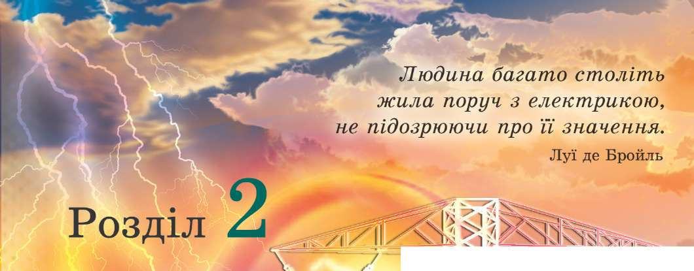
Шг/
іШИИ
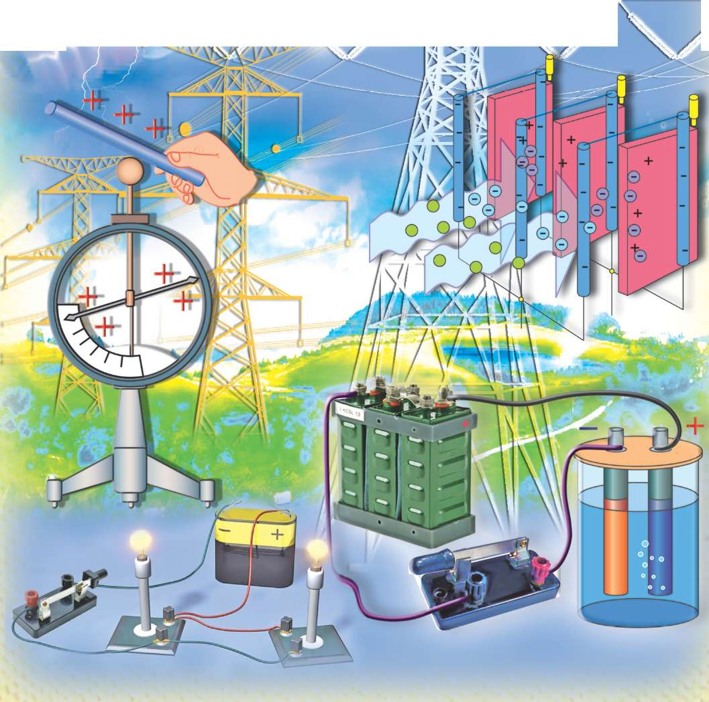
ЕЛЕКТРИЧНІ ЯВИЩАл|^{ІЙЯ}

ЕЛЕКТРИЧНІ ЗАРЯДИ. ЕЛЕКТРИЧНЕ ПОЛЕ
Нині складно уявити своє життя без електричної енергії. Вже звично, тільки-но зайде Сонце за горизонт, ми натискаємо на вимикач і кімнату заливає світло електричної лампочки. Завдяки електроенергії ми можемо слухати радіо й дивитися телепередачі. Енергія електричного струму приводить у рух потяги метрополітену, трамваї і тролейбуси. Вона допомагає нам прибирати в кімнаті та прасувати білизну. Та хіба можна перелічити все, де сьогодні використовується електрична енергія?
Проте минуло багато часу, перш ніж люди навчилися отримувати електроенергію в достатній кількості й змусили її працювати на свою користь. Адже спочатку потрібно було з'ясувати природу електричних явищ. Тут ви докладніше ознайомитеся з електричними явищами, їхніми проявами в природі, використанням у техніці та повсякденному житті.
§ 1. ЕЛЕКТРИЗАЦІЯ ТІЛ. ЕЛЕКТРИЧНИЙ ЗАРЯД
Грецький філософ Фалес Мілетський з подивом спостерігав, як натертий хутром шматочок бурштину притягує сухі соломинки, пір'їни, пух. Підносячи до натертого кінця палички з бурштину палець, він помічав, що між нею і пальцем проскакувала іскорка. Вчений тоді й гадки не мав, що між грізним природним явищем — блискавкою і маленькою іскоркою
є багато спільного. Адже блискавка — теж один із проявів спостережуваного ним явища.
Грецька назва бурштину — "електрон" (мал. 2.1). Тому явище, яке спостерігається під час натирання бурштину і внаслідок якого він набув властивості притягувати різні тіла, назвали електризацією. Виявилося, що не лише бурштин, а й багато інших тіл у разі їх натирання набувають таких властивостей. Кажуть, що ці тіла стають наелектризованими або набули електричного заряду. Скло, потерте об шовк, сам шовк, виготовлена із сірки куля, яку натирають сухими долонями, також електризуються. Електризація тіл відбувається не лише під час натирання, а й у всіх випадках тісного контактування різнорідних тіл. Коли тіла труть одне об одне, збільшується площа їхнього стикання і вони краще електризуються. Якщо відрізком гумового шланга вдарити по сухій дошці, він також наелектризується. Папір можна наелектризувати, опромінюючи його лазером.
Явища електризації часто спостерігають у повсякденному житті. Знімаючи одяг, виготовлений із синтетичної тканини,
ми помічаємо, що він намагається прилипнути до тіла, чуємо потріскування. У темряві можна навіть помітити іскорки, які проскакують між ним і тілом людини. Провівши по синтетичному килимку гребінцем, ми бачимо, що на нього налипли дрібні ворсинки. Якщо піднести потерту об папір пластмасову паличку до тонкого струменя води з під крана, він відхилиться в бік палички (мал. 2.2). Все це є наслідком електризації.
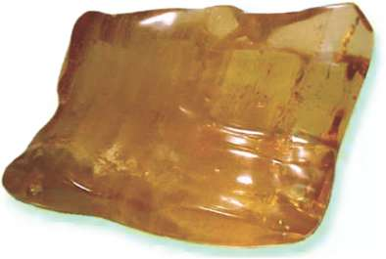
Мал. 2.1
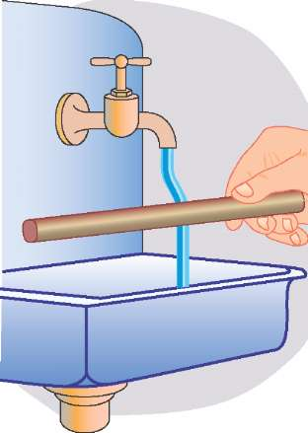
З дослідження електризації М_{ал}. 2.2 почалося вивчення електричних

явищ. Спостереження явища електризації засвідчили, що внаслідок тісного контактування різнорідних тіл у них з'являється особлива властивість — здатність взаємодіяти з іншими наелектризованими тілами. Цю властивість, якої набувають тіла унаслідок електризації, назвали електричним зарядом. В електризації завжди беруть участь два тіла і обидва вони набувають електричних зарядів. Коли бурштин натирають шматочком вовни, виникають електричні заряди і в бурштині, і у вовні.

ЗАПИТАННЯ ТА ЗАВДАННЯ
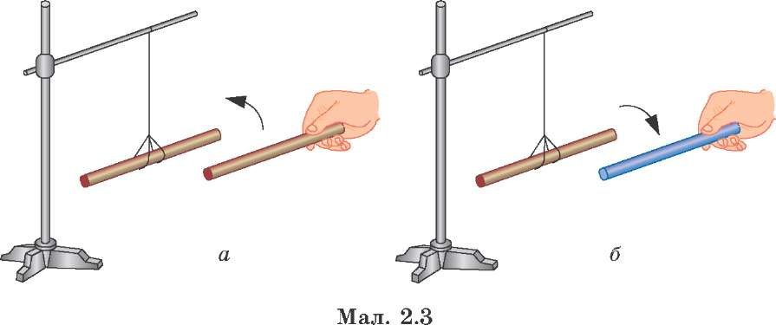

начили знаком "+" — плюс. Цей дослід легко повторити, наприклад, із скляними та ебонітовими паличками (мал. 2.3, а, б). З'ясувалося, що одні тіла під час електризації набувають позитивного заряду, а інші — негативного.
Є два типи електричних зарядів — позитивні й негативні. Тіла, що мають однойменні заряди, під час взаємодії відштовхуються, а ті, що мають різнойменні заряди, — притягуються.
Електричний заряд можна передати від одного тіла до іншого. Якщо доторкнутися зарядженим тілом до незарядженого, то воно втратить частину свого заряду, а друге — його набуде.
Й
У 1733 р. французький фізик Шарль Франсуа Дю- фе (1698—1739 рр.) опублікував статті, в яких описав результати своїх дослідів з електризації різних тіл. З численних експериментів він дійшов висновку, що існують два види електрики. Одна електрика виникає при натиранні бурштину (викопної смоли), копалу (теж викопної смоли), воску, шовку і багатьох інших речовин. Інша з'являється при натиранні скла, гірського кришталю, до-
рогоцінних каменів, вовни та ін. Тому першу з них Дюфе назвав смоляною, а другу — скляною електрикою. Тіло, що має кожний із двох видів електрики, притягує до себе легкі тіла (саме ця властивість ще з античних часів позначалася словом "електрика").
Різниця між двома видами електрики, як з'ясував Дюфе, полягає у тому, що тіла, заряджені однаковою (скляною чи смоляною) електрикою, відштовхуються, але якщо одне тіло заряджене скляною, а інше — смоляною електрикою, то вони взаємно притягаються.
Так були встановлені фундаментальні для науки про електрику факти: існування двох видів електрики й існування електричних сил притягання і відштовхування.
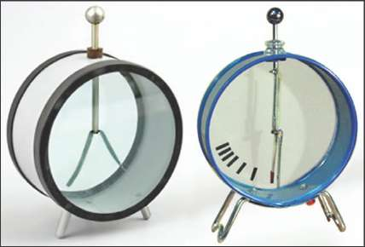
а б
Мал. 2.4
Американський вчений Бенджамін Франклін (1706— 1790 рр.) інакше назвав ці два види електрики. За Франкліном у кожнім тілі є особлива електрична речовина (флюїд, як тоді казали), щось на зразок електричної рідини. Скляну електрику (вона притаманна тілам з надлишком електричної рідини) він назвав позитивною, а смоляну (що у тіл з нестачею електричного флюїду) — негативною. Ці назви збереглися до наших днів, як і терміни заряд, розряд та ін., що їх увів в науку про електрику Б. Франклін.
Властивість однойменних зарядів відштовхуватися і те, що заряд можна передати іншому тілу, було використано для створення приладів — електроскопа (мал. 2.4, а) та електрометра (мал. 2.4, б). Ці прилади дають змогу виявляти наявність у тіл зарядів і порівнювати їх між собою.
Якщо доторкнутися до металевої кульки електроскопа зарядженою паличкою, то заряд палички частково перейде до кульки стрижня і розташованих на стрижні легеньких листочків. Отримавши однойменні заряди, листочки роз
ходяться. Так само відхилиться від стрижня, отримавши однойменний із ним заряд, стрілка електрометра.
Доторкнімося до стрижня електрометра кінцем зарядженої ебонітової палички. Його стрілка відхилиться на деякий кут. Якщо прибиремо паличку, стрілка залишиться відхиленою. Це означає, що стрижень і стрілка електрометра набули деякого заряду, що перейшов від палички. Ще раз потремо ебонітову паличку хутром і знову доторкнемося до стрижня того самого електрометра. Стрілка відхилиться на більший кут. Отже, електричні заряди можуть бути більші та менші, і можна говорити про величину заряду (мал. 2.5, а, б)
Чим більший заряд — тим більше відхиляється стрілка. У електрометра є шкала, тому за його допомогою можна кількісно порівнювати електричні заряди.

Для кількісної характеристики електричного заряду використовують фізичну величину, яку так само називають електричний заряд і позначають латинською літерою д. Одиницею заряду в СІ є кулон (Кл). 1 Кл — це дуже великий заряд. Два тіла з зарядами 1 Кл взаємодіяли б між собою (притягувалися або відштовхувалися) із силою 9 мільярдів ньютонів (9 • 10⁹ Н). З такою силою Земля притягує до себе тіло масою 9 000 000 000 кг (9 000 000 тонн).

ЗАПИТАННЯ ТА ЗАВДАННЯ
- Як можна виявити взаємодію заряджених тіл?
- Як можна переконатися, що існує два типи зарядів?
- За допомогою яких приладів можна встановити, що те чи інше тіло має електричний заряд?
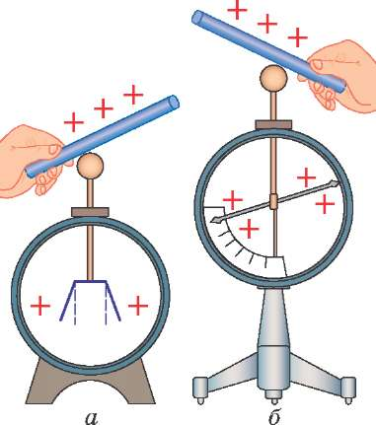
Мал. 2.5
- На чому ґрунтується дія електрометра і електроскопа?
5. Як за допомогою електроскопа, ебонітової палички та сукнини визначити знак заряду тіла?
- Чому можна вважати електричний заряд фізичною величиною?
- Пил на вулиці, піднімаючись у повітрі, зазвичай електризується так, що набуває позитивного заряду. Які електричні властивості повинні бути у фарби, щоб перешкоджати осіданню пилу на стіни будинків?
— г 1. Візьміть два аркуші паперу з учнівського зошита та при, і і близно такого самого розміру дві поліетиленові плівки. Плівки ^ Г можна вирізати з пакетів або старої обгортки для зошита, щ Ь Піднесіть поліетиленові плівки одна до одної, тримаючи за ' ⁴ верхні краї або кінчики (вони мають вільно звисати), потріть одна об одну. Так само піднесіть один до одного листки паперу, потріть їх один об одний.
Повторіть ці досліди, але тепер поліетиленові плівки потріть об аркуші паперу. Опишіть результати дослідів і зробіть висновки.
  - Знаючи, що на органічному склі, пластмасі, потертій об суху газету, виникає позитивний заряд, спробуйте за допомогою лійки або косинця, виготовленого з цих матеріалів, визначити знаки зарядів на плівках і папері.
Проробіть подібні досліди з тілами, виготовленими з інших матеріалів: гумовими повітряними кульками, пінопластовими пластинками, натираючи їх газетним папером, іншими матеріалами. Які висновки можна зробити з цих дослідів?
  - Швабру (круглу довгу палку) зрівноважте так, щоб вона могла легко обертатися, наприклад на верхній дерев'яній перекладинці спинки стільця. Потріть кінець пластмасової лінійки об клаптик газети й піднесіть до кінця ручки швабри, не доторкуючись до неї. Ви помітите, що швабра поволі повертається. Повторіть дослід, скориставшись кульковою ручкою чи фломастером. Про що свідчать ці досліди?
Сконструювати і виготовити електроскоп зовсім нескладно. Для захисного корпусу приладу скористаємося скляною банкою або пляшечкою місткістю 0,25—0,5 л з некольорового скла. Потрібен також відрізок алюмінієвого чи мідного дроту діаметром 1,5— 3 мм і довжиною 10—15 см; поліетиленова кришка, якщо використовується скляна банка, або пробка (гумова, пластмасова, коркова); смужка алюмінієвої фольги. Вирівняйте дротину й за допомогою плоскогубців або пінцета зігніть один її кінець так, як показано на мал. 2.6. До цього кінця будемо підвішувати дві станіолеві стрічки шириною приблизно 4 мм і довжиною 50—60 мм.
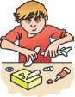
Прокрутіть шилом наскрізний отвір у пробці, пропустіть крізь нього інший кінець дротини і зігніть його кільцем. Виріжте ножицями дві вузень-

,1В
4 мм"Ч
Мал. 2.6
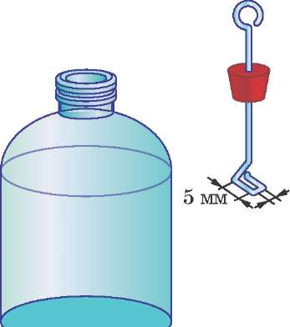
1 мм
кі станіолеві стрічки. Обігнувши один їхній кінець навколо горизонтальних осей на нижньому кінці дротини, підвісьте стрічки так, щоб вони вільно звисали. Опустіть стрічки у банку й зафіксуйте пробку (див. мал. 2.6 ).
За допомогою електроскопа дослідіть виникнення зарядів на різних тілах унаслідок їх електризації та з'ясуйте їхні знаки. Враховуйте, що пластмасова лінійка, потерта об папір, набуває позитивного заряду.
§ 3. ПОДІЛЬНІСТЬ ЕЛЕКТРИЧНИХ ЗАРЯДІВ
Розмістимо поряд два однакових електрометри із встановленими на них порожнистими металевими кулями. Зарядимо один з електрометрів, доторкнувшись до нього наелектризованою паличкою (наприклад, ебонітовою) (мал. 2.7, а). З'єднавши заряджений і не заряджений електрометри дротиною, тримаючи її за ручку, виготовлену з ебоніту або скла, виявимо, що заряд поділиться навпіл (мал. 2.7, б). Стрілка зарядженого електрометра дещо опаде, а незарядженого — відхилиться на такий самий кут. Заберемо дротину і, доторкнувшись пальцем до стрижня одного з електрометрів, розрядимо його. Знову з'єднавши електрометри, одержимо на них четверту частину початкового заряду. Можна дослід повторювати ще, щоразу залишаючи на одному з електрометрів дедалі менший заряд. Проте з'ясувалося, що нескінченно ділити заряд тіла неможливо.
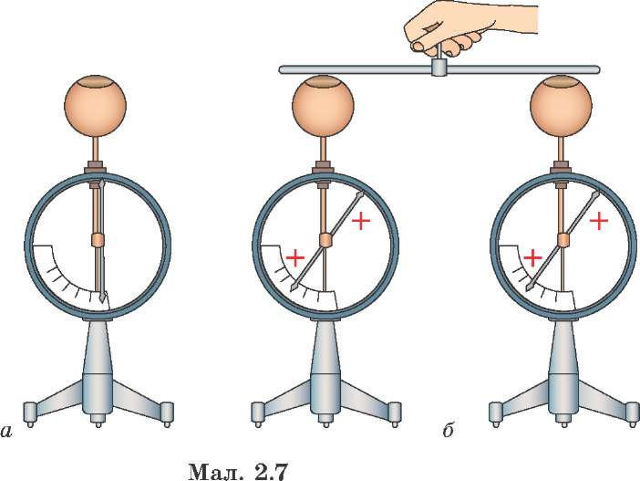

Результати проведених вченими досліджень свідчать: існує найменший електричний заряд, який далі не ділиться. Такий найменший негативний заряд є в однієї з елементарних частинок, яка входить до складу атома, — електрона. Було також відкрито частинку, що має найменший позитивний заряд, — протон. Числове значення заряду протона таке саме, як і заряду електрона — 1,6 • 10¹⁹ Кл.
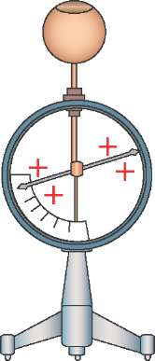
Коли з'єднують однакові заряджену і незаряджену кулі, то заряд ділиться навпіл. А як ділиться заряд, якщо тіла мають різні розміри? Це легко перевірити, встановивши на електрометри кулі різного діаметра. Виявляється, якщо заряджену кулю малого діаметра з'єднати з кулею великого діаметра, то на останню перейде більша частина заряду. Чим більше тіло, якому передають заряд, тим більша частина заряду на нього переходить. За розмірами тіло людини значно більше, ніж куля, встановлена на електрометрі. Тому доторкнувшись до неї пальцем, ми майже повністю її розряджаємо. Саме на цьому ґрунтується дія заземлення. Розміри будь-якого тіла на Землі значно менші, ніж Землі. Тому, якщо будь-яке тіло, що має заряд, з'єднати із Землею, воно практично повністю втратить заряд.

ЗАПИТАННЯ ТА ЗАВДАННЯ
- Як можна довести, що електричний заряд тіла можна ділити на частини?
- Чи можна ділити електричний заряд тіла до нескінченності?
- У якої частинки найменший негативний електричний заряд?
- У якої частинки найменший позитивний електричний заряд?
- На чому ґрунтується дія заземлення?
- Чи може у деякої частинки бути заряд: а) що дорівнює подвійному заряду електрона; б) що у півтора рази перевищує заряд електрона;
1
в) що дорівнює — заряду електрона?
3
- До підвішеної на шовковій нитці тонкої станіолевої гільзи піднесли заряджену скляну паличку. Гільза спочатку притягнулася до неї, а потім, після дотику, відхилилася від палички. Як це пояснити?
§ 4. ЗАКОН ЗБЕРЕЖЕННЯ ЕЛЕКТРИЧНОГО ЗАРЯДУ
Виникає питання, як же з'являється у тіла той чи інший заряд? Яка природа електризації?
Спочатку доведемо, що у процесі електризації заряджаються обидва тіла. Скористаємося пластинкою з органічного скла і ебонітовою паличкою. Доторкнувшись ними по черзі до стрижня електрометра, переконаємося, що ні паличка, ні пластинка не мають електричного заряду. Встановимо на електрометр зрізану порожисту кулю-кондуктор. Потремо ебонітовою паличкою пластинку з органічного скла, і по черзі вводитимемо їх у сферичний кондуктор. Кожного разу стрілка електрометра відхиляється на один і той самий кут (мал. 2.8, а, б). Внесемо в кондуктор паличку і пластинку одночасно. Стрілка електрометра не відхиляється (мал. 2.8, в). Виймемо ебонітову паличку з кондуктора, залишивши пластинку органічного скла, — стрілка відхилиться. Внесемо паличку — стрілка опаде. Виймемо пластину органічного скла — стрілка електрометра знову відхилиться.

На підставі результатів цього досліду можна дійти таких висновків.
  - Унаслідок натирання одного тіла іншим обидва тіла електризуються.
  - Заряди, що їх набувають тіла, мають однакові значення, але протилежні за знаком.
  - Алгебраїчна сума зарядів, що їх одержують обидва тіла внаслідок взаємодії, залишається сталою (нуль).
Явище електризації вчені пояснили в кінці XIX — на початку XX ст., коли з'ясували будову атома. Ви вже знаєте, що атоми різних елементів мають масивне позитивно заряджене ядро. Воно складається з протонів і нейтронів. Позитивний заряд ядра дорівнює сумі зарядів протонів. Нейтрони не мають електричного заряду. Маси протонів і нейтронів майже однакові. Вони утримуються в ядрі завдяки дії особливих ядерних сил. Ядерні сили значно більші, ніж електричні сили відштовхування однойменно заряджених протонів.
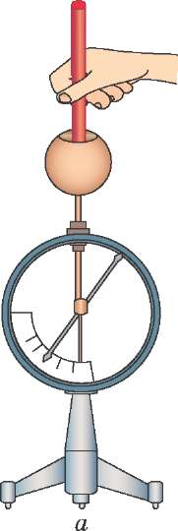
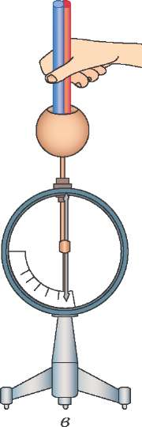
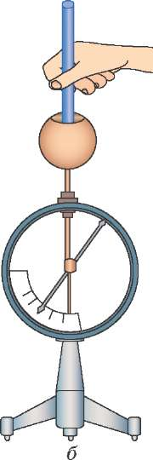
Мал. 2.8
Ядро оточене електронною оболонкою (мал. 2.9). Кількість електронів у електронній оболонці атома дорівнює кількості протонів. Електрони мають такі самі за значенням, як і протони, але негативні заряди. Тому атом загалом не має електричного заряду. У нього сумарний позитивний заряд протонів
компенсується сумарним негативним зарядом електронів.
Тіла складаються з атомів, і за звичайних умов вони нейтральні — не мають електричного заряду. Маса окремого електрона дуже мала, майже у 1840 разів менша за масу протона. Зменшення чи збільшення маси тіла унаслідок втрати або приєднання ним навіть багатьох електронів непомітне. Проте, якщо з якоїсь причини атом втратить один або кілька електронів, у ньому переважатиме позитивний заряд протонів і атом стане зарядженим позитивно. Атом, який втратив електрони, називають позитивним іоном. Атом може приєднувати електрони. Такий атом стає негативним іоном. Схематично процеси іонізації атома відображено на мал. 2.10.
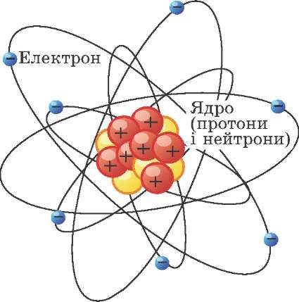
Мал. 2.9
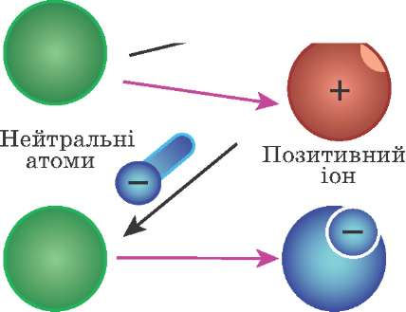
Електрон >0
Негативний іон
Мал. 2.10
Результати проведеного досліду з електризації тертям ебонітової палички та пластинки з органічного скла свідчать, що відбувається перерозподіл зарядів між тілами, які початково були нейтральними. Під час тісного контакту різнорідних тіл їхні атоми обмінюються електронами. В одних
Ебоніт Оргскло
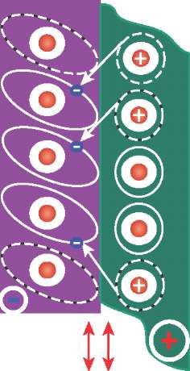
Мал. 2.11

речовинах електрони не так сильно зв'язані із своїми атомами, як у інших. Тому частина електронів одного тіла переходить до іншого. Коли ми роз'єднуємо два різнорідні тіла, в одному із них, наприклад органічному склі, електронів залишається менше, а в іншому (ебонітовій паличці) — більше. Заряд оргскла стає позитивним, а ебонітової палички — негативним. Схематично процес електризації можна зобразити так, як показано на мал. 2.11.
Тертя одного тіла об інше збільшує площу поверхонь, що дотикаються. Відповідно збільшується й кількість електронів, які можуть переміститися з одного тіла до іншого. Нові заряджені частинки не виникають, а ті, що існували раніше, нікуди не зникають. Алгебраїчна сума зарядів, які виникли у процесі електризації, залишається незмінною і дорівнює нулю.
Якщо система тіл ізольована і не може обмінюватися електричними зарядами з іншими тілами, що не входять до цієї системи, то вона вважається замкнутою. Для такої системи справджується закон збереження електричного заряду.

У замкнутій системі алгебраїчна сума зарядів, яких набувають тіла унаслідок будь-якого процесу, залишається сталою.
Зауважимо, що зарядів як таких у природі не існує. Терміни "заряд", "обмін зарядами", "перерозподіл зарядів" вживають для спрощення. При цьому мають на увазі частинки (електрони, протони та ін.) з особливими властивостями, які ми й називаємо електричними зарядами. Негативний заряд тіла визначається надлишком електронів порівняно з кількістю протонів у ньому, позитивний — більшою кількістю протонів, ніж електронів.

ЗАПИТАННЯ ТА ЗАВДАННЯ
    - Як можна довести, що в процесі електризації заряду набувають обидва тіла, які беруть участь у цьому процесі?
    - Пояснити процес електризації тіл на підставі уявлень про будову атомів, з яких вони складаються.
    - Що таке іон? Як утворюються іони?
    - У чому полягає закон збереження електричного заряду?
    - Чи є електричні заряди в не наелектризованих тілах?
    - Чи можна вважати правильним таке висловлювання: при натиранні одного тіла іншим створюються електричні заряди? Як це сказати точніше?
    - Чи завжди одне й те саме тіло через тертя або тісний контакт з нейтральними предметами з інших речовин унаслідок електризації, набуває заряду одного й того ж самого знака?
    - Дві краплини води, одна з яких мала позитивний заряд 10 нКл, а інша — негативний -20 нКл, злилися в одну краплю. Яким став заряд нової краплі?
    - Дві однакові кульки мають заряди: одна 8 мкКл, друга
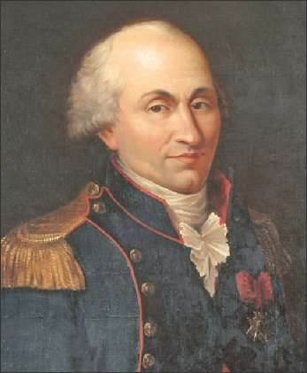
2 мкКл. Кульки з'єднали між собою і розвели. Який заряд у кожної з них після роз'єднання?
§ 5. ВЗАЄМОДІЯ ЗАРЯДЖЕНИХ ТІЛ. ЗАКОН КУЛОНА
Тривалий час дослідники лише описували, яких зарядів набувають тіла за тих чи інших умов, відкривали нові пари речовин, які електризуються, набуваючи того чи іншого заряду. Висувалися різні гіпотези щодо пояснення електричних явищ та особливостей їхньої взаємодії.
Результати досліджень взаємодії заряджених тіл свідчать, що сили взаємодії між ними істотно залежать від розмірів і форми тіл. Якщо розміри заряджених тіл дуже малі порівняно з відстанню між ним, то сили електричної взаємодії можна описати досить просто. Заряджені тіла, розмірами яких можна знехтувати порівняно з відстанню між ними, називають точковими зарядами.
У 1785 р. французьким ученим Ш. Кулоном (1736—1806 рр.) експериментально встановлено закон взаємодії для двох точкових зарядів.
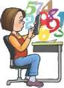
Він досліджував пружні властивості тіл і відкрив закон пружного ^{к}ру^{че}нн^{я та ви}н^{ай}ш°^{в ч}у^{тливі к}ру⁻ Шарль Огюстен Кулон
тильні терези, які давали змогу вимірювати малі сили. Ці терези й були використані для дослідження взаємодії маленьких заряджених кульок, які можна було вважати точковими зарядами.
Унаслідок кропіткого експерименту Ш. Кулон встановив закон, який дав змогу розпочати кількісні дослідження електричних явищ.
Сили, з якими взаємодіють два нерухомі точкові заряди, прямо пропорційні добутку значень цих зарядів і обернено пропорційні квадрату відстані між ними.
Якщо заряди тіл позначити відповідно і д₂, а відстань між ними г, то закон Кулона можна записати у такому вигляді:
V =
г ²
Тут й — коефіцієнт пропорційності, який залежить від вибору системи одиниць і середовища, в якому знаходяться заряди.
У СІ одиницею заряду є кулон, а одиницею відстані — метр. Якщо заряд кожного з точкових тіл дорівнює 1 Кл, а відстань між ними — 1 м, то й можна легко визначити:
~Ег² г² 1 м² й = = V = V-
Ч₁Ч₂ Ч₁Ч₂ 1 Кл • 1 Кл
Отже, й чисельно дорівнює силі, з якою взаємодіяли б два точкові тіла, що мають заряд 1 Кл кожне, розташовані на відстані 1 метр. Якщо точкові заряди розміщені у вакуумі, то сила взаємодії між ними дорівнює 9 000 000 000 Н = 9 • 10⁹ Н. Тому в СІ й = 9 000 000 000 ^{Н} • м = 9 10^{9 Н} •^{м}
Кл² Кл²
Коли точкові заряди знаходяться у повітрі, взаємодія між ними практично не відрізняється від їхньої взаємодії у вакуумі. А от гас, трансформаторне масло, слюда, скло послаблюють взаємодію між точковими зарядами у кілька разів.

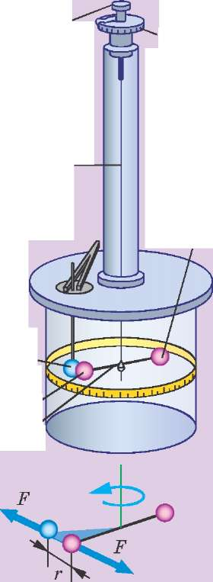
Голівка
Лімб
Тонка срібна дротина
Противага
Кулька на стрижні
Кулька на коромислі
Коромисло
Мал. 2.12
Ви, мабуть, помітили, що закон Кулона, який визначає сили взаємодії між тілами і частинками, які мають заряди, нагадує закон всесвітнього тяжіння. Сили всесвітнього тяжіння так само спричиняють взаємодію тіл, але завдяки іншій властивості — масі. Проте гравітаційна і електрична взаємодії істотно розрізняються. Заряджені тіла можуть як притягуватися, так і відштовхуватися залежно від знаків їхніх зарядів. Гравітаційні сили — це завжди сили притягання. Сили електричної взаємодії значно більші, ніж гравітаційні. Помітити гравітаційну взаємодію між двома ебонітовими паличками неможливо. Проте достатньо потерти ці палички, підвішені на нитках, клаптиком вовняної тканини, і вони починають відштовхуватися.
Конструкція крутильних (їх ще називають торсій- ними) терезів, виготовлених Ш. Кулоном, зображена на мал. 2.12. На довгій тонкій срібній нитці підвішене легеньке коромисло, на кінцях якого закріплені й урівноважені маленькі металеві кульки. У верхній частині корпусу приладу є отвір, через який уводилась, закріплена на металевому стрижні, така сама кулька, як і на коромислі. Кульку на стрижні заряджали. Кульки, дотикаючись одна до одної, набували однакових зарядів і відштовхувалися одна від одної на деяку відстань.
Срібна дротина закручувалася на деякий кут. За кутом повороту коромисла можна визначати сили пружності, які виникали в срібній дротині і, відповідно, сили електричної взаємодії, що діяли на кульки при різних відстанях між ними. Виявилося, що сили їхньої взаємодії обернено пропорційні квадрату відстаней між ними: 1
* ~ -2 • г
- Які заряди називають точковими?
- Сформулюйте закон Кулона.
- Чому чисельно дорівнює коефіцієнт пропорційності в законі Кулона?
- Чим розрізняються гравітаційна і електрична взаємодії?
- Відстань між двома точковими зарядами збільшилася у два рази. Як змінилися сили взаємодії між ними?
- Заряд кожного з точкових тіл збільшили в два рази, як змінилися сили взаємодії між ними?
- З якою силою взаємодіють два електрони, якщо вони знаходяться на відстані 1 м один від одного у вакуумі?
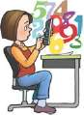
Скориставшись тим, що заряд, якого набувають кульки, можна поділити у 2, 4 і т. д. разів (пригадайте, як ділився заряд на однакових електрометрах), Ш. Кулон встановив: сили, з яким взаємодіють два точкові заряджені тіла, прямо пропорційні добутку їхніх зарядів:
^{р} ~ ?1?2.

?
ЗАПИТАННЯ ТА ЗАВДАННЯ
- Два тіла, які мають заряди 4 • 10⁻⁹ Кл кожне, розташовані на відстані 40 см одне від одного. Визначте електричні сили взаємодії між цими тілами.
- Дві однакові кульки, які можна вважати точковими, мають заряди = 4 • 10⁸ Кл і ц₂ = 8 • 10⁸ Кл і розміщені на відстані 30 см одна від одної. Яка електрична сила діє на кожне з цих тіл? Які сили діятимуть між ними, якщо їх доторкнути одне до одного, а потім знову розвести на ту саму відстань?
§ 6. ЕЛЕКТРИЧНЕ ПОЛЕ
Ви вже помітили, що, як і у разі гравітаційної взаємодії, заряджені тіла можуть взаємодіяти на відстані. Про це свідчить притягання й відштовхування заряджених паличок, кульок, підвішених на шовкових нитках (мал. 2.13). У цих випадках взаємодію наелектризованих тіл спричинює електричне поле — особливий вид матерії.
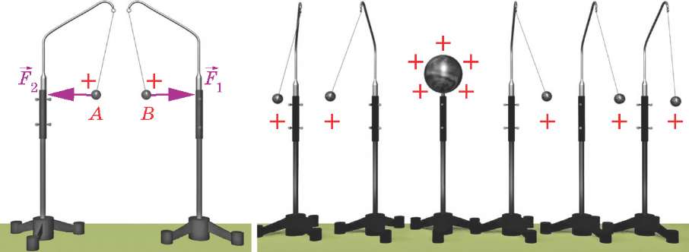
Мал. 2.13 Мал. 2.14

За сучасними уявленнями, кожне заряджене тіло або заряджена частинка змінює навколо себе властивості простору — створює особливий вид матерїі — електричне поле. Це поле проявляє себе тим, що на кожен вміщений у нього електричний заряд воно діє силою, яку називають електричною силою. Поле заряду А діє силою Е₁ на заряд В і, навпаки, поле заряду В діє силою на заряд А.
Силу, з якою поле одного точкового заряду діє на інший заряд, можна визначити за законом Кулона. Очевидно, дія поля залежить від значення заряду, який його створює, й відстані до цього заряду. Переконатися в цьому можна, скориставшись легенькими зарядженими кульками, підвішеними на шовкових нитках (мал. 2.14). Чим сильніше діє електричне поле на заряджену кульку, тим на більший від вертикалі кут відхиляється кулька на нитці.
Електричне поле виникає разом із зарядом і поширюється в просторі навколо нього з величезною, але певною швидкістю — швидкістю світла. Ця швидкість становить приблизно 300 000 км/с.
Діючи на заряджені частинки, сили електричного поля можуть зумовлювати їхнє переміщення в просторі. Електричне поле, як і гравітаційне, володіє енергією і може виконувати роботу. Під дією сил електричного поля можуть переміщуватися тіла і частинки, які мають заряди.

ЗАПИТАННЯ ТА ЗАВДАННЯ
  - Чим відрізняється простір навколо зарядженого тіла від простору навколо незарядженого тіла?
  - Що розуміють під поняттям "електричне поле"?
  - Як можна виявити електричне поле?
  - Як передається дія одного зарядженого тіла іншому?
§ 7. ПРОВІДНИКИ, НАПІВПРОВІДНИКИ, ДІЕЛЕКТРИКИ
Під час проведення досліду, що демонструє подільність електричного заряду, заряджений і незаряджений електрометри з'єднували металевою дротиною, тримаючи її за ебонітову ручку. При цьому електричний заряд електрометра ділився навпіл. Частина заряду зарядженого електрометра переходила до іншого, незарядженого. Якщо замість дротини скористатися шовковою або капроновою ниткою, перерозподіл зарядів не відбуватиметься. Заряд по капроновій нитці не передається. Так само заряд не перейде від першого до другого електрометра, якщо їх з'єднати скляною трубкою.
Ви легко наелектризуєте пластмасову лінійку, якщо, тримаючи один її кінець в руці, інший потрете папером. Але наелектризувати у такий спосіб латунну трубку ви не зможете. Проте можна скористатися латунною трубкою, насадженою одним кінцем на ебонітову паличку. Тримаючи ебонітову частину в руці, потріть латунну частину гумою. Піднісши трубку до електрометра, ви переконаєтесь у тому, що вона наелектризувалася.
Щоб розрядити електрометр або електроскоп, доторкніться до нього пальцем. Можна розрядити ці прилади, доторкнувшись до них одним кінцем металевого стрижня, тримаючи другий кінець у руці. Проте розрядити у такий спосіб електрометр, якщо замість металевого стрижня використати скляну паличку, не вдасться.

На підставі цих дослідів можна дійти висновку: є речовини, у яких електричні заряди можуть переміщуватися, а є такі, що у них заряди не переміщуються.
У 1729 р. англійські вчені Стівен Грей та Гренвіл Уілер виявили здатність деяких речовин проводити електричні заряди та першими вказали на те, що всі тіла можна поділити на провідники і непровідники електрики. Ви вже знаєте, що заряду самого по собі не існує. Є частинки з позитивними та негативними зарядами.
Речовини, в яких заряджені частинки можуть переміщуватися, називають провідниками.
Гарними провідниками є метали, особливо срібло, мідь, алюміній, золото, розчини солей, лугів, кислот. Людське тіло, ґрунт теж є провідниками, хоч і гіршими порівняно з металами.
Речовини, в яких заряджені частинки не можуть переміщуватися, називають діелектриками або ізоляторами.
Хорошими ізоляторами є скло, деякі пластмаси, ебоніт, слюда, янтар (бурштин), фарфор та ін. Діелектричні властивості притаманні повітрю та деяким рідинам.
Ми вже з'ясували, що заряд — це певна властивість елементарних частинок, зокрема електронів і протонів. Протони містяться в ядрах атомів. Лише атом Гідрогену має ядро, що складається з одного протона, навколо якого рухається один електрон. Атом загалом нейтральний. Заряд мають іони, які утворюються з атомів унаслідок втрати або приєднання надлишкових електронів. Коли йдеться про переміщення заряду, як правило, мають на увазі переміщення електронів і (або) іонів. У твердих кристалічних тілах атоми (іони) розміщені у вузлах кристалічної ґратки і переміщуватися не можуть. Тому перенесення зарядів відбувається унаслідок руху електронів. У провідниках — рідинах — відбувається переміщення позитивних і негативних іонів.
Крім того, є речовини, які прийнято називати напівпровідниками. Така їх назва свідчить про те, що вони займають проміжне місце між провідниками і діелектриками. Особливістю напівпровідників є те, що їхні провідні властивості істотно залежать від зовнішніх умов: температури, освітленості та ін. За низьких температур, у темряві вони можуть бути ізоляторами. З підвищенням температури, у разі опромінення їхня провідність значно краща. Саме це є головною ознакою, що від
різняє їх від провідників і діелектриків. До напівпровідників належать кремній (8і), германій (Ое), селен (8е), з'єднання арсенід галія та ін.

Напівпровідники широко використовують у сучасній електронній апаратурі. Одним з визнаних у світі центрів дослідження напівпровідників є Інститут фізики напівпровідників імені В.Є. Лашкарьова НАН України.

ЗАПИТАННЯ ТА ЗАВДАННЯ
    - Які речовини належать до провідників?
    - Які речовини вважаються діелектриками?
    - Як можна пояснити різну провідність провідників і діелектриків?
3. Що таке напівпровідники?
      - Наведіть приклади речовин, які належать до провідників, діелектриків.
      - Чому можна легко наелектризувати ебонітову й скляну палички, а латунну трубку можна наелектризувати, тільки тримаючи за ебонітову ручку?
      - Чому, коли проводять дослід з подільності зарядів, дротина, якою з'єднують електрометри, повинна мати ручку з діелектрика?
Головне в темі
"Електричний заряд. Електричне поле"
Явище, унаслідок якого тіла набувають здатності притягувати різні інші тіла, називають електризацією.
Властивість, якої набувають тіла унаслідок електризації, назвали електричним зарядом.
Електричним зарядом також називають фізичну величину, яка чисельно характеризує електричний заряд. Її позначають літерою д.
Є два типи електричних зарядів — позитивні й негативні. Тіла з однойменними зарядами під час взаємодії відштовхуються, а з різнойменними — притягуються.
Найменший негативний заряд має електрон, а найменший позитивний — протон.
У замкнутій системі алгебраїчна сума зарядів, яких набувають тіла унаслідок будь-якого процесу, залишається сталою.
Заряджені тіла, розмірами яких можна знехтувати порівняно з відстанню між ними, називають точковими зарядами.
Сили, з якими взаємодіють два нерухомі точкові заряди, прямо пропорційні добутку значень цих зарядів і обернено пропорційні квадрату відстані між ними: ^ = Ь ^ ^ .
г ²
Кожне тіло або частинка з електричним зарядом змінюють навколо себе властивості простору — створюють особливий вид матерії — електричне поле.
Електричне поле проявляє себе тим, що на кожен вміщений у нього електричний заряд воно діє силою, яку називають електричною силою. Поле одного заряду діє на інший заряд і навпаки.
Електричне поле виникає разом із зарядом і поширюється в просторі навколо нього з величезною, але певною швидкістю — швидкістю світла. Ця швидкість становить приблизно 300 000 км/с.
Залежно від властивості проводити електричні заряди всі речовини ділять на провідники, напівпровідники та діелектрики (непровідники).
ПЕРЕВІР СЕБЕ

Г) унаслідок тертя одне об одне на тілах виникають позитивні й негативні заряди.
        - На якому явищі базується дія електроскопа?
          - відштовхування різнойменних зарядів;
Б) притягання однойменних зарядів;
          - відштовхування однойменних зарядів;
Г) електризація дотиком.
        - Як називається частинка з найменшим (неподільним) від'ємним електричним зарядом?
А) діелектрик; Б) електрон;
В) протон; Г) електрометр. 5 Які речовини е провідниками?
          - атоми або молекули яких можуть вільно переміщуватися;
Б) які мають електричний заряд;
          - в яких е електрони та протони;
Г) в яких електрони або іони можуть вільно переміщуватися.
            - Які елементарні частинки входять до складу атома?
              - позитивно заряджене ядро і електрони;
Б) іони і електрони;
              - протони і електрони; Г) нейтрони і протони.
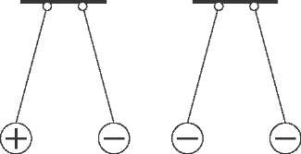
А
Б
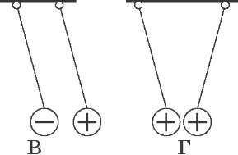
            - На якому з малюнків правильно зображено взаємодію заряджених тіл?
8. Одиницею фізичної величини "заряд" є...
              - Дж; Б) Н;
              - Кл; Г) Вт.
                - Відстань між двома точковими зарядами збільшилася у 2 рази. Як змінилися сили взаємодії між ними?
                - збільшилися у 2 рази; Б) зменшилися у 2 рази;
                - збільшилися у 4 рази; Г) зменшилися у 4 рази.
<?1<?2 ;
                - Яка з формул виражає закон Кулона?

А) Е = к
2
г^{2 ;}
Б) Е = О
В) Е = к^;
г
Г) Е = Ш.
                - Доповніть такий вислів: електричне поле — це вид матерії, якій властиво...
                - діяти на всі тіла;
Б) діяти на тіла, які мають електричні заряди;
                - діяти тільки на точкові заряди;
Г) діяти тільки на позитивні заряди.
                - Дві однакові кулі мають заряди Q₁ = 16 мкКл і Q₂ = 4 мкКл. Кулі доторкнули одна до одної, а потім розвели. Які заряди залишилися на кожній з куль?
                - = 4 мкКл
і Q₂ = 16 мкКл; Б) = 6 мкКл і Q₂ = 6 мкКл;
                - Q₁ = 10 мкКл
і Q₂ = 10 мкКл; Г) = 20 мкКл і Я₂ = 20 мкКл.

ЕЛЕКТРИЧНИЙ СТРУМ
§ 8. ЕЛЕКТРИЧНИЙ СТРУМ
Електричні явища відіграють велике значення в житті людей. Це зумовлене тим, що вчені винайшли способи керувати рухом електричних зарядів, навчилися одержувати і підтримувати електричний струм.
Слова струм і струмінь в українській мові означають потік, переміщення рідини, газу, сипкої речовини, що відбувається у певному напрямку.
Що ж таке електричний струм? Що і завдяки чому може переміщуватися у певному напрямку в дротах, по яких струм надходить від електростанцій до електричних лампочок, електродвигунів та багатьох інших споживачів електричної енергії?
Електричним струмом називають напрямлений
(упорядкований) рух заряджених частинок.
Щоб виник струм, повинні виконуватися певні умови.
По-перше, струм може виникнути, якщо в середовищі є заряджені частинки, які можуть вільно рухатися і переходити від одного тіла до іншого. Такі частинки є в провідниках електричного струму: металах, розчинах багатьох речовин, їх розплавах та ін.
По-друге, щоб рух частинок був упорядкований, на них у певному напрямку повинна діяти електрична сила.
Виконаємо такий дослід. Два незаряджені електрометри з порожнистими металевими кулями-кондукторами з'єднаємо, як і раніше, дротиною з ручкою, виготовленою з ізолятора. Дротина й кулі є провідниками. Натремо ебонітову паличку хутром і наблизимо до однієї з куль, не доторкуючись до неї. Стрілки обох електрометрів відхиляться (мал. 2.15, а). Отже, на них виник електричний заряд.
Приберемо з'єднувальну дротину, а потім і паличку. Обидва електрометри залишаються зарядженими (мал. 2.15, б).
Одержати заряд від палички електрометри не могли. Ебонітова паличка не доторкалася до жодного з них. Згідно з законом збереження електричного заряду, в замкнутій системі двох незаряджених електрометрів сумарний заряд має зали-
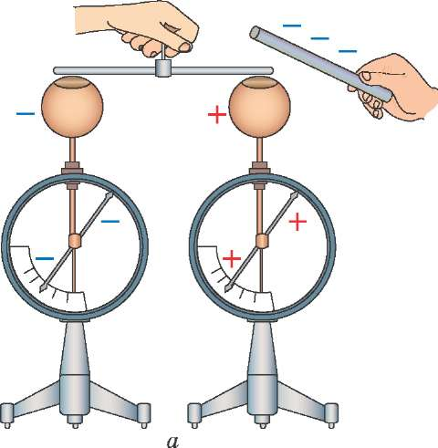

Мал. 2.15
шатися незмінним і дорівнювати нулю. Тому заряди, які з'явилися на електрометрах, мають бути рівними за значенням і протилежними за знаком. Якщо це так, то після з'єднання електрометрів провідником (дротиною з ручкою) їхні стрілки повинні повернутися у вихідне положення — обидва електрометри розрядяться. Легко переконатися, що все так і відбувається.
Пояснити це явище можна досить просто. У провідниках, якими є металеві кулі, дротина, стрижні й стрілки електрометрів, є частинки з електричним зарядом, які можуть вільно переміщуватися. Наелектризована паличка утворює у просторі навколо себе електричне поле, яке діє на ці частинки електричною силою і спричиняє їхнє переміщення.
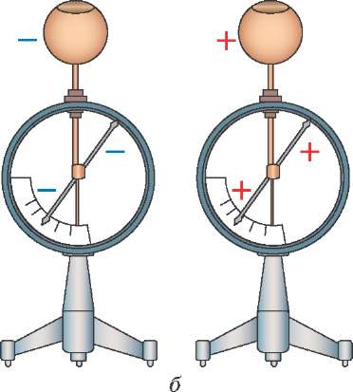

Наелектризована ебонітова паличка має негативний заряд. Тому негативно заряджені частинки у полі, створеному паличкою, зміщуються в провідниках у напрямку від палички, а позитивно заряджені частинки — до неї. Проте протони містяться в ядрах атомів, які в твердому тілі переміщуватися не можуть. Вільні електрони під дією сил електричного поля рухаються в напрямку до більш віддаленого від палички електрометра. На його кулі, стрижні й стрілці виникає надлишок електронів порівняно з кількістю протонів. Тому більш віддалений електрометр набуває негативного заряду, а ближчий до
палички — такого самого, але позитивного заряду. Якщо забрати з'єднувальну дротину, такий розподіл залишиться.
Отже, електричне поле в провіднику зумовлює впорядкований рух заряджених частинок, завдяки якому відбувається перерозподіл зарядів і з'являється електричний струм. Щоправда, такий струм існує лише дуже короткий час.
Якщо прибрати паличку і знову з'єднати кулі електрометрів дротиною, стрілки обох електрометрів опадуть. Сили, які діють на заряджені частинки в кулях і дротині, тепер зумовлені полями заряджених куль електрометрів. Поле позитивно зарядженої кулі спричиняє притягання до неї негативних зарядів і їхній рух у зворотному напрямку.
Електричні сили діють доти, поки існують поля куль. Протягом цього часу й існує струм у з'єднувальній дротині. Коли заряд кожного з електрометрів стає рівним нулю, струм зникає. Оскільки такий струм існує протягом дуже короткого проміжку часу, використати його практично неможливо.

Щоб струм існував тривалий час, необхідно, щоб увесь цей час у провіднику існувало електричне поле.

ЗАПИТАННЯ ТА ЗАВДАННЯ
- Що називають електричним струмом?
- Які передумови існування електричного струму?
- Чому одна з умов існування струму в провіднику — це наявність у ньому електричного поля?
- Чому в наведеному вище досліді з електрометрами струм короткочасний?
- Що потрібно для того, щоб струм у провіднику існував тривалий час?
§ 9. СТРУМ У МЕТАЛАХ
Найчастіше як провідники використовують такі метали: мідь, алюміній, залізо. Гарна провідність струму металами пояснюється особливістю їх кристалічної будови. У вузлах кристалічної ґратки металів знаходяться позитивні іони — атоми,
розділ 2. електричні явища

^ОсО^О

о о о ел
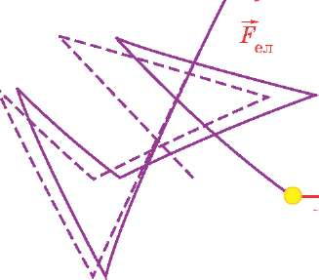
Рух електронів: — у разі впливу поля -- за відсутності поля б

Мал. 2.16
які втратили один або кілька електронів. Ці електрони стають спільними для всього металу і хаотично рухаються між його іонами, подібно до молекул газу, утворюючи своєрідний електронний газ (мал. 2.16, а). Якщо вважати, що кожен з атомів металу втратив один електрон, то й у цьому випадку кількість електронів у одиниці об'єму в металі величезна. Кожен кубічний сантиметр містить порядку 10²³ електронів.
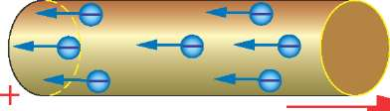
V
Напрямок струму
V
У разі виникнення в металевому провіднику електричного поля на позитивні іони й електрони, які мають негативний заряд, у протилежних напрямках діють електричні сили. Проте іони, що утворюють кристалічну ґратку, переміщуватися не можуть. А от вільні електрони (їх ще називають електрони провідності), які майже у 2000 разів легші за атом Гідрогену (найлегший атом), починають
усі разом зміщуватися — дрейфувати у певному напрямку (мал. 2.16, б). Такий упорядкований рух електронів і утворює електричний струм у металевому провіднику.
Швидкість, з якою поширюється струм у провіднику, дорівнює швидкості поширення в ньому електричного поля — майже 300 000 км/с.
Швидкість упорядкованого руху електронів ("дрейфу") набагато менша — до 1 мм/с.

Історично так склалося, що за напрямок електричного струму прийнято напрямок руху позитивно заряджених частинок, протилежний до напрямку руху електронів, що утворюють струм у металах (мал. 2.17).
У 1899 р. німецький вчений Карл Рикке (1845— 1915 рр.) розпочав дослідження на трамвайній підстанції в Штуттгарті. У головний провід, що живив трамвайні лінії, він включив послідовно один за одним торцями три тісно притиснутих циліндри (мал. 2.18). Два крайніх з них були мідними, а середній — алюмінієвим. Торці циліндрів були добре відполіровані і мали однакові діаметри.
123
До
досліду* ^{С}
А1 І Си
Си і А1 Си
гі
д=3,5-10 Кл 11
т'і т'₂ т'3
Після досліду Д Си 1 А1
Си
т1=т₁ т'„=т„ т'₃=т₃
112 2 3 3
Мал. 2.18

Понад рік через циліндри пропускали електричний струм. За цей час пройшов величезний заряд (близько 3,5 млн Кл). Ретельно проаналізувавши місце контакту циліндрів, К. Рикке не виявив у міді атомів алюмінію, а в алюмінії — атомів міді, тобто дифузія не відбулася. Зважування циліндрів свідчило про те, що їхня маса не змінилася. Так, К. Рікке експериментально довів, що при проходженні по провіднику електричного струму іони не переміщуються. Переміщуються лише однакові для усіх металів частинки — вільні електрони.

ЗАПИТАННЯ ТА ЗАВДАННЯ
- Два різнойменно заряджені тіла з'єднайте металевим провідником. З'ясуйте: а) в якому напрямку почнуть переміщуватися електрони під дією електричного поля всередині провідника; б) чи буде в цьому випадку існувати тепловий (хаотичний) рух електронів; в) чому струм у цьому випадку швидко зникає?
- Яку швидкість мають на увазі, коли йдеться про швидкість поширення струму в провіднику?
§ 10. ДЖЕРЕЛА ЕЛЕКТРИЧНОГО СТРУМУ
Електричне освітлення, робота станків, електропотягів потребує тривалого існування електричного струму, який надходить до різних споживачів. Для створення і тривалого підтримування струму в провідниках використовують джерела електричного струму. У них відбувається розділення електричних зарядів і нагромадження їх на полюсах: на одному позитивних — позначається знаком "+", на іншому негативних — позначається "—". Оскільки різнойменні заряди притягуються, у джерелі повинна виконуватися робота з переміщення зарядів проти електричних сил притягання різнойменних зарядів (мал. 2.19).
Джерела струму розрізняються за природою сил, які виконують роботу з переміщення та розділення зарядів у джерелі, принципом дії, конструкцією, потужністю. Одні джерела використовують для живлення кишенькових ліхтариків, мобільних телефонів, інші — забезпечують електроенергією житлові
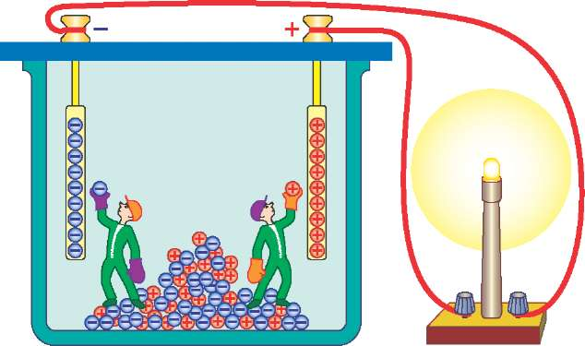

квартали, заводи й фабрики, електротранспорт. У джерелах струму відбувається перетворення механічної, внутрішньої, хімічної або інших видів енергії на електричну енергію.

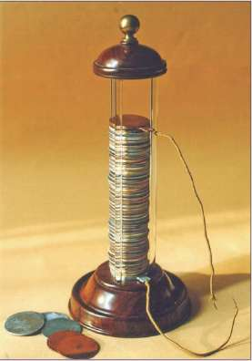
Мал. 2.20
Одні з перших пристроїв, які дали змогу тривалий час підтримувати електричний струм, — джерела, в яких для виконання роботи з розділення зарядів використовували енергію хімічних реакцій. Ці джерела, відомі як гальванічні елементи, й сьогодні широко використовуються для живлення кишенькових ліхтариків, радіоприймачів, плеєрів, мобільних телефонів, надання руху електрифікованим іграшкам та ін.
Італійський вчений А. Вольта (1745—1827 рр.) виявив наступне: якщо два диски з різних металів накласти один на інший, то один диск набуває позитивного заряду, а інший — негативного. Він сконструював першу електричну батарею, відому як "вольтів стовп" (мал. 2.20). Батарея складалася з мідних і цинкових дисків, між якими прокладалися диски, вирізані з повсті, просочені розчином сірчаної кислоти. Унаслідок енергії, що виділялася під час хімічної реакції, на цинковому диску виникав негативний заряд, а на мідному — позитивний. Свій винахід А. Вольта назвав на честь італійського дослідника Луїджі Гальвані (1737—1798 рр.) — гальванічний елемент. Це було перше джерело електричного струму, яке почали практично використовувати.
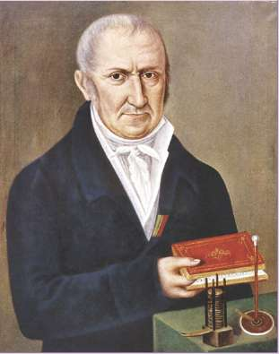
Александре Вольта

Вугільний стрижень
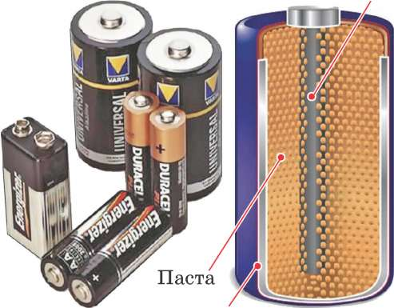
Цинковий стаканчик
Мал. 2.21

Сучасний гальванічний елемент (мал. 2.21) складається з цинкового стаканчика та вугільного стрижня, простір між яким заповнюється пастою із суміші оксидів різних елементів, розчинів лугів, кислот, нашатирю та інших речовин. Корпус стаканчика — негативний полюс елемента, а пластинка, з'єднана з вугільним стрижнем, — позитивний полюс. Окремі елементи можна з'єднувати, утворюючи батареї елементів. Якщо з'єднати позитивний і негативний полюси гальванічного елемента провідником, то по ньому починає рухатися електричний струм, який і забезпечує роботу різних споживачів.
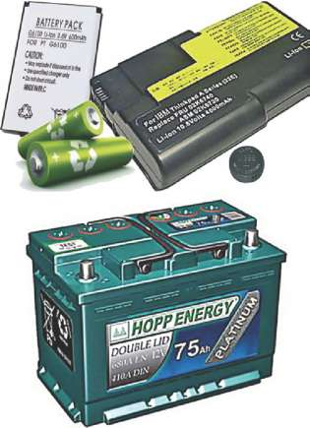
Мал. 2.22
Джерелами, в яких робота з розділення електричних зарядів виконується за рахунок енергії, що виділяється під час хімічних реакцій, є також акумулятори — накопичувачі. На відміну від гальванічних елементів акумулятори є джерелами багаторазового використання. Щоб акумулятор можна було використовувати як джерело струму, його спочатку потрібно зарядити. Для цього акумулятор приєднують до іншого джерела і пропускають через нього струм. У процесі заряджання в акумуляторі відбувається хімічна реакція. Зарядивши, його можна використовувати як звичайний гальванічний елемент. Залежно від речовин, які застосовують в їхніх конструкціях, розрізняють свинцеві (кислотні), лужні, срібно-цинкові, літієві акумулятори та ін. (мал. 2.22). Типовий кислотний (свинцевий) акумулятор — автомобільний акумулятор.
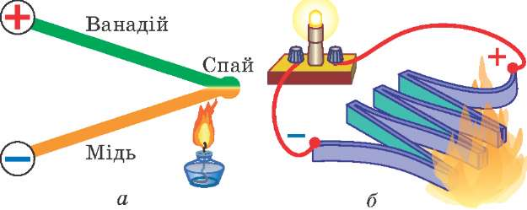

Мал. 2.23
У 1821 р. Томас Йоган Зеєбек (1770—1831 рр.) відкрив явище, яке назвали термоелектричний ефект (ефект Зеєбека). Він виявив, що при замиканні кінців кола, яке складалося з двох провідників із різних металів, у ньому виникає струм, якщо один із спаїв нагрівати. Так, з'явилися термоелементи, в яких розділення електричних зарядів відбувалося унаслідок нагрівання спаю різнорідних металевих дротин. Схематично термоелемент зображено на мал. 2.23, а. Термоелементи можна з'єднувати у батареї (мал. 2.23, б).
Батареї термоелементів застосовують скотарі для живлення радіоапаратури в гірських районах (мал. 2.24).
Останнім часом дедалі частіше використовують джерела струму, в яких розподіл зарядів відбувається за рахунок енергії сонячного випромінювання. Нині побудовано кілька достатньо потужних сонячних електростанцій. Напівпровідникові фотоелементи цих електростанцій перетворюють сонячну енергію на енергію електричного струму (мал. 2.25). Батареї з та-
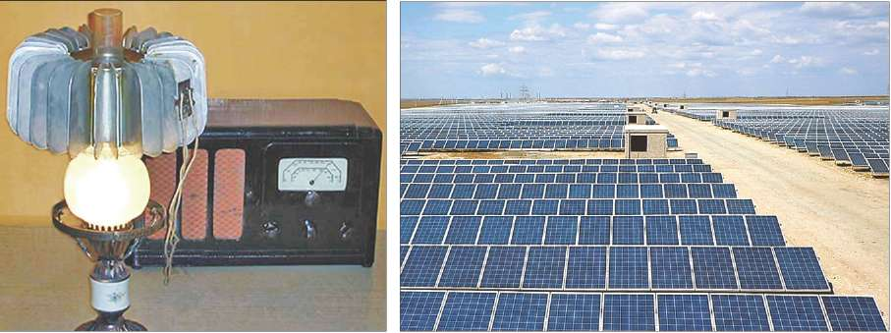
Мал. 2.24
Мал. 2.25

ких фотоелементів широко застосовують для живлення електричною енергією космічних апаратів.


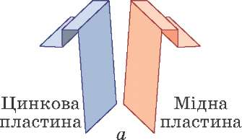
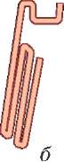
На теплових і атомних електростанціях, а також гідроелектростанціях розділення зарядів здійснюється за допомогою генераторів. Генератор (від лат. generator — виробник) — це пристрій або машина, що використовується для вироблення електричної енергії або перетворення одного виду енергії в інший. З будовою та дією генераторів електричного струму ви познайомитесь пізніше.

ЗАПИТАННЯ ТА ЗАВДАННЯ
- Яка роль джерела струму в електричному колі?
- Назвіть кілька типів джерел електричного струму.
- Які перетворення енергії відбуваються в джерелах струму?
- Наведіть приклади джерел струму, в яких на енергію електричного струму перетворюється хімічна енергія, енергія сонячного випромінювання.
- У чому полягає різниця в дії гальванічних елементів і акумуляторів?
Найпростіше джерело живлення — сольовий гальванічний елемент — легко можна виготовити в домашніх умовах. Електродами ваших гальванічних елементів можуть слугувати смужки міді та цинку (можна використати мідні дротини та обрізки оцинкованого заліза). Потрібні також пластикові стаканчики, вода та сіль.
Зачистіть поверхні смужок наждачним папером. Пробийте гвіздком отвір з одного краю кожної зі смужок. Вони потрібні для приєднання підвідних провідників і попарного з'єднання цинкових і мідних електродів. Зігніть смужки міді (мідну дротину) та цинку (смужку оцинкованого заліза) так, щоб їх можна було підвісити на краї пластикового стаканчика (мал. 2.26, а). Якщо ви використовуєте мідну дротину, з неї необхідно
зняти ізоляційне покриття і зігнути приблизно так, як показано на мал. 2.26, б.
Зробіть концентрований розчин солі, розчинивши її в гарячій воді. Налийте розчин солі в стаканчик і підвісьте на його краї смужки міді і цинку, так, щоб вони занурилися в розчин, але не доторкалися
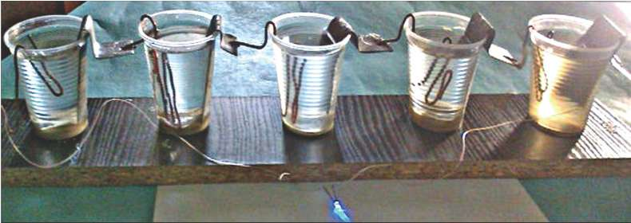
Мал. 2.27

одна до одної. Ваш гальванічний елемент готовий. Мідна пластина — позитивний полюс (+), а цинкова — негативний полюс (-) вашого елемента.
Потужність такого джерела струму невелика. Щоб світився, наприклад, малопотужний світлодіод (можна скористатися світлодіодом від зламаної іграшки), потрібно приготувати 4-5 таких елементів і з'єднати їх в батарею протилежними полюсами (мал. 2.27). Світлодіод світитиметься, якщо його виводи приєднано до відповідних полюсів джерела струму (коротший вивід до "-"). Якщо свічення немає, поміняйте полярність включення, перевірте надійність з'єднань.
Таке джерело забезпечить неперервне свічення світлодіода протягом кількох місяців. Спробуйте проекспериментувати. Використайте різні пари електродів (залізо—мідь, мідь—алюміній та ін.), змініть концентрацію розчину, відстані між електродами.
§11. ЕЛЕКТРИЧНЕ КОЛО ТА ЙОГО ОСНОВНІ ЕЛЕМЕНТИ
З винайденням джерел електричного струму з'явилися можливості його використання на потреби людства: для освітлення вулиць і приміщень, надання руху різноманітним машинам і механізмам, плавлення і зварювання металів та в інших цілях. Адже енергію електричного струму можна досить просто по дротах передавати на далекі відстані і перетворювати на інші види енергії.
Пристрої і прилади, які дають змогу використовувати енергію електричного струму, називають споживачами електричного струму (енергії електричного струму). У споживачах енергія електричного струму перетворюється на інші види енергії (механічну теплову, енергію світла). Споживачами можуть бути електричні лампочки, електродвигуни, які надають руху різним машинам і механізмам, телевізори, комп'ютери, кондиціонери, різноманітні пристрої і прилади побутової техніки та ін.
До споживача струм може надійти тільки по провідниках електричного струму. Такими провідниками є, наприклад, електричні дроти, виготовлені з міді, алюмінію або інших металів. Щоб струм потрапив саме до конкретного споживача і не завдав шкоди, на провідники наносять ізоляційні матеріали, які не проводять струм — діелектрики, або закріплюють їх на спеціальних ізоляторах. Останні виготовляють з матеріалів, які не проводять електричний струм (діелектриків): фарфору, скла, пластмаси та ін.
Необхідно також керувати надходженням електричного струму до споживача. Так, електричну лампу необхідно увімкнути, коли потрібно освітити приміщення, і вимкнути, якщо потреби в цьому немає. Для цього використовують спеціальні пристрої — вимикачі, які приєднують або від'єднують споживача від джерела струму.
Сукупність джерел струму споживачів та провідників, що їх з'єднують, називають електричним колом.
Окрім цих елементів у коло можуть входити вимикачі, запобіжні пристрої, контрольні та інші прилади. За допомогою електричних кіл здійснюються передача і перетворення енергії електричного струму на інші види енергії.
Струм у колі може існувати тільки тоді, коли воно замкнуте, тобто складається лише з провідників. Якщо провід розірваний, струму не буде, адже повітряний проміжок, який утворився, є ізолятором. Вимикачі використовують для того, щоб було зручно вмикати і вимикати струм у колі.
На мал. 2.28 зображено найпростіше електричне коло, яке складається з акумулятора, електричної лампочки та вимикача. Електричні кола можуть бути складними, включати в себе сотні й тисячі елементів. Для спрощення зображень електричних кіл використовують схеми, що є зображенням електричного кола, на якому його реальні складові наведені у вигляді загальноприйнятих умовних позначень.
Графічні позначення на схемах, як правило, доповнюються буквеними і цифровими позначеннями. Цифри використову-
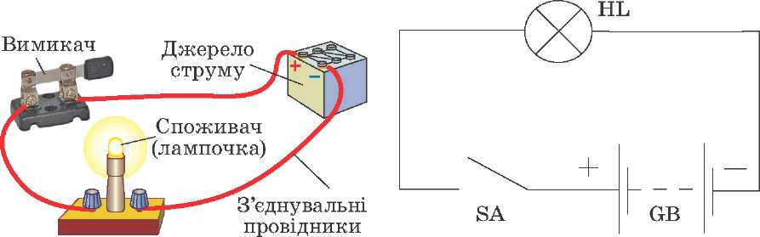
Мал. 2.28 Мал. 2.29

ють для нумерації, якщо в колі є кілька елементів одного типу (наприклад, кілька лампочок). Схему електричного кола (див. мал. 2.28) показано на мал. 2.29. Така сама схема електричного кола кишенькового ліхтарика.
Умовні позначення деяких складових електричних кіл наведено в табл. 2.1. Надалі ви ознайомитеся з умовними позначеннями й інших елементів, використовуваних у електричних колах.
Таблиця 2.1. Умовні позначення деяких елементів електричних кіл
Назва елемента кола | Графічне позначення | Буквене позначення
Гальванічний елемент, акумулятор | "НЬ⁺ | а
Батарея гальванічних елементів, акумуляторів | Ч-чр | ав
Провідник
З'єднання провідників | -Ь
Перехрещення провідників (без з'єднання)
З'єднання провідників розбірне (клеми, затискачі) |  | X

Закінчення табл. 2.1
Назва елемента кола | Графічне позначення | Буквене позначення
З'єднання не розбірне (за допомогою спаювання) | — | X
Гніздо контактного з'єднання | < | хя
Штир контактного з'єднання | < | ХР
Вимикач розімкнутий |  | ЯА
Вимикач замкнутий |  | ЯА
Перемикач |  | ЯА
Вимикач натискний замикальний (кнопка) |  | ЯВ
Вимикач натискний розмикальний (кнопка) | |]ІР— | ЯВ
Лампочка розжарення освітлювальна, сигнальна |  | ЕЬ, НЬ
Світловипромінювальний діод |  | УБ
Електричний дзвоник |  | НА
Електродвигун | О | МА
Резистор | -1 1- | И
Запобіжник | ч—ь | ЯГ
Нагрівальний елемент | Ч 1 1 1 Ь | ЕК
Заземлення | 1

ЗАПИТАННЯ ТА ЗАВДАННЯ
- Назвіть основні елементи електричного кола.
- За яких умов у електричному колі існує електричний струм?
- Який напрямок струму в з'єднувальних проводах та лампочці, зображеній на мал. 2.28? Перемалюйте схему кола і позначте на ній стрілочками напрямок струму.
- Який напрямок струму всередині гальванічного елемента або акумулятора?
- Накресліть схему кола електричного дзвінка, що живиться від батареї гальванічних елементів і вмикається кнопкою.
- У продажу наявні кишенькові ліхтарики, освітлювач яких складається з трьох випромінюючих при проходженні крізь них струму світлодіодів. З метою економії заряду акумулятора можна вмикати один світлодіод або одночасно усі три. На мал. 2.30 зображено можливу електричну схему такого ліхтарика. Поясніть за схемою, як увімкнути один світлодіод? Як увімкнути усі три світлодіоди? У яких положеннях мають перебувати вимикачі? Який напрямок струму у свтлодіодах, коли вони увімкнені?
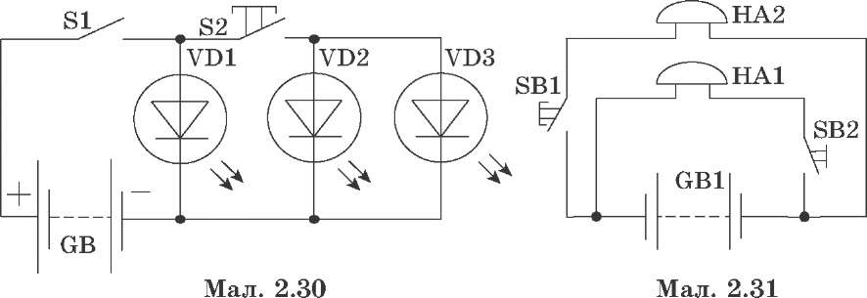

7. На мал. 2.31 показана схема дзвінкової сигналізації для кола зв'язку між двома кімнатами. У разі натискання кнопки в одній кімнаті дзвінок лунає в іншій. Поясніть дію такого кола. В яких кімнатах мають знаходитися кнопки керування відповідними дзвінками?
(яЬ Електричне коло моделі автомобіля з електричним мікродви-

Ли^Ь гуном можна зібрати за схемою, наведеною на мал. 2.32. Ця схе- .»ЗЯТ^ ма свідчить, що моделлю можна керувати за допомогою вимикача ЭА1 та перемикача ЭА2, встановлених на пульті керування. З пульта виходять три провідники, кожен з яких має контактні штирі (ХР) для під'єднання до контактних гнізд (ХЭ) моделі. На моделі встановлено
мікроелектродвигун (М), дві лампочки (НИ, НЬ2), два світлодіоди (Уй1, Уй2) та гальванічну батарею (ОБ). За схемою можна пояснити, як працює ця модель. Після увімкнення вимикача вД1 засвітяться світлодіоди і Уй2, що імітують вогні зупинки. У разі перемикання БД2 відключаються світлодіоди і вмикаються мікродвигун та лампочки фар НИ і НЬ2. Модель зрушить з місця з увімкнутими фарами.
УБ2
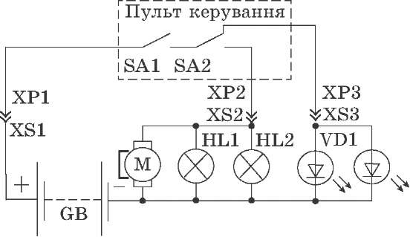
Мал. 2.32
Поміркуйте: 1) як потрібно змінити схему, щоб фари можна було вмикати незалежно від увімкнення двигуна; 2) як напрямок обертання мікро- двигуна залежить від напрямку струму в ньому; 3) як слід змінити схему, щоб можна було змінювати напрямок обертання двигуна (вмикати задній хід моделі)?

§ 12. ДІЇ ЕЛЕКТРИЧНОГО СТРУМУ
Спостерігати електрони, іони або інші частинки, упорядкований рух яких і є електричним струмом, ми не можемо. Проте, натиснувши кнопку кишенькового ліхтарика або вимикача телевізора, одразу визначаємо, чи є струм у їхніх колах, чи ні. Про наявність струму в провідниках свідчать спричинені ними явища або, як кажуть у фізиці, — дії електричного струму. Розглянемо їх.
Теплова дія струму. Струм нагріває провідник, по якому він проходить. Переконатися в цьому можна на такому досліді. Закріпимо кінці дротини (відрізок тонкого ніхромового або сталевого дроту) на двох штативах і приєднаємо їх до джерела струму, увімкнувши в коло вимикач (мал. 2.33). На дротину начепимо зігнуті вдвічі вузенькі смужки паперу. Увімкнувши
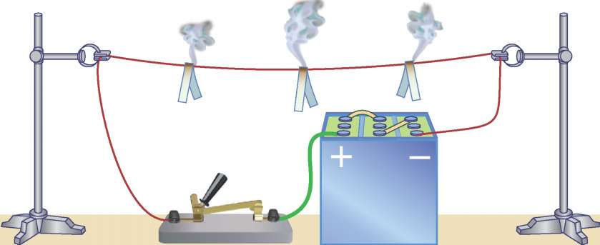
Мал. 2.33

вимикач, помітимо, що спочатку дротина провисає, потім червоніє, а паперові смужки починають тліти. Дротина унаслідок проходження струму нагрівається до високої температури.
Увімкнувши в розетку праску, електричний чайник, електричну плитку, ми використовуємо саме теплову дію струму. Свічення лампочок розжарення — це також результат теплової дії струму. їх вольфрамові спіралі розжарюються до більш як 2000 °С.
Хімічна дія струму. Хімічну дію струму відкрив у 1801 р. А. Вольта. Проведемо такий дослід. Візьмемо прозору склянку з розчином мідного купоросу (Си80₄). Два вугільні стрижні приєднаємо до джерела струму і зануримо в розчин так, щоб вони не дотикалися один до одного. Через деякий час помітимо, що стрижень, з'єднаний з негативним полюсом джерела струму, вкривається шаром чистої міді, а біля іншого стрижня виділяються пухирці газу (мал. 2.34). Стрижні, з'єднані з полюсами джерела, називають
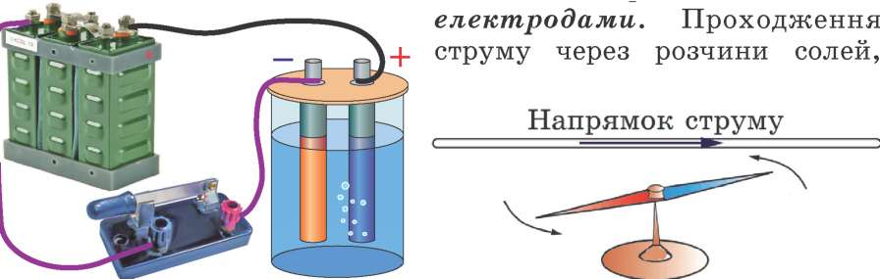
Мал. 2.34 Мал. 2.35

кислот, лугів спричиняє виділення на електродах речовин, які входять до їхнього складу.
Відкриття хімічної дії струму дало змогу використовувати його для одержання чистих металів, покриття одних металів тонким шаром іншими (заліза — цинком, нікелем, хромом), для збереження їх від корозії, надання більшої твердості, для виготовлення статуй та барельєфів.
Магнітна дія струму. Важливе значення для вивчення властивостей електричного струму, його одержання й використання мало відкриття магнітної дії електричного струму. У 1820 р. датський фізик, дослідник явищ електромагнетизму Г. Ерстед (1777—1851 рр.) виявив, що навколо провідника зі струмом виникає магнітне поле, яке діє на магнітну стрілку і змінює її орієнтацію (мал. 2.35).
Якщо біля котушки, на яку намотано дріт, розташувати магнітну стрілку, то після під'єднання котушки до джерела струму стрілка орієнтуватиметься уздовж осі котушки (мал. 2.36). Котушка зі струмом притягує до себе невеликі залізні предмети — набуває магнітних властивостей.
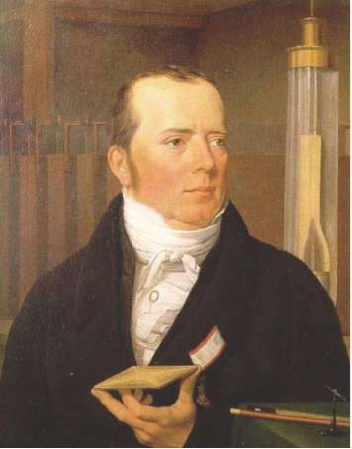
Ганс Кристіан Ерстед
Як і за будь-якої взаємодії не тільки струм у провіднику діє на магнітну стрілку. Магніт (його поле) також діє на струм у
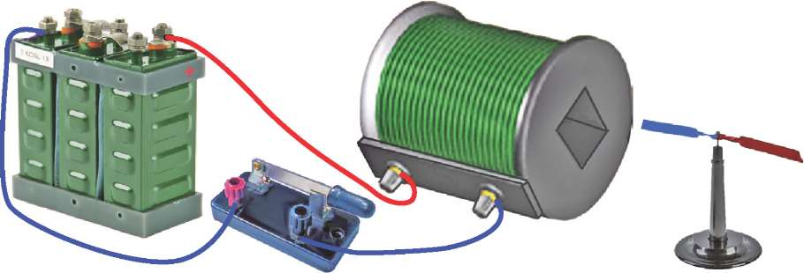

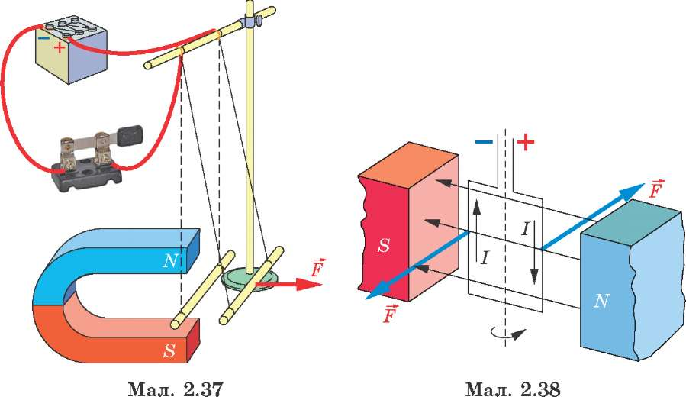

провіднику. Підвісимо мідний стрижень на тонких, гнучких провідниках між полюсами магніту і приєднаємо вільні кінці провідників до джерела струму. Увімкнувши вимикач, помітимо, що стрижень зі струмом відхиляється: виштовхується з-поміж полюсів магніту або втягується (мал. 2.37). Це залежить від напрямку струму в провіднику та розташування полюсів магніту.
Розташована між полюсами магніту рамка, в якій є струм, виконує повороти (мал. 2.38). Це явище використовують в електродвигунах, електровимірювальних приладах.
Світлова дія струму. Така дія струму виявляється, зокрема, під час його протікання в напівпровідникових приладах — світлодіодах (мал. 2.39). У них енергія електричного струму перетворюється на енергію світлового випромінювання. Останнім часом світлодіоди дедалі ширше використовують як джерела світла. Наприклад, кишенькові ліхтарики із світлодіода- ми (мал. 2.40) можуть світити яскравіше і набагато довше, ніж ліхтарики з лампочками розжарення.
Фізіологічна дія струму. Вивчаючи різні властивості струму, А. Вольта та інші вчені спостерігали його дію на людський організм, використовуючи як вимірювальний прилад своє тіло. Адже окрім електроскопа ніяких інших приладів на той час не існувало. Виявилося, що струм спричиняє фізіологічну дію. Він впливає на живі організми і може бути дуже небезпечним.
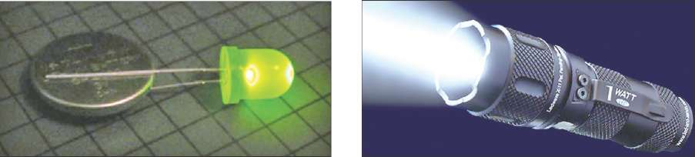
Мал. 2.39
Мал. 2.40

Зверніть увагу!
Використовуючи прилади й інструменти, які живляться від різних джерел струму, дотримуйтесь правил безпеки!
Нагрівання провідників під час існування в них струму може бути різним. За однакових струмів одні провідники можна нагрівати до високої температури, а інші так, що підвищення їхньої температури зовсім непомітне. Спіраль плитки, тепло- елемент праски, спіраль нитки розжарення лампочки нагріваються до високої температури, а підвідні дроти залишаються холодними. Теплова дія струму проявляється по-різному в різних провідниках.
Хімічна дія струму спостерігається не в усіх провідниках. У металах струм не викликає ніяких змін. У розчинах кухонної солі, мідного купоросу, сірчаної кислоти струм спричиняє виділення їх складових частин.

Магнітна дія струму проявляється завжди, коли струм існує в провідниках. Магнітна стрілка, яку розміщено біля прямолінійного провідника (твердого, рідкого, газоподібного), завжди намагається повернутися перпендикулярно до нього, як тільки в провіднику з'являється струм.

ЗАПИТАННЯ ТА ЗАВДАННЯ
- Які явища можуть спостерігатися, коли в електричному колі є струм?
- Наведіть приклади проявів теплової дії струму?
- Як можна спостерігати хімічну дію струму?
- Які досліди дають змогу виявити магнітну дію струму?
- Наведіть приклади використання різних дій струму в техніці, побуті.
- Які дії електричного струму переважно виявляються під час роботи з комп'ютером, прасування, увімкнення електроплитки, світіння електричної лампочки?
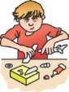
- Чи завжди теплова дія струму є корисною? Наведіть приклади.
Магнітна дія струму використовується в електромагнітах. Виготовте найпростіший електромагніт. Для цього на залізний цвях, гвинт або стрижень довжиною 80—150 мм (він буде осердям електромагніту) намотайте виток до витка мідний ізольований дріт. Зачистіть кінці намотаного дроту від ізоляції та приєднайте їх до полюсів гальванічного елемента (мал. 2.41). Перевірте дію електромагніту, підносячи його до дрібних залізних предметів (скріпок, гвинтів, маленьких цвяхів).
Якщо є можливість, перевірте, як залежать магнітні властивості електромагніту від кількості витків та діаметра дроту, намотаного на цвях.
Ще краще, якщо дріт намотати не безпосередньо на цвях, а на якийсь неметалевий каркас: пластмасову чи дерев'яну котушку, паперову трубку та ін. Вставлене в котушку залізне осердя (цвях, гвинт) підсилить магнітну дію котушки (мал. 2.42).
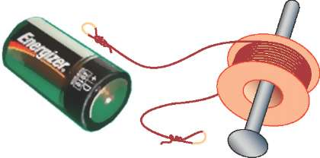
Котушку з намотаним дротом можна використати не тільки для виготовлення електромагніту, а й як прилад для виявлення струму в колі.
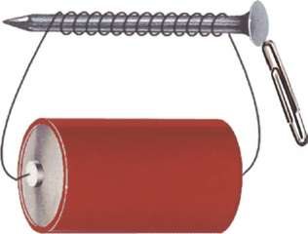
Мал. 2.41

Мал. 2.42
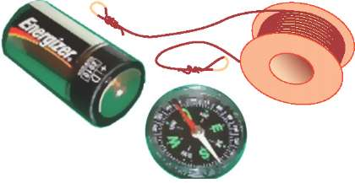
Мал. 2.43
Обрізати
Зробити заглибину за допомогою цвяха
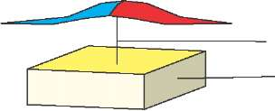
Шпилька - Гумка
Мал. 2.44

Якщо у вас є компас, то, не приєднуючи котушку до джерела струму, розмістіть його навпроти котушки з дротом так, щоб напрямок північ-пів- день був перпендикулярним до осі котушки (мал. 2.43). Приєднавши котушку до батарейки (без вставленого гвіздка або іншого осердя), ви побачите, що стрілка компаса повернулася і зорієнтувалася уздовж її осі.
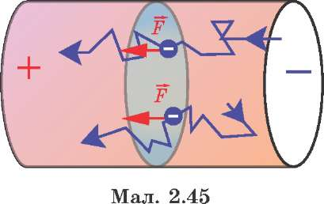
Якщо компаса немає, нескладно виготовити магнітну стрілку: вирізати її з жерсті і намагнітити, приклавши до досить сильного магніту (мал. 2.44).
§13. СИЛА СТРУМУ
Ви, мабуть, помічали, що теплова, хімічна, магнітна, світлова дії, які спричиняють струми навіть у одному й тому самому провіднику, можуть розрізнятися за інтенсивністю. Ліхтарик зі щойно вставленою новою батарейкою світить яскраво. Спіраль його лампочки розжарюється до білого кольору, що свідчить про її високу температуру. Якщо ж батарейка "виснажена" — спіраль лампочки ледь жевріє червоним кольором. Так само з часом змінюється яскравість свічення світлодіодно- го ліхтарика.
Вугільні електроди, опущені в розчин мідного купоросу, можна приєднати до полюсів батареї акумуляторів, що складається з трьох елементів, або до одного акумулятора. У першому випадку вже за лічені хвилини на негативному електроді з'являється помітний шар міді. Якщо ж використовувати один елемент, відкладання речовини відбувається повільніше.
Струм у провіднику — це упорядкований рух частинок, що мають електричний заряд. Порівнювати дії різних струмів можна за кількістю частинок, що проходять через поперечний переріз провідників за одиницю часу. У розчинах, які проводять електричний струм, він утворюється рухом іонів. Очевидно, чим більше іонів потрапить на поверхню електрода за одну секунду, тим більше речовини виділиться на ньому. Адже іон — це атом речовини, в якому не вистачає одного або кількох електронів (позитив
ний іон) або є їх надлишок (негативний іон). Так само результат теплової дії струму в металевому провіднику залежить від кількості електронів, що пройшли через поперечний переріз дротини за одну секунду (мал. 2.45).
Кількість електронів або інших частинок, що створюють струм, порахувати практично неможливо. Проте можна визначити загальний заряд (кількість електрики), перенесений ними через поперечний переріз провідника за одну секунду. Для цього потрібно заряд q, що пройшов через поперечний переріз провідника, поділити на час і його проходження через цей самий переріз.
Фізичну величину, яка чисельно дорівнює відношенню заряду, що пройшов через поперечний переріз провідника, до часу його проходження називають силою струму.
Силу струму позначають літерою і. Якщо за час і сумарний заряд заряджених частинок, що перетнули поперечний переріз провідника, становив q, то силу струму в провіднику визнача-
т q ють так: I = — .
і
Чим більша сила струму, тим інтенсивніша його дія: за одиницю часу виділиться більше тепла в провіднику, більша маса речовини виділиться з розчину на електродах, сильнішою буде його магнітна дія.
Одиницею сили струму — однією з семи основних одиниць в СІ — є ампер (1А). Названа ця одиниця на честь відомого французького вченого А. Ампера (1775—1836 рр.), який розвинув теорію електромагнетизму, що встановлювала взаємозв'язки електричних і магнітних явищ.
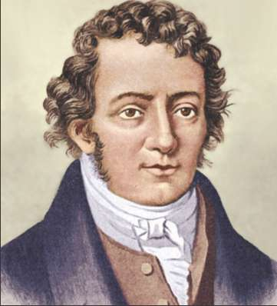
Андре-Марі Ампер.
У 1948 р. на Міжнародній конференції мір і ваг було прийнято покласти в основу визначання одиниці сили струму 1 А його магнітну дію. Досліджуючи магнітну взаємодію струмів, А. Ампер встановив закон взаємодії двох паралельних провідників зі струмом. Виявилося, що два довгі провідники, розмі-
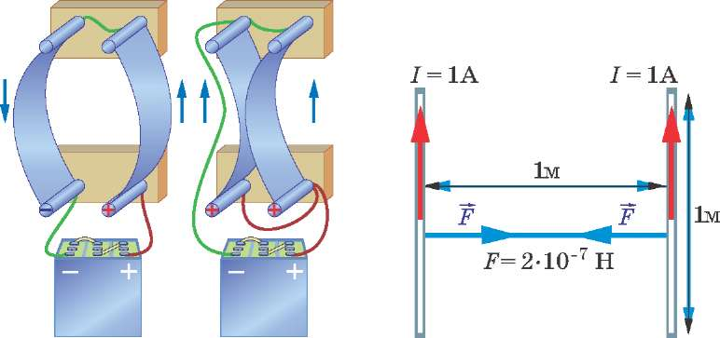

Мал. 2.46 Мал. 2.47
щені паралельно, взаємодіють із силами, пропорційними до сил струмів у них. Залежно від напрямку струмів у паралельних провідниках вони або притягуються, або відштовхуються (мал. 2.46).
Ампер — сила струму, який, проходячи по двох нескінченних тонких провідниках, розташованих у вакуумі на відстані 1 м, на кожній ділянці довжиною 1 м спричиняє їх взаємодію із силою 2 • 10⁻⁷ Н (0,000 000 2 Н) (мал. 2.47).
Заряд можна визначити через силу струму і час його протікання:
q = И.
Заряд q, що переноситься частинками в провіднику із струмом, часто називають кількістю електрики.
Оскільки в СІ одиниця часу — 1 с, а одиниця струму — 1 А, то одиницю заряду (кількості електрики) — кулон — визначають так: 1 Кл = 1А • 1 с = 1А • с.
Кулон дорівнює електричному заряду (кількості електрики), що переноситься через поперечний переріз провідника за 1 с за сили струму в ньому 1 А.
Заряд електрона — 1,6 • 10¹⁹ Кл. Заряд 1 Кл відповідає сумарному заряду 6,25 • 10¹⁸ = 6 250 000 000 000 000 000 електронів. Така кількість електронів щосекунди перетинає поперечний переріз провідника за сили струму 1 А.
Сила струму — важлива характеристика, що визначає результат дії струму в різних ділянках кола і різних споживачах. У лампочці кишенькового ліхтарика сила струму 0,2—0,3 А,
у світлодіоді — близько 0,02 А, а в стартері під час запуску двигуна автомобіля може сягати кілька сотень ампер.
Узявшись руками за неізольовані провідники, затискачі (або навіть доторкнувшись до них ненароком), людина теж може стати ланкою електричного кола — крізь неї пройде струм. Безпечною для організму людини вважається сила струму до 0,001 А.
Зверніть увагу!

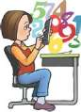
Струм силою 0,1 А, що вражає організм людини, є смертельно небезпечним і може призвести до фатальних наслідків!

ЗАПИТАННЯ ТА ЗАВДАННЯ
§ 14. АМПЕРМЕТР. ВИМІРЮВАННЯ СИЛИ СТРУМУ
Сила струму — фізична величина, яка визначає наскільки помітною є його дія. Залежно від значення сили струму усі його дії виявляються по-різному. Тому для вимірювання сили струму можна використати будь-яку дію струму: теплову, хімічну, магнітну та ін.
Прилади для вимірювання сили струму називають амперметрами. Ця назва походить від назви одиниці сили струму (ампер) і слова метр (з грец. — вимірюю). Амперметр — прилад для вимірювання сили струму в амперах. Оскільки сили струму в різних електричних колах можуть значно розрізнятися, то, як і для багатьох інших одиниць фізичних величин, крім основної одиниці, використовують часткові й кратні одиниці: кілоампер (1 кА = 1000 А = 10 А), міліампер (1 мА = = 0,001 А = 10⁻³ а), мікроампер (1мкА = 0,000 001 А = 10⁻⁶ А). Приладами для вимірювання сил струмів у таких одиницях є відповідно: кілоамперметр, міліамперметр, мікроамперметр.
Як будь-який вимірювальний прилад, амперметр відтворює значення сили струму за допомогою спеціального пристрою. Таким пристроєм може бути стрілка, яка показує значення сили струму на шкалі приладу, або цифровий дисплей.
Серед найпоширеніших приладів для вимірювання сили струму є прилади, в яких використовується магнітна дія струму. Є різні конструкції (системи) приладів для вимірювання сил струмів. На мал. 2.48 схематично зображено будову приладу магнітоелектричної системи. Він складається з постійного магніту 1 і легенької прямокутної рамки, виготовленої з алюмінію або цупкого паперу, на яку намотано дріт 2.
Рамку закріплено на осі 3. До неї прикріплено стрілку-по- кажчик 4. Коли у витках рамки є струм, виникає момент сил, що, діючи на рамку, повертає її. Прикріплені до осі спіральні пружинки 5 використовують для підведення струму і протидії повороту рамки. Чим більша сила струму в рамці, тим більший момент сил діє на рамку і на більший кут вона повертається. Стрілка відхиляється на такий самий кут і вказує значення сили струму на шкалі 6 приладу. Шкали амперметрів градуюють, застосовуючи більш точні зразкові прилади. На шкалі амперметрів є позначка А.
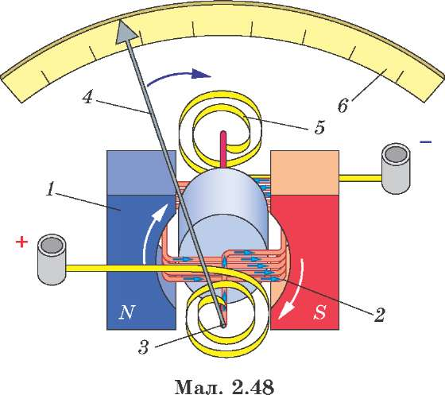

Кожен вимірювальний прилад розрахований на певне найбільше значення вимірюваної величини. Найбільше значення сили струму, допустиме для даного амперметра, називають верхньою межею вимірювання. Оскільки сили струмів у різних колах можуть бути від мільйонних часток ампера до тисяч амперів, прилади виготовляють з різними межами вимірювання. Прилади, призначені для вимірювання сили струму в кілоамперах або мілі- та мікроамперах, мають відповідні позначки на шкалах: кА, шЛ, цА (мал. 2.49). Залежно від значень сил струмів, які вимірюють, обирають той чи інший прилад.
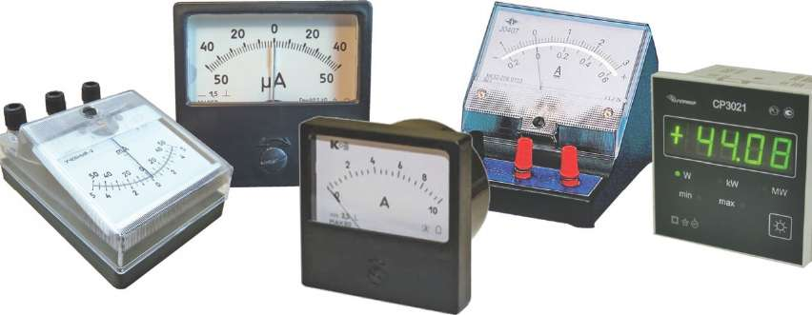

На мал. 2.50 зображено шкільний лабораторний амперметр, призначений для вимірювання сили струму від 0 (нижня межа вимірювання) до 2 А (верхня межа вимірювання).
Щоб виміряти силу струму в нерозга- луженому колі або в ділянці кола, амперметр вмикають у розрив електричного кола (ділянки кола). За такого увімкнен- Мал. 2.50 ня протягом одного й того самого часу че
рез амперметр проходить такий самий заряд, як і через переріз будь-яких провідників, увімкнутих в цю ділянку кола. Тому сила струму в амперметрі така сама, як і в провідниках та споживачах, що включені в це коло.
Залежно від напрямку струму рамка приладу може повертатися за годинниковою або проти годинникової стрілки. Якщо нульова позначка розташована посередині шкали, стрілка може відхилятися в обидва боки. У більшості приладів нульова позначка знаходиться на початку шкали зліва, а стрілка має відхилятися вправо. Для правильного увімкнення приладу в коло на затискачі амперметрів нанесено позначки "+" і "—". Вони вказують, у напрямку до якого полюса джерела струму має бути приєднаний кожен із затискачів. Часто затискач, який має бути приєднаний до позитивного полюса ("+") джерела, фарбують у червоний колір (див. мал. 2.49, 2.50).
Щоб визначити ціну поділки амперметра (як і будь-якого іншого приладу), необхідно різницю значень біля двох сусідніх поділок із числовими позначками поділити на кількість поділок між ними. Так, ціна поділки лабораторного амперметра, зображеного на мал. 2.50, становить 0,05 А.
На електричних схемах амперметр позначають колом із літерою А. На мал. 2.51 показано електричне коло з амперметром та його електрична схема. Якщо усі провідники, з яких складається коло, увімкнуті так, що кінець одного провідника (у тому числі споживача струму) з'єднується з початком другого, таке з'єднання називають послідовним.
Амперметр вмикають у коло послідовно.
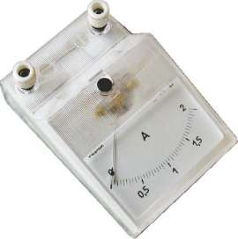
Сила струму за такого з'єднання в усіх точках кола однакова. У розглядуваному випадку амперметр увімкнено в коло
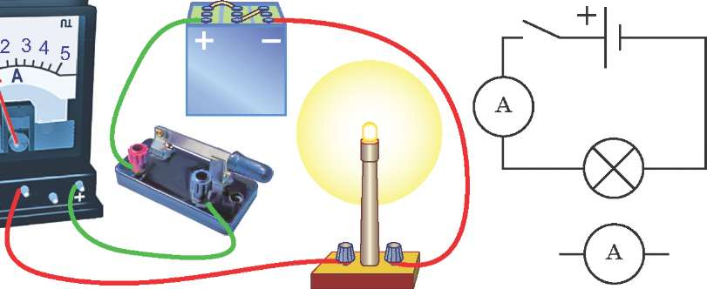

Мал. 2.51
між вимикачем і лампочкою. Можна увімкнути амперметр між лампочкою і вимикачем, між лампочкою і негативним полюсом джерела струму — значення сили струму залишиться тим самим.
Зверніть увагу!

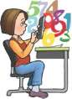
Забороняється приєднувати амперметр безпосередньо до затискачів (полюсів) джерела струму! Обов'язково послідовно з ним має бути увімкнутий у коло споживач.

ЗАПИТАННЯ ТА ЗАВДАННЯ
- Як називають прилад, за допомогою якого вимірюють силу струму?
- Як вмикають амперметр у електричне коло для вимірювання сили струму?
- Як позначають амперметр на схемах електричного кола?
- Що таке верхня межа вимірювання амперметра?
- Як визначити ціну поділки вимірювального приладу?
- Як вмикають міліамперметр у коло для вимірювання сили струму? 7. На мап. 2.52, а, б зображені шкали двох амперметрів.
З'ясуйте: 1) які межі вимірювання сили струму в кожного з цих приладів; 2) яка ціна поділок приладів; 3) які сили струму показують ці прилади; 4) який заряд проходить через кожний з цих приладів за 10 с?
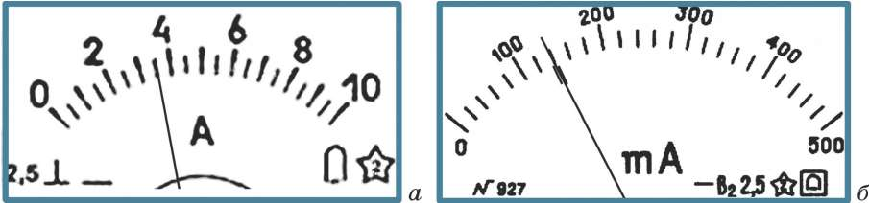
Мал. 2.52

§ 15. ЕЛЕКТРИЧНА НАПРУГА
Упорядкований рух заряджених частинок можливий лише за наявності електричного поля. Електричні сили, що діють на кожну частинку, виконують роботу з їхнього переміщення уздовж провідника. Струм зумовлює нагрівання провідника. У магнітному полі провідник із струмом переміщується. Це означає, що робота електричного поля спричинює зміну енергії заряджених частинок і перетворення набутої ними енергії в інші види енергії: внутрішню, механічну, світлову та ін.
У з'єднувальних провідниках і спіралі лампочки сила струму однакова. Але провідники практично не нагріваються, а спіраль лампочки розжарюється, тобто за однакової сили струму на різних ділянках кола виконується різна робота.
Щоб характеризувати роботу електричного поля на різних ділянках електричних кіл, використовують фізичну величину, яку називають напруга.
Напруга на ділянці кола — це фізична величина, яка чисельно дорівнює роботі електричного поля з перенесення заряду 1 Кл між кінцями цієі ділянки кола.
Напругу позначають латинською літерою и.
Щоб знайти напругу, необхідно роботу А, виконану полем на ділянці кола з перенесення заряду д, поділити на величину перенесеного заряду д:

и = —.

Я
Одиницею напруги у СІ є вольт (1 В).
1 В — це така напруга на ділянці кола, за якої під час перенесення заряду 1 Кл виконується робота 1 Дж:
1В=ІД^.
1 Кл
Для характеристики напруг зазвичай вживають терміни "висока" або "низька". Високі (великі) напруги вимірюють у кіловольтах (1 кВ = 1000 В) і мегавольтах (1 МВ = 1 000 000 В), а малі (низькі) — у мілівольтах (1 мВ = 0,001 В) і мікровольтах (1 мкВ = 0,000 001 В).
Якщо напруга на ділянці кола становить 5 В, це означає, що робота, виконувана електричним полем з перенесення заряду в 1 Кл, становить 5 Дж.
Для живлення світлодіода необхідна напруга (залежно від його типу) 2—4 В. Лампочка кишенькового ліхтарика розрахована на напругу 2,5 або 3,5 В. Лампочки освітлювальної мережі живляться напругою 220 В. Відповідну напругу для споживачів забезпечують джерела живлення. Один гальванічний елемент батарейки має на полюсах напругу 1,5 В, один сольовий елемент з електродами з цинку і міді — 0,5—0,8 В. Генератор і акумулятор автомобіля дають змогу одержати напругу
12 В. ?

ЗАПИТАННЯ ТА ЗАВДАННЯ
  - Які процеси перетворення енергії відбуваються в замкнутому електричному колі?
  - Чому сила струму не може визначати роботу струму на ділянці кола?
  - Яку фізичну величину називають напругою на ділянці кола?
  - Що прийнято за одиницю напруги в СІ? 5. Напруга на лампочці кишенькового ліхтарика становить

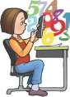
3,5 В. Яку роботу виконує електричне поле в спіралі лампочки за 1 с, якщо через неї щосекунди проходить заряд 0,3 Кл? Яка сила струму в лампочці?
§ 16. ВИМІРЮВАННЯ НАПРУГИ. ВОЛЬТМЕТР
Прилади, за допомогою яких вимірюють напругу, називають вольтметрами. Відрізнити вольтметр від амперметра можна за літерою V на його шкалі. На схемах вольтметр зображують у вигляді кола з літерою V в середині. Будова вольтметрів майже така сама, як і амперметрів.
Вольтметри, призначені для вимірювання високих напруг у кіловольтах, мають позначку Позначки mV та V означають, що числа на шкалі відповідають значенням напруги у мілівольтах або мікровольтах. На мал. 2.53 зображено кілька різних вольтметрів.
Як і амперметри, вольтметри показують значення вимірюваної напруги на цифровому дисплеї (цифрові вольтметри) або значення напруги на шкалі приладу вказує стрілка. Біля одного із затискачів для приєднання провідників є позначка "+" або його виділено червоним кольором. Другий затискач може мати позначки "—", "*" або не позначається.
Прилад може призначатися для вимірювання напруг у різних межах. Тоді він може мати дві і більше шкал, один спільний затискач (як правило, "—" і затискачі, на яких зазначено верхні межі вимірюваної величини).
Для вимірювання напруги на ділянці кола (споживачі, джерелі) затискачі вольтметра приєднують до кінців цієї ділянки: початок ділянки до одного затискача, кінець ділянки — до іншого. Таке з'єднання називають паралельним.
Приєднуючи вольтметр до ділянки кола, необхідно дотримуватися, щоб до затискача, позначеного "+", був приєднаний провідник, який виходить з позитивного полюса джерела струму, а затискач із "—" був з'єднаний з провідником,
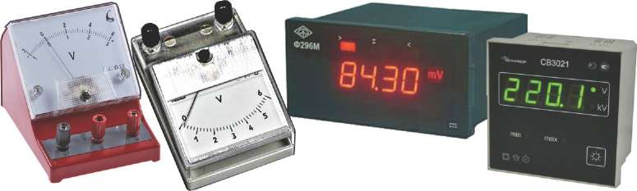

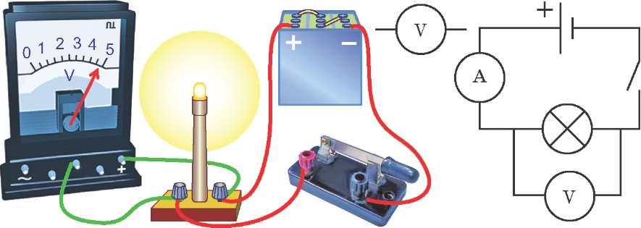

Мал. 2.54
що виходить з негативного полюса джерела. На мал. 2.54 зображено електричне коло, яке складається з джерела струму, лампочки, вимикача та вольтметра, яким вимірюється напруга на лампочці, його схема та умовне позначення вольтметра.

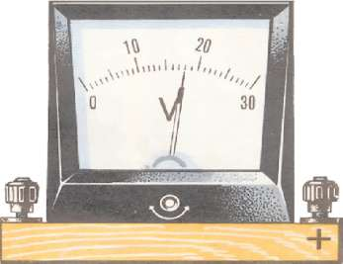
Вольтметром можна вимірювати напругу на джерелі струму. У цьому випадку вольтметр приєднують безпосередньо до полюсів джерела. Необхідно тільки пам'ятати: затискач "+" вольтметра повинен бути приєднаним до полюса джерела, що має позначку "+", а верхня межа вимірювання напруги вольтметром має бути більшою за напругу на джерелі. Якщо напруга невідома навіть приблизно, то спочатку користуються вольтметром, розрахованим на найбільший діапазон вимірювань.

ЗАПИТАННЯ ТА ЗАВДАННЯ
    - Як називається прилад для вимірювання напруги на ділянці кола?
    - Як має бути увімкнутий у коло вольтметр для вимірювання напруги на ділянці кола?
    - За малюнком шкали вольтметра (мал. 2.55) визначте межі вимірюваної ним напруги, ціну поділки, напругу, яку він показує.
З курсу фізики 7 класу ви вже знаєте, що, користуючись різними засобами вимірювання, не можна бути впевненим, що одержане значення фізичної величини є її істинним значенням. Це стосується й електровимірювальних приладів. Для них під час виготовлення встановлюють межу допустимої похибки. Чим точніший прилад, тим меншою є його допустима похибка. Точність приладу характеризує "клас точності", який зазначається на його шкалі або (і) в паспорті. На мал. 2.56 наведено шкільні лабораторні амперметр і вольтметр. Серед інших позначок верхньому правому куту шкали в амперметра є позначка "2,5", а у вольтметра — "4". Це і є позначення класів точності приладів. Клас точності амперметра 2,5 означає, що його найбільша можлива абсолютна похибка не перевищує 2,5 % верхньої межі вимірювання 2 А і стано-
2 А • 2,5% _{ТТ}
вить А_{А} = = 0,05 А . Цю похибки часто назива-
^{А} 100 %
ють інструментальною похибкою. Як бачимо, вона узгоджена з ціною поділки амперметра (0,5 А).
Нехай, вимірюючи силу струму, ми одержали показання:
      - = 0,6 А, І₂ = 1,6 А. Це означає гарантію прикладу, що істинне значення сили струму у першому випадку знаходиться в інтервалі значень І₁ = (0,6 ± 0,05) А, тобто може мати будь-яке значення від 0,55 А до 0,65 А. Відповідно,

      - = (1,6 ± 0,05) А.
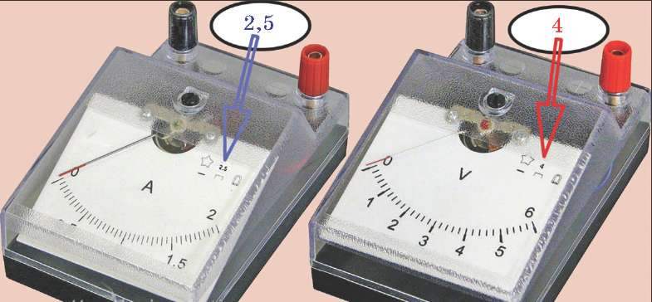
Мал. 2.56

Відносна похибка першого показання
є_{1г} • 100% = ^{0,05 А} • 100% = 8,3%. ¹¹ І₁ 0,6 А
Відносна похибка для другого показання
_{Е} • 100% = ^{0,05 А} • 100% = 3,1%.
²¹ І₂ 1,6 А
Це означає, що значення вимірюваної величини, отримані за допомогою приладу, будуть визначені точніше, якщо вони одержуються в другій половині шкали приладу.
Усе це так само стосується і вольтметра. Тільки клас його точності 4. Межа допустимої абсолютної похибки
= бВ-4% = 0,24_{В в} 0,2В.
^{F} 100 %
Відносна похибка одержаного значення напруги 1 В становить 20 %, а значення напруги 4 В — лише 5 %.
Якщо клас точності приладу не відомий, за інструментальну похибку приймають половину ціни поділки шкали приладу.
Похибка разового вимірювання складається з інструментальної похибки (похибки приладу, визначеної за класом точності) і похибки відліку показань. Як правило, приймають, що похибка відліку дорівнює половині ціни поділки шкали приладу. Фактично, прилади мають меншу інструментальну похибку, ніж допустима похибка, визначена за класом точності приладу. Тому при технічних вимірюваннях і в шкільному експерименті цілком виправдано вважати, що сумарна похибка одноразового вимірювання не перевищує ціну поділки приладу, яким вимірюється фізична
величина.
ЛАБОРАТОРНА РОБОТА № 3
Вимірювання сили струму та електричної напруги
Завдання. Скласти електричне коло та визначити сили струмів у різних його ділянках, а також напругу на їхніх кінцях.
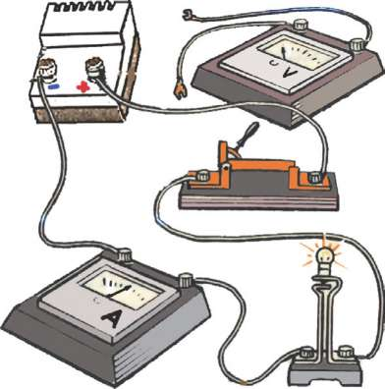
Обладнання: електрична лампочка або (і) дротяна спіраль на колодочці; вимикач; з'єднувальні провідники; амперметр; вольтметр, джерело струму.
Підготовка до проведення експерименту 1. Підготуйте таблицю для характеристик приладів і результатів вимірювань:
Вимірювальний прилад | Характеристики приладу |  |  |  | Виміряні величини
Вимірювальний прилад | Вимірювана величина | Межі вимірювання | Ціна поділки | Похибка вимірювання | 1 | 2 | 3
Амперметр Вольтметр | І, А и, В

2. Уважно огляньте вимірювальні прилади, джерело струму. Знайдіть позначки полярності полюсів джерела та затискачів приладів.
        - Пригадайте правила увімкнення амперметра і вольтметра для вимірювання сили струму і напруги.
        - Накресліть схему з послідовно з'єднаних джерела струму, вимикача, лампочки або (і) дротяної спіралі на колодочці та амперметра (варіант кола з лампочкою зображено на мал. 2.57).
        - Визначте межі вимірювання приладів та ціну поділок і за-
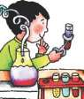
М_{ал}. 2.57 несіть їх до таблиці.
6. Визначте похибки вимірювань, використовуючи запропоновані вам амперметр і вольтметр.
Для визначення похибки можна скористатися такими правилами. Ціна поділки приладу, як правило, узгоджується з його максимальною допустимою похибкою. Тому можна вважати, що похибка вимірювання дорівнює ціні поділки приладу.
Щоб підвищити точність вимірювання, потрібно підбирати такі значення сил струмів і напруг, щоб значення вимірюваної величини було не меншим за половину значення верхньої межі вимірювання.
Пам'ятайте!
Перед тим як вносити зміни в електричні кола або розбирати їх, необхідно переконатися, що коло відімкнуте від джерела струму.
Не залишайте коло увімкнутим без потреби. Закінчивши вимірювання, розімкніть коло вимикачем, вимкніть джерело живлення з розетки.
Проведення експерименту
          - Складіть електричне коло за накресленою вами схемою.
Складаючи коло, дотримуйтесь такої послідовності дій:
1) зберіть частину кола із споживачів, вимикача та вимірювальних приладів; 2) вимикач встановіть у положення "вимкнутий"; 3) приєднайте ділянку кола до джерела струму.
Вимірювання сили струму
          - Увімкніть струм, перевівши вимикач у положення "увімкнуто". Визначте значення сили струму та запишіть його в таблицю.
          - Виміряйте силу струму, увімкнувши амперметр ще в два інші місця кола. Визначте силу струму в цих ділянках і занесіть одержані результати до таблиці.
Вимірювання напруги на різних ділянках кола
          - Скориставшись вольтметром, виміряйте напругу на різних ділянках кола: затискачах лапочки, затискачах вимикача, коли він замкнутий і розімкнутий, на затискачах джерела струму. (Амперметр можна не від'єднувати.)
          - Накресліть схеми з'єднання елементів кола та вольтметра для кожного з цих випадків вимірювання напруги.
          - Зробіть висновки щодо значень сил струмів у різних ділянках кола при такому з'єднанні провідників і напруг на кінцях різних його ділянок.
§ 17. ЕЛЕКТРИЧНИЙ ОПІР
Ми вже зауважували, що дії електричного струму на різних ділянках кола виявляються по-різному і характеризуються одночасно силою струму і напругою. У спіралі лампочки теплова дія струму виявляється значно більше, ніж у підвідних дротах, які з'єднують її з джерелом. Вимірявши напругу на лампочці, одержимо, що вона дорівнює 3 В. Якщо вимірювати напруги на кожному із з'єднувальних провідників, то стрілка вольтметра залишається на позначці 0 (мал. 2.58). Отже, щоб перемістити заряд 1 Кл по спіралі лампочки, електричне поле має виконати роботу 3 Дж.
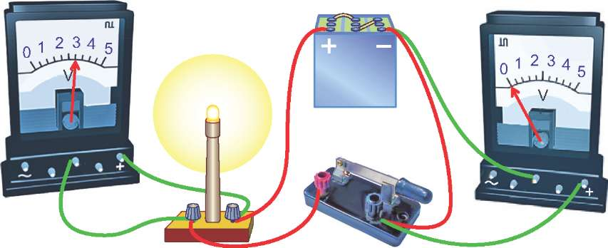

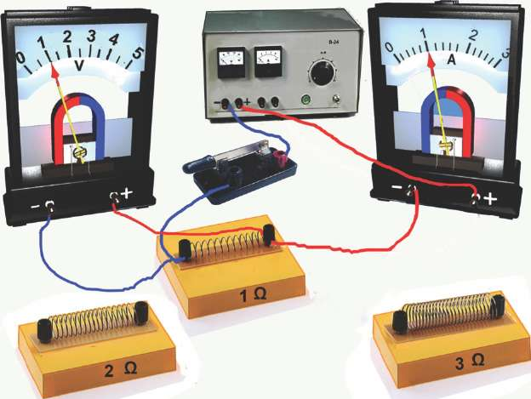
Мал. 2.59

Переміщуючи 1 Кл електрики по дротині, яка з'єднує лампочку з джерелом струму, електричне поле роботи не виконує. Точніше, в з'єднувальних провідниках вона така маленька, що вольтметр не може її виявити. Це означає, що різні провідники мають різні провідні властивості й по-різному впливають на струм у них.
Візьмемо три різні за розмірами дротини, закріплені на ізолювальних панелях, які виготовлені зі спеціального сплаву і скручені у вигляді спіралей. Кінці спіралей закріплено на затискачах, щоб їх можна було легко увімкнути в коло.
Скористаємось джерелом струму, яке дає змогу одержувати різні постійні напруги на його затискачах (клемах). Таким джерелом є, наприклад, прилад, що перетворює змінну напругу мережі 220 В у постійну напругу до 24 В. Приєднаємо до джерела струму за допомогою з'єднувальних провідників вимикач, спіраль з позначкою Ш та амперметр. До кінців спіралі (паралельно) приєднаємо вольтметр, який показуватиме напругу на спіралі, коли в ній є струм (мал. 2.59).
Увімкнемо вимикач і встановимо напругу на спіралі 1 В. Виявиться, що сила струму в колі 1 А. За напруги 1,5 В сила струму в колі і спіралі зростає до 1,5 А. Збільшимо напругу до
            - В. Сила струму в колі теж збільшиться до 2 А. За напруги
            - В сила струму в ній становить 3 А. Отже, для такого провідника відношення напруги до сили струму не змінюється і чисельно дорівнює
_ 1В _ 1,5 В _ 2В _ 3В _ ₁В
              - ~ IX _ 1,5 А _ 2Х _ зХ _ А.
Замінимо спіраль на іншу, з позначкою 2^ . Встановлюватимемо за допомогою регулятора джерела на цій спіралі напруги 1, 2, 3, 4 В. Показання амперметра — відповідно 0,5, 1, 1,5, 2 А. Для другого провідника відношення напруги до сили струму становить
и₂ _ 1В _ 2В _ зв _£В _₂в
              - _ 0,5А _ 1А _ 1,5А _ 2А _ А .
Провівши експеримент із третьою спіраллю ( 3£2), одержимо такі результати:
15В 24В 3 В 6 В
и_{з} _ 1,5В _ 2,4В _ 3В _ 6В _{П}В
І₃ 0,5 А 0,8 А 1А 2 А А
Результати проведених досліджень свідчать, що відношення напруги до сили струму для одного й того самого провідника не залежить від напруги і є сталим. Водночас для різних провідників це відношення різне.
Зверніть увагу!
За однакової напруги в різних провідниках сила струму різна. Це означає, що різна кількість електронів проходить через переріз провідника за одиницю часу.
Властивість провідників впливати на силу струму в електричному колі характеризують фізичною величиною, яку називають опором.
Опір провідника позначають літерою И.
Щоб визначити опір провідника, потрібно напругу на його кінцях поділити на силу струму в ньому:
и = и. і
З двох провідників опір буде більший у того провідника, в якому за однакової напруги на їхніх кінцях сила струму буде меншою.
Одиницею опору в СІ є Ом (1 Ом).
1 Ом — це опір такого провідника, в якому за напруги 1 В на його кінцях сила струму дорівнює 1 А:
1 Ом =і® . 1 А
На практиці використовують й інші одиниці опору — мілі- ом (1 мОм), кілоом (1 кОм), мегом (1 МОм):
1 мОм = 0,001 Ом, 1 кОм = 1000 Ом, 1МОм = 1 000 000 Ом.
Ви вже здогадалися, що використані нами провідники у вигляді спіралей мають опори 1, 2 і 3 Ом. Для зазначення опору спеціально виготовлених провідників певного опору (їх називають резисторами) використовують міжнародне позначення — літеру грецького алфавіту (омега).

Для вимірювання опору можуть застосовуватися прилади, які називаються омметрами.
У наш час широкого розповсюдження набули комбіновані прилади, які дають змогу вимірювати різні електричні величини: силу струму, напругу, опір та ін. Такі прилади називаються мультиметрами (від англ. multimeter) або тестерами (від англ. test — випробування). Вони можуть бути як стрілкові (мал. 2.60), так і цифрові (мал. 2.61). За позначками на панелі перемикачів можна обрати потрібну вимірювану величину та діапазон (межі) її вимірювання.
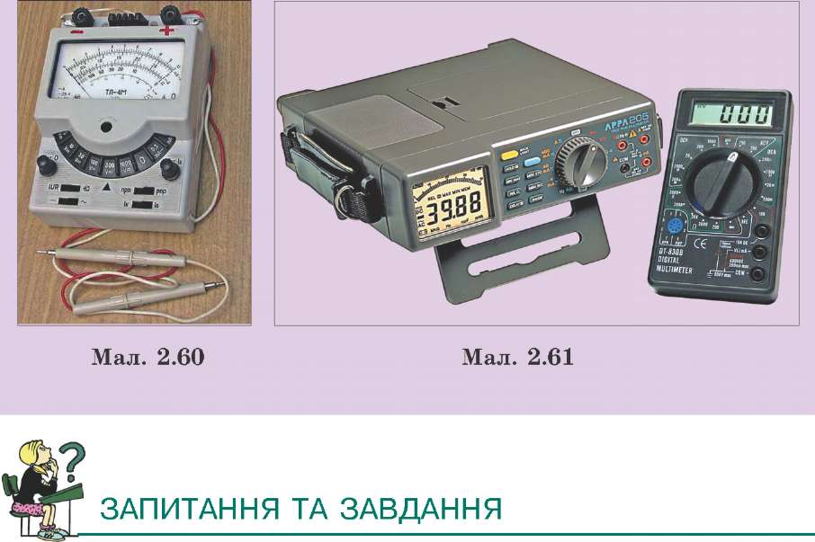

                - Як можна на досліді показати, що різні провідники по-різному впливають на струм у колі?
                - Що називають опором провідника?
                - Як можна визначити опір провідника?
                - Яку одиницю приймають за одиницю опору?
                - Чи залежить опір провідника від сили струму, напруги?
                - Опір якого провідника вважають таким, що дорівнює 1 Ом?
                - За сили струму в провіднику 0,5 А напруга на його кінцях становить 5 В. Який опір цього провідника?
                - Як змінився опір провідника, якщо за сталої напруги на його кінцях сила струму в ньому зменшилася в 2 рази?
                - На лампочці для кишенькового ліхтарика написано: 3,5 В, 0,3 А. Який опір цієї лампочки?

                - Визначте та порівняйте опори двох провідників, якщо за напруги 4 В сила струму в них 0,5 А, а за напруги 8 В — 0,2 А.
§ 18. ЗАЛЕЖНІСТЬ ОПОРУ ПРОВІДНИКА ВІД ЙОГО ДОВЖИНИ, ПЛОЩІ ПЕРЕРІЗУ ТА МАТЕРІАЛУ
З'ясуємо, від чого і як залежить опір провідника. Провідники, які використовують в електричних колах, розрізняються довжиною І, площею поперечного перерізу 5, та матеріалом — речовиною, з якої вони виготовлені (мал. 2.62).
У досліді, описаному в § 17, мідні дротини, якими з'єднували ніхромові спіралі з джерелом струму, мають дуже малий опір. Опір вольфрамової спіралі в десятки разів більший. Тому можна припустити, що опір залежить від матеріалу провідника.
Для перевірки цього припущення проведемо кілька дослідів.
У колах, зображених на мал. 2.63, використано прилад, що є панеллю із закріпленими між затискачами провідниками. Три з них (дротини) мають однакову довжину І = 1 м і однакову площу перерізу 5 = 0,3 мм², але виготовлені з різних матеріалів: міді, заліза й ніхрому. Четвертий провідник зроблений з ніхрому, площа його перерізу 0,6 мм². Ці провідники можна по черзі вмикати в коло. Тоді за однакової напруги на кінцях кола можна з'ясувати, як змінюватиметься сила струму в ньому залежно від речовини, з якої виготовлені провідники. Про зміну сили струму свідчитиме зміна яскравості свічення лампочки і зміна показань амперметра. Чим більший опір, тим менша сила струму і меншою буде яскравість свічення лампочки.
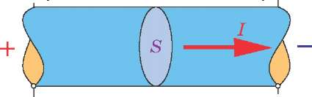
Я
Додамо в коло мідний провідник. Увімкнемо джерело живлення й відрегулюємо напругу на полюсах джерела так, щоб лампочка яскраво світилася. Амперметр джерела показує силу струму 1 А, а вольтметр — напругу на полюсах джерела 6 В. Стрілка демонстраційного вольтметра, приєднаного до кінців мідної дротини, ледь відхилилася від позначки 0. Амперметр, увімкнутий послідовно із лампочкою в коло, і
показує теж силу струму 1 А (мал. 2.63, а).
Замінимо мідну дротину на залізну. За тієї самої напруги на джерелі помічаємо, що лампочка світить дещо слабкі-
розділ 2. електричні явища
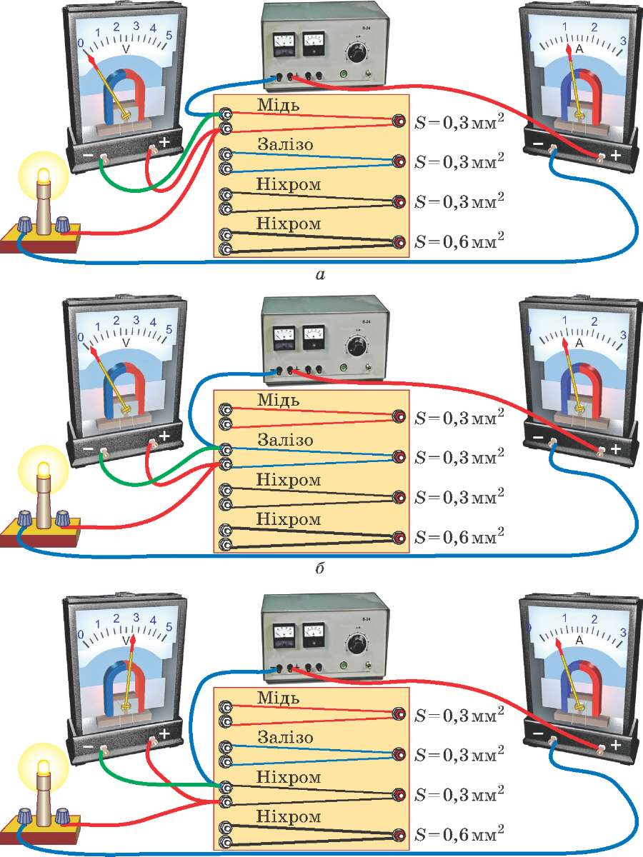

ше, а амперметр показує силу струму 0,8 А. Стрілка вольтметра, приєднаного до його кінців, дещо відхилилася і показує напругу приблизно 0,2 В. Отже, опір залізного провідника, однакового за розмірами з мідним, більший (мал. 2.63, б).
Вимкнувши залізний провідник і приєднавши ніхромовий, помічаємо, що лампочка ледь жевріє, сила струму в колі зменшилася до 0,5 А, а напруга на кінцях ніхромового провідника збільшилася майже до 3 В. Опір ніхромового провідника ще більший, ніж залізного.
На підставі досліду можемо зробити висновок, що опір провідника залежить від матеріалу, з якого він виготовлений.
Для порівняння властивостей провідників, виготовлених з різних матеріалів, чинити опір електричному струму, порівнюють опори провідників з різних матеріалів однакової довжини 1 м і однакової площі поперечного перерізу 1 м². Опір таких провідників характеризує властивості матеріалу (речовини) чинити опір струму. Його називають питомим опором провідника і позначають грецькою літерою р (ро).
Питомий опір чисельно дорівнює опору виготовленого з даного матеріалу провідника довжиною 1м і площею поперечного перерізу 1 м².
Дослідимо як залежить опір провідника від його довжини. Для цього один з'єднувальний провідник від'єднаємо від чорного затискача ніхромової дротини і приєднаємо до червоної клеми. Так ми увімкнемо в коло лише половину довжини ніхромової дротини. Сила струму в колі одразу збільшується, і лампочка світить яскравіше. Зменшуючи увімкнуту в коло частину ніхромової дротини, можна переконатися, що сила струму в колі зростає. Отже, опір провідника залежить від його довжини: чим більша довжина провідника, тим більший його опір і навпаки.
Увімкнемо в коло ніхромовий провідник такої самої довжини, але більшого поперечного перерізу — 0,6 мм² (мал. 2.64). Сила струму в колі значно збільшується. Опір провідника з більшим перерізом є меншим. Отже, опір провідника залежить від площі поперечного перерізу: чим більша площа поперечного перерізу, тим менший опір провідника.
Таким чином, на підставі багатьох досліджень було встановлено наступне.
Опір провідника залежить від матеріалу, з якого він виготовлений (питомого опору), прямо пропорційний довжині й обернено пропорційний його площі поперечного перерізу.
За відомим опором матеріалу, довжиною й поперечним перерізом провідника можна визначити його опір.
Оскільки питомий опір провідника — це опір провідника площею перерізу 1 мм² і довжиною 1 м, то, щоб знайти опір провідника довжиною І і площею поперечного перерізу Б, необхідно питомий опір помножити на довжину провідника і поділити на площу його поперечного перерізу:
Я = р -.
І навпаки, якщо відомо опір провідника, його довжину та площу поперечного перерізу, то питомий опір провідника мож-
Я5
на легко визначити: р = .
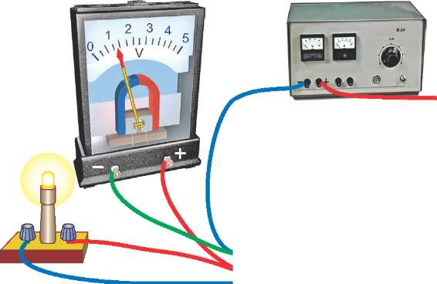
Мал. 2.64
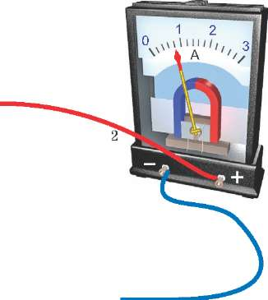
5 = 0,3мм 5 = 0,3мм² 5 = 0,3мм² 5 = 0,6мм²
^{Мідь} ,,
ІХ>
Залізо © — | —Ж
©
© ^{Ніхром}
©  Ніхром | =©
-
= 1 Ом • м.
Оскільки в СІ опір вимірюють у омах, довжину у метрах, а площу в квадратних метрах, то одиницею питомого опору в СІ є
1 Ом • 1 м² 1 м
Провідники, площа поперечного перерізу яких досягає квадратних метрів, майже ніде не використовують. Тому на практиці частіше користуються іншою одиницею питомого опо-
Таблиця 2.2. Питомий електричний опір деяких речовин
при 20 °С
Речовина | Питомий опір, Ом•ммм | Речовина | Питомий опір, Ом • мм² м
Срібло  Мідь  Золото  АлюмініИ  Вольфрам  Латунь | 0,016 0,017 0,023 0,028 0,055 0,043—0,108 | Залізо, сталь Нікелін (сплав) Манганін (сплав) Константан (сплав) Ніхром (сплав) Хромель (сплав) | 0,10—0,13 0,40—0,45 0,42—0,48 0,44—0,52 1,00—1,10 1,30—1,50

Ом • _ _{ч}
ру — 1 (10 Ом • м), приимаючи за значення питомо-
м
го опору опір провідника довжиною 1 м і площею поперечного перерізу 1 мм². Зрозуміло, що опір провідника площею поперечного перерізу 1 м² буде у стільки само разів меншиИ за опір провідника перерізом 1 мм, у скільки разів 1 м більшиИ за 1 мм², тобто у 1 000 000 = 10⁶ разів.
ПитомиИ опір деяких речовин наведениИ у табл. 2.2
Ом • мм²
Наприклад, питомиИ опір міді Р с_{и} = 0, 01 7 озна-
м
чає, що мідниИ провідник довжиною 1 м і перерізом 1 мм² чинить струму опір 0,017 Ом. ТакиИ самиИ за розмірами ніхро- мовиИ провідник чинить опір 1 Ом, що у 59 разів більше.
Формулу, що встановлює залежність опору провідника від Иого довжини, площі поперечного перерізу та матеріалу (питомого опору), широко застосовують для розрахунків властиво- стеИ провідників.
І = 50 м, й = 0,8 мм,
Ом • мм²
р = 0,028
м
Задача. ЯкиИ електричниИ опір у алюмінієвого дроту довжиною 50 м діаметром 0,8 мм?
Р о з в ' я з у в а н н я. В умові задачі наведено не всі дані. Частину їх потрібно буде знаИти в довідникових матеріалах (за таблицею питомих опорів матеріалів знаИ- демо р_{А1}). Щоб визначити опір провідника,
Площу поперечного перерізу дроту знайдемо за відомим діаметром: 8 = ^{п}~ • Тоді
= 2,8 ом
Я = р — = р- 5
3,14 • 0,64 ММ²
4 • 50 м
= рД_ = 0,028°МіММ
пй М
п-
4
Отже, опір алюмінієвого дроту довжиною 50 м і діаметром 0,8 мм становить близько 2,8 Ом.
В і д п о в і д ь: Н = 2,8 Ом.
Знаючи питомий опір провідника, площу його перерізу, можна легко визначити, якої довжини повинен бути провідник, щоб він мав потрібний опір.
Задача. Ніхромова спіраль для нагрівника електроплитки повинна мати електричний опір Н = 48 Ом. Якої довжини має бути ніхромовий дріт, площею перерізу 8 = 0,2 мм, щоб виготовити таку спіраль?

Р о з в ' я з у в а н н я. Визначити довжину провідника можна, скориставшись формулою залежності опору провідника від його властиво- о ¹ 1 ■ 7 Д8 стей: Н = р — . Звідси І = .
Я = 48 ом, 8 = 0,2 мм²,
Ом • мм
Р = 1
М
І — ?
в р Підставивши відповідні дані з умови задачі, одержимо
, 48 Ом • 0,2 мм² „ „ І = = 9,6 м.
Ом • мм
1
М


Отже, для виготовлення спіралі нагрівника опором 48 Ом потрібно 9,6 м ніхромового дроту перерізом 0,2 мм². В і д п о в і д ь: І ~ 9,6 м.

ЗАПИТАННЯ ТА ЗАВДАННЯ
- Що таке питомий опір провідника?
- Запишіть формулу для визначення опору провідника.
- Опір якого з провідників, сталевого чи нікелінового, більший і у скільки разів, якщо у них однакові довжина і площа поперечного перерізу?
- Є два провідника з однакового матеріалу й однакового перерізу. Довжина одного 20 см, а другого 2 м. Опір якого з провідників більший і у скільки разів?
- Два провідники виготовлені з однакового матеріалу. Один з них у вісім разів довший за інший, а в другого площа поперечного перерізу удвічі більша, ніж першого. В якого з провідників більший опір і у скільки разів?
- Ділянка кола між точками А і В _{тт}.
. а Ніхром в А В
є ніхромовим провідником (мал. _
2.65, а) Провідник склали удвічі й а б
увімкнули між точками А і В так, як Мал. 2.65
показано на мал. 2.65, б. Як змінився
опір ділянки кола між цими точками? Як змінилася сила струму в колі?
- Довжина лінії електропередачі становить 2 км. Дроти лінії виготовлено з алюмінієвих провідників із загальною площею перерізу 1 см². Який опір у кожного з дротів цієї лінії?
10*. Два відрізки сталевого дроту мають однакову масу. Довжина одного з них у десять разів більша за довжину другого. В якого з відрізків більший опір і у скільки разів?
11*. Щоб визначити довжину мотка мідного дроту, його спочатку зважили і виміряли діаметр. Потім до його кінців приєднали вольтметр і приєднали до джерела струму, увімкнувши послідовно амперметр. Результати вимірювань такі: маса дроту т = 445 г, діаметр б = 0,8 мм, за сили струму I = 1 А напруга на кінцях мотка становить и = 3,5 В. Яка довжина дроту в мотку?
§19. РЕОСТАТИ
Досить часто виникає потреба змінювати сили струмів і напруги в електричних колах. Для плавного запуску електродвигунів трамваїв і тролейбусів, для зміни яскравості освітлення в кінотеатрах і зміни швидкості обертання двигунів, також у багатьох інших випадках для регулювання струмів і напруг використовують змінні резистори, які називаються реостати.
Реостат — електричний прилад, яким змінюють опір електричного кола, регулюють силу струму або напругу.
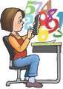
Реостат складається з провідника або набору провідників та пристрою регулювання електричного опору. Опір реостата можна змінювати плавно або східчасто.
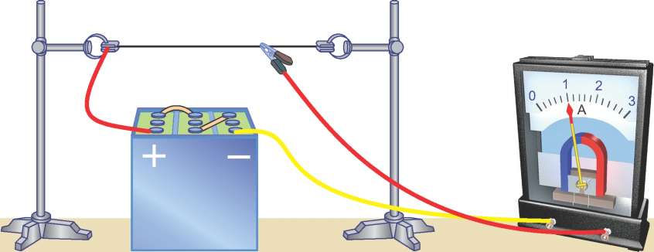
Мал. 2.66

Як ви вже знаєте, опір провідника залежить від матеріалу, з якого він виготовлений, площі його поперечного перерізу та довжини. Щоб змінити опір, найпростіше змінити довжину провідника. Натягнемо дріт, у якого великий питомий опір, наприклад ніхромовий, між двома штативами. Один його кінець під'єднаємо до джерела з'єднувальним провідником, який чинить незначний опір. До іншого полюса джерела приєднаємо амперметр, а до нього — з'єднувальний провідник із затискачем на іншому кінці. Затискач встановимо на середині ніхромової дротини і використовуватимемо як рухомий контакт (мал. 2.66). Замкнемо коло. Пересування рухомого контакту (затискача) уздовж дротини вправо збільшує довжину увімкнутої в коло частини провідника. Опір кола збільшується, а сила струму в ньому відповідно зменшується. Навпаки, унаслідок переміщення рухомого контакту вліво опір зменшиться, а сила струму збільшиться. Якщо додатково увімкнути в коло електричну лампочку, то, пересуваючи рухомий контакт уздовж дротини, можна плавно змінювати яскравість її свічення.
Цей спосіб зміни опору і регулювання сили струму в колі застосовують у реостатах з ковзним контактом (мал. 2.67, а). Зазвичай для виготовлення реостатів використовують дріт, що має великий питомий опір. Щоб зменшити розміри реостата і щоб ним було зручніше користуватися, дріт щільно (виток до витка) в один ряд намотують на керамічний циліндр 1. Дріт попередньо спеціально обробляють: вкривають тонким шаром окалини, яка є ізолятором. Тому витки дроту ізольовані один
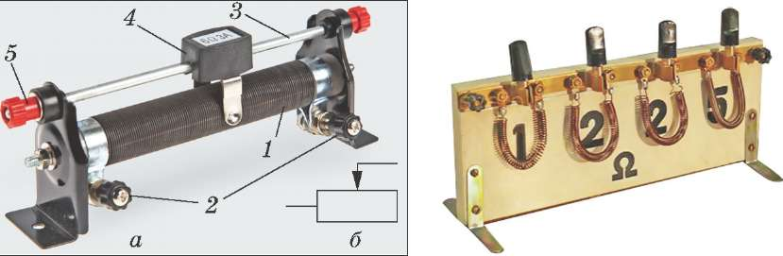
Мал. 2.67
Мал. 2.68

від одного. Кінці дроту закріплюють на керамічному циліндрі і з'єднують із затискачами 2. Над обмоткою розташовано металевий стрижень 3, по якому уздовж обмотки рухається ковзний контакт — повзун 4. На кінцях стрижня теж встановлюють затискачі 5. Контакти повзуна під час руху притискаються до витків обмотки і стирають окалину. Для регулювання сили струму реостат вмикають у коло за допомогою затискача, з'єднаного з одним кінцем обмотки 2, та затискача 5, встановленого на стрижні. Переміщуючи повзун уздовж напрямного стрижня, у коло вмикають більше або менше витків обмотки реостата і відповідно зменшують або збільшують включений у коло опір.
На кожному реостаті завжди зазначають опір його обмотки та допустиму силу струму. Перевищення допустимого значення сили струму спричиняє нагрівання реостата і, як наслідок, його руйнування. На електричних схемах реостат зображають як на мал. 2.67, б.

Реостати можуть мати й іншу конструкцію. На мал. 2.68 зображено найпростіший штепсельний реостат, або "магазин опорів". За його допомогою можна одержувати фіксовані значення опору від 1 до 10 Ом.

ЗАПИТАННЯ ТА ЗАВДАННЯ
- Накресліть схему електричного кола, що складається з джерела струму, лампочки вимикача та реостата, за допомогою якого можна було б змінювати яскравість свічення лампочки.
- На мал. 2.69 зображено ступінчастий реостат. Поясніть його будову і принцип дії.
7. Необхідно виготовити повзунковий реостат, максимальний опір якого становить 6 Ом. Є ніхромовий дріт діаметром 0,5 мм. Яка має бути довжина дроту, намотаного на реостат?
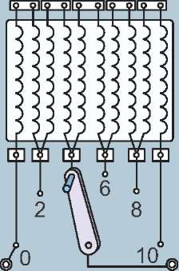
В/ ^е
Мал. 2.69
8*. Скільки витків нікелінового дроту площею перерізу 0,8 мм потрібно намотати на керамічний циліндр для виготовлення реостата опором 30 Ом? Діаметр керамічного циліндра 7 см. Якою має бути його довжина?

Опір провідників і напівпровідників залежить від температури та інших зовнішніх впливів: тиску, опромінення та ін.
Якщо на провідник діють сили, вони спричиняють його деформацію (розтяг, стиск) і, відповідно, зміну довжини й площі поперечного перерізу. Унаслідок цього опір провідника теж змінюється. Зміну опору твердих провідників і напівпровідників, спричинену їхньою деформацією, називають тензорезистивним ефектом, або тензоефек- том. Це явище широко використовується в чутливих деформаційних датчиках, електронних динамометрах та терезах.
Тензодатчики ваги дають змогу вимірювати масу від 1 г і працюють у широкому діапазоні температур. їх використовують як вимірювальний елемент у автомобільних, бункерних та кранових терезах, у дозаторах. Широко застосовують тензодатчики у випробувальному обладнанні для дослідження деформацій різних деталей та будівельних конструкцій, а також в обладнанні для наукових досліджень.

Простий тензодатчик можна виготовити самостійно. У багатьох з вас удома є таблетки активованого вугілля, які можна використати як тензо- елемент датчика. Склейте з двох-трьох шарів паперу трубку довжиною 5— 6 см. Для цього стрічку паперу намотайте на олівець або інший стрижень, діаметр якого трохи більший за діаметр таблетки, і проклейте. Можна скористатися відрізком пластмасової трубки відповідного діаметру. В одне денце трубки вклейте контакт, вирізаний із жерсті. Вкладіть 2-3 таблетки в трубку, помістіть на них металеву шайбу і вставте металевий стрижень. Складіть коло, увімкнувши послідовно джерело струму (1,5—4,5 В), лампочку (1—3,5 В) та виготовлений вами тензодатчик. Кількість таблеток вугілля підберіть експериментально. Лампочка повинна ледь жевріти. Якщо
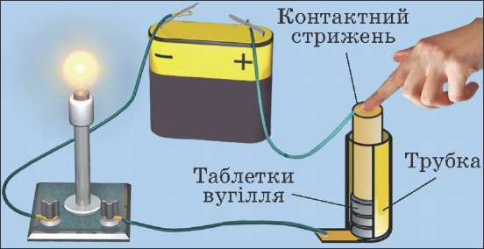
Мал. 2.70
на стрижень тензодатчика натиснути пальцем (мал. 2.70), лампочка світитиме яскравіше. Чим більша сила тиску, тим менший опір таблеток і яскравіше світить лампочка.
Запропонуйте модель електричних терезів або іншого пристрою з використанням такого тензодатчика.

РЕЗИСТОРИ
Виготовляючи різноманітні електронні прилади, використовують спеціальні провідники з певними опорами — резистори (від лат. гєбібіо — опираюся). За допомогою резисторів встановлюють потрібні значення сил струмів у різних ділянках електричних кіл.
Резистори виготовляють зі спеціальних матеріалів. Щоб розрізняти резистори, їх маркують. Значення опорів наносять на поверхню резисторів як написи або кольорові смужки. Є й інші способи маркування резисторів. За зовнішнім виглядом і маркуванням можна визначити опір резистора, на які сили струмів він розрахований, його конструктивні особливості. На мал. 2.71 зображено резистори, що застосовують у радіоприймачах, блоках комп'ютерів та інших електронних приладах. Це постійні резистори, опір яких майже не змінюється з часом. На електричних схемах резистори позначають прямокутниками та літерою И. Поруч із літерою ставиться цифра — номер резистора в даній схемі та значення його опору.

Для регулювання гучності в радіоприймачах, магнітофонах, звукових колонках, під час налагодження електронних пристроїв використовують змінні резистори (мал. 2.72).
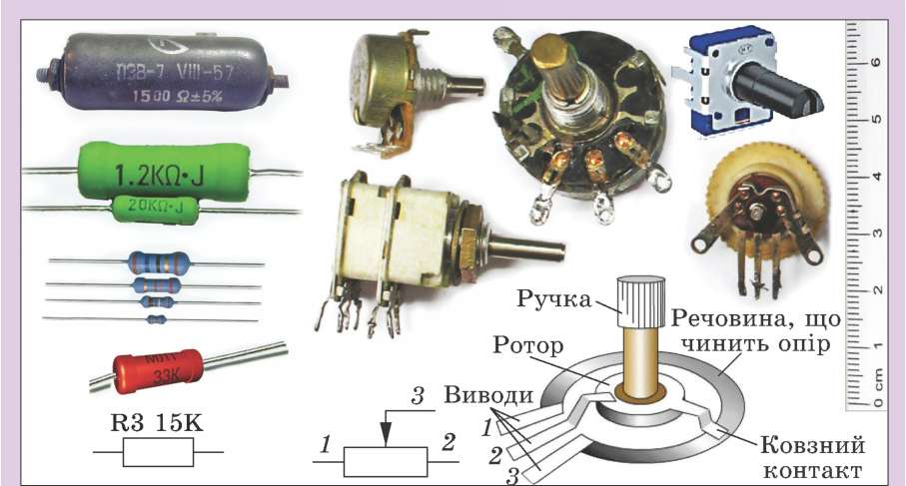
Мал. 2.71 Мал. 2.72

Поворотом ручки або пересуванням важіля змінюють опір резистора і силу струму в колі. Змінні резистори мають провідний шар з великим питомим опором (резистивний шар). Є дротяні змінні резистори. У них на каркас намотано дріт з великим питомим опором, по якому рухається ковзний контакт. У коло резистор вмикають за допомогою виводів 1 і 2 провідного шару та виводу 3, з'єднаного з ковзним контактом. Чим на більший кут повертають ручку змінного резистора, тим більшу частину провідного шару буде увімкнуто в коло. Змінні резистори, як і реостати, зображають прямокутниками зі стрілкою, що позначає ковзний контакт.
У сучасній електронній техніці використовують й інші принципи зміни опору. Є резистори, опір яких змінюється зі зміною напруги. їх називають варісторами. Резистори, опір яких залежить від температури, називають термісторами або термоопорами. Фоторезистори змінюють свій опір унаслідок опромінення світлом.
ЛАБОРАТОРНА РОБОТА № 4 Вимірювання опору провідника за допомогою амперметра й вольтметра
Завдання. Визначити опір запропонованих провідників (резисторів), використавши амперметр і вольтметр.
Обладнання: джерело струму; з'єднувальні провідники; провідник (резистор), опір якого необхідно виміряти; реостат; амперметр; вольтметр; вимикач.
Підготовка до проведення експерименту
- Запишіть формулу для визначення опору провідника.
- Пригадайте правила увімкнення амперметра і вольтметра в електричне коло для вимірювання сил струмів і напруг.
- Накресліть схему електричного кола з послідовно увімкнутих джерела струму, провідника (резистора), опір якого необхідно виміряти, амперметра для вимірювання сили струму в провіднику, вольтметра для вимірювання напруги на ньому та реостата для зміни сили струму в колі (мал. 2.73).
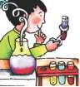
§19. Реостати
- Підготуйте таблицю для занесення результатів вимірювань і обчислень.

Номер досліду | Сила струму І, А | Напруга  и, В | Опір Д, Ом
1
2
3
Джерело струму о_ + о-
Мал. 2.73

Проведення експерименту
  - Складіть електричне коло за накресленою схемою, увімкнувши послідовно джерело струму, реостат, досліджуваний провідник (резистор), амперметр, ключ.
  - Виміряйте силу струму в колі, результат занесіть до таблиці.
  - Приєднайте вольтметр до кінців досліджуваного провідника і виміряйте напругу на ньому.
  - Змініть за допомогою реостата опір кола і повторіть вимірювання сили струму і напруги на його кінцях в досліджуваному провіднику.
  - За результатами вимірювань сил струмів і напруг визначте опори провідників в кожному випадку.
  - Результати вимірювань і обчислень занесіть до таблиці.
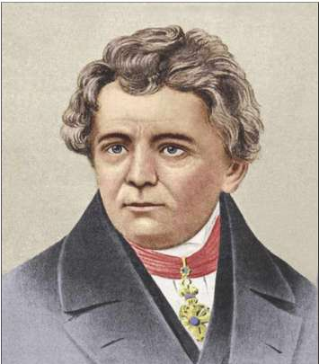
  - Зробіть висновок щодо залежності опору провідника від сили струму і напруги.
§ 20. ЗАКОН ОМА ДЛЯ ДІЛЯНКИ КОЛА
Вимірюючи напругу на кінцях ділянки кола і силу струму в провідниках цієї ділянки, ми переконалися, що чим більша напруга на кінцях ділянки, тим більша сила струму в ній (§ 17). Окрім того, сила струму в колі залежить і від опору
провідника.
У 1827 р. німецький вчений Г. Ом (1789—1854 рр.) уперше сформулював і обґрунтував закон, який встановлює взаємозв'язок між силою струму, напругою і опором у електричному колі. Цей закон було названо його ім'ям.
Складемо електричне коло за схемою, зображеною на мал. 2.74, а. Загальний вигляд кола наведено на мал. 2.74, б. Використовуване нами джерело струму дає змогу змінювати напругу, в нього вмонто- Георг Симон Ом вано вимикач. Тому на мал. 2.74, б
вимикач не зображено. За допомогою магазину опорів (штепсельного реостата) можна змінювати опір ділянки кола.
Дослідимо спочатку залежність сили струму, який протікає через магазин опорів, від напруги на ньому. Встановимо на магазині опорів значення Я = 2 Ом і дослідимо, як змінюватиметься сила струму в провідниках магазину опорів унаслідок зміни напруги. Послідовно встановлюючи напругу на затискачах магазину опорів 1, 2, 3 В, можна переконатися, що амперметр при цьому показує силу струму 0,5, 1,0, 1,5 А. Якщо встановити опір 4 Ом, то значення сили струму за напруг 2, 4, 6, 8 В будуть становити відповідно 0,5, 1, 1,5 2 А. Результати дослідів наведено нижче.
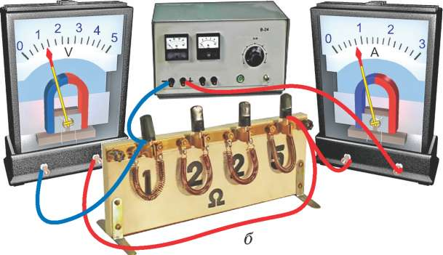
Мал. 2.74

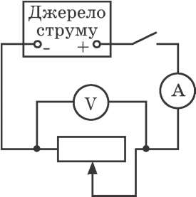
На підставі результатів дослідів можна дійти такого висновку: сила струму на ділянці кола прямо пропорційна напрузі на кінцях ділянки.
Параметр | Значення
Параметр | Я = 2 Ом |  |  | Я = 4 Ом
Напруга, В Сила струму, А | 1  0,5 | 2 1 | 4 2 | 2  0,5 | 4 1 | 6  1,5 | 8 2

Залежність сили струму в провіднику від прикладеної до його кінців напруги називають вольтамперною характеристикою провідника.

Вольтамперні характеристики провідників можна подати у вигляді графіків залежності сили струму від напруги (мал. 2.75). Зверніть увагу, вольтамперна характеристика (графік залежності сили струму від напруги) для провідника опором 4 Ом мас менший кут нахилу до осі напруги, ніж вольтамперна характеристика для провідника опором 2 Ом.
/
/
/
/
Я=2Ом
Я = 4 Ом
1

2-
0
6 7 и,В
2 3 4 5 Мал. 2.75
З'ясуємо, як залежить сила струму в провіднику (ділянці кола) від опору провідника, якщо на кінцях ділянки напруга не змінюється. Для цього встановимо початковий опір магазину опорів 1 Ом і напругу на ньому 2 В. Виявиться, що сила струму становить 2 А. Підтримуючи напругу на затискачах магазину опорів 2В, збільшуватимемо його опір. Результати дослідів наведено нижче.
Параметр | Значення
Параметр | и=2 В |  |  | и =4 В
Опір, Ом | 1 | 2 | 4 | 2 | 4 | 8
Сила струму, А | 2 | 1 | 0,5 | 2 | 1 | 0,5

І,А За опору 2 Ом сила струму
2 _{г}и= 4в—і становить 1 А, за опору 4 Ом —
0,5 А. Можна підтримувати на ділянці кола напругу 4 В. Тоді за опорів ділянки 2, 4, 8 Ом сила струму також становитиме відповідно 2, 1, 0,5 А. Отже, за постійної напруги на кінцях ділянки кола сила струму змінюється обернено пропорційно до опору провідників цієї ділянки. Графіки залежності сили струму від опору провідників для напруг 2 і 4 В наведено на мал. 2.76.
На підставі результатів багатьох дослідів було встановлено закон Ома для ділянки кола.
Сила струму в провідниках ділянки кола прямо пропорційна напрузі на кінцях цієї ділянки і обернено пропорційна її опору.
Запишемо його у вигляді формули
І = и,
я
 |  | и | = 4 | в
и | =21 | зЧ
1 2 3 4 5 6 7 Я,Ом Мал. 2.76
1
0
де І — сила струму в ділянці кола; и — напруга на кінцях цієї ділянки; Я — опір ділянки кола.
Закон Ома широко застосовують для розрахунків різних електричних кіл. Скориставшись ним, можна визначити напругу на кінцях ділянки кола, якщо відомі її опір і сила струму в ній: и = ІЯ, або опір ділянки за відомими напругою і силою струму: Я = и .

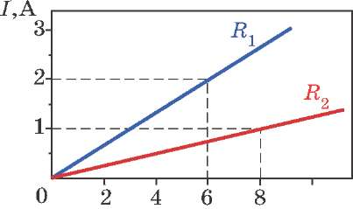
и,в
Закон Ома для ділянки кола не виконується, якщо ділянка кола не однорідна, змінюється температура або тиск. Адже у таких випадках опір провідників теж змінюється.

ЗАПИТАННЯ ТА ЗАВДАННЯ
Розділ 2. ЕЛЕКТРИЧНІ ЯВИЩА
- Розрахуйте силу струму, що проходить через реостат, виготовлений з нікелінового дроту довжиною 50 м і площею поперечного перерізу 1 мм, якщо напруга на затискачах реостата 45 В.
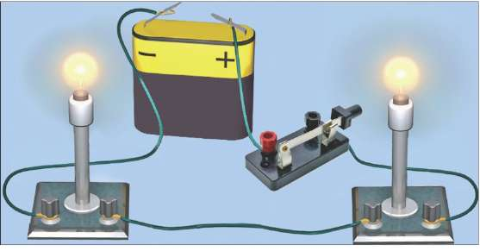
+
/
- У нагрівальному елементі електричного чайника сила струму 4 А за напруги 120 В. Знайдіть опір елемента і питомий опір матеріалу, з якого зроблено його спіраль, якщо площа поперечного перерізу дроту 0,24 мм², а довжина 18 м.
§ 21. ПОСЛІДОВНЕ З'ЄДНАННЯ ПРОВІДНИКІВ
Якщо в електричне коло вмикають кілька споживачів, їх можна з'єднувати по-різному. Електрична гірлянда новорічної ялинки складається з багатьох лампочок. Вони з'єднані так, що струм від позитивного полюса джерела послідовно через кожну лампочку проходить до негативного полюса. Якщо одна лампочка перегорає, струм зникає в усіх лампочках — електричне коло виявляється розімкнутим.
З'єднання, за якого кінець одного провідника з'єднується з початком наступного, називають послідовним з'єднанням провідників.
Приклад кола з послідовним з'єднанням двох лампочок наведено на мал. 2.78.
З'ясуємо, як пов'язані між собою, напруги, опори і сили струмів в колах з послідовним з'єднанням провідників.
Через поперечний переріз будь якого провідника за один і той самий час при їхньому послідовному з'єднанні проходить однаковий заряд, тому I = I = І₂.
У разі послідовного з'єднання провідників сила струму в будь-яких провідниках кола однакова.
Електричне поле, створюване джерелом, виконує роботу з переміщення заряджених частинок у кожному провіднику кола. Тому загальна робота А, яка виконується під час протікання струму в колі, дорівнює сумі робіт, виконуваних полем у кожному з провідників. Для двох послідовно з'єднаних провідників її визначають так: А = А₁ + А₂. Ви вже знаєте, що роботу поля можна знайти як добуток напруги на кінцях ділянки на перенесений по ній заряд. Оскільки за однаковий час через поперечний переріз провідника проходить один і той самий заряд, можна записати А = ид, А₁ = и_{х}д, А₂ = и₂д. Отже, ид = = ид + Ц₂д. Поділивши праву і ліву частини рівності на д одержимо и = и_{і} + и₂.
Загальна напруга на послідовно з'єднаних провідниках дорівнює сумі напруг на кожному з провідників.
Загальну напругу на всій ділянці з послідовним з'єднанням провідників можна визначити, скориставшись законом Ома. Для цього потрібно силу струму в ділянці І помножити на загальний опір Я послідовно з'єднаних провідників: и = ІЯ. Так само можна визначити й напруги на кожному з провідників ділянки: и_{і} = ІЯ_{Х}, и₂ = ІД₂. Оскільки загальна напруга на ділянці з послідовним з'єднанням дорівнює сумі напруг на кожному провіднику ділянки, а сили струму однакові, то ІЯ = ІЯ₁ + ІД₂, або
Я = Яі + Д2.
Загальний опір ділянки кола з послідовним з'єднанням провідників дорівнює сумі опорів окремих провідників.
Зрозуміло, якщо в коло увімкнуто послідовно не два, а більше провідників, то з'ясовані нами закономірності будуть справедливі для будь-якої їх кількості. Якщо ви увімкнете в коло декілька провідників (наприклад, резисторів) з однаковим опором, то загальний опір такої ділянки простіше знайти, помноживши значення опору одного провідника на їхню кількість.
Розділ 2. ЕЛЕКТРИЧНІ ЯВИЩА
Амперметр для вимірювання сили струму вмикають у коло послідовно. Фактично амперметр показує значення сили струму, що проходить через нього. Щоб включення в коло амперметра не впливало на загальний опір кола і не спричиняло зміни сили струму в ньому, опір амперметра має бути якомога меншим. У ідеального амперметра його власний опір має дорівнювати нулю.
Перевірити усі ці закономірності послідовного з'єднання ви зможете, виконавши лабораторну роботу з дослідження послідовного з'єднання провідників.
Задача. Ділянка кола складається з двох резисторів з опорами Я₁ = 2 Ом і Я₂ = 4 Ом, які увімкнуто послідовно. ді д2 Вольтметр, приєднаний до кінців ділянки,
Я1 = | 2 Ом,
Я2 = | 4 Ом,
и = | 9 В
Я — | ?
І — | ?
и - | _ ?
и 2 - | _ ?
показав напругу и = 6 В. Визначте загальний опір ділянки з послідовним з'єднанням цих провідників, силу струму в ділянці та Мал 2 79 напругу на кожному з резисторів.
Р о з в ' я з у в а н н я. Зобразимо схему ділянки, як на мал. 2.79, і запишемо скорочено умову задачі. Загальний опір ділянки у цьому випадку визначимо як
Я = Я₁ + Я₂ = 2 Ом + 4 Ом = 6 Ом.
Згідно з законом Ома сила струму на ділянці становить
= 1,5 А
9 В
І = и =
Я 6 Ом
Такими самими будуть і струми в кожному резисторі:
Іі = І2 = І = 1,5 А. Розрахуємо напругу на першому резисторі:
и₁ = І₁Я₁ = 1,5 А • 2 Ом = 3 В; на другому резисторі:
и₂ = І₂Я₂ = 1,5 А • 4 Ом = 6 В. Цю напругу можна визначити й інакше: віднявши від загальної напруги на ділянці напругу на першому резисторі:
и₂ = и - и₁ = 9 В - 3 В = 6 В.
§ 21. Послідовне з'єднання провідників
Отже, загальний опір ділянки кола Я = 6 Ом, сила струму в ділянці І = 1,5 А, напруги на резисторах: и_{і} = 3 В, и ₂ = 6 В.
Відповідь: Я = 6 Ом, І = 1,5 А, и_{і} = 3 В, и₂ = 6 В.
Те, що при послідовному з'єднанні провідників напруга на з'єднанні дорівнює сумі напруг на окремих резисторах, використовують у подільниках напруги.
Задача. Є джерело струму, напруга на клемах якого становить 12 В, і три резистори з опорами по 8 Ом кожний. Які напруги можна одержати при їхньому послідовному з'єднанні?
Р о з в ' я з у в а н н я. З'єднаємо усі три резистори послідовно і приєднаємо до джерела струму напругою 12 В (мал. 2.80). Оскільки загальна напруга на цих резисторах дорівнює сумі напруг, можна знайти напруги и₁ — на першому резисторі, и₁ + и₂ + и₁₂ — на двох резисторах і и₁ + и₂ + и_{з} = и₁₂₃ — загальну напругу на всій ділянці.
Загальний опір ділянки кола дорівнює сумі опорів усіх трьох резисторів:
Я = Я₁ + Я₂ + Я₃ = 24 Ом.
Силу струму в ділянці і в кожному резисторі у разі послідовного з'єднання визначимо за законом Ома для ділянки кола:
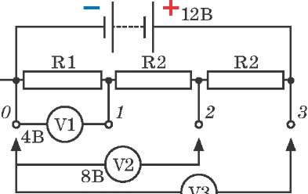
12В Мал. 2.80
_{І} _ и _ 12 В _ Я ~ 24 Ом
_ 0,5 А.
Напруга на кожному з резисторів буде однаковою і становитиме: и₁= ІЯ₁ = 0,5 А • 8 Ом = 4 В, и₁ = и₂ = и_{з} = 4 В.
Тому вольтметр У1, приєднаний до затискачів 0—1, покаже напругу и₁ = 4 В; вольтметр У2, приєднаний до затискачів 0—
2, покаже напругу и₂ = 8 В, а вольтметр У3, увімкнутий між затискачами 0—3, показуватиме напругу и_{з} = 12 В — таку, як і на джерелі. У цьому випадку від джерела напругою 12 В подільник напруги дає змогу одержати три значення напруги: 4, 8 і 12 В.
и = 12 В,
^{Я}1 = ^{Я}2 = ^{Я}3 | = 8 Ом
^{и}1, ^{и} 12, ^{и} 123 | ?
Відповідь: и₁ = 4 В, и 12 - 8 В, и 12з - 12 В.

ЗАПИТАННЯ ТА ЗАВДАННЯ
- Яке з'єднання провідників називають послідовним?
- Що можна сказати про значення сил струмів у різних провідниках, якщо вони з'єднані послідовно?
- Як можна визначити напругу на ділянці кола, яка складається з кількох провідників, якщо напруга на кожному окремому провіднику відома?
- Чому дорівнює загальний опір ділянки кола, яка складається з двох провідників з опорами 5 Ом і 9 Ом?
- Ділянка кола, напруга на кінцях якої 5 В, складається з двох послідовно з'єднаних резисторів опорами 4 і 6 Ом. Яка сила струму в ділянці та напруга на кожному з резисторів?
- Напруга в освітлювальній мережі становить 220 В. Яку мінімальну кількість лампочок, розрахованих кожна на напругу 6 В, необхідно мати і як їх увімкнути, щоб виготовити ялинкову гірлянду?
- Ділянка кола складається з трьох послідовно з'єднаних провідників опорами 2, 4, 6 Ом. Сила струму в ділянці становить 1,5 А. Який опір ділянки кола? Яка напруга на всій ділянці та на кожному з провідників?
- Яким буде опір ділянки кола, утвореної десятьма послідовно увімкнутими резисторами з опорами 2 Ом кожний?
- Коли перемикач знаходиться в положенні 1, амперметр показує силу струму 0,5 А, а в положенні 2 — силу струму 2 А (мал. 2.81). Знайдіть опір кожного резистора, якщо напруга на затискачах кола становить 12 В.

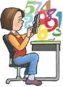
10*. Для плавного регулювання напруги від 0 до максимального значення, яке можна одержати за допомогою джерела, використовують реостат з трьома виводами. Його вмикають так, як показано на мал. 2.82. Поясніть, чому за такого увімкнення реостата можна плавно регулювати напругу. В якому положенні має знаходитися повзун реостата, щоб напруга між його затискачами 1 і 3 становила 0? За якого положення повзуна реостата значення напруги між затискачами 1 і 3 дорівнює половині значення напруги на джерелі, напрузі на джерелі?

+
н н
>
4+
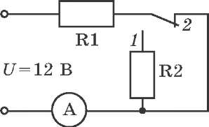
-с
Мал. 2.82
ЛАБОРАТОРНА РОБОТА № 5 Дослідження електричного кола з послідовним з'єднанням провідників
Завдання. Експериментально перевірити закономірності послідовного з'єднання провідників.
Обладнання: джерело струму; з'єднувальні провідники; амперметр; вольтметр; реостат; два дротяні резистори (ніхромові спіралі на колодочках); вимикач.
Підготовка до проведення експерименту
  - Пригадайте основні закономірності послідовного з'єднання провідників.
  - Пригадайте правила увімкнення амперметра для вимірювання сил струмів на різних ділянках кола та вольтметра для вимірювання напруг на різних ділянках кола.
  - Накресліть схему кола з послідовно увімкнутими джерелом струму, двома дротяними резисторами, вимикачем та амперметром.
  - Визначте ціну поділок амперметра і вольтметра.
  - Підготуйте таблицю для занесення результатів вимірювань та обчислень.
Сила струму на різних ділянках кола |  |  | Напруга на окремих резисторах і И2 та на всій ділянці кола |  |  | Опір окремих резисторів і И2 та усієї ділянки кола Д
її, А | І2, А |  | иї, В | и2, В | и, В | Я₁, Ом | Д₂, Ом | Д, Ом

Проведення експерименту
    - Складіть електричне коло. Увімкніть амперметр на різних ділянках кола, виміряйте сили струмів та запишіть значення сил струмів у таблицю.
    - Виміряйте напругу на окремих резисторах і всій ділянці, яка складається з двох резисторів.
    - Визначте за результатами вимірювань опір усієї ділянки з двох резисторів та окремих резисторів.
    - Змініть силу струму в колі за допомогою реостата та повторіть дослід.
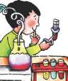
    - Проаналізуйте одержані результати. Зробіть висновки.
§ 22. ПАРАЛЕЛЬНЕ З'ЄДНАННЯ ПРОВІДНИКІВ
Приклад простого кола з паралельним з'єднанням двох лампочок показаний на мал. 2.83. На схемі кольором виділено відповідні з'єднувальні провідники.
Паралельним називають таке з'єднання провідників (резисторів, споживачів та інших елементів кола), за якого початок одного провідника з'єднують з початком іншого й так само з'єднують кінці провідників.
Паралельне з'єднання провідників використовується, зокрема, в електромережі наших квартир і будинків. За допомогою вимикачів можна увімкнути чи вимкнути світильник, одну чи кілька ламп у люстрі, телевізор або інший прилад. За такого з'єднання від'єднання від мережі чи увімкнення одного або кількох приладів практично не впливає на роботу інших приладів.
У точці з'єднання провідників А (див мал. 2.83) струм, що надходить від джерела, розгалужується й далі поширюється в різних ділянках. У точці з'єднання В струми окремих ділянок ніби зливаються. Моделлю-аналогом такого з'єднання може бути розгалуження у трубах водяного опалення в будинках. Потік води підводиться до будинку по одній трубі, потім розгалужується по трубах, що постачають тепло в окремі квартири. Пройшовши по батареях опалення в різних квартирах, вода надходить до спільної труби й повертається до котельні.
Позначимо силу струму в одній лампочці І_{х}, а в другій — І₂ Електричний заряд не може накопичуватися. Із закону збереження заряду випливає, що сила струму до розгалуження повинна дорівнювати силі струму в точці, де сходяться провід-
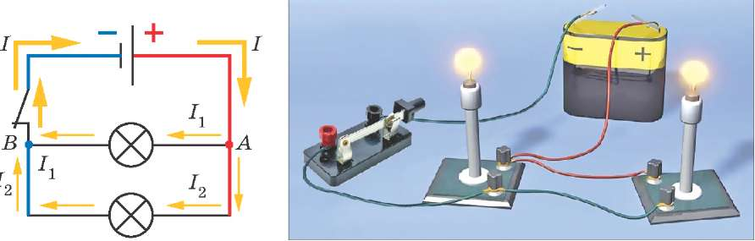

ники (В). Тому сила струму І до і після розгалуження дорівнює сумі сил струмів у кожному з провідників: І = І₁ + І₂.
У разі паралельного з'єднання провідників сила струму до (і після) розгалуження дорівнює сумі сил струмів у кожному з провідників.
Точки А і В є спільними для усіх паралельно з'єднаних провідників. Тому напруга на ділянці між цими точками розгалуження і на кожному з паралельно з'єднаних провідників однакова. У нашому випадку — з'єднання двох провідників (лампочок): — = —₁ = —₂.
Напруга на ділянці з паралельно з'єднаними провідниками дорівнює напрузі на кожному з провідників.
Позначимо опори паралельно з'єднаних провідників Я₁ та Я₂. Згідно з законом Ома можна записати: и = ІЯ = І₁Я₁ = І₂Я₂.
Звідси — = -^{Я}- . Це означає, що у випадку паралельного з'єд- ^{І}2 ^{Я}1
провідників сили струму в окремих провідниках обернено пропорційні до їх опорів. Чим більший опір провідника, тим менша сила струму в ньому.
За законом Ома сила струму на ділянці кола дорівнює напрузі, поділеній на загальний опір ділянки: І = —. Силу струЯ
му в кожному з паралельно з'єднаних провідників можна знайти, поділивши напругу на його кінцях на опір провідника.
Тоді І₁ = —- = — , І₂ = ^{и2} = ^{и}~. Оскільки сила струму на ді-
Яі Яі Я2 Я2
лянці з паралельним з'єднанням дорівнює сумі сил струмів у
кожному з провідників ділянки, маємо І = І₁ + І₂, І = —— + -— =
[—+—^ ^{Я}1 ^{Я}2
[ 1 + ± ^ ^{Я}1 ^{Я}2
, або ^{и} = и Я
= и
^{Я}1 ^{Я}2
111
Звідси — = 1 .
Я Яі Я₂
У разі паралельного з'єднання провідників величина, обернена до загального опору ділянки кола, дорівнює сумі величин, обернених до опорів кожного з провідників.
Задача. Нехай ділянка кола складається з трьох паралельно з'єднаних резисторів однакового опору по 3 Ом кожний. Який загальний опір цієї ділянки?
Р о з в ' я з у в а н н я. Згідно з встановленою для паралельного з'єднання заД ? кономірністю
1 1 + 1 + 1 д 1 Я3 + Д Дз +
Я Я^ Дз Д ^1^2 Дз
Підставивши значення опорів, одержимо
11113 1
Я_{г} = Я₂ = Я₃ = 6 Ом
Я 6 Ом 6 Ом 6 Ом 6 Ом 2 Ом Отже, Я = 2 Ом.
Опір паралельного з'єднання трьох резисторів, опорами 6 Ом кожний, становить 2 Ом. В і д п о в і д ь: Я = 2 Ом.
Як бачимо, загальний опір з'єднання трьох однакових паралельно з'єднаних резисторів виявився в три рази меншим за опір кожного окремого резистора.
Якщо провідники однакового опору з'єднуються паралельно, то загальний опір з'єднання дорівнює опору одного провідника, поділеному на кількість провідників.
Зазначимо, що у разі паралельного з'єднання загальний опір ділянки завжди буде меншим за опір провідника з найменшим опором.

Щоб вольтметр показував напругу на кінцях ділянки кола, через нього має проходити струм. Фактично, вольтметр показує напругу на самому собі. Щоб включення вольтметра не вносило змін у електричне коло, його опір має бути якомога більшим, а сила струму в ньому — мінімальною. Ідеальним вольтметром є такий, опір якого безмежно великий.

ЗАПИТАННЯ ТА ЗАВДАННЯ
- Яке з'єднання провідників називається паралельним?
- Яка електрична величина однакова для всіх провідників у разі їхнього паралельного з'єднання?
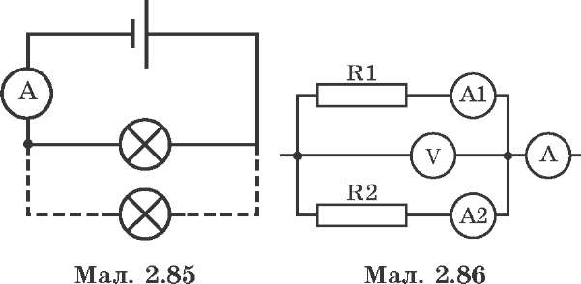

- Як співвідноситься сила струму в колі до розгалуження із силами струму в окремих гілках розгалуження?
- Як визначити опір ділянки з кількома паралельно з'єднаними резисторами?
- Учень удома приєднав лампочки до мережі так, як показано на мал. 2.84. Як вони будуть світитися у разі положення вимикача "увімкнуто" і "вимкнуто"? Відповіді пояснити.
- Є 10 резисторів, опір кожного із яких 50 Ом. Яким буде опір ділянки кола, утвореної цими резисторами, у разі паралельного з'єднання?
- Амперметр, увімкнутий у коло, яке складається з лампочки і джерела струму, показує силу струму, 0,2 А. Якими стануть
показання амперметра, якщо паралельно увімкнути ще одну таку саму лампочку (мал. 2.85)?
- Яким буде опір ділянки кола, що складається з трьох паралельно з'єднаних резисторів опорами 6, 9 і 18 Ом?
- Відрізок дроту опором 80 Ом розрізали на чотири частини, які з'єднали паралельно. Який опір з'єднаного таким чином дроту?
- Напруга в мережі становить 120 В. Дві лампи, опорами по 240 Ом кожна, з'єднали паралельно і увімкнули в мережу. Яка сила струму в кожній з них? Яка загальна сила струму в колі до розгалуження?
11*. Амперметр А показує силу струму 1,6 А, вольтметр V показує напругу 120 В, резистор Я1 має опір Я₁ = 100 Ом. Визначте опір Я₂ резистора Я2 і сили струмів І₁ та /₂, які показують амперметри А1 та А2 (мал. 2.86).
ЛАБОРАТОРНА РОБОТА № 6
Дослідження електричного кола з паралельним з'єднанням провідників
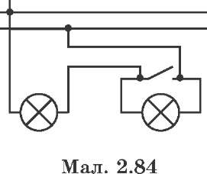

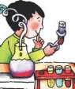
Завдання. Експериментально перевірити закономірності паралельного з'єднання провідників.
Обладнання: джерело струму; з'єднувальні провідники; амперметр; вольтметр; реостат; два дротяні резистори (ніхромові спіралі на колодочках); вимикач.
Підготовка до проведення експерименту
  - Пригадайте основні закономірності паралельного з'єднання провідників.
  - Пригадайте правила увімкнення амперметра для вимірювання сил струмів у різних ділянках кола та вольтметра для вимірювання напруг на різних ділянках кола.
  - Накресліть схему кола з двома паралельно увімкнутими дротяними резисторами струму, вимикачем та амперметром.
  - Визначте ціни поділок амперметра і вольтметра.
  - Підготуйте таблицю для занесення результатів вимірювань та обчислень.
Напруга на окремих резисторах і И2 та на всій ділянці кола |  |  | Сила струму до розгалуження та у паралельних гілках |  |  | Опір окремих резисторів і И2 та усієї ділянки кола Я
и₁, В | и2, В | и, В | Іі, А | І2, А | І, А | Я₁, Ом | Я₂, Ом | Я, Ом

Проведення експерименту
    - Складіть електричне коло. Виміряйте напругу на окремих резисторах і на всій ділянці, яка складається з двох паралельно увімкнутих резисторів.
    - Увімкніть амперметр до розгалуження та в кожну з паралельних гілок. Виміряйте сили струмів та запишіть їхнє значення у таблицю.
    - Визначте за результатами вимірювань опір усієї ділянки з двох резисторів та окремих резисторів. Перевірте формулу визначення опору ділянки з паралельним з'єднанням провідників.
    - Повторіть дослід за іншого положення повзунка реостата.
    - Проаналізуйте одержані результати. Зробіть висновки.

Головне в темі "Електричний струм"
Електричним струмом називають напрямлений (упорядкований) рух заряджених частинок.
Щоб струм існував тривалий час, необхідно, щоб увесь цей час у провіднику існувало електричне поле.
За напрямок електричного струму прийнято напрямок руху позитивно заряджених частинок.
У джерелах електричного струму відбувається розділення позитивних і негативних електричних зарядів і їхнє нагромадження на полюсах.
Сукупність джерел струму, споживачів та провідників, що їх з'єднують, називають електричним колом.
Електричний струм виявляється в діях: тепловій, хімічній, магнітній, світловій, фізіологічній.
Фізичну величину, яка чисельно дорівнює відношенню заряду, що пройшов через поперечний переріз провідника, до часу його проходження, називають силою струму:
І = 1 .
г
Одиницю сили струму, одну з семи основних одиниць СІ, названо ампер (1 А).
Заряд можна визначити через силу струму і час його протікання:
д = Іг.
Прилади для вимірювання сили струму називають амперметрами.
Напруга на ділянці кола — це фізична величина, яка чисельно дорівнює роботі електричного поля з перенесення заряду 1 Кл між кінцями цієї ділянки кола.
Напругу позначають латинською літерою —:

— = ^. д
Одиницею напруги у СІ є вольт (1 В).
Прилади, за допомогою яких вимірюють напругу, називають вольтметрами.
Фізичну величину, яка чисельно характеризує властивість провідника впливати на силу струму в електричному колі і дорівнює відношенню напруги на провіднику до сили струму в ньому, називають опором провідника.
Опір провідника позначають літерою Д. Щоб визначити опір провідника, потрібно напругу на його кінцях поділити на силу струму в ньому:

Д = и. і
Одиницею опору в СІ є ом (1 Ом).
Опір провідника залежить від матеріалу, з якого він виготовлений (питомого опору), прямо пропорційний довжині й обернено пропорційний його площі поперечного перерізу.
Щоб знайти опір провідника довжиною І і площею поперечного перерізу 5, необхідно питомий опір помножити на довжину провідника і поділити на площу його поперечного перерізу:
Д = Р -.

Я
Закон Ома. Сила струму в провідниках ділянки кола прямо пропорційна напрузі на кінцях цієї ділянки і обернено пропорційна її опору:
I = и.
Д
З'єднання, за якого кінець одного провідника з'єднується з початком наступного, називають послідовним з'єднанням провідників.
При послідовному з'єднанні провідників сила струму в будь-яких провідниках кола однакова: I = І₁ = І₂.
Загальна напруга на послідовно з'єднаних провідниках дорівнює сумі напруг на кожному з провідників: и = и₁ + и₂.
Загальний опір ділянки кола з послідовним з'єднанням провідників дорівнює сумі опорів окремих провідників: Д = Д1 + Д2.
Паралельним називають таке з'єднання провідників (резисторів, споживачів та інших елементів кола), за якого початок одного провідника з'єднують з початком іншого й так само з'єднують кінці провідників.
У разі паралельного з'єднання провідників сила струму до (і після) розгалуження дорівнює сумі сил струмів у кожному з провідників: І = І₁ + І₂.
Напруга на ділянці з паралельно з'єднаними провідниками дорівнює напрузі на кожному з провідників: и = и_{і} = и₂.
У випадку паралельного з'єднання провідників сили струму в окремих провідниках обернено пропорційні до їх опорів:
=
І₂ ^{Д}
У разі паралельного з'єднання провідників величина, обернена до загального опору ділянки кола, дорівнює сумі величин, обернених опорам кожного з провідників:
— = — + —

ПЕРЕВІР СЕБЕ
- Електричний струм це ...
  - електричні заряди, що е в провідниках;
Б) упорядкований рух частинок, що мають електричний заряд;
  - електричне поле, що виникає навколо полюсів джерела струму;
Г) будь-який рух частинок, що мають електричний заряд.
- Які частинки, що мають заряд, є носіями струму в металах?
  - протони;
Б) позитивні іони;
  - негативні іони; Г) електрони.
- Що є лише дією електричного струму та її результатом?
А) електрична напруга, нагрівання провідника зі струмом;
Б) відхилення магнітної стрілки біля провідника зі струмом, сила струму;
В) хімічна дія струму, виділення речовини на електродах у розчині солі;
Г) опір провідника, нагрівання провідника струмом.
- Опір провідника залежить від.
  - сили струму в провіднику, напруги на ньому та зовнішніх впливів;
Б) напруги на провіднику, його довжини та матеріалу, з якого виготовлений провідник;
  - геометричних розмірів, матеріалу провідника та зовнішніх впливів;
Г) ізоляції провідника, довжини, та матеріалу.
- Одиницею сили струму в СІ є...
  - вольт;
Б) ампер;
  - кулон;
Г) ом.
6. Для перевірки залежності сили струму в провіднику від прикладеної напруги можна скористатися електричним колом, складеним за схемою, зображеною на мал. ...
    - 6 А, 1 Ом; Б) 2 А, 6 Ом;
    - 3 А, 1 Ом; Г) 1 А, 6 Ом.
      - 20 резисторів, кожний опором 20 Ом, увімкнуто паралельно. Який опір цієї ділянки, і яка загальна сила струму в ній, якщо напруга на ділянці 1 В?
        - 1 Ом, 1 А;
Б) 400 Ом, 0,01 А;
        - 400 Ом, 1 А; Г) 1 Ом, 20 А.
      - Алюмінієвий і мідний дроти мають однакову довжину і площу поперечного перерізу. Який із них має більший опір і у скільки разів?
        - мідний у 1, 65 разів;
Б) алюмінієвий у 1,65 разів;
        - алюмінієвий у 3,3 рази; Г) опір однаковий.
11) Формула закону Ома для ділянки кола записується так:
          - я = и ;
I
Б) I = £; г
          - i = и;
я
Г) д = іг. 12. Сила струму в колі електричної плитки дорівнює 1,4 А. Який електричний заряд проходить через поперечний переріз спіралі плитки за 1 хв ?
            - 61,4 Кл; Б) 84 Кл;
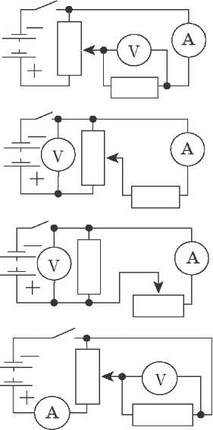
а
б
в
г
            - 140 Кл; Г) 180 Кл.
РОБОТА І ПОТУЖНІСТЬ ЕЛЕКТРИЧНОГО СТРУМУ
§ 23. РОБОТА ЕЛЕКТРИЧНОГО СТРУМУ
Унаслідок роботи, яку виконує електричне поле з переміщення електронів (або інших заряджених частинок) у провідниках, змінюється їхня енергія. Енергія упорядкованого руху електронів і є енергією електричного струму. Енергію електричного струму можна досить просто перетворити в різних споживачах струму на інші види енергії. Саме тому електричний стум широко застосовують у самих різноманітних галузях виробництва, на транспорті, будівництві, у побуті, техніці зв'язку та ін.
Перетворення енергії електричного струму споживачами на інші види енергії називають роботою електричного струму.
Розглянувши поняття напруги (§ 15), ми з'ясували, що напруга характеризує роботу електричного поля в провіднику (ділянці кола) і чисельно дорівнює роботі поля з переміщення одиничного заряду:
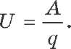

Розглянемо деяку ділянку кола, в якій є струм. Це може бути спіраль електричної лампочки, обмотка електродвигуна, гучномовця та ін.
Приклад. Кишеньковий ліхтарик було увімкнуто на час £ = 10 с. Напруга на лампочці ліхтарика и = 3 В, сила струму в ній І = 0,2 А. Яку роботу виконав струм у лампочці?
Ділянкою кола (спіралі лампочки) за час £ =10 с проходить деякий заряд д. Робота А, виконана електричним полем з переміщення заряду д по цій ділянці, дорівнює добутку заряду на напругу: А = ди. Знаючи силу струму І та час його існування можна визначити значення заряду д: д = І£. Тоді робота виконана струмом у лампочці — А = ди = ІЮ. Одержану нами формулу для визначення роботи електричного струму на ділянці кола прийнято записувати так:
А = иіі.
Робота електричного струму на ділянці кола дорівнює добутку сили струму на напругу і на час, протягом якого ця робота виконувалася.
Одиницею роботи й енергії електричного струму в СІ, як і механічної роботи, є джоуль: 1 Дж =1В • 1 А • 1 с = 1В • А • с.
Робота струму, виконана в лампочці кишенькового ліхтарика, становитиме
А = иН = 4 В • 0,2 А • 10 с = 8 Дж.
и
За законом Ома сила струму в ділянці — І = —. Якщо віД
домі сила стуму і опір, то напругу на ділянці кола можна визначити, скориставшись законом Ома: и = ІД. Тоді робота струму на цій ділянці: А = ІД£.
Наприклад, потрібно визначити роботу струму на ділянці кола з послідовним з'єднанням провідників. Сила струму на ділянці кола з послідовним з'єднанням провідників однакова в усіх провідниках. Тому, якщо відомі сила струму і опір, для визначення роботи струму доцільно використати формулу А = І²Ш, де Д — загальний опір ділянки.
У випадку, якщо відома напруга на ділянці та її опір, можна,
скориставшись законом Ома, визначити силу струму: І = —.
Д
_{Л} и²
а роботу струму доцільно визначати за формулою А = £ .
Д

?
ЗАПИТАННЯ ТА ЗАВДАННЯ
Цією формулою зручно користуватися, визначаючи роботу струму на ділянці з паралельним з'єднанням провідників.
- Напруга на двигуні становить 12 В, сила струму, яку він споживає, 0,5 А. Яку роботу виконає струм у двигуні за 30 хв?
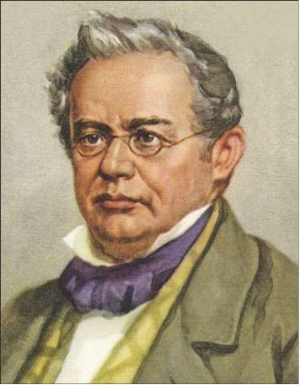
Емілій Християнович Ленц
- Яку роботу виконує струм в лампочці з опором спіралі 400 Ом за 40 хв, якщо напруга на лампочці 220 В?
§ 24. ЗАКОН ДЖОУЛЯ-ЛЕНЦА
Струм у провіднику спричиняє теплову дію. Якщо провідник зі струмом є нерухомим або рухається не завдяки струму, то вся енергія електричного струму перетворюється лише на внутрішню енергію провідника. Провідник нагрівається і нагріває навколишнє середовище. Приклад цього — використання теплової дії струму в електричних плитах, паяльниках, прасках.
У 1841 р. відомий англійський вчений Д. Джоуль і незалежно від нього у 1842 р. російський вчений Е.Х. Ленц (1804—1865 рр.) експериментально встановили закон, який визначає кількість теплоти,
що виділяється провідником зі струмом. За прізвищами вчених його назвали закон Джоуля—Ленца.
Кількість теплоти, що її виділяє провідник із струмом, прямо пропорційна квадрату сили струму, опору провідника і часу протікання струму в провіднику.

ді, коли уся робота струму перетворюється на теплоту. За цими формулами ви можете визначити усю роботу, виконану струмом у електричному двигуні. Але робота струму в електродвигуні частково перетворюється на механічну роботу, а частково витрачається на його нагрівання.

ЗАПИТАННЯ ТА ЗАВДАННЯ
§ 25. Потужність електричного струму
Р =
г
Роботу струму можна визначити за формулою А = иіг, де и — напруга на ділянці кола; I — сила струму на цій ділянці; г — час протікання струму. Тоді потужність можна знайти так:
Потужність струму на ділянці кола чисельно дорівнює добутку напруги між кінцями цієі ділянки на силу струму в ній.
У вигляді формули це можна подати так:
Р = иі.
У СІ одиницею потужності є ват (1 Вт):
1 Вт = ^ЗЕ = 1 В • 1 А = 1 В • А.
1 с
Лампочка кишенькового ліхтарика, розрахована на напругу 3,5 В і силу струму 0,28 А, для нормальної роботи потребує потужність струму приблизно 1 Вт (3,5 В • 0,28 А = 0,98 Вт).
Часто під потужністю струму розуміють так звану споживну потужність — потужність струму, потрібну для нормальної роботи електродвигунів, лампочок, побутових приладів та ін. Цю потужність вказують на споживачах, наприклад на освітлювальних електричних лампочках, побутових приладах.
Для вимірювання потужності електричного струму, яку споживає той чи інший прилад, використовують ватметри (мал. 2.87).
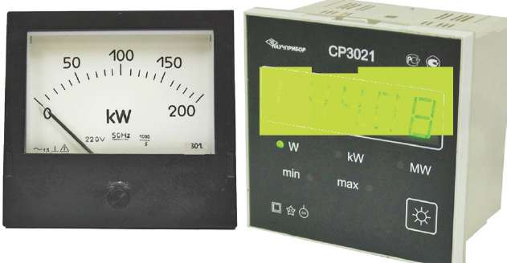
Ніїм¹
зшш

Приклади потужностей деяких побутових приладів наведено в табл. 2.3.
Таблиця 2.3. Потужність деяких побутових приладів
Прилад | Споживана потужність, Вт
ЮУЮ-програвач | 300
Водонагрівач побутовий | 1000 | -2000
СЮ-плеєр |  | 7
Дриль | 150 | -800
Духова шафа | 1000 | -2000
Кондиціонер | 1000 | -3000
Лампа люмінесцентна | 10 | -60
Мікрохвильова пічка | 1500 | -2000
Настільний вентилятор | 40
Обігрівник | 1000 | -2400
Паяльник | 25- | -120
Персональний комп'ютер | 280 | -750
Пилосос | 400- | -2000

Виконану струмом за деякий час роботу на ділянці кола можна знайти, помноживши потужність струму на час його протікання: А = П. Одиниця роботи — 1 Дж = 1 Вт • с. Тому як одиницю роботи замість джоуля можна використовувати одиницю ват-секунда. Робота 1 Дж або 1 Вт • с є порівняно невеликою, тому користуватися цими одиницями на практиці незручно.
Приклад. Лампочка потужністю 100 Вт увімкнена 1 год (3600 с). Протягом години струм у ній виконає роботу А = П = = 100 Вт • 3600 с = 360 000 Дж = 360 000 Вт • с. У такому разі на практиці використовують також одиниці роботи ват-година (1 Вт • год), кіловат-година (1 кВт • год), мегават-година (1 МВт • год):
1 Вт • год = 1 Вт • 1 год = 1 Вт • 3600 с = 3600 Дж, 1 кВт • год = 1000 Вт • 3600 с = 3 600 000 Дж = 3600 кДж.
Відповідно, 1 МВт • год = 3600 МДж.
Робота струму в лапочці потужністю 100 Вт протягом години становить 100 Вт • год або 0,1 кВт • год.
- Що таке потужність?
- Як можна визначити потужність споживача через напругу і силу струму?
- Як виражається одиниця потужності через одиниці напруги і сили струму?
- Скільком джоулям відповідає 1 Вт • год, 1 кВт • год?
- На лампочці кишенькового ліхтарика зазначено 3,5 В, 0,28 А. Визначити опір у робочому режимі та споживану потужність.
- На балоні освітлювальної лампи розжарення написано 220 В, 60 Вт. Визначити силу струму в лампі та її опір у робочому режимі.
7. Дві лампочки розжарення потужністю 100 і 40 Вт розраховані на однакову напругу 220 В. Яка з лампочок споживає більше струму? В якої з лампочок опір спіралі більший?

8*. Електродвигун, увімкнутий в електромережу напругою 220 В, працює за сили струму 6 А. Коефіцієнт корисної дії двигуна становить 65 %. Яка механічна потужність двигуна на його валу?
ЛІЧИЛЬНИКИ ЕЛЕКТРИЧНОЇ ЕНЕРГІЇ
^{а} Для обліку електричної енергії, виробленої на елек- 2 тростанціях, і роботи, виконаної струмом у споживачах, застосовують лічильники електричної енергії. Лічильники електричної енергії встановлюють в будинках, квартирах, на підприємствах та в установах, де використовується енергія електричного струму.
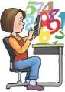

?
ЗАПИТАННЯ ТА ЗАВДАННЯ
Широко застосовують два типи лічильників електричної енергії: індукційні й електронні. В індукційних лічильниках є алюмінієвий диск, який обертається за наявності в котушках лічильника струму. Якщо те чи інше коло, в яке увімкнуто лічильник, споживає електричну енергію, диск лічильника обертається. Частота обертання диска залежить від потужності увімкнутих споживачів, а кількість обертів — пропорційна значенню електричної енергії і виконаній струмом роботі. Вісь диска з'єднана з лічильним механізмом, який показує кількість спожитої енергії в кіловат-
годинах. Цифра, яка показує десяті частини кіловат-години, виділена кольором або рамкою (мал. 2.88).
В електронних лічильниках електроенергії залежно від значення електричної енергії, яка споживається, на лічильний пристрій (електронний або електромеханічний) надходять електричні імпульси. Частота цих імпульсів пропорційна споживаній потужності а, відповідно, їхня кількість — спожитій електроенергії в кіловат-годинах (мал. 2. 89). Перевагою електронних лічильників є те, що вони можуть ураховувати електроенергію за різними тарифами.
^ І; Визначте за лічильником елек- [ троенергії вашої квартири, яку
»Ц кількість електричної енергії було р спожито протягом двох годин у ' * вечірній час. Спробуйте знайти значення спожитої енергії за характеристиками (паспортними даними) приладів, які були увімкнуті, і порівняти її з показаннями лічильника. З'ясуйте у батьків вартість 1 кВт • год спожитої електроенергії (тариф на електроенергію) і обчисліть вартість електроенергії, спожитої електроприладами за 2 год.
§ 26. ЕЛЕКТРОНАГРІВАЛЬНІ ПРИЛАДИ
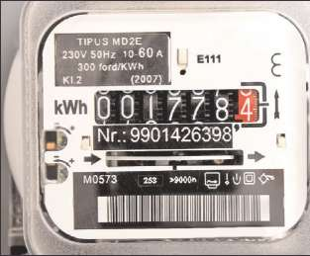
Мал. 2.88
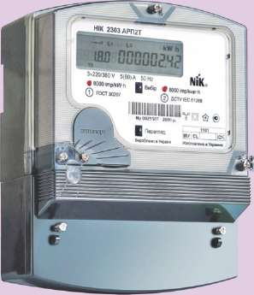
Мал. 2.89
Перетворення енергії електричного струму на теплову енергію широко використовують у промисловому виробництві, сільському господарстві та побуті. Прилади, в яких енергія електричного струму перетворюється на теплоту, називають електронагрівальними приладами. Такими приладами є електричні плити, електричні чайники, системи електричного обі
грівання приміщень, паяльники, праски, якими ми постійно користуємось. Нагрівальні прилади використовують для плавлення металу, підтримання певної температури в інкубаторах.
Основною складовою цих приладів є електронагрівальний елемент. За законом Джоуля—Ленца кількість теплоти, яка виділяється в провіднику, пропорційна квадрату сили струму і опору провідника. Основою нагрівального елемента є провідники, виготовлені з матеріалів, які мають значний питомий опір і витримують високі температури. їхній опір має бути значно більшим, ніж опір провідників, по яких струм підводиться до нагрівального елемента.
Розглянемо дію електроплитки. її нагрівник складається з ніхромового провідника, який має вигляд спіралі (мал. 2.90), закріпленої в керамічній основі конфорки. У багатьох електроплитах спіраль знаходиться всередині захисної металевої трубки (трубчатий електричний нагрівник ТЕН), заповненої ізоляційним матеріалом (мал. 2.91).
І = Р -
и
ках електроплитки такої потужності: 500 Вт
До виводів нагрівника приєднують з'єднувальні провідники, як правило, мідні. Електрична схема найпростішої нерегу- льованої електроплитки зображена на мал. 2.92. Опір підвідних провідників незначний і становить менше ніж 0,1 Ом (Я₁ = 0,1 Ом). Опір ніхромової спіралі И2 у конфорки потужністю 500 Вт становить приблизно Я₂ = 100 Ом. Напруга в мережі дорівнює 220 В. Можемо визначити силу струму в провідни
Р = иі, звідси
2,3 А . У разі послідовного з'єднання сили струму 220 В
в підвідних провідниках і спіралі однакові. Визначимо кількість теплоти, яка виділиться в підвідних провідниках (шнурі) і спіралі із струмом ф₂:
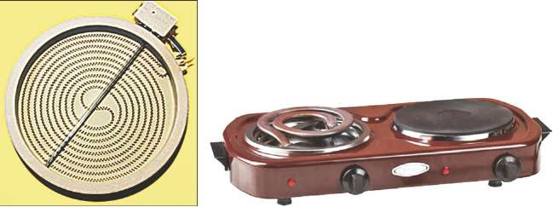
= РЯ^ = (2,3 А)² • 0,1 Ом « 0,53 Дж, Я₂ = І²Я₂і = (2,3 А)² • 100 Ом « 530 Дж.
Мал. 2.90
Мал. 2.91
И1
І
И2
Мал. 2.92

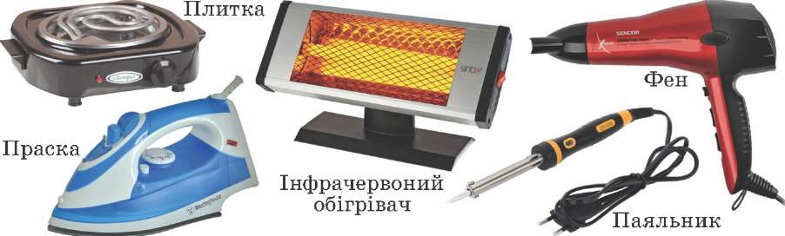
Мал. 2.93

Як бачимо, майже усю роботу електричний струм виконує в спіралі. Спіраль (і нагрівальний елемент) нагрівається, а підвідні провідники залишаються холодними.
У більшості електроплит спіралі поділені на дві-три окремі ділянки і мають додаткові виводи, з'єднані з перемикачем. За допомогою перемикача можна увімкнути ту чи іншу ділянку спіралі, з'єднувати їх паралельно або послідовно. Цим самим змінюється споживана плитою потужність і температура нагрівання її теплових елементів.
Усі інші типи нагрівальних приладів принципово нічим не відрізняються від електроплит. Залежно від призначення вони можуть мати пристрої, за допомогою яких їхня температура підтримується в певних заданих межах. Такі пристрої називають терморегуляторами або термореле. На мал. 2.93 зображено деякі побутові електронагрівальні прилади.
Останнім часом електричний струм дедалі ширше використовують для обігрівання приміщень. Однією з ефективних систем обігрівання є "теплі підлоги". Як нагрівник у системах "тепла підлога" застосовують закріплений на полімерній сітці провід, що має великий питомий опір (мал. 2.94). Використовують також полімерну плівку з нанесеними на неї провідними карбоновими доріжками (мал. 2.95). Сітку або плівку розкладають на підлозі, вкривають плиткою, ламінатом або ков- роліном і за допомогою гнучких провідників приєднують до електричної мережі в квартирі.
Лампи розжарення. Особливе місце серед електронагрівальних приладів належить електричним лампочкам розжарення, які вже понад сто років є головним джерелом освітлення будинків і вулиць у нічні години.
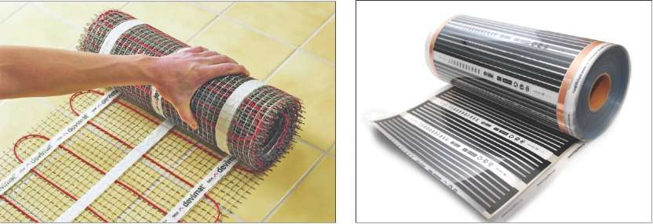
Мал. 2.94
Мал. 2.95

Лампа розжарення (мал. 2.96) — це джерело світла, в якому перетворення електричної енергії в світлову відбувається унаслідок розжарення струмом тугоплавкого провідника. У сучасних лампах таким провідником є спіраль 1 з тонкого вольфрамового дроту. Спіраль вміщена в прозорий скляний балон 2. Кінці спіралі закріплені на вводах 3, по яких до неї підводять струм. Вводи впаяні в скляну ніжку лапи 4, а їхні вільні кінці виведено назовні балона. Щоб лампа не розтріскувалася, вводи виготовляють з металів, в яких такий самий, як у скла коефіцієнт теплового розширення.
Для зручності використання лампи мають цоколь або спеціальні контактні виводи. У більшості освітлювальних ламп цоколь — металева гільза з гвинтовою канавкою 5 та ізольованим від гільзи центральним контактом 6, до яких припаюють провідники, що виходять з вводів. Цоколь лампочки вкручують або вставляють в спеціальний патрон, який забезпечує її увімкнення в електричну мережу.
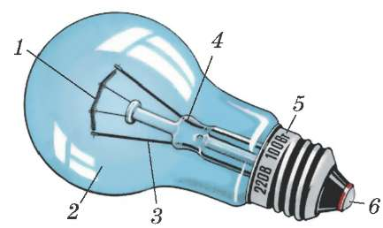

Щоб світло, випромінюване джерелом, відповідало сонячному температура спіралі має становити приблизно 6000 °С — як на поверхні Сонця. Температура плавлення вольфраму 3410 °С. Тому температура розжарення нитки лампочки дорівнює приблизно 2700 °С. За такої температури в повітрі вольфрамова нитка майже миттєво перетворюється на оксид вольфраму — згоряє. Тому з балона лампи повітря від- Мал. 2.96
качують. Висока температура спричиняє у вакуумі випаровування вольфрамової спіралі. Щоб збільшити термін служби ламп, в їхні балони закачують гази: азот, криптон або аргон. Це перешкоджає випаровуванню вольфрамової спіралі. Проте, лише 5 % електричної енергії, яку споживає лампа розжарення, перетворюється на світлове випромінювання. Більша частина енергії струму в лампочці перетворюється на теплове (інфрачервоне) випромінювання.
Томас Альва Едисон До ламп розжарення належать
галогенові лампи (мал. 2.97). Балони цих ламп виготовляють з кварцового скла, розміри їх невеликі. У балон добавляють пари брому або йоду. Це дає змогу підвищити температуру розжарення спіралі до 3000 °С, збільшити коефіцієнт корисної дії та тривалість роботи лампи.
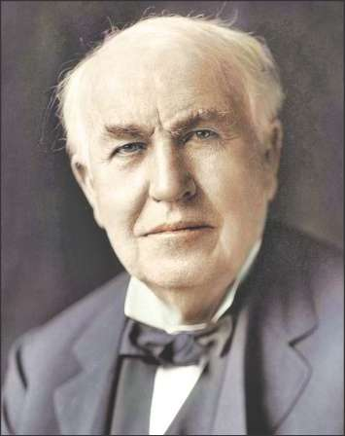
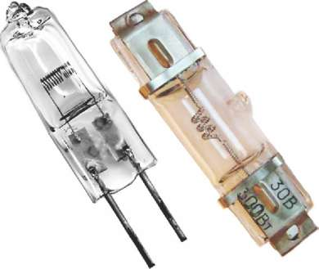
Історія розвитку сучасних ламп розжарювання пов'язана з іменами багатьох учених і винахідників. Лампи розжарення від часу винайдення зазнали істотного удосконалення. Велику роль у тому, що лампи розжарення широко використовуються, відіграли дослідження відомого американського винахідника і підприємця Т. Едісона (1847— 1931 рр.). Він створив першу зручну для промислового виготовлення і досить довговічну конструкцію лампи. Патрон і цоколь, вимикачі, запобіжники, лічильники електричної енергії, а також багато інших елементів електричного освітлення були також винайдені ним і майже не змінилися до наших днів.

ЗАПИТАННЯ ТА ЗАВДАННЯ
- Що являє собою нагрівальний елемент електронагрівального приладу?
- Які матеріали використовують для виготовлення нагрівальних елементів електронагрівальних приладів?
- Наведіть приклади електронагрівальних приладів.
- Як побудовані сучасні лампочки розжарення?
- Чому для виготовлення спіралей лампочок розжарення використовують вольфрам?
- Навіщо балони сучасних ламп розжарення заповнюють інертними газами?
- Які переваги галогенових ламп розжарення порівняно зі звичайними освітлювальними лампами?
- На електричному чайнику зазначено 220 В, 1000 Вт. Яка сила струму в нагрівальному елементі чайника, коли його вмикають у мережу напругою 220 В?
§ 27. КОРОТКЕ ЗАМИКАННЯ. ЗАПОБІЖНИКИ
Споживачі струму, в яких відбувається перетворення енергії електричного струму на інші види енергії, мають, як правило, значний опір. Порівняно з опором споживачів опір підвідних провідників (шнурів, проводів електромережі), якими струм надходить до споживача, має бути якомога меншим, щоб у них електричний струм не виконував роботу. Тому можна вважати, що опір ділянки дорівнює опору споживача (спіралі лампочки, електроплитки, обмотки електродвигуна). Сила струму на ділянці кола визначається, згідно з законом Ома —

_{т} и
опором ділянки та напругою між її кінцями: I = — .

М
Схему найпростішого випадку увімкнення одного споживача наведено на мал. 2.98, а. А тепер уявіть, що коло складене не так, як передбачено цією схемою, а підвідні провідники виявилися з'єднаними між собою напряму. Такий випадок називають коротким замиканням. Схематично це виглядає так, як на мал. 2.98, б.

У разі короткого замикання опір кола стає дуже малим і фактично дорівнює опору підвідних провідників. Адже струм
розгалужується на дві паралельні гілки, а загальний опір паралельного з'єднання менший за опір провідника з найменшим опором. Тому сила струму в підвідних провідниках збільшується в десятки й сотні разів. Кількість теплоти, яка виділяється в провідниках із струмом, згідно з законом Джоуля—Ленца прямо пропорційна добутку квадрата сили струму. Якщо у разі короткого замикання сила струму в підвідних провідниках збільшилася у 30 разів, то кількість теплоти, що виділяється в них, зростає в 900 разів. Провідники нагріваються до високої температури. Ось чому коротке замикання може спричинити плавлення провідників, обвуглення і спалахування ізоляції та займистих речовин навколо місця короткого замикання і, як наслідок, пожежу.
Найчастіше причиною короткого замикання є пошкодження ізоляції проводів через неправильну експлуатацію, механічні пошкодження, старіння. Коротке замикання може виникнути й під час ремонту приладів, якщо їх не від'єднати від мережі.
Нагріватися підвідні проводи можуть також через увімкнення в коло багатьох споживачів одночасно. У таких випадках загальна сила струму, що його споживають увімкнуті в коло прилади, може перевищити допустиму для провідників, по яких до них надходить струм. Дріт з'єднувальних проводів, вимикачі, розетки, електричні патрони для лампочок та інші елементи кіл розраховані на певні допустимі значення сили струму. Якщо струм перевищує ці допустимі значення, провідники починають нагріватися.
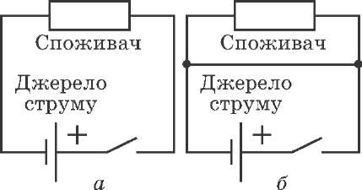
Мал. 2.98
Задача. У квартирі є n = 5 лампочок потужністю Р_{л} = = 100 Вт кожна, праска з Р_{пр} = 1000 Вт, мікрохвильова пічка з Р_{мх} = 800 Вт, пилосос з Р_{пл} = 1000 Вт, електричний чайник з Р_{ч} = 1000 Вт. Усі побутові прилади розраховані на напругу живлення U = 220 В і вмикаються паралельно. Якою буде сила струму в нерозгалуженій частині проводки квартири, якщо усі ці прилади увімкнути одночасно?
Р о з в ' я з у в а н н я. У разі паралельного з'єднання споживачів загальна сила струму в колі дорівнює сумі сил струмів в окремих споживачах:
І = 51л + Іпр + Імх + Іпл+ Іч.
У разі паралельного з'єднання напруги на всіх споживачах однакові і становлять 220 В. З формули для визначення потужності Р = іи визначимо силу струму в кожному споживачі і загальну силу струму в колі:
_{І} _ 5Р^ + ₊ Рх + Рпл + Рч _ ^{5Р}л + ^{Р}пр + ^{Р}мх + ^{Р}пл + ^{Р}ч _
и и и и и и
5 • 100 Вт + 1000 Вт + 800 Вт +1000 Вт +1000 Вт 4300 Вт
20 А.
220 В 220 В
Тоді загальна сила струму становить 20 А.
Відповідь: I = 20 А.
Така сила струму може бути критичною для квартирної мережі, проводи якої обираються з розрахунку на допустиму силу струму 10 А. їхня ізоляція може не витримати і розплавитися. Це спричинить коротке замикання і руйнування проводки.
Щоб уникнути коротких замикань і перевантажень, у кола електричних мереж і приладів вмикають запобіжники. Якщо сила струму в колі перевищуватиме деяке допустиме значення — запобіжники розмикають коло. Запобіжники вмикаються послідовно зі споживачами (мал. 2.99). Вони можуть розрізнятися принципом дії та конструкцією.
п = | 5,
Рл | = 100 Вт,
Р  ■*■ пр | = 1000 Вт,
Р  ■*■ мх | = 800 Вт,
^{Р}пл пл | = 1000 Вт,
Рч = | = 1000 Вт,
и = | 220 В
I — | ?
Найпростішими запобіжниками є плавкі запобіжники. У багатьох квартирах поряд із лічильником електроенергії можна побачити плавкі запобіжники — "пробки". Пробка складається з фарфорового корпусу-основи з гніздом, у яке вставляють плавку вставку (мал. 2.100, а). Плавка вставка — це фарфорова трубочка з легкоплавкою дротиною всередині. Кінці дротини припаяні до контактів на кінцях трубки. На основу пробки надіта металева різьба з відводом у гніздо. На цей відвід спирається один контакт пробки. Патрон пробки (мал. 2.100, б) вмонтовують у розрив кола. Він теж має гвинтову металеву різьбу, в яку вкручують пробку, і центральний контакт. Коли пробка вкручена у патрон, струм проходить через різьбове з'єднання, дротину плавкої вставки і центральний
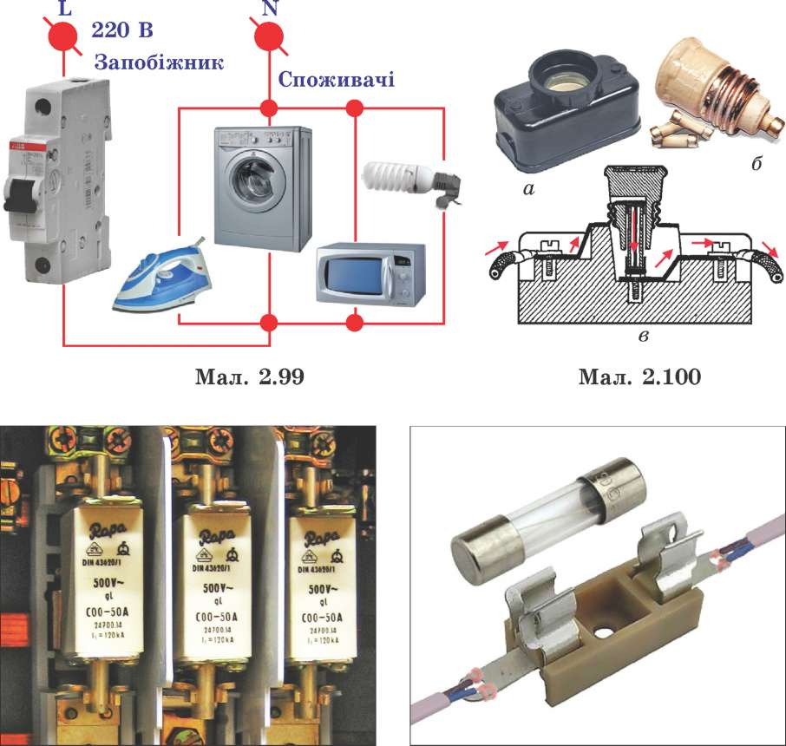
Мал. 2.101 Мал. 2.102

контакт патрона (мал. 2.100, в). Дротину підібрано (за матеріалом і площею поперечного перетину) так, що як тільки сила струму перевищить допустиме значення вона розплавиться, і коло розривається. У квартирній мережі плавкі запобіжники розраховують, як правило, на 10 або 16 А. Для захисту мереж із значними силами струмів використовують плавкі запобіжники на 50 А і більше (мал. 2.101).
У багатьох приладах для захисту від струмів короткого замикання застосовують скляні плавкі запобіжники (мал. 2.102). Усі плавкі запобіжники — це запобіжники одноразового використання.
У автоматичних запобіжниках можна застосовувати біметалеві пластини. Якщо сила струму, що протікає через запобіжник, перевищує допустиме значення, біметалева пластинка нагрівається і розмикає контакти. Є автоматичні запобіжники, що ґрунтуються на застосуванні магнітної дії струму. Такі запобіжники можна використовувати багато разів. Після усунення причини, яка викликала спрацювання запобіжника, його можна увімкнути знову.

ЗАПИТАННЯ ТА ЗАВДАННЯ
- Що мають на увазі, коли йдеться про коротке замикання в електричному колі?
- Що може спричинити значне збільшення сили струму в електричному колі?
- У чому полягає небезпека значного збільшення сили струму в електричному колі?
- Яке призначення запобіжника в електричному колі?
- Яка будова плавкого запобіжника?
- Плавкий квартирний запобіжник (пробка) розрахований на силу струму до 10 А. Чи можна одночасно увімкнути в мережу фен потужністю 1000 Вт, електроплитку потужністю 2 кВт та телевізор потужністю 100 Вт? Усі прилади розраховані на напругу в мережі 220 В.
§ 28. ПРИРОДА ЕЛЕКТРИЧНОГО СТРУМУ В РОЗЧИНАХ І РОЗПЛАВАХ ЕЛЕКТРОЛІТІВ
Наллємо в одну посудину дистильовану воду, а в другу насиплемо кухонну сіль. Вставимо в посудину із сіллю два вугільні електроди так, щоб вони не доторкалися один до одного, але були зануреними в сіль. Приєднаємо до одного з них позитивний полюс джерела струму, а до другого — послідовно вимикач лампочки і негативний полюс джерела струму. Замкнемо коло вимикачем. Струму в колі не виникає, лампочка не світиться. Виймемо електроди зі склянки з сіллю, обтрусимо від залишків солі і помістимо у посудину з водою. І в цьому випадку струму в колі немає. Суха сіль і дистильована вода є діелектриками.

Залишивши електроди у посудині з водою, висиплемо у воду сіль. Помічаємо, що в міру розчинення солі лампочка світить
дедалі яскравіше. У колі з'являється струм (мал. 2.103). Отже, розчин солі у воді стає провідником. А от якщо замість солі у воду добавити цукор, то такий розчин струм не проводитиме.
Речовини, розчини яких є провідниками електричного струму, називають електролітами.
До електролітів належать солі, оксиди, гідроксиди, кислоти, луги, розчини й розплави яких проводять струм.
На відміну від металів, провідність яких зумовлена електронами, струм в електролітах — це впорядкований рух іонів. Дистильована вода і суха сіль не мають іонів, які могли б переміщуватися під дією сил електричного поля. Іони провідності з'являються за рахунок розчинення солі у воді. Це саме стосується й набуття провідних властивостей розчинами й розплавами інших електролітів: лугів, кислот, оксидів та ін.
Молекули електроліту, які до розчинення були електрично нейтральними, при взаємодії з молекулами розчинника розпадаються на позитивні й негативні іони. Ці іони переміщуються під дією сил електричного поля, незалежно один від одного. Розпад молекул розчиненої речовини на іони під впливом молекул розчинника називають електролітичною дисоціацією. Так, при розчиненні кухонної солі ЫаС1 молекули води оточу-
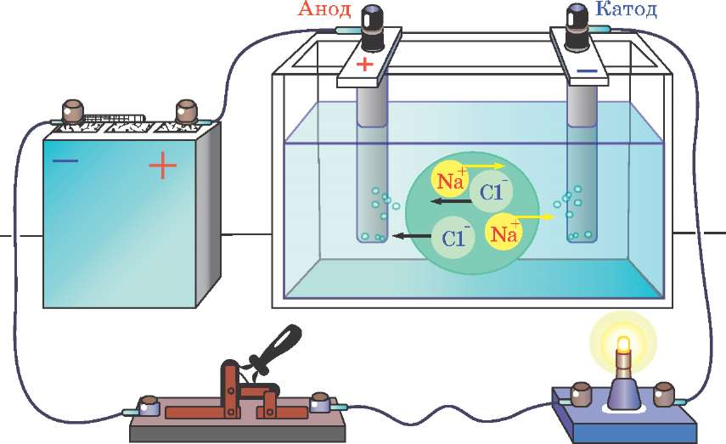

ють іони Ыа⁺ і СІ⁻ і послаблюють зв'язок між ними. Молекула ЫаС1 розпадається на два окремі іони, оточені нейтральними молекулами води. Іони, молекули води й молекули електроліту, які не розпалися на іони, перебувають у постійному хаотичному тепловому русі. Якщо в розчині електроліту створити електричне поле, то на тепловий хаотичний рух іонів накладається їх упорядкований рух — дрейф. Позитивні іони рухатимуться в бік електрода, з'єднаного з негативним полюсом джерела струму, а негативні — до електрода, приєднаного до позитивного полюса джерела струму. Так виникає струм в розчинах електролітів.
Електрод, з'єднаний з позитивним полюсом джерела струму, називають анодом. Електрод, з'єднаний з негативним полюсом джерела струму, називають катодом. Позитивні іони, що рухаються до катода, називають катіонами, негативні іони, які рухаються до анода, — аніонами. Електричний струм у розчинах електролітів — це упорядкований рух катіонів і аніонів.

У процесі руху позитивні і негативні іони іноді наближаються один до одного й об'єднуються в нейтральні молекули. Процес утворення нейтральної молекули з позитивного і негативного іонів називають рекомбінацією. У розчині електроліту з часом досягається рівновага. Кількість молекул, які розпадаються за одиницю часу на іони, стає рівною кількості молекул, які утворилися з іонів. З підвищенням температури розчину електроліту процес дисоціації стає більш інтенсивним, зростає концентрація іонів. Тому опір розчинів електролітів зі збільшенням температури зменшується.

ЗАПИТАННЯ ТА ЗАВДАННЯ
  - Які речовини називають електролітами?
  - Які частинки є вільними носіями зарядів, що створюють струм в розчинах і розплавах електролітів?
  - Як утворюються вільні носії зарядів у розчинах та розплавах електролітів? Що таке електролітична дисоціація?
  - Що називають аніонами? Катіонами?
  - Від чого і як залежить провідність розчинів електролітів?
  - Чому з підвищенням температури опір розчинів електролітів зменшується?
§ 29. ЗАКОН ФАРАДЕЯ ДЛЯ ЕЛЕКТРОЛІЗУ
Струм в розчинах електролітів супроводжується виділенням речовини на електродах. Коли негативний іон (аніон) досягає анода, він втрачає надлишкові електрони і перетворюється на нейтральний атом або молекулу. Так само, діставшись катода, позитивний іон (катіон) одержує електрони від катода і перетворюється на нейтральний атом. Струм у розчинах електролітів зумовлює виділення на електродах речовин, яких не було в розчині. Наприклад, процес розчинення мідного купоросу у воді супроводжується дисоціацією молекул Си80₄
на позитивні іони Си²⁺ і негативні іони 804⁻. Якщо в розчин занурити вугільні електроди, з'єднані з полюсами джерела струму, то катіони Си²⁺ будуть рухатися до катода (—), а аніони 804⁻ до анода (+). Діставшись катода, іони Си²⁺ одержують два електрони, перетворюються на нейтральні атоми міді і осідають на катоді. У свою чергу, аніони 80^- віддаючи аноду електрони, перетворюються не нейтральну молекулу, що є нестійкою й розпадається на молекулу 80₃ і атом Оксигену О. Кисень виділяється на аноді, а 80₃ вступає в реакцію з водою, утворюючи сірчану кислоту. З часом катод вкривається шаром міді, а біля анода виникають пухирці кисню.
Процес виділення речовини на електродах, унаслідок протікання струму в розчинах і розплавах електролітів називають електролізом.
Уперше дослідив процес електролізу англійський вчений Майкл Фарадей (1833—1834 рр.). Зокрема він експериментально встановив, від чого і як залежить маса речовини, що виділяється у процесі електролізу. Сформулюємо закон Фарадея для електролізу.
Маса речовини, яка виділяється на електродах у процесі електролізу, прямо пропорційна силі струму і часу його протікання.
Увівши позначення: т — маса виділеної речовини; І — сила струму; £ — час протікання струму, закон Фарадея для електролізу можна записати так:
m = kit,
де k — коефіцієнт пропорційності. Враховуючи, що добуток сили струму на час його протікання дорівнює заряду q, який пройшов через поперечний переріз провідника за час t (It = q), закон Фарадея набуде вигляду
m = kq.
Маса речовини, що виділилася на електроді, прямо пропорційна заряду, який пройшов через розчин електроліту.
Якщо маса речовини, що відклалася в процесі електролізу за час і сила струму в колі відомі, можна визначити коефіцієнт пропорційності к:
к т т Н д '
Коефіцієнт пропорційності & називають електрохімічним еквівалентом даної речовини. З останньої формули випливає, що коефіцієнт пропорційності чисельно дорівнює масі речовини, що виділяється на електроді унаслідок перенесення іонами заряду 1 Кл.
Електрохімічні еквіваленти деяких речовин наведено в табл. 2.4.
Таблиця 2.4. Електрохімічні еквіваленти деяких речовин
Речовина | Електрохімічний еквівалент k,  мг Кл | Речовина | Електрохімічний еквівалент k,  мг Кл
Алюміній (Al³⁺) | 0,093 | Натрій (^+) | 0,238
Гідроген (H+) | 0,010 | Нікель (Ш²+) | 0,304
Залізо (Fe³+) | 0,193 | Срібло | 1,118
Золото (Au³+) | 0,681 | Хлор (СІ¹⁻) | 0,367
Оксиген (O²) | 0,083 | Хром (Сг³+) | 0,180
Мідь (Cu²+) | 0,330 | Цинк (7п²+) | 0,339

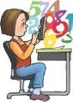


ЗАПИТАННЯ ТА ЗАВДАННЯ
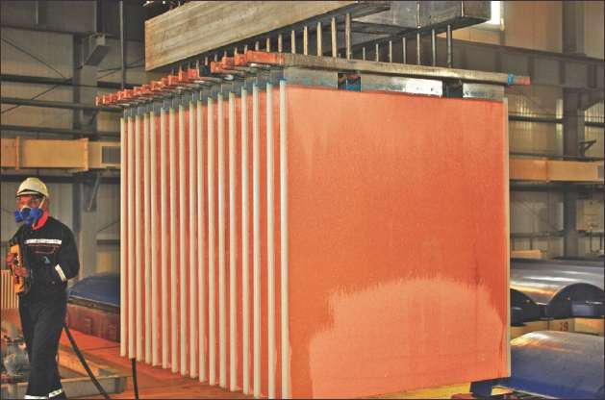
Мал. 2.105

тої міді. Добираючи певну напругу на електродах ванни, домагаються, щоб на катоді виділялася тільки металева мідь. При цьому анодні пластини з домішками розчиняються. Сторонні домішки або переходять у розчин (не виділяючись на катоді), або випадають на дно ванни у вигляді осаду. Такий спосіб одержання чистих металів називають електролітичним рафінуванням. Схематично ванна для рафінування міді показана на мал. 2.104. На мал. 2.105 зображено вивантаження пластини чистої міді після рафінування.
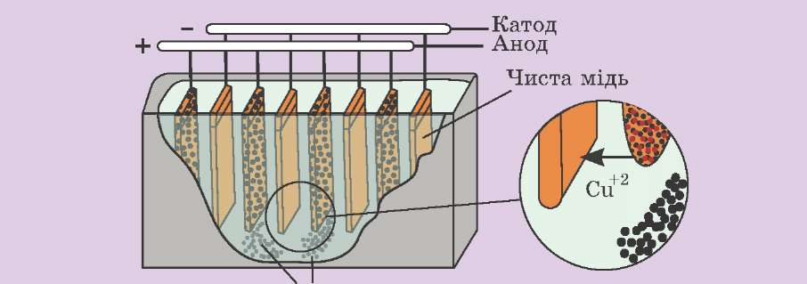
Домішки
Мал. 2.104
Одержання металів з розплавів за допомогою електролізу є винятково важливим для кольорової металургії. Добувати метали електролізом можна не тільки з водних розчи-
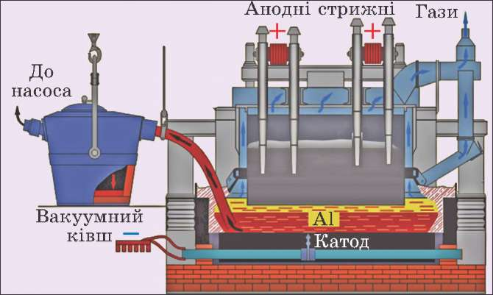
Мал. 2.106

нів, а й з розплавів речовин, які в твердому стані складаються з іонів (наприклад, МаСІ). При плавленні їх іони набувають потрібної рухливості. Так, з розплаву бокситів добувають увесь алюміній.
Електроліз проводять у сталевих електролітичних те- плоізольованих і обкладених вогнетривкою цеглою ваннах. Усередині електролітичну ванну викладено графітовими блоками. Останні разом з розплавленим алюмінієм є катодом. Аноди — це вугільні стрижні, змонтовані так, щоб вони могли опускатися в міру їхнього згоряння (мал. 2.106). Алюміній одержують електролізом розчину АІ₂О₃ у розплавленому кріоліті. Процес відбувається за температури близько 1000 °С. На аноді виділяється кисень, а на катоді — алюміній. Алюміній збирається на дні печі, звідки періодично випускається.
Гальваностегія. За допомогою електролізу металеві вироби, виготовлені з одного металу, можна вкрити шаром іншого. Такий процес називають гальваностегія. Гальваностегію використовують, щоб уберегти металеві вироби, які швидко іржавіють в атмосферному повітрі (піддаються корозії), або для зміцнення поверхні виробу. У таких випадках електролітичним способом покривають вироби металами, які не окислюються: нікелем, хромом, цинком та ін. Для надання гарного вигляду виконують сріблення та золочення.
Перед покриттям іншим металом виріб старанно очищають, знежирюють і занурюють у електролітичну ванну з розчином солі того металу, яким мають покрити виріб. Як електроліт можна використовувати, наприклад, сіль нікелю. До виробу приєднують негативний полюс джерела струму, тому виріб стає катодом. Як анод використовують пластину, виготовлену з нікелю. У процесі електролізу на виріб осідає тонкий шар нікелю (мал. 2.107).
Гальванопластика. Понад 100 років тому російський вчений Б.С. Якобі (1801 —1874 рр.) винайшов спосіб електролітичного одержання копій з металу. Цей спосіб назвали гальванопластика. У процесі електролізу мідь або інший метал точно відтворюють форму предмета, на яку їх осаджують. Гальванопластика широко використовується для виготовлення різноманітних барельєфів та скульптур. У процесі електролізу метал осаджують товстим шаром (до кількох міліметрів) на форму. Коли товщина металевого шару досягне кількох міліметрів, його відокремлюють від форми.
Форми для нанесення металу можна виготовляти з металу або й з матеріалів, що не проводять електричний струм: з гіпсу, воску, пластмаси, дерева і навіть пластиліну. Готові форми обов'язково вкривають струмопровідним шаром. Для цього на поверхню форми наносять тонким шаром порошок графіту або бронзи. Форму, вкриту струмопровідним шаром, використовують як катод. Якщо виріб має бути з міді, форму занурюють в розчин мідного купоросу. Як анод застосовують мідну пласти-
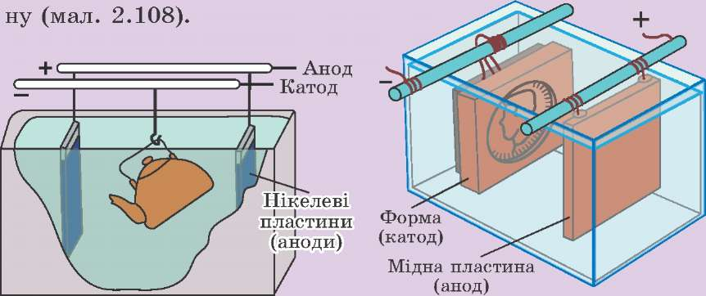
Мал. 2.107 Мал. 2.108

Після того, як на поверхню форми осяде достатньої товщини шар міді, електроліз припиняють, і одержану металеву деталь від'єднують від форми. Вона точно відображує всі елементи форми. Гальванопластика дає змогу виготовляти порожнисті фігури і статуї. Це робить їх легшими і сприяє економії цінних металів.

ЗАПИТАННЯ ТА ЗАВДАННЯ
- Як застосовують електроліз для одержання чистих металів?
- Для чого використовують гальваностегію?
- Опишіть в загальному технологію покриття металевих виробів, виготовлених з одних металів, іншими металами.
- Що таке гальванопластика?
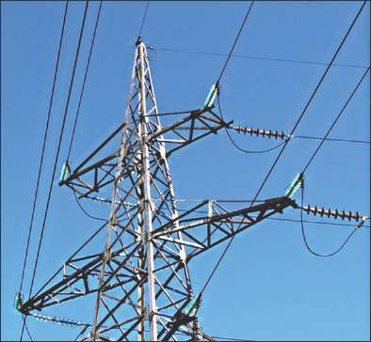
- Чому форми для одержання барельєфів, виготовлені з непровідних матеріалів, вкривають шаром графіту або бронзового порошку?
§ 30. ЕЛЕКТРИЧНИЙ СТРУМ У ГАЗАХ
Гази в природному стані не проводять електричного струму. У цьому ми переконуємося щоразу, коли, натиснувши клавішу вимикача, створюємо повітряний проміжок між його контактами і тим самим припиняємо струм.

За невисоких температур і тисків, близьких до атмосферного, гази є гарними ізоляторами. Лінії електропередач — це дроти, які не мають ізоляції і відділені один від одного лише повітряним проміжком (мал. 2.109). Це пояснюється тим, що за звичайних умов гази — це нейтральні атоми і молекули, вони майже не містять вільних зарядів (електронів, іонів), які могли б створити струм. Наприклад, якщо помі- Мал. 2.109 стити в сухе атмосферне повітря
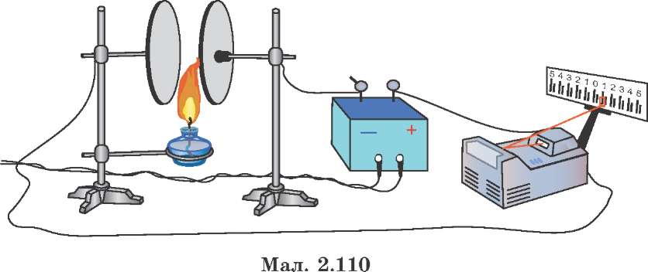

заряджений електрометр, то його заряд довго залишатиметься незмінним.
Але за певних умов гази стають провідниками. Розглянемо дослід, що дає змогу виявити ці умови. Дві металеві пластини, розділені повітряним проміжком, приєднують до джерела високої напруги. У це саме коло вмикають також чутливий дзеркальний гальванометр — прилад, за допомогою якого можна вимірювати малі сили струмів. Пластина, приєднана до позитивного полюсу джерела струму, набуває позитивного заряду, а до негативного полюсу — негативного заряду. Між пластинами виникає електричне поле, яке діє на заряджені частинки.
Світна цятка на шкалі гальванометра знаходиться на позначці 0. Це свідчить про те, що струму в колі немає. Оскільки відсутній струм, то в повітрі немає вільних носіїв електричних зарядів або їх дуже мало. Якщо наблизити до пластин полум'я спиртівки, можна переконатися в тому, що в колі виникає струм: промінь гальванометра відхиляється (мал. 2.110). У повітряному проміжку між пластинами унаслідок уведення полум'я з'являються вільні заряджені частинки, які починають рухатися в електричному полі від однієї пластини до іншої.
Які саме частинки утворюють струм між електродами у повітрі? У полум'ї протікають інтенсивні хімічні реакції, які супроводжуються виділенням енергії та розпадом молекул і атомів на іони й електрони.
Процес розпаду молекул і атомів газу на іони і електрони називають іонізацією.
Унаслідок іонізації замість нейтральної молекули (атома) утворюються позитивний іон і електрон. Полум'я — частково іонізований газ, що містить іони і електрони. Під впливом сил електричного поля вони переміщуються між пластинами.
Іонізація молекул газу відбувається також унаслідок дії ультрафіолетового, рентгенівського, радіоактивного опромінення. Чинники, які зумовлюють іонізацію газів, називаються іонізаторами.
Деяка частина електронів, що утворилася внаслідок розпаду нейтральних атомів і молекул газу, може приєднуватися до нейтральних атомів і молекул. Так виникає іонізований газ, що складається з позитивних і негативних іонів та електронів.
Упорядкований рух іонів і електронів під дією електричного поля — це струм у газі, який називають газовим розрядом.
Якщо з проміжку між пластинами прибрати полум'я спиртівки або усунути будь-який інший чинник, що спричинює іонізацію, то струм швидко зникне. Це пояснюється тим, що після усунення дії іонізатора електрони й іони, наблизившись один до одного, перетворюються на нейтральні атоми чи молекули. Зіткнення електронів й іонів та утворення при цьому нейтральних молекул і атомів називають рекомбінацією. Вільні заряди і струм зникають, а разом з ними зникає провідність газу.
Газовий розряд, який може спостерігатися лише за умови дії зовнішнього іонізатора, називають несамостійним газовим розрядом.
У навколишньому повітрі завжди є невелика кількість іонів та електронів, які виникають під дією випромінювань, що проникають у земну атмосферу з космічного простору, радіоактивних випромінювань земної кори, ультрафіолетового випромінювання Сонця та ін. Кілька таких заряджених часток є мізерною, і вони істотно не впливають на електропровідність повітря. Однак, якщо між електродами створити високу напругу, сила струму в колі стрімко зростатиме. Це означає, що за високої напруги між електродами в повітрі з'являється значна кількість вільних заряджених часток. Чому це відбувається? Причина зростання кількості вільних заряджених частинок — іонізація унаслідок зіткнень. Іони й електрони, яких хоч і небагато, але є в газах, прискорюються електричним полем і досягають значних швидкостей. Під час свого руху вони зіштовхуються з нейтральними атомами й молекулами газу. Якщо напруженість електричного поля невелика, то кінетична енергія, якої набувають ці частинки між зіткненнями, теж порівняно невелика. Коли напруга між електродами і, відповідно, напруженість електричного поля збільшуються, електрони між зіткненнями з атомами й молекулами можуть розганятися до великих швидкостей. їхня енергія досягає таких значень, щоб під час зіткнень з нейтральними атомами і молекулами вибити з них електрони. Відбувається іонізація атома ударом — ударна іонізація. Одночасно відбувається і зворотний процес зіткнення іонів з електронами і перетворення їх на нейтральні атоми — рекомбінація.
Унаслідок зіткнення швидкого електрона 1 з атомом утворюється ще один вільний електрон 2 і позитивний іон, тобто замість однієї зарядженої частки з'являються три — позитивний іон і два електрони. Іон рухається до негативного електрода — катода, а два електрони до позитивного електрода — анода. Два електрони, розігнані електричним полем, зіткнувшись з двома атомами (молекулами) газу, іонізують їх. Утворюється ще два іони й чотири електрони (1, 2, 3, 4). Усі вони, задіяні в іонізації (мал. 2.111). Зіткнення чотирьох електронів з атомами приведе до появи восьми електронів. Кількість заряджених частинок зростає, подібно як утворюється снігова лавина. Такий розряд називають лавинним розрядом.
Не всі електрони й іони, що утворилися в процесі ударної іонізації, досягають електродів. Унаслідок зіткнення іонів і електронів утворюються нейтральні атоми — відбувається рекомбінація. Проте у процесі виникнення лавини іонізація значно переважає рекомбінацію. Концентрація іонів та електронів у газі збільшується. Коли напруга між електродами стає достатньою для утворення лавини, сила струму в колі істотно зростає.
Для утворення лавин потрібні вільні електрони. Саме завдяки їм відбувається іонізація атомів і молекул, а також підтримується лавинний розряд. Вільні електрони в газі можуть виникнути не лише завдяки зовнішньому іонізатору. В їх утворенні беруть участь і позитивні іони, які рухаються до
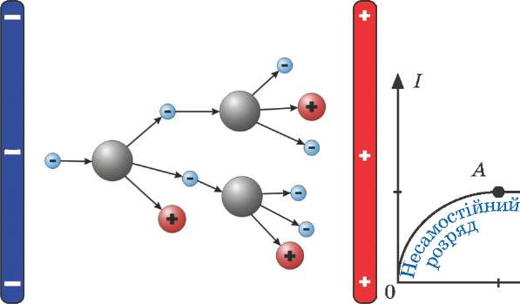
Мал. 2.111
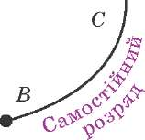
Струм насичення
Мал. 2.112
и

катода під дією електричного поля. Бомбардуючи катод, вони вибивають з нього електрони. Відбувається так звана вторинна електронна емісія. Якби іони не вибивали електрони з катода, то утворена лавина електронів й іонів дійшла б до катода і анода і розряд у газі припинився б. Електрони, вибиті іонами з катода, породжують нові лавини іонів і електронів. Тому лавинний розряд може сам себе підтримувати, і розряд у газі не припиняється, навіть якщо немає зовнішнього іонізатора.
Електричний розряд у газі, що продовжується після усунення дії зовнішніх іонізаторів, називається самостійним розрядом.
Коли розряд самостійний, зазвичай спостерігається світіння газу.
Вимірюючи силу струму в газах за різних напруг, можна помітити, що сила струму залежить від напруги так, як показано на мал. 2.112. Графік залежності сили струму від напруги називають вольтамперною характеристикою газового розряду.
Нехай завдяки дії іонізатора щомиті в деякому об'ємі газу утворюється певна кількість електронів й іонів. Одночасно з іонізацією відбувається рекомбінація іонів та електронів. Тому в газі досить швидко встановлюється рівновага, і кількість вільних носіїв зарядів, що утворилися в кожній одиниці об'єму газу за секунду, практично є сталою. Якщо між електрода
ми створити напругу, то під дією сил електричного поля певна кількість іонів і електронів потрапить на електроди. Із підвищенням напруги (і напруженості поля) іони й електрони розганятимуться до дедалі більших швидкостей, і дедалі менший час їм буде потрібен, щоб досягти електродів. Тому зі збільшенням напруги сила струму спочатку зростає — ділянка 0А вольтамперної характеристики.

Подальше підвищення напруги між електродами приведе до зростання швидкостей іонів та електронів. Настає момент, коли усі іони й електрони, які утворилися в газі завдяки дії іонізатора, за одну секунду досягають електродів. Це означає, що у разі подальшого підвищення напруги сила струму не зростає — ділянка АВ. Значення сили струму, що відповідає ділянці вольтамперної характеристики розряду АВ, називають струмом насичення. Якщо і надалі підвищувати напругу між електродами, швидкість електронів досягне такого значення, коли їхня енергія стає достатньою для іонізації атомів і молекул унаслідок зіткнень. Починає проявлятися ударна іонізація і виникає лавинний розряд. Сила струму знову стрімко зростає (ділянка ВС) і розряд триває навіть, якщо припинити дію зовнішнього іонізатора.

ЗАПИТАННЯ ТА ЗАВДАННЯ
§ 31. ТИПИ ГАЗОВОГО РОЗРЯДУ
Розряд у газах може відбуватися по-різному. Це залежить від властивостей і стану газу, особливостей електродів та їх розміщення, прикладеної до електродів напруги. Розрізняють кілька головних розрядів у газах: іскровий, коронний, дуговий і тліючий.
Іскровий розряд. Розглянемо джерело високої напруги, наприклад електронний перетворювач напруги або електрофорну машину. Напруга між їхніми електродами може досягати 25— 30 кВ. Розсунемо електроди джерела високої напруги так, щоб розряд не відбувався. Поки напруга невелика, газовий проміжок між електродами є достатнім ізолятором. Однак за великої напруги достатньо незначної кількості електронів, щоб виникла електронна й іонна лавини. Невелика кількість електронів завжди є у атмосферному повітрі унаслідок різних випромінювань. Збільшуючи напругу на електродах, можна викликати електронну й іонну лавини. У сухому повітрі розряд у вигляді іскри — іскровий розряд — виникає між плоскими електродами, розташованими на відстані 1 см, за напруги близько 30 кВ. Якщо форма електродів кругла чи загострена, у вологому повітрі іскровий розряд може відбуватися за менших напруг і більших відстаней між електродами. У лабораторних умовах іскровий розряд можна одержати, застосовуючи електрофорну машину або високовольтний перетворювач (мал. 2.113).
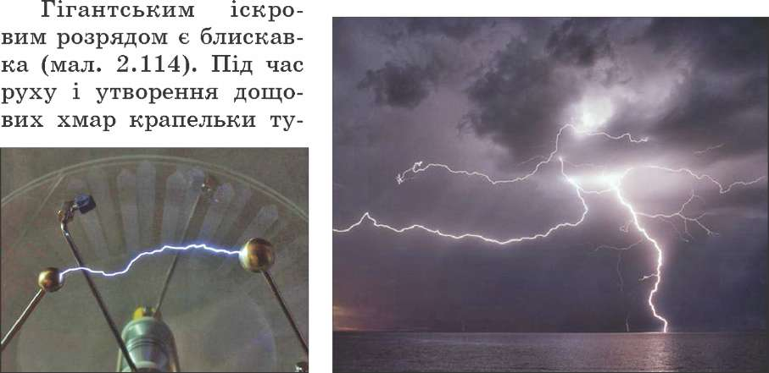
Мал. 2.113 Мал. 2.114

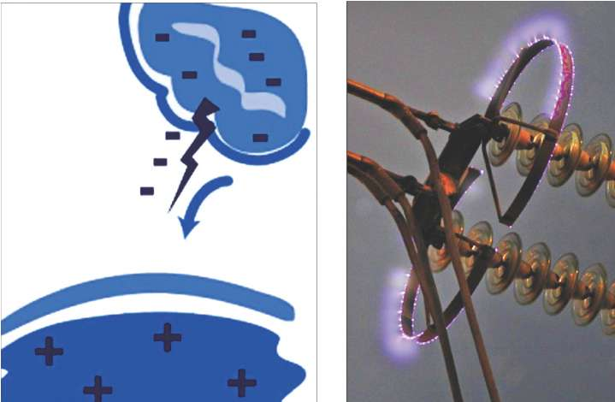
Мал. 2.115 Мал. 2.116

ману електризуються. Негативно заряджені краплі найчастіше скупчуються в нижній частині хмари, а позитивно заряджені — у верхній. Як наслідок, різні хмари й частини хмар можуть бути різнойменно зарядженими. Заряд хмари впливає на вільні заряди, наявні в Землі, і під негативно зарядженою хмарою поверхня Землі, наприклад, набуває позитивного заряду. Коли напруженість поля між хмарою і поверхнею Землі або між двома хмарами і навіть між шарами однієї хмари стає досить великою, відбувається потужний іскровий розряд (мал. 2.115).
Сила струму в блискавці може становити сотні тисяч ампер (зазвичай 100 000—200 000 А), а напруга — сотні мільйонів вольт. Грім, що виникає після блискавки, це наслідок швидкого розширення повітря за рахунок його нагрівання. У каналі блискавки повітря за частки секунди нагрівається до високої температури і швидко розширюється. Це і спричиняє потужні звукові хвилі.
Коронний розряд. Унаслідок виникнення іонної й електронної лавин не завжди з'являється іскровий розряд, може бути й розряд іншого типу — коронний розряд.
Коронний розряд — це самостійний газовий розряд, що виникає в дуже неоднорідних полях. Головною його особливістю є те, що іонізаційні процеси відбуваються лише поблизу електрода з великою кривиною поверхні. Це може бути кінчик
обірваної жили проводу лінії електропередачі, загострене вістря, з'єднане з полюсом джерела високої напруги та ін. Простір біля таких електродів характеризується неоднорідністю і високою напруженістю електричного поля.
Коли напруженість електричного поля досягає граничного для повітря значення (близько 30 кВ/см), навколо електрода виникає слабке світіння у вигляді оболонки або корони (звідси й походить назва). Світіння супроводжується шиплячим звуком та потріскуванням. Можна помітити невеликі іскрові розряди, що поширюються від вістря або кульки електрода.

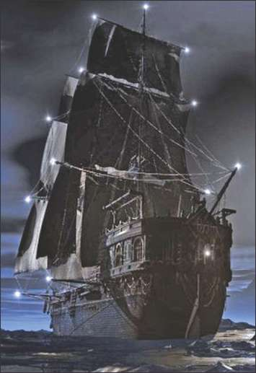
Коронний розряд можна бачити на дротах й інших частинах високовольтних ліній електропередач (мал. 2.116).
Перед сильними грозами інколи спостерігають "вогні святого Ельма". Найчастіше таке світіння помічали на щоглах кораблів під час штормів (мал. 2.117). Святий Ельм вважається заступником моряків, а мерехтливі вогники під час бурі — щасливим знаком, що давав команді надію на порятунок. Звідси й походить їхня назва. Вогні святого Ельма — це коронні розряди, що мають форму світних пучків, які виникають на гострих кінцях високих предметів (вежі, щогли, гострі вершини скель, хрести церков, верхівки дерев і навіть кінчики багнетів солдат). Коли наближаються грозові хмари, що несуть великі електричні заряди, виникають сильні електричні поля. Особливо значною стає напруженість електричного поля біля високих і загострених предметів із великою кривиною поверхонь. Це й спричинює появу "вогнів святого Ельма".
Мал. 2.117
У лабораторних умовах коронний розряд можна одержати на розведених електродах електрофорної машини, загостреному електроді високовольтного джерела напруги.
У лініях електропередачі унаслідок виникнення коронного розряду відбуваються значні втрати електричної енергії. Тому ведеться постійний нагляд за лініями електропередач з метою недопущення утворення коронних розрядів.
Електрична дуга. У 1802 р. вперше було описано дуговий розряд або електричну дугу російським вченим В.В. Петровим (1761 —1834 рр.). Він встановив наступне: якщо зіткнути приєднані до полюсів великої електричної батареї два шматочки деревного вугілля, а потім злегка розсунути, то між вуглинами виникне яскраве полум'я, а кінці вуглин розжаряться так, що випромінюватимуть сліпуче світло.
Найпростіший прилад для одержання електричної дуги складається з двох електродів — спеціально виготовлених вугільних стрижнів. Електричну дугу між двома електродами в повітрі за атмосферного тиску утворюють таким чином. У разі збільшення напруги між двома електродами до певного значення в повітрі між ними виникає лавинний розряд — пробій. Напруга електричного пробою залежить від відстані між електродами. Щоб стався пробій електроди наближають один до одного. Для початкової іонізації повітря між електродами і "запалюванням" дуги застосовують місцеве нагрівання електрода (катода), а також підвищення напруженості поля.
Нагрівання електрода забезпечується зведенням на короткий час кінців електродів. При цьому в місці дотику виділяється тепло, що зумовлюється значним опором. З розігрітого катода вилітають електрони. Прискорюючись електричним полем, вони іонізують атоми і молекули газу. Це спричиняє іскровий розряд — пробій. Унаслідок іонізації у проміжку між електродами повітря набуває властивостей провідника. Опір повітряного проміжку між електродами зменшується, а сила струму зростає. За достатньої потужності джерела напруги, іскрові розряди між електродами перетворюються на дуговий розряд.
Сила струму дугового розряду збільшується до десятків ампер. Температура в проміжку між електродами підвищується до 5000 °С і більше. Унаслідок взаємодії електродів із плазмою відбувається їхнє подальше нагрівання, плавлення і випаровування. Найгарячішим є заглиблення, яке утворюється на аноді. Його називають кратером. Для підтримання і запалювання дуги достатньо порівняно невеликої напруги 40—50 В.
Спостерігати дугу можна лише через темне скло. Дуговий розряд являє собою плазмове утворення, яке складається з майже повністю іонізованого газу, і має вигляд дуги (мал. 2.118).
Електрична дуга — джерело дуже потужного теплового, світлового, ультрафіолетового випромінювання. Випромінювання, що виникають під час дугового розряду, можуть викликати опіки шкіри, руйнування сітківки ока. Тому не можна дивитися незахищеними очима на електричну дугу, яка виникає під час електрозварювання різних конструкцій.
Дуговий розряд використовують для зварювання металів. У 1953 р. у Києві було побудовано перший у світі суцільнозварний міст через річку Дніпро довжиною більш як 1,5 км. Безпосередню участь у проектуванні та будівництві моста брав академік, Герой України Є.О. Патон (1870—1953 рр.), іменем якого і названо цю споруду. Українські вчені зробили значний внесок у техніку і технологію електрозварювання. В Україні діє найбільший в світі науково-технічний центр в галузі зварювання та електрометалургії. Його головною організацією є Інститут електрозварювання ім. Є.О. Патона, який з 1953 р. очолює Б.Є. Патон — відомий український вчений в галузі електрозварювання (народився в 1918 р. у м. Києві).
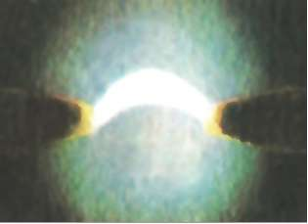
Мал. 2.118
Дуга — потужне джерело світла. Дуговий розряд використовують у прожекторах, проекційних апаратах. Оскільки дуговий
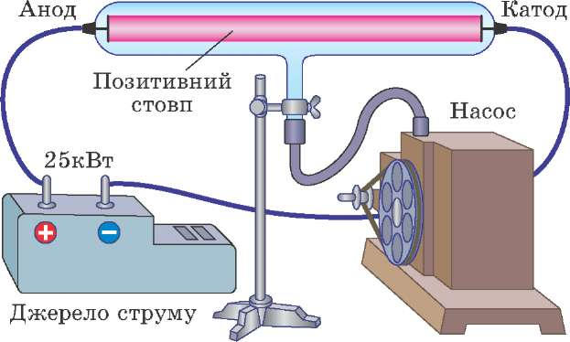

розряд супроводжується виділенням великої кількості теплоти і високою температурою, його використовують в електрометалургії для виплавляння сталі та інших металів.
Тліючий розряд. Ще одним з типів самостійного розряду є тліючий розряд. Тліючий розряд спостерігається в газах за низьких тисків (десяті й соті частки міліметра ртутного стовпчика) за напруг у сотні і тисячі вольт. Для дослідження тліючого розряду використовують скляну трубку з двома металевими електродами, з якої можна відкачувати повітря. Електроди приєднують до джерела постійного струму з напругою кілька тисяч вольт
(мал. 2.119). Якщо відстань між електродами 20—40 см, розряд не спостерігають. Прикладена напруга, навіть 20—25 кВ, недостатня, щоб відбувся електричний пробій такого газового проміжку. Трубку з'єднують з насосом і починають відкачувати повітря. Коли тиск газу достатньо знизиться, в проміжку між електродами трубки виникає свічення. Спочатку це свічення має вигляд тонкого шнура бузкового кольору. В міру відкачування повітря і зниження тиску в трубці свічення заповнює майже увесь об'єм між анодом і катодом. Коли тиск досягає кількох десятих міліметра ртутного стовпчика розряд виглядає приблизно так, як показано на мал. 2.120.
У тліючому розряді можна виділити дві основні частини: темний катодний простір — проміжок біля катода, в якому немає свічення; світний стовп, що займає майже увесь простір трубки аж до анода. Цю частину розряду називають позитивним або анодним стовпом. За ще менших тисків він поділяється на окремі проміжки — страти.
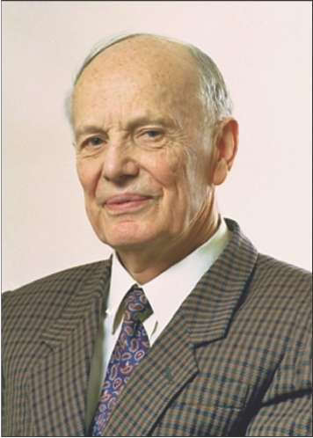
Борис Євгенович Патон
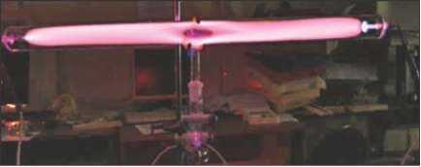
Щоб зіткнення електрона або іона з нейтральним атомом або молекулою спричини- Мал. 2.120 ло їх іонізацію, необхідно, щоб
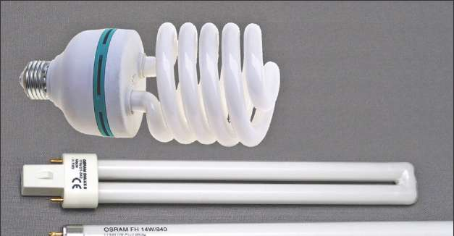
ЙГїГ" с<

Мал. 2.121
ці частинки мали достатню кінетичну енергію. Відстань між електродами трубки досить велика. Тому навіть за напруги між ними у кілька кіловольт напруженість поля порівняно незначна. Сили електричного поля не встигають розігнати електрони й іони до таких швидкостей, щоб під час зіткнення з нейтральним атомом вони могли вибити з нього електрон. Тому струм у трубці відсутній. У разі зниження тиску (відкачуванні повітря) відстань між атомами і молекулами газу зростає настільки, що вільні електрони й іони, які завжди є в газі, під дією сил електричного поля встигають до зіткнення з атомом набути великих швидкостей. Кінетична енергія цих частинок стає достатньою для іонізації нейтральних атомів. Зіткнення електронів з атомами спричиняє не лише іонізацією, а й випромінювання. Так виникає тліючий розряд.
Майже усе свічення, що спостерігається під час розряду, створює позитивний стовп. Колір свічення залежить від газу, яким заповнена трубка. Трубки з тліючим розрядом широко використовують як джерела світла. Для освітлення застосовують газосвітні лампи, в яких розряд відбувається в парах ртуті. При цьому під час газового розряду утворюється ультрафіолетове випромінювання. Скляні стінки трубки його не пропускають. Зсередини вони вкриті люмінесцентною речовиною, яка ультрафіолетове випромінювання перетворює на біле світло. Такі лампи одержали назву ламп денного світла або енергозберігальні лампи. Вони у кілька разів економіч-
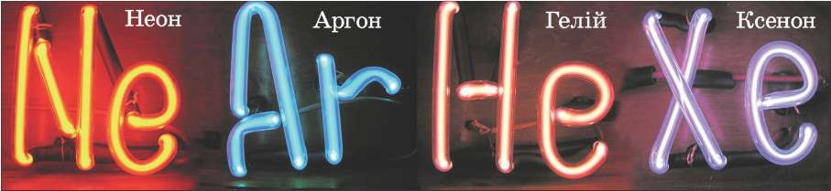
Мал. 2.122

ніші від ламп розжарення: можуть працювати значно довше, споживають менше електроенергії, забезпечуючи яскравіше освітлення (мал. 2.121).

Газосвітні лампи застосовують в декоративних цілях, зокрема в неонових рекламах, в електронних приладах та ін. Трубкам можна надати обриси літер, узорів, різних фігур. Наповнені різними газами вони дають свічення різного кольору. На мал. 2.122 показані відтворені за допомогою газосвітних трубок позначення відповідних газів.

ЗАПИТАННЯ ТА ЗАВДАННЯ
- Опишіть як відбувається іскровий розряд.
- Що являє собою електрична дуга. Чому для запалення електричної дуги електроди мають контактувати?
- Який розряд називають тліючим? Опишіть умови, за яких він відбувається та процес його утворення.

- Що являє собою коронний розряд? За яких умов він відбувається?
ЗАСТОСУВАННЯ ГАЗОВОГО РОЗРЯДУ В ТЕХНІЦІ
Різні типи газового розряду та їх наслідки широко використовують і враховують у сучасній електротехніці, радіотехніці та інших галузях техніки і промислового виробництва. У § 31 ви ознайомилися з деякими застосуваннями розряду в газах. Розглянемо ще кілька прикладів застосування різних типів газового розряду.
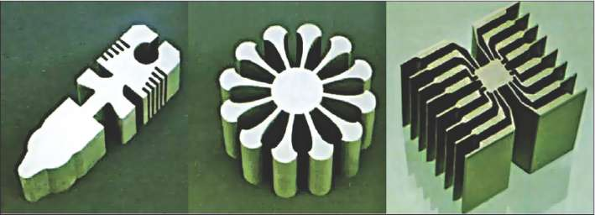
Мал. 2.123

Іскрова обробка матеріалів. Іскровий розряд широко застосовується у техніці. З його допомогою ініціюють вибухи і процеси горіння, вимірюють високі напруги. Його використовують для високоточної обробки металів.
Якщо відстань між електродами невелика, іскровий розряд викликає специфічне руйнування електродів — ерозію. Це явище використовується в електроіскровому методі різання, свердління та інших видах точної обробки металів. При зближенні електродів між ними виникає розряд, і електроди поступово руйнуються. Один з електродів — робочий інструмент, а другий — оброблювана заготовка. Електроди занурюють у рідкий діелектрик (дистильована вода, гас). У зоні дії розряду відбувається миттєве закипання рідини, і частина матеріалу руйнується під дією мікровибухів пари робочого середовища. Робочий інструмент, потрібної форми, виготовляють з міді або латуні. Твердість заготовки не має значення. Так, з великою точністю можна виготовляти деталі складної форми, проробляти отвори у найтвердіших металах та їхніх сплавах (мал. 2.123).
Іскровий проміжок використовують як запобіжник від перенапруги в лініях електричних передач (мал. 2.124).
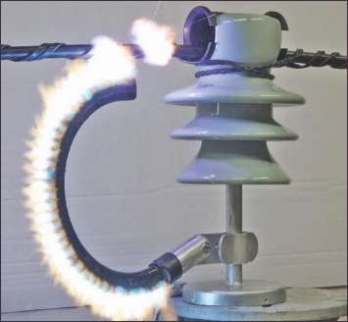
Мал. 2.124
Електричне очищення газів (електрофільтри). Існує безліч виробництв, відходи яких забруднюють атмосферу, зокрема — викиди спалювання палива.
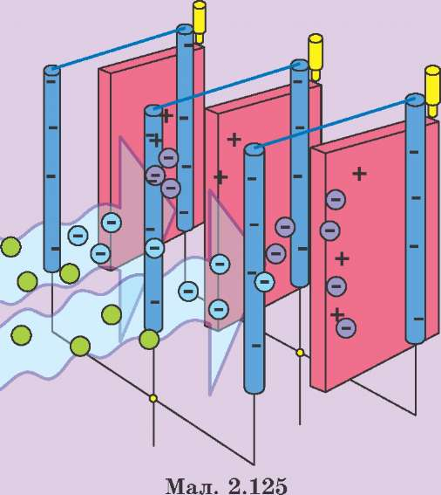

Повітря в скляній посудині, наповненій димом, раптом робиться зовсім прозорим, очищується від часточок диму, якщо внести в неї гострі металеві електроди, з'єднані з елек- трофорною машиною. Причина цього — коронний розряд у газі. На очищенні повітря від речовин, що його забруднюють, за допомогою коронного розряду ґрунтується робота електростатичних фільтрів. Такі фільтри здатні ефективно очищати повітря від самого дрібного пилу, кіптяви, аерозолів. Тому електрофільтри широко використовують у промисловості.
Найчастіше фільтри являють собою набір металевих пластин, між якими натягнуті металеві дротини. Між дротами і пластинами створюється велика напруга (у промислових установках до декількох десятків кіловольтів). На дротинах виникає коронний розряд. Забруднене повітря вентиляторами продувається між пластинами. Частинки пилу іонізуються, притягуються до пластин, перетворюючись на нейтральні атоми осідають на них (мал. 2.125). Час від часу електроди потрібно струшувати.
Можливість виникнення коронного розряду доводиться враховувати під час проектування та прокладання високовольтних ліній електропередач. Унаслідок утворення коронного розряду спостерігаються втрати в передачі електричної енергії. Щоб коронні розряди не виникали, дроти й інші струмопро- відні частини ліній електропередач мають бути певного діаметра.
Важливою галуззю застосування тліючого розряду є газові лазери (мал. 2.126).
Застосування дугового розряду. Унаслідок високої температури електроди дуги випускають сліпуче світло. За цим показником електрична дуга є одним із кращих джерел світла і більш економічна, ніж найкращі лампи розжарення.
Електрична дуга також застосовується для зварювання металевих деталей (дугове електрозварювання). Нині її широко застосовують у промислових електропечах. У світовій промисловості близько 90 % інструментальної сталі і майже всі спеціальні сталі виплавляють в електричних печах.
Цікавим випадком дуги є ртутна дуга, що горить у кварцовій трубці, — так звана кварцова лампа. У цій лампі дуговий розряд відбувається не в повітрі, а в атмосфері ртутної пари, для цього в лампу вводять невелику кількість ртуті, а повітря викачують. Ртутна дуга випромінює надзвичайно багато невидимого ультрафіолетового проміння, що чинить сильний хімічний і фізіологічний вплив. Ртутні лампи широко застосовують під час лікування різних хвороб, а також як потужне джерело ультрафіолетових променів.
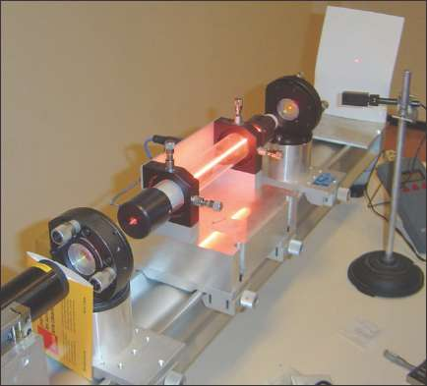
Мал. 2.126
Микола Миколайович Бенардос (1842—1905 рр.) — всесвітньо відомий винахідник, творець електричного дугового зварювання. Народився на півдні України (село Бенардо- совка). Навчався в Київському університеті. Починаючи з
1865 р. запатентував понад дві сотні винаходів і проектів. У 1882 р. він запропонував винайдений ним "спосіб з'єднання і роз'єднання металів безпосередньою дією електричного струму". Йому належить пріоритет у винаході зварювання дугою, зварювання в струмені газу, дугового різання як у звичайних умовах, так і під водою.
Значення для прогресу винаходу М.М. Бенардоса, удосконаленого інженером М. Славяновим, настільки велике, що у 1981 р. за рішенням ЮНЕСКО світовим співтовариством відзначався 100-літній ювілей винайдення зварювання. До цього ювілею у м. Фастові (Київської обл.), де він помер, йому встановлено пам'ятник.
§ 32. БЕЗПЕКА ЛЮДИНИ ПІД ЧАС РОБОТИ З ЕЛЕКТРИЧНИМИ ПРИЛАДАМИ Й ПРИСТРОЯМИ
Кожного дня ми використовуємо різні електричні прилади. Але допомагаючи нам у повсякденному житті, вони є джерелами підвищеної небезпеки. Небезпека використання струму посилюється тим, що органи чуттів людини не можуть виявити його на відстані, як, наприклад, тепло, світло чи механічні впливи. Органи чуттів людини реагують на струм тільки у разі безпосередній його дії на них, коли запобігти впливу струму на організм людини все може бути пізно.
Суттєвою особливістю впливу електричного струму на організм людини є те, що він діє не тільки в місцях контактів і на шляху протікання через організм, а й викликає порушення нормальної діяльності різних органів (серцево-судинної системи, системи дихання).
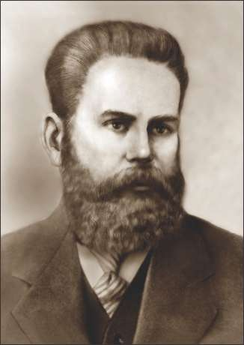
Одержати електротравми можна навіть без прямого контакту зі струмопровідними частинами приладів, установок чи ліній електропередач. Ураження електричним струмом можна
зазнати, переміщуючись по вологій землі біля оголеного дроту, що лежить на ній. Дія електричної дуги спричиняє враження органів зору і опіки, можна спостерігаючи дію електричної дуги навіть на віддалі від неї.
Електричний струм, проходячи через тіло людини, зумовлює перетворення поглинутої організмом електричної енергії в інші види і спричиняє термічну, електролітичну, механічну і біологічну дії. Дія струму на організм людини визначається силою струму, що протікає через нього, часом впливу та іншими чинниками.
Значення сили струму визначається напругою і опором провідника, по якому він протікає. Тіло людини є провідником, опір якого може змінюватися залежно від стану людини і умов, у яких вона перебуває.
У техніці, промисловості, побуті використовують два види струму: змінний і постійний. За вражаючою дією на людський організм змінний струм більш небезпечний. За ступенем впливу на організм людини розрізняють три граничні значення струму: відчутний, невідпускаючий, вражаючий (або фібріляційний).
Відчутний струм — електричний струм, який, проходячи через організм, викликає відчутне подразнення. Мінімальна сила змінного струму, яку починає відчувати людина становить 0,5—1,5 мА.
Невідпускаючий струм — струм, при якому відбувається судомне скорочення м'язів (рук, ніг) і постраждалий не може самостійно відірватися від провідників із струмом. Сила невід- пускаючого струму становить 10—20 мА.
Фібріляційний (вражаючий) струм спричинює при проходженні через організм людини фібриляцію серця — безладні скорочення серцевого м'яза, що може призвести до його зупинки. Через кілька секунд припиняється дихання. Це струм силою 90—100 мА.
Сила струму, який проходить через органи людини у разі враження, визначається напругою та опором, який чинить організм людини на шляху струму. Опір людського тіла, який воно чинить проходженню струму, різний для різних ділянок і напрямків протікання струму. Умовно приймають, що він дорівнює 1 кОм. Найчастіше смертельні наслідки враження спричиняє змінний струм напругою 220 В. Це зрозуміло, адже згідно з законом Ома при опорі 1 кОм сила струму за напруги 220 В становитиме 0,2 А. Безпечною вважається напруга 36 В, а за великої вологості — 12 В.
Зауважимо, що при розробці техніки конструктори намагаються створити її якомога безпечнішою. Застосовують відповідні засоби захисту, розробляють правила дій у небезпечних ситуаціях. Щоб уникнути багатьох неприємностей, необхідно завжди дотримуватись правил поводження з електричними приладами.
Електронагрівальні прилади, такі як електрочайник, електросамовар, електропраска, електрокамін та ін., потрібно вмикати в електромережу, тільки переконавшись, що вони не мають пошкоджень корпусів, вилок, ізоляції шнурів. Переважна кількість побутових електроприладів є переносними, і при цьому їхня ізоляція може зазнавати пошкоджень. Підвідний електричний дріт може обірватися чи оголитися. У таких випадках ні в якому разі не вмикайте прилад у мережу. Не торкайтеся оголених місць на дротах, бо це може призвести до травм.
Вимикайте телевізор у випадку, коли екран гасне або починає миготіти.
Не залишайте без нагляду увімкнені в розетку електроприлади. Вимикати прилад з розетки, можна тільки тримаючись за вилку. Забороняється тягнути за електричний шнур руками. Шнур може обірватися, спричинити коротке замикання, а ви можете зазнати враження електричним струмом.
Не можна наливати воду в увімкнені в електромережу чайники, кавоварки, каструлі.
Не торкайтеся мокрими руками та не витирайте вологою ганчіркою електричні дроти, штепсельні розетки, вимикачі, інші електроприлади, увімкнені в електромережу.
Зверніть увагу!
Приєднуючи електричні прилади та зібрані електричні кола до джерел живлення, дотримуйтесь такої послідовності дій:
- Огляньте прилад, підвідні шнури, вилку та переконайтеся, що пошкоджень немає.
- Переконайтеся, що вимикач на приладі (якщо він є) або в колі знаходиться в положенні "вимкнуто".
- Приєднайте коло до джерела живлення або увімкніть у мережу.
- Після цього увімкніть вимикач на приладі (переведіть його в положення "увімкнуто".
Після закінчення роботи з електричними приладами їх необхідно одразу вимкнути. Спочатку вимкніть прилад, скориставшись вимикачем на ньому, а потім від'єднайте від мережі.
Не залишайте електричні прилади увімкнуті в мережу без нагляду. Використовуйте електричні прилади лише за призначенням.
Зверніть увагу!
Використання приладів не за призначенням або невміле користування ними, може призвести до пожежі!
  - Які особливості впливу струму на організм людини?
  - Яка характеристика струму визначає його дію на організм людини?
  - Який струм вважається невідпускаючим?
  - Який струм вважається вражаючим?
  - Яких заходів безпеки потрібно дотримуватися, використовуючи електричні прилади?
  - Як слід поводитися під час грози?

Головне в темі
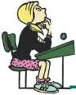
?
ЗАПИТАННЯ ТА ЗАВДАННЯ

"Робота і потужність електричного стуму"
У CI одиницею потужності є ват (1 Вт):
1 Вт = = 1 в • 1 А = 1 В • А.
1 с
Речовини, розчини яких є провідниками електричного струму, називають електролітами.
До них належать солі, оксиди, гідроксиди, кислоти, луги, розчини й розплави яких проводять струм.
Процес виділення речовини на електродах унаслідок протікання струму в розчинах і розплавах електролітів називають електролізом.
Закон Фарадея для електролізу. Маса речовини, яка виділяється на електродах у процесі електролізу, прямо пропорційна силі струму і часу його протікання:
m = kit.
Коефіцієнт k називають електрохімічним еквівалентом даної речовини. Він чисельно дорівнює масі речовини, що виділяється на електроді унаслідок перенесення іонами заряду в 1 Кл.
Процес розпаду молекул і атомів газу на іони і електрони називається іонізацією.
Упорядкований рух іонів і електронів під дією електричного поля — струм у газі, називають газовим розрядом.
Газовий розряд, який може відбуватися лише за умови дії зовнішнього іонізатора, називають несамостійним газовим розрядом.
Електричний розряд у газі, що продовжується після усунення дії зовнішніх іонізаторів, називається самостійним розрядом.

ПЕРЕВІР СЕБЕ
1. Роботу електричного струму | 2. Робота, виконана струмом у
на ділянці кола можна визна | провіднику, становить 288 Дж.
чити за формулою... | Який заряд пройшов по провід
А) А = и²Ш; | нику, якщо прикладена до його
Б) А = иЯР, | кінців напруга и = 12 В?
в) А = иИ; | А) 24 Кл;
Г) А = и_{і} . Я | Б) 12 Кл; В) 6 Кл;

Г) 2 Кл.
    - Електричний паяльник розрахований на напругу 12 В і силу струму 2 А. Яку потужність споживає паяльник?
      - 12 Вт; Б) 24 Вт;
      - 36 Вт; Г) 44 Вт.
    - Скільки електроенергії споживає пральна машина потужністю 400 Вт за 2 год роботи?
      - 800 кВт • год; Б) 80 кВт • год;
      - 8 кВт • год; Г) 0,8 кВт • год.
    - На баллоні освітлювальної лампи розжарення написано 220 В, 60 Вт. Яка сила струму в лампі? Який опір лампи в робочому режимі?
      - 0,3 А, 800 Ом; Б) 3 А, 80 Ом;
      - 0,3 А, 200 Ом; Г) 3 А, 21 Ом.
    - Наскільки зміниться температура води в посудині, маса якої m = 0,2 кг, якщо через провідник, уміщений в неї, пройшов заряд q = 100 Кл, а напруга на кінцях провідника V = 20 В?
      - на 24 °С; Б) на 12 °С;
      - на 2,4 °С; Г) на 1,2 °С.
    - Електричні лампи з опорами 200 і 400 Ом з'єднані паралельно і приєднані до джерела струму. Що можна сказати щодо кількості теплоти, яка виділяється в лампах за один і той самий час?
      - кількість теплоти, яку виділяє перша лампа, буде у 4 рази меншою;
Б) кількість теплоти, яку виділяє перша лампа, буде у 4 рази більшою;
      - кількість теплоти, яку виділяє перша лампа, буде у 2 рази більшою;
Г) кількість теплоти, яку виділяє перша лампа, буде у 2 рази меншою.
8. У якому з резисторів виділиться більша кількість теплоти за один і той самий час, якщо ділянку зображену на малюнку, увімкнути в електричне коло? Я₁ = 1 Ом; Я₂ = 2 Ом; Я₃ = 3 Ом; Я₄ = 4 Ом.
 |  | R1 | R2
 | ГІ | ь | ч | h
 |  | R3 | R4
 | ч | ь | ч | н

        - у резисторі И1;
Б) у резисторі И2;
        - у резисторі И3;
Г) у резисторі И4.
9. Залізна і мідна дротини однакових розмірів з'єднані паралельно і приєднані до джерела струму. Яка з дротин виділить більшу кількість теплоти й у скільки разів?
А) дротини виділять однакову кількість теплоти;
Б) мідна дротина виділить меншу кількість теплоти у 3 рази;
В) мідна дротина виділить більшу кількість теплоти у 3 рази;
Г) мідна дротина виділить більшу кількість теплоти у 6 разів.
10. Електрокип'ятильник зі спіраллю опором 160 Ом помістили в посудину, де е 0,5 л води за температури 20 °С і ввімкнули в мережу напругою 220 В. Через 20 хв кип'ятильник вимкнули. Скільки води википіло, якщо вважається, що вся енергія струму витратилася на нагрівання води?
          - 0,5 кг;
Б) 145 г;
          - 85 г;
Г) 40 г.
            - Скільком джоулям відповідають 4 кВт • год?
              - 4 кДж; Б) 14,4 кДж;
              - 14,4 МДж; Г) 40 МДж.
            - Електрична пічка має спіраль з нікелінового дроту, площа перерізу якого 1,5 мм², а довжина 51м. Яку кількість теплоти виділить така пічка за годину, якщо напруга живлення пічки 110 В?
              - 3,2 МДж; Б) 320 кДж;
              - 32 МДж; Г) 320 МДж.

СПИСОК ТАБЛИЦЬ
Т а б л и ц я 1.1. Питомі теплоємності деяких речовин 47
Т а б л и ц я 1.2. Температури плавлення (кристалізації) деяких речовин 59
Т а б л и ц я 1.3. Питома теплота плавлення (кристалізації) деяких речовин 62
Т а б л и ц я 1.4. Температури кипіння деяких рідин за нормального атмосферного тиску 75
Т а б л и ц я 1.5. Питома теплота пароутворення деяких рідин за температури кипіння 77
Т а б л и ц я 1.6. Питома теплота згоряння деяких типів палива 92
Т а б л и ц я 2.1. Умовні позначення деяких елементів електричних кіл 155
Т а б л и ц я 2.2. Питомий електричний опір деяких речовин при 20 °С 189
Т а б л и ц я 2.3. Потужність деяких побутових приладів 222
Т а б л и ц я 2.4. Електрохімічні еквіваленти деяких речовин 237

ВІДПОВІДІ ДО ЗАДАЧ І ВПРАВ

Розділ 1. Теплові явища
§ 2
3. Ні.
§ 4
                - Зимою за низьких температур вони можуть порватися.
                - Щоб запобігти руйнуванню унаслідок нагрівання і збільшення розмірів.
                - За інших температур вимірювальні прилади і міри додаткові похибки, які важко врахувати.
                - Глина і цегла (виготовлена з глини) розширюються однаково. Це запобігає появі тріщин.
§ 5.
6. У тіла масою 5 кг.
§ 6.
                - Метеорити згоряють, нагріваючись до високої температури унаслідок тертя повітря.
§ 8.
4. У невагомості закон Архі- меда не виконується і природна конвекція не відбувається.
§ 10
- 1000 Дж, 780 Дж, 1860 Дж.
- 126 000 Дж.
- Менше ніж на 1 °С.
- Майже на 200 °С.
- 25 °С. § 14
  - 50 кДж.
  - 10 кг.
  - 15,3 • 10¹² Дж.
  - 5,5 МДж. § 18
    - Об'єм зменшився, маса і вага не змінилися, густина збільшилася, внутрішня енергія зменшилася.
    - 13,6 МДж.
    - 365 г.
    - 54 кг. § 19
      - 666 г.
      - 46 °С.
      - 34 г.
      - У обох склянках практично однаково.
§ 21
        - 68,3 МДж.
        - 2 кг.
        - «150 г.
        - 71 °С
        - 19 г. § 22
          - 0,14 °С.
          - 16 м.
          - «50 хв.
§ 23
            - 25 %.
            - 500 Дж.
§ 24
            - 14 %.
            - Біля 10 кВт.
Розділ 2. Електричні
явища
§ 4
              - Ні. Це залежить від роду речовин.
              - -10 нКл.
              - 5 нКл.
§ 5
                - Зменшилася в 4 рази.
                - Збільшилася в 4 рази.
                - 2,3 • 10⁻²⁸ Н.
                - 9 • 10⁻⁷ Н.
                - 3,2 мН, 3,6 мН.
§ 9
                - а) Від тіла, що має негативний заряд до тіла, що має позитивний заряд;
б) Так; в) Обидва тіла втрачають заряди і електричне поле в провіднику зникає.
                - Швидкість поширення електричного поля, що дорівнює швидкості світла (с «300 000 км/с).
§ 13
- 2 А.
- 18 Кл.
- 1 • 10⁻⁵ Н.
- Сили струму однакові і становлять 1,5 А.
- 6,25 • 10¹⁸.
§ 14
7. а) 10 А, 0,5 А, 3,5 А; б) 500 мА = 0,5 А, 20 мА, 140 мА.
§ 15
5. 1,05 Дж, 0,3 А.
§ 16
8. 30 В, 1 В, 18 В. § 17
  - 10 Ом.
  - Збільшився у 2 рази.
  - 8 Ом, 40 Ом.
  - «12 Ом. § 18
    - Другий у 10 разів.
    - Перший у 32 рази.
    - Зменшився в 4 рази. Сила струму збільшилася.
    - 0,56 Ом.
    - Перший у 100 разів.
    - 100 м. §19
      - 3 м.
      - 273. Не менше 22 см. § 20
        - 1,5 А.
        - 21 Ом.
        - 30 В.
        - 3 Ом, 8 Ом.
        - 2,25 А.
        - 30 Ом, 0,4 Ом • мм²/м. § 21
          - 14 Ом.
          - 0,5 А.
          - 37 шт., послідовно.
          - 12 Ом, 18 В, 3 В, 6 В, 9 В.
          - 20 Ом.
          - Д₁ = 6 Ом, Я₂ = 18 Ом.
          - Крайньому лівому. Посередині.
§ 22
            - Світитиме тільки ліва лампочка, світитимуть обидві лампочки у "півсили".
            - 5 Ом.
            - 0,4 А.
            - 3 Ом.
            - 5 Ом.
            - 0,5 А, 1 А.
11. 300 Ом, 1,2 А, 0,4 А. § 23
              - 52,5 Дж.
              - 360 Дж.
              - 290,4 кДж. § 24
                - Збільшилася.
                - У сталевій.
                - Алюмінієва.
                - 216 кДж.
                - 30 кДж.
                - 4,8 кДж. § 25
                - 1 Вт.
                - 809 Ом.
                - У лампочки потужністю 40 Вт.
                - 858 Вт. § 26
8. 4,5 А. § 27
6. Не можна. § 29
4. Однаково. Там де більша концентрація розчину.
                - 100 хв.
                - 6 г.
                - 15 МВт год, 74,4 год.
                - 16,7 хв. § 30
7. 0,16 мкА.

ВІДПОВІДІ ДО ТЕСТІВ "ПЕРЕВІР СЕБЕ"
Р о з д і л 1. Теплові явища
Внутрішня енергія. Кількість теплоти
Номер завдання | 1 | 2 | 3 | 4 | 5 | 6 | 7 | 8 | 9 | 10 | 11 | 12
Правильна відповідь | В | В | Б | Г | Б | А | Г | А | Б | В | Г | А

Зміна агрегатних станів речовини
Номер завдання | 1 | 2 | 3 | 4 | 5 | 6 | 7 | 8 | 9 | 10 | 11 | 12
Правильна відповідь | Г | Б | А, Б | Б | Б | А | В | А | Б | Г | В | А

Згоряння палива. Теплові двигуни
Номер завдання | 1 | 2 | 3 | 4 | 5 | 6 | 7 | 8 | 9 | 10 | 11 | 12
Правильна відповідь | Г | А, В | А, Б | А | Б | Г | Б | В | А, Б | В | А | В

Р о з д і л 2. Електричні явища
Електричні заряди. Електричне поле
Номер завдання | 1 | 2 | 3 | 4 | 5 | 6 | 7 | 8 | 9 | 10 | 11 | 12
Правильна відповідь | Г | А | В | Б | Г | В | Б | В | Г | А | Б | В

Електричний струм
Номер завдання | 1 | 2 | 3 | 4 | 5 | 6 | 7 | 8 | 9 | 10 | 11 | 12
Правильна відповідь | Б | Г | В | В | Б | А | В | Г | А | Б | В | Б

Робота і потужність електричного струму
Номер завдання | 1 | 2 | 3 | 4 | 5 | 6 | 7 | 8 | 9 | 10 | 11 | 12
Правильна відповідь | В | А | Б | Г | А | В | В | Б | Г | В | В | А

ПРЕДМЕТНО-ІМЕННИЙ ПОКАЖЧИК

Акумулятор 150 Ампер Андре-Марі 165 Ампер 166 Амперметр 168 Аніон 236, 235 Анод 236, 236 Атом 130, 131
Бурштин 121
Бенардос Микола Миколайович 258, 259
Ват 221 Ватметр 221
Взаємодія провідників із струмом 166
- заряджених тіл 122, 123 Випаровування 69, 70, 71 Випромінювання 39 Вольта Алессандро 149 Вольт 172
Вольтметр 174
Гальванометр 243
Двигун внутрішнього згоряння 104
- тепловий 102
Джерело електричного струму 148
Джоуль Джеймс 100
Джоуль 218
Діелектрик 139
Дії електричного струму 158
- магнітні 160
- теплові 158
- хімічні 159
- напрям 147
Ебоніт 123 Едісон Томсон 228 Електризація тіл 120, 121 Електроліт 234 Електрон 130
- вільний 144, 146 Електроскоп 124
Елемент гальванічний 149, 150 Енергія внутрішня 27, 28
Заземлення 128
Закон Джоуля—Ленца 219
- Кулона 134
- Ома 198, 200
- перетворення і збереження енергії 99
Замикання коротке 229 Запобіжник плавкий 231, 232 Заряд електричний 121, 122 Заряд електричний негативний 122, 123
- позитивний 122, 123
- подільність 127, 128 З'єднання провідників паралельне
208
- послідовне 202
Ізолятор 139
Катіон 236 Катод 236
Кількість теплоти 43, 44, 45 електрики 166 Кипіння 73, 74 Коефіцієнт корисної дії 94, 95 Коло електричне 154 Конвекція 35, 36
- вимушена
- природна Конденсація 71 Кристалізація 59 Кулон 166 Кулон Шарль 133
Лампочка розжарювання 226 Ленц Емілій Християнович 219 Люлька Архип Михайлович 112
Напруга електрична 172 Нейтрон 130
Одиниці вимірювання кількості теплоти 145
- кількості електрики 166
- потужності електричного струму 221
- напруги електричного струму 173
- опору провідника 183
- роботи електричного струму 218
- сили струму 166 Ом Георг 198
Ом 183 Омметр 183
Опір провідника 180, 182
- питомий 187
Патон Борис Євгенович 253 Плавлення аморфних тіл 60
- кристалічних тіл 58, 59 Поле електричне 137 Полюс джерела струму 148 Потужність електричного струму
122, 221
Прилад електронагрівальний 224
Провідник 139 Протон 130
Реостат 191
Робота електричного струму 217, 218
Розряд дуговий 254
- коронний 249
- не самостійний 244
- самостійний 246
- тліючий 253 Ротор 109
Рух тепловий 10
Сила струму 165 Сили електричні 137 Сопло 109 Стан агрегатний 20 Струм електричний 143
Тверднення 59 Тіло аморфне 57
- кристалічне 54, 55 Температура кипіння 74, 75
- плавлення речовини 59
- тверднення речовини 59 Теплоємність питома 46, 47 Теплопередача 29, 31 Теплопровідність 32, 33 Теплота
- згоряння палива 92
- пароутворення 76, 77 Термоелемент 151 Термометр 13, 14, 15 Термос 42
Турбіна газова 111 Турбіна парова 209
Фарадей Майкл 236
Хід поршня 105 Холодильник 102, 103
Ядро атомне 130, 131 Янтар 121
БОЙКО Микола Павлович ВЕНГЕР Євген Федорович МЕЛЬНИЧУК Олександр Володимирович

ФІЗИКА
8 КЛАС
Підручник для загальноосвітніх навчальних закладів
Д^к
Під час охолодження внутрішня енергія тіла зменшується, воно передає теплоту навколишньому середовищу. Очевидно, що скільки теплоти потрібно передати 1 кг певної речовини, щоб нагріти її на 1 °С, стільки само теплоти кожен кілограм цієї речовини віддасть під час охолодження на 1 °С.
Питома теплоємність показує на скільки змінюється (зростає унаслідок нагрівання або зменшується при охолодженні) внутрішня енергія речовини, маса якої
1 кг, унаслідок її нагрівання або охолодження на 1 °С.
Те, що для нагрівання різних тіл на одне й те саме число градусів (до однакової температури) їм потрібно передавати різну кількість теплоти, помітили ще давні вчені. Передачу теплоти вони пояснювали переливанням теплецю від більш нагрітого тіла до менш нагрітого доти, поки їхні температури не зрівняються, подібно до рівнів рідини в сполучених посудинах. Здатність тіла прийняти більше теплецю при нагріванні до однакової темпера-
- 1. Як пояснити процес плавлення кристалічної речовини на підставі уявлень про молекулярну будову речовини?
- 2. Чому в процесі плавлення кристалічної речовини її температура не змінюється, незважаючи на надходження теплоти?
- 3. Яку фізичну величину називають питомою теплотою плавлення?
- 4. Алюміній нагріли до температури плавлення і розплавили. На скільки збільшилася внутрішня енергія кожного кілограма алюмінію під час процесу плавлення?
- 7. На плавлення шматка льоду чи свинцю, кожного масою 1 кг, температура яких дорівнює температурі їх плавлення, потрібна більша кількість теплоти й у скільки разів?
- 8. Шматок льоду масою 1 кг, який має температуру -20 °С, у процесі нагрівання перетворили на воду температурою +20 °С. З'ясуйте: 1) які теплові процеси відбувалися під час такого перетворення; 2) яку кількість теплоти затратили на реалізацію кожного з цих процесів; 3) який з процесів перетворення льоду на воду температурою +20 °С потребував найбільшої кількості теплоти, а який — найменшої?
- Запишіть формулу для визначення кількості теплоти, яка потрібна для перетворення певної маси рідини на пару за температури її кипіння.
- Пальник нагрівника за однакові проміжки часу виділяє однакову кількість теплоти. Який процес триватиме довше: плавлення 1 кг льоду чи випаровування 1 кг води?
- Водяна пара сконденсувалася при 100 °С у воду тієї самої температури. Як змінилися при цьому об'єм, маса, вага, густина і внутрішня енергія речовини?
- Яку кількість теплоти треба витратити, щоб воду масою
- Яка кількість (маса) водяної пари температурою 100 °С виділить під час конденсації таку саму кількість енергії, як і 2 кг води при охолодженні від 100 до 0 °С?
6*. Яка маса льоду, температура якого 0 °С, розплавиться, якщо йому передати таку кількість теплоти, яка виділяється під час конденсації
8 кг водяної пари при 100 °С і нормальному атмосферному тиску?
§ 19. ТЕПЛОВИЙ БАЛАНС. РІВНЯННЯ ТЕПЛОВОГО БАЛАНСУ
У процесі теплообміну одні тіла нагріваються і їхня внутрішня енергія збільшується, а інші охолоджуються й їхня внутрішня енергія зменшується. Нагрівання одних і охолодження інших тіл у процесі теплообміну між ними можна розглядати як передачу теплоти від одного тіла до іншого. Внаслідок процесу теплообміну їхня температура врешті-решт ви-
Завдання. Дослідити встановлення теплового балансу при змішуванні води різної температури.
Обладнання: калориметр; лабораторний термометр; вимірювальний циліндр (мензурка); терези з набором різноваг або динамометр; склянка; посудини з холодною і теплою водою.
Підготовка до проведення експерименту
1. При короткочасному проведенні досліду можна знехтувати теплообміном нагрітої води з повітрям. Проте теплообмін між теплою і холодною водою неможливий без участі внутрішньої посудини калориметра. Тому вважатимемо, що у процесі встановлення теплового балансу беруть участь три тіла: внутрішня посудина калориметра, холодна вода (кімнатної температури) і тепла вода.
¹ Цей пункт можна не виконувати. Проте, ураховуючи в теплообміні внутрішню посудину калориметра, можна точніше визначити питому теплоємність твердого тіла.
2. Як визначити масу того чи іншого палива, яку потрібно спалити, щоб одержати певну кількість теплоти?
3. Яку кількість теплоти можна отримати, спаливши 10 кг березових дров?
4. Яка кількість теплоти виділиться при спалюванні 2 л
дизельного палива, густина якого 800 ?
м
5. Унаслідок спалювання кам'яного вугілля було отримано 600 МДж теплоти. Яку масу кам'яного вугілля спалили?
6. Яку масу води можна було б нагріти на спиртівці від 20 до 100 °С, спаливши 2 г спирту, якби всю кількість теплоти, що виділилася під час його згоряння, було б передано воді?
7*. До якої температури нагріють 2,2 л води, початкова температура якої 20 °С, якщо їй було передано всю енергію, яка виділилася при спалюванні 10 г гасу?
8*. Скільки гасу потрібно спалити, щоб випарувати 300 г води, температура якої 15 ° С?
КОЕФІЦІЄНТ КОРИСНОЇ ДІЇ НАГРІВНИКА
Щоб використовувати тепло, яке виділяється під час спалювання різних типів палива, застосовують різноманітні пристосування і пристрої. Найпростіше пристосування для спалювання дров — багаття. Приміщення обігрівають за допомогою печей, газових пальників, конвекторів й інших нагрівників. У фізичному кабінеті для проведення дослідів використовують спиртівки та розмішені на спеціальних підставках таблетки сухого палива. Спалюючи паливо, намагаються якомога ефективніше використати одержану теплоту. Проте, навіть коли ви користуєтесь газовою плитою, лише частина одержаної внаслідок спалювання газу кількості теплоти витрачаєть-
1. Які факти свідчать про можливість перетворення енергії одного виду в інший?
- Наведіть приклади перетворення механічної енергії на теплову?
- Наведіть приклади перетворення теплової енергії на механічну?
- Сформулюйте закон збереження і перетворення енергії.
- Яку загальну властивість матерії відображає закон збереження і перетворення енергії?
- На скільки нагрівається кожен кілограм води, падаючи з 60-метрової висоти греблі Дніпровської ГЕС?
- На яку висоту можна було б підняти вантаж масою 420 кг, скориставшись усією енергією, що виділяється під час
охолодження склянки (200 г) води від 100 до 20 °С?
8*. Два шматочки льоду, кожний масою 50 г, із початковою температурою -6 °С, труть один об одний у вакуумі за допомогою електромеханічного приводу. Двигун приводу розвиває потужність 12 Вт. Через який час лід розтане? Втратами механічної енергії нехтували.
§ 23. ПРИНЦИП ДІЇ ТЕПЛОВИХ ДВИГУНІВ
Механічні машини, винайдені Архімедом, Героном, Леонардо да Вінчі та багатьма іншими відомими й невідомими вченими та винахідниками, полегшували працю людей, даючи змогу переміщувати важкі вантажі. Спочатку для надання ру-
1. Які двигуни називають тепловими двигунами?
- У чому полягає принцип дії теплового двигуна?
- Які складові частини повинен мати будь-який тепловий двигун?
- Що таке ККД теплового двигуна?
- У тепловому двигуні для виконання корисної роботи використовується 1 /4 частина енергії, яка виділяється під час згоряння пального. Який ККД цього двигуна?
- Тепловий двигун виконує за цикл роботу 100 Дж.
Яка кількість теплоти отримується при цьому від нагрівника, якщо ККД двигуна 20 %?
§ 24. ДВИГУНИ ВНУТРІШНЬОГО ЗГОРЯННЯ
Паливо, за рахунок енергії якого змінюється внутрішня енергія робочого тіла, може згоряти всередині самого двигуна. Такі двигуни називають двигунами внутрішнього згоряння. Найбільшого поширення, особливо серед двигунів для транспортної техніки, набули поршневі двигуни внутрішнього згоряння. Ці двигуни можуть бути дуже компактними і водночас мати досить велику потужність. їх встановлюють на автомобілі, мотоцикли, літаки, тепловози, теплоходи, катери, підводні човни.
Цикл роботи поршневого двигуна внутрішнього згоряння може складатися з двох, чотирьох і навіть шести тактів. Схематично будову одного з типів чотиритактних двигунів внутрішнього згоряння, який працює на бензині або скрапленому газі, зображено на мал. 1.63.
Двигун складається з циліндра 1, в якому переміщується поршень 2. За допомогою шатуна 3 і кривошипа 4 (кривошипно-шатунного механізму) поступальний рух поршня перетворюється на обертальний рух колінчатого вала двигуна 5. У
1. Які двигуни називають двигунами внутрішнього згоряння?
- Яка будова двигуна внутрішнього згоряння?
- Які перетворення енергії відбуваються під час роботи двигуна внутрішнього згоряння?
- Опишіть цикл роботи чотиритактного двигуна внутрішнього згоряння? Як називаються такти циклу роботи двигуна внутрішнього згоряння?
- Де застосовуються двигуни внутрішнього згоряння?
- Що відіграє роль "холодильника" у двигуна внутрішнього згоряння?
1. Яку будову має парова турбіна?
- Які перетворення енергії відбуваються під час роботи парової турбіни?
- Чим відрізняється дія парової турбіни від поршневого двигуна?
- Чому парові турбіни вважають двигунами зовнішнього згоряння?
- Які турбіни називають газовими?
- Як побудована і як працює газова турбіна?
Й
ХОЛОДИЛЬНІ МАШИНИ. КОНДИЦІОНЕР. ТЕПЛОВІ НАСОСИ
Теплові машини, в яких унаслідок зміни агрегатного стану речовини і завдяки виконанню роботи відбувається нагрівання й охолодження робочого тіла, відомі нам як холодильники, кондиціонери, теплові насоси.
Холодильник. У компресійних холодильниках, які широко застосовують для зберігання продуктів, використовують охолодження рідини внаслідок її випаровування і швидкого розширення. Принцип дії такого холодильника та його будова показані на мал. 1.72. Холодильник складається з трьох основних частин: компресора А, конденсатора В і випарника С. У змійовику-конденсаторі за допомогою компре-
1. Як проявляється електризація тіл?
2. Звідки походять терміни "електризація", "електрика", "електричний"?
3. Що розуміють під поняттям "електричний заряд"?
4. За яких умов тіла можуть набувати електричних зарядів?
5. Чому, якщо чистити повстяний килим пилососом, ворсинки "налипатимуть" на патрубок його шланга?
6. Якщо притиснути до стіни поліетиленову плівку (файл, поліетиленовий кульок) і потерти його папером або серветкою, то плівка прилипне до неї. Чому?
7. На тонких шовкових нитках підвішені дві однакові пінопластові кульки: одна — заряджена, друга — ні. Щоб визначити, яка з них заряджена, дівчинка піднесла палець спочатку до однієї кульки, а потім до іншої. Чи зможе вона таким способом визначити, яка з кульок заряджена?
§ 2. ДВА ТИПИ ЕЛЕКТРИЧНИХ ЗАРЯДІВ
Електризуючи різні тіла і спостерігаючи, як вони взаємодіють, учені виявили, що дві палички з бурштину, потерті хутром та підвішені на нитках, намагаються відштовхнутися одна від одної. Так само поводяться скляні палички, потерті шовком. Якщо ж наблизити потерту хутром бурштинову паличку до скляної, потертої об шовк, вони притягуються. Так було виявлено два типи зарядів. Заряд, який виникає на бурштині, назвали негативним і позначили знаком "—" — мінус, а заряд, що виникає на склі, назвали позитивним і поз-
1. Частинка може володіти зарядом, що дорівнює...
- 1/2 заряду електрона;
Б) 1/3 заряду електрона;
- 1,5 заряду електрона;
Г) 2 зарядам електрона.
1. Які властивості струму характеризує сила струму?
2. Яку фізичну величину називають силою струму?
4. За яким явищем встановлюється одиниця сили струму ампер?
5. Як можна визначити силу струму, якщо відомий заряд, що пройшов через поперечний переріз провідника за певний час?
6. Як визначити заряд, що пройшов через поперечний переріз провідника за деякий час, якщо відома сила струму в провіднику?
7. Яка сила струму є смертельно небезпечною для людини?
8. Яка сила струму в електричному нагрівнику, якщо за 4 хв через нього пройшов заряд 480 Кл?
9. Сила струму в електричній лампочці становить 0,3 А. Який заряд проходить через лампочку за 1 хв?
10. З якою силою взаємодіятимуть відрізки двох паралельних провідників довжиною 1 м, розташовані на відстані 1 м, якщо сила струму в них 50 А?
11. Через одну електролампу проходить 450 Кл кожні 5 хв, через іншу — 15 Кл за 10 с. У якій з ламп сила струму більша?
12. Скільки електронів проходить через поперечний переріз провідника за 1 с, якщо сила струму в ньому 1 А?
¹ У освітлювальних мережах промисловості використовують змінний струм, який являє собою електричні коливання. Сила струму і напруга в колах із змінним струмом змінюються з частотою 50 Гц. Під напругою і силою змінного струму, як правило, розуміють значення напруги і сили струму, які спричиняють такі самі дії в колах, як і постійний струм такої самої сили і напруги.
Фізичну величину, яка чисельно характеризує властивість провідника впливати на силу струму в електричному колі
рерізу і питомиИ опір. Скористаємося формулою
1. Від яких властивостей провідника і як залежить його опір електричному струму?
1. Які пристрої називають реостатами?
3. Опишіть будову і дію повзункового реостата.
4. Як позначають реостати на електричних схемах?
1. Зв'язок між якими величинами встановлює закон Ома для ділянки кола?
3. Із закону Ома випливає, що Я = — . Чи можна стверджувати, що
і
опір провідника прямо пропорційний напрузі і обернено пропорційний силі струму в ньому?
4. Напруга на затискачах реостата, увімкнутого в ділянку кола, зросла в 2 рази. Як змінилася сила струму в реостаті, якщо повзун реостата залишився на місці?
5. Як змінюватимуться показання амперметра, увімкнутого послідовно з реостатом у коло, якщо його ковзний контакт, що був встановлений посередині обмотки, перемістити спочатку до одного кінця обмотки, а потім до іншого? Чому?
6. Якої сили струм буде в реостаті зі встановленим опором 6 Ом, якщо до нього прикласти напругу 9 В?
7. За напруги на електричній лампочці 6,3 В сила струму в ній становить 0,3 А. Який опір має лампочка, коли до неї прикладена така напруга?
8. Якщо напруга на резисторі 10 В, то сила струму в ньому 0,2 А. Яку напругу слід подати на резистор, щоб сила струму в ньому становила 0,6 А? Який опір цього резистора?
9. За графіками залежності сили струму в резисторах від напруги (мал. 2.77) визначте опір кожного з
резисторів. Мал. 2.77
7. Які зміни відбулися на ділянці кола, якщо амперметр, увімкнутий послідовно з резистором, показує збільшення сили струму?
- збільшився опір;
Б) зменшилася напруга;
- зросла напруга або зменшився опір;
Г) збільшився опір або зменшилася напруга.
8. Два резистори увімкнуто послідовно. Опір першого резистора 3 Ом, напруга на ньому 3 В. Яка сила струму в другому резисторі і який його опір, якщо напруга на ньому 6 В?
1. Як пов'язана робота струму з роботою електричного поля?
3. Як визначити роботу струму в провіднику через напругу і силу струму та час протікання струму?
4. Визначте роботу струму в електричній лампочці кишенькового ліхтарика протягом 1 хв, якщо за напруги 3,5 В сила струму в лампочці становить 0,25 А.
Формула ф = І²Ш виражає закон Джоуля—Ленца. Вона придатна для визначення кількості теплоти, виділеної струмом у всіх випадках, для будь-яких ділянок кола і провідників, з яких воно складається (рухомих і нерухомих). А от скористатися
2
формулами ф = а = иН = ^{и} £ можна не завжди, а тільки то-
Я
1. Сформулюйте закон Джоуля—Ленца.
2. Як можна пояснити нагрівання провідника електричним струмом?
3. За якою формулою можна визначити кількість теплоти, що виділяється провідником зі струмом?
4. Спіраль електроплитки перегоріла і її трохи зменшили. Як змінилася кількість теплоти, що виділяється плиткою, після вкорочення спіралі?
5. Дві дротини, мідна і сталева, мають однакові площі поперечного перерізу і довжини. Дротини увімкнули в електричне коло паралельно. Яка з дротин виділить більшу кількість теплоти? Відповідь обґрунтуйте.
6. Дві дротини з ніхрому та алюмінію, що мають однакові довжини і площі перерізу, увімкнуто паралельно в електричне коло. Яка з дротин більше нагріється?
f7. Яка кількість теплоти виділиться за 20 хв спіраллю опором 20 Ом за сили струму З А?
8. Опір спіралі електричного паяльника 484 Ом. Паяльник увімкнуто в мережу з напругою 220 В. Яка кількість теплоти виділяється цим паяльником протягом 5 хв його роботи?
9*. З ніхромового дроту довжиною 2 м і діаметром 0,5 мм виготовлено спіраль, яку увімкнули в електричне коло. Яка кількість теплоти виділиться спіраллю за 5 хв за сили струму в ній 2 А?
§ 25. ПОТУЖНІСТЬ ЕЛЕКТРИЧНОГО СТРУМУ
У різних споживачах за один і той самий час електричний струм може виконувати різну роботу. Як і в механіці, здатність струму виконувати ту чи іншу роботу за одиницю часу характеризує фізична величина потужність. Потужність струму позначають латинською літерою Р. Якщо протягом деякого часу £ електричним струмом виконано роботу А, то потужність струму дорівнюватиме роботі поділеній на час її виконання:
1. Яке явище називають електролізом?
2. Сформулюйте закон Фарадея для електролізу?
3. Що таке електрохімічний еквівалент речовини?
4. Дві однакові електролітичні ванни (А і В) наповнили розчинами мідного купоросу. Концентрація розчину у ванні А більша, ніж у ванні В. У якій з ванн виділиться більше міді, якщо їх з'єднати послідовно? Паралельно?
5. Яка маса міді виділиться на електроді під час електролізу мідного купоросу за 10 хв сили струму 2 А?
6. Скільки часу тривало нікелювання, якщо у процесі електролізу на виробі осів шар нікелю масою 3,6 г за сили струму 2 А?
7. Електролітичні ванни, в одній з яких була сіль нікелю, а в іншій — хрому, з'єднали послідовно і пропустили струм. Після розмикання кола виявилося, що в одній ванні виділилося 10 г нікелю. Скільки грамів хрому виділилося у другій ванні за той самий час?
8. Скільки електроенергії необхідно для одержання 1 т алюмінію і скільки часу триватиме цей процес, якщо електроліз відбувається за напруги 5 В і силі струму 40 кА?
9*. Скільки часу має тривати електроліз для покриття виробу, площа якого 500 см², шаром хрому товщиною 50 мкм за сили струму 100 А? Густина хрому становить 7200 кг/м³.
ЗАСТОСУВАННЯ ЕЛЕКТРОЛІЗУ
Явище електролізу широко застосовують у техніці на виробництві для одержання чистих кольорових металів, виготовлення скульптур і барельєфів, захисту виробів від корозії та ін.
Одержання кольорових металів. Однією з галузей застосування електролізу є одержання чистих металів. Мідні руди містять сірчисті сполуки міді, її окисли, а також домішки сторонніх металів (Мі, РЬ, 8Ь, Лб тощо). Видобуту з руди мідь, в якій є багато домішок, відливають у вигляді пластин. Ці пластини завантажують у електролітичні ванни з розчином мідного купоросу Си80₄. Вони відіграють роль анодів. Як катоди між ними розміщують тонкі пластини чис-
1. Які частинки можуть створювати струм у газах?
2. Що називають іонізацією? Рекомбінацією?
3. Який розряд у газі називають несамостійним газовим розрядом?
4. Який розряд у газі називають самостійним газовим розрядом?
5. Як утворюються електронна й іонна лавини?
6. Як зміниться сила струму насичення, якщо під час незмінної дії іонізатора збільшити відстань між пластинами електродів?
7. Визначте силу струму насичення під час несамостійного газового розряду, якщо іонізатор щосекунди утворює 10⁹ пар іонів у кожному кубічному сантиметрі. Площа кожного з електродів 100 см², а відстань між ними 10 см.
Під час прогулянки забороняється:
- підходити до оголених дротів і торкатися їх руками;
- розводити багаття і запускати повітряного змія поблизу ліній електропередач.
Пам'ятайте, що несправності в електромережі й електричних приладах може усунути лише спеціаліст-електрик!
Грандіозним іскровим природним розрядом є блискавка. Щосекунди на Землі утворюється близько 100 блискавок. Бережіться від удару блискавки. Удари блискавок можуть спричинити лісові пожежі, пожежі та руйнування будинків, виводять з ладу лінії електропередач, призводять до загибелі людей. Щоб запобігти удару блискавки необхідно пам'ятати, що блискавка найчастіше вдаряє у предмети, які підносяться над поверхнею Землі. Тому під час грози слід дотримуватися таких правил:
1. У лісі не можна ховатися під високими деревами, а в полі — під поодиноким деревом, копицею сіна тощо.
2. Не можна намагатися перебігти поле. Слід лягти на землю, щоб не підноситися над місцевістю.
3. Не можна купатись у відкритих водоймах, а перебуваючи в горах, краще сховатися в печері або під глибоким уступом.
4. Не можна запускати повітряного змія: мокра мотузка стає провідником електрики. При ударі блискавки заряди пройдуть через руку й тіло людини в землю. Саме від ураження великим розрядом блискавки під час експерименту загинув друг М.В. Ломоносова — учений Г. Ріхман.
У разі ураження електричним струмом насамперед необхідно надати потерпілому першу долікарську допомогу.
Робота електричного струму на ділянці кола дорівнює добутку сили струму на напругу і на час протягом якого ця робота виконувалася:
А = Ult.
Одиницею роботи й енергії електричного струму в CI є джоуль:
1 Дж = 1 В • 1 А • 1 с = 1 В • А • с.
Роботу електричного струму на ділянці кола залежно від того, які величини відомі можна визначати за чотирма формулами:
_{U}2
A = qU = UIt = 1²Rt = 1 .
R
Закон Джоуля—Ленца. Кількість теплоти, що її виділяє провідник із струмом, прямо пропорційна квадрату сили струму, опору провідника і часу протікання стуму в провіднику:
Q = 1²Rt.
Потужність струму на ділянці кола чисельно дорівнює добутку напруги між кінцями цієі ділянки на силу струму в ній:

В СІ одиниця питомої теплоємності 1 — . Оскільки зміна тем- кг • К ператури на 1 К відповідає зміні температури на 1 °С, числові зна- Дж . Дж чення питомих теплоємностей в одиницях і — однакові. кг • К кг • °С
Енергію, що характеризує рух і взаємодію молекул, з яких складається тіло, називають внутрішньою енергією тіла. Внутрішня енергія тіла дорівнює сумі кінетичних і потенціальних енергій усіх його молекул.
- Чому під час інтенсивного танення льоду на річках і озерах у прилеглих до них місцевостях спостерігається похолодання?
Підготуйте таблицю для занесення результатів вимірювань і обчислень фізичних величин. Її форма може бути такою:
Перехід речовини з твердого стану в рідкий називають плавленням. Температуру, за якої дана речовина плавиться, називають її температурою плавлення. Перехід речовини з рідкого стану в твердий називають кристалізацією. Кристалічні тверді тіла плавляться і тверднуть за однієї і тієї самої температури, певної для даної речовини. Аморфні тіла не мають певної температури плавлення і тверднення. Кількість теплоти, яка потрібна для перетворення одиниці маси (1 кг) кристалічної речовини з твердого стану в рідкий, називається питомою теплотою плавлення. Питома теплота кристалізації дорівнює питомій теплоті плавлення. Питома теплота плавлення (кристалізації) показує, на скільки внутрішня енергія 1 кг речовини в твердому стані, узятої за температури плавлення, менша, ніж внутрішня енер- ККД газової плити залежить не лише від конструкції пальників, а й від посуду, яким користуються, та відповідності вибору конфорок розмірам посуду.
Як визначити кількість теплоти, яка виділяється під час згоряння певної маси палива?
Бурштин (янтар) - це викопна скам'яніла смола давніх вимерлих хвойних дерев, що росли на Землі багато тисяч років тому. Найбільші поклади бурштину в Україні знаходяться в Клесові (Рівненська обл.).
Ебоніт (з грец. — чорне дерево) — вулканізований каучук з великим вмістом сірки. Потертий об хутро ебоніт набуває негативного заряду.
Яке з наведених тверджень пояснює явище електризації тертям? - під час тісного контакту різнорідних тіл частина електронів з одного тіла переходить до іншого; Б) у разі тертя одне об одне тіла втрачають електрони; - під час тертя одне об одне тіла набувають позитивних зарядів;
- Яка природа електричного струму в металах? - Який напрямок приймають за напрямок струму в провіднику? - Чому тепловий рух електронів у провіднику не можна назвати електричним струмом?
На якій дії струму ґрунтується встановлення одиниці сили струму?
Якщо інше не зазначене в документації на прилад. Наприклад, у барометрів-анероїдів інструментальна похибка може дорівнювати трьом поділкам шкали.
Межа максимальної допустимої похибки приладу визначається класом точності приладу. Так, серед інших на шкалі приладу е позначка "2,5". Це означає, що клас точності приладу 2,5, тобто максимальна допустима похибка становить 2,5 % верхньої межі вимірювання. Для амперметрів, зображених на мал. 2.50 і 2.56, верхня межа вимірювання становить 2 А. Межа допустимої похибки приладу становить Д_{пр} = 2 А • 0,025 = 0,05 А. Зазвичай, прилади мають значно меншу похибку, ніж межа допустимої. Похибка відліку теж не перевищує половини поділки. Тому для цього амперметра можна прийняти, що абсолютна похибка вимірювання дорівнює ціні поділки 0,05 А. Вона однакова для будь-яких показань. Зрозуміло, що відносна похибка буде тим менша, чим більші показання приладу.
дорівнює відношенню напруги на провіднику до сили струму в ньому, називають опором провідника.
необхідно знати Иого довжину, площу пе-
Я
Я — ?
Я = р -.
Як можна експериментально довести, що опір провідника залежить від матеріалу провідника, його довжини і площі поперечного перерізу?
Для чого використовують реостати?
Сформулюйте закон Ома для ділянки кола. Запишіть формулу закону Ома. у
Як визначити роботу електричного струму через заряд, що проходить ділянкою кола, і напругу на її кінцях?

